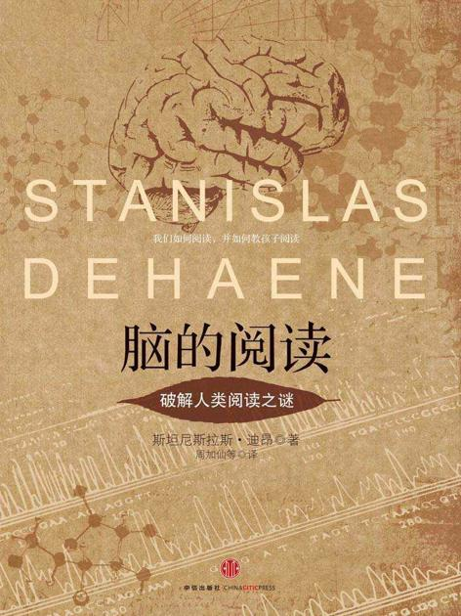
Table of Contents
序 迪昂和他的《脑的阅读》
导论 阅读的新科学
第一章 我们如何阅读？
第二章 脑中的字母匣子
第三章 会阅读的猿猴
第四章 阅读的发明
第五章 阅读学习
第六章 阅读障碍脑
第七章 阅读与对称性
第八章 开启神经元的文化之旅
结语 阅读的未来之路
注释
致谢
参考文献
译后记
脑的阅读
——破解人类阅读之谜

[法] 斯坦尼斯拉斯·迪昂 著
周加仙 译
中信出版社

图书在版编目（CIP）数据
脑的阅读 / (法) 迪昂著;周加仙等译;—北京：中信出版社，2011·6
书名原文: Reading in the Brain
ISBN 978-7-5086-2714-4
Ⅰ.脑…Ⅱ.①迪… ②周…Ⅲ.阅读学Ⅳ.G792
中国版本图书馆CIP数据核字（2011）第041402号

READING IN THE BRAIN by Stanislas Dehaene
Copyright  2009 by Stanislas Dehaene
Simplified Chinese translation edition  2011 by China CITIC Press
ALL RIGHTS RESERVED
本书仅限于中国大陆地区发行销售

脑的阅读：破解人类阅读之谜
NAO DE YUEDU：POJIE RENLEI YUEDU ZHI MI
著者：（法）斯坦尼斯拉斯·迪昂
译者：周加仙等
策划推广： 中信出版社（China CITIC Press）
出版发行： 中信出版集团股份有限公司（北京市朝阳区 惠新东街甲4号 富盛大厦2座 邮编100029）
（CITIC Publishing Group）
电子书排版：张明霞

中信出版社官网：http://www.publish.citic.com/
官方微博：http://weibo.com/citicpub
更多好书，尽在中信飞书 App：http://m.feishu8.com（中信电子书直销平台）

目录
序 迪昂和他的《脑的阅读》
导论 阅读的新科学
第一章 我们如何阅读？
第二章 脑中的字母匣子
第三章 会阅读的猿猴
第四章 阅读的发明
第五章 阅读学习
第六章 阅读障碍脑
第七章 阅读与对称性
第八章 开启神经元的文化之旅
结语 阅读的未来之路
注释
致谢
参考文献
译后记

序[1]
迪昂和他的《脑的阅读》
法国著名教育神经科学家斯坦尼斯拉斯·迪昂（Stanislas Dehaene）是国际公认的在阅读加工与数学认知研究中作出卓越贡献的科学家。他是法国科学院院士与梵蒂冈科学院院士。长期以来，他一直从事人类最复杂的高级认知活动——阅读、数学认知加工以及意识的研究，在《科学》、《自然》等世界著名刊物上发表了许多论文。本书是他在大量富有创造性的实证研究基础上对人脑阅读能力的形成、发展与教育所进行的深入思考。
人类具有获得语言的天生能力，能够在自然环境中掌握语言，形成与人沟通的能力。而阅读能力的形成则需要经过后天的教育。良好的阅读教学能够使人拥有这种跨越时空、获得他人智慧的技能。21世纪，人类社会迈入了知识经济时代。知识经济时代的阅读能力就如同农业社会中的土地与工业社会中的人力一样，具有非常重要的作用。可以说，阅读是促进人类社会发展，提高人类智慧，增强国家竞争力的重要途径。
人脑是如何加工阅读的？如何进行有效的阅读教学？迪昂在《脑的阅读：破解人类阅读之谜》（Reading in the Brain: The Science and Evolution of a Human Invention）这本书中，运用大量的实证研究证据，雄辩地提出并论证了他的“神经元再利用”假说，并运用这一假说来解释阅读能力的习得、发展与教育。迪昂用“神经元文化”(culture of neurons)一词描述文化活动与相关神经网络的映射关系，从全新的视角来看待人类的文化。阅读在先天的神经结构与后天的文化能力之间建立起直接的联系，因此阅读的研究成为检验“神经元文化”的最佳领域。
迪昂将阅读能力的获得看做是人类的创举。在人类的漫长演化历史中，文字的产生只有四千多年的历史，拼音文字的产生更短，仅有三千八百多年的历史。从进化的观点来看，人类之所以能够在这么短的时间里逐步形成识别单词和符号的能力，是再利用了脑中其他功能的神经机制。教育将我们祖先大脑中负责狩猎和采集的功能转变为阅读文字的能力，因此教育对于大脑阅读功能的形成具有重要的作用。这一观点具有文化的普遍性，成长于不同文化的人都运用大脑中的同一个区域来识别书面文字。
在历史上，洛克（John Locke）、休谟(David Hume)、贝克莱（George Berkeley）等人否认生物机制的存在，认为脑是一块白板，可以通过感官来获取自然与文化环境的表征。后来的实证主义者则进一步认为，大脑具有无限的适应能力，研究阅读等文化能力的神经机制是毫无意义的。迪昂用证据驳斥了这些观点。他认为，脑并不能无限地适应文化。人脑具有学习的能力，能够掌握特定文字的规则，这种学习的机制是由基因决定的。在这种认识的基础上，他提出一种新的神经-文化相互作用说，即“神经元的再利用”假说。根据这种观点，人脑的结构受到基因的限制，同时神经回路又具有可塑性。例如，人类的视觉系统会持续地受到后天环境的影响，正是视觉系统的这种可塑性使得文字的阅读成为可能。神经元再利用的假设驳斥了脑是白板、可以无限地适应环境、吸收文化的观点，而认为，脑是根据不同的用途进行最少的调整来适应特定文化的一种装置，是一种能够局部转变用途的精巧装置。
文字系统的演变与人类阅读能力的形成相辅相成，因此文字系统的发展会受到人的生理机制的限制。迪昂从史前符号追溯到字母的发明。他发现，在文字系统发展的每一个阶段，虽然各种文化不断交流融合，但是不同的文字系统都共同拥有一部分文字特征，这些特征最终可以还原到神经回路所具有的局限性。因此，文化的演化与人脑结构的发展密切相关。
本书由周加仙博士及其团队翻译。周博士具有认知神经科学、教育学、语言学的学习背景，并致力于脑与语言、脑与教育等研究，这为本书的翻译提供了有利的条件。目前我国教育界和神经科学界正在积极推动教育神经科学的学科建设，本书的出版有助于促进我国教育神经科学的发展。
唐孝威
浙江大学交叉学科实验室
2010年12月20日
[1] ［作者简介］唐孝威院士是浙江大学教授，博士生导师。多年来他在开拓我国医学物理学、分子影像学、神经信息学等学科领域作出了重要的贡献。

导论
阅读的新科学
退隐到这片沙漠的宁静中，
带着几本书籍，不必很多，但却充满智慧。
我住在这里，与亡灵对话，
用双眼来倾听逝者的诉说。
此时此刻，你的脑正在完成一件惊人的壮举：阅读。你的眼睛断断续续地扫视着这张页面，每秒钟会停四到五次，让你刚好可以认清一至两个字。当然，你意识到的只有字词的读音和意思，而对于这种快速摄入信息的过程你是根本不会注意的。但是，白纸上的黑色符号是如何投射到你的视网膜上并唤起脑中的整个阅读过程的呢？这种唤醒的活动正像Vladimir Nabokov在《洛丽塔》的开头几行所写的文字那样：
洛丽塔，我的生命之光，我的欲念之火。我的罪恶，我的灵魂。洛-丽-塔，发音时分三步，舌尖向上，从上颚往下，轻轻落在牙齿上。洛-丽-塔。
阅读者的脑拥有一套复杂的机制，这个机制能够恰到好处地适应阅读的需要。但是，多少个世纪以来，人类的这种天赋一直都是难解之谜。现在，大脑这个“黑匣子”已经被打开，真正的阅读科学正在形成。近20年来，心理学与神经科学方面的研究进展已经开始揭示出阅读过程中神经通路的基本原理。现代影像学技术只需要短短的几分钟，就可以揭示出我们阅读书面文字时大脑中被激活的区域。而且科学家能够对文字投射到视网膜的每一个加工阶段进行追踪，这些阶段可以分别用一个基本问题来表示：这些是字母吗？它们看起来像什么？它们是单词吗？它的发音是什么？怎么读出来？它的含义是什么？
在这些问题的实证基础上，正在逐渐形成一种阅读理论。这种理论假定，由灵长类动物进化而来的人类大脑的神经通路可以用于书面单词的识别任务。根据这种理论，阅读实际上是神经网络的“再利用”。关于读写能力如何改变我们脑的研究，正在深刻地改变着我们对教育和学习困难的看法。而正在构思之中的新型矫治方案应该及时地矫治不能解码单词的问题，如众所周知的阅读障碍问题。
我写本书的主要目的是为了与大家分享近期阅读科学中所取得的而又鲜为人知的研究进展。在21世纪，人们有关汽车如何工作的知识要远远多于对自身脑运作机制方面的知识，这是一个非常奇怪且令人震惊的事实。教育系统的决策者们随着教育改革的浪潮左右摇摆，往往公然无视人脑是如何真正学习阅读的。家长、教育家和政界人士经常发现，在教育方案与最新的神经科学研究发现之间存在着巨大的鸿沟，但是通常来说，他们关于这个领域如何促进教育发展的看法，只不过停留在少数几张大脑运作的彩色图片上。遗憾的是，这种直观呈现大脑激活方式的脑成像技术目前还难以捉摸，而且偶尔还会出现误导。新的阅读科学发展的历程是如此短暂，而发展又非常迅速。相对而言，科学界之外的人对它还知之甚少。本书的目的是要简要地介绍这个令人兴奋的领域，增加人们对大脑的神奇阅读能力的了解。
一、从神经元到教育
阅读的获得在儿童发展中是非常重要的一步。许多儿童从一开始就存在阅读困难的问题。调查表明，10%的成人甚至没有掌握最基本的文章理解技能。支持阅读的大脑机制如时钟般精巧，我们甚至意识不到它的存在，但是要达到这种熟练程度，需要多年的努力。
为什么阅读如此难以掌握？大脑的神经通路在获得了阅读能力之后又会发生怎样的重大变化？是否存在一些能够更好地适应儿童大脑的教学策略呢？如果可能的话，那么，什么样的科学理由能解释拼读教学法（系统地教授字母与读音对应关系的教学方法）要比整词教学法的效果更好？尽管还有更多的问题有待于发现，但是对于这些问题，新的阅读科学已经得到了越来越精确的答案。特别是，它揭示了早期的阅读研究为什么会错误地支持整词教学法，以及近期有关大脑阅读网络的研究又如何证明这种错误之所在。
对阅读机制的理解还促进了阅读的病理学研究。在我们探索读者的大脑与思维的同时，本书还将介绍一些患者的病例研究，这些患者在脑卒中后突然失去了阅读能力。本书会分析导致阅读障碍的原因，人们正逐渐认识到这类患者的大脑机制。目前可以肯定的是，阅读障碍者的大脑机制与正常人略有不同，人们已经识别出一些与阅读障碍相关的易感基因，但是并没有任何理由让我们气馁和放弃。人们正在确定新的干预手段和治疗方法，如语言上的强化训练和反复阅读能大大促进儿童大脑的发育，通过影像学技术我们已经可以追踪到这种大脑功能的明显改善。
二、将神经元渗透到文化中
阅读能力让我们认识到人脑的卓越非凡。为什么在所有的物种中只有人类能够主动地教学呢？为什么人类传播精致文化的能力是如此独一无二？突触和神经元的生物世界又是怎样与人类文化发明的王国相通相连的呢？阅读以及写作、算术、艺术、宗教、农耕和城市生活，无一不显著地提升了灵长类脑的先天能力。人类突破了生物性限制的条条框框，为自身打造了一个人工的文化环境，并教授自己阅读等新颖技能。但我们对自身的这种非凡能力仍知之甚少，有待从理论的角度进一步解释。
神经生物学家的研究工具中，技术之一，即“神经元的培养”(putting neurons in culture)——让神经元在培养皿中生长。在本书中，我把这称之为“神经元文化”(culture of neurons)——一种看待人类文化活动的全新视角，立足于我们对这些文化活动是如何投射到相关神经网络上的理解。神经科学一贯致力于解释在神经系统的基本结构之上，从儿童和成人身上可观察到的行为规律（包括高级认知技能）是如何形成的。阅读为“神经元文化”的研究提供了最为合适的试验场所。我们逐渐意识到汉语、希伯来语或英语等不同的书写系统是怎样印刻到大脑神经回路中的。阅读在先天的神经结构与后天的文化能力之间明确地建立起直接的联系。我们也希望将神经科学的方法拓展到其他人类文化表达领域。
三、阅读猿之谜
如果我们重新审视脑与文化的关系，就有必要探讨这样一个令人费解的问题，我把这称作“阅读的悖论”(reading paradox)：为什么我们灵长类动物的脑会阅读？而且，阅读作为一种文化活动仅仅出现了几千年的时间，为什么我们人类的脑却已经具备了阅读的本能倾向呢？
我们有充分的理由来解释，为什么这个简单的矛盾问题可以被称作悖论。研究发现，文化脑具有专门的皮层机制来适应书面文字的识别。更令人感到意外的是，人类所共同拥有的这种机制竟系统性地存在于同一个脑区，这就好像是位于脑中的阅读器官一样。
但是4400年前，文字系统才从西亚的新月沃土（Fertile Crescent）地带诞生，而且拼音文字本身也只有3800年的历史。从进化的角度来看，这些时间跨度都是微不足道的。因此，在进化过程中，人类并没有充足的时间来形成专门的阅读神经回路。我们的大脑所建立的基因蓝图来自于以狩猎采集为生的祖先。也就是说，我们灵长类的脑原本只是为了适应非洲大草原的生活而设计的，而如今我们兴趣盎然地运用它来阅读纳博科夫（Nabokov）和莎士比亚的作品。进化中并不存在任何因素促使我们通过视觉来理解语言。但脑成像研究表明，成人的脑中确实存在着专门应用于阅读的精致回路。
“阅读悖论”不禁让人联想到William Paley神父旨在证明上帝存在的比喻。他在《自然神学》(Natural Theology)（1802）一书中，假设了这样一个场景：在穿越一块荒原时，偶然从地上拾得一块构造精密的计时手表。他认为，这不就证明了世界上存在这样一位灵巧的钟表匠人吗？同样，Paley断言，我们在生物体中发现的种种精巧设置，比如人眼那令人叹为观止的神奇机制，都自然证明了是鬼斧神工般的钟表匠所精心雕琢的杰作。
达尔文通过证明盲目的自然选择会产生出高度有序的结构而有力地驳斥了Paley的观点。即使生物有机体看似受到了特定设计目的的引导，但进一步的考察表明，这些组织结构并不完美，不像是出自一位万能的建筑师之手。这种种欠缺都证明，进化并没有受到造物主的指引，而是顺应了生存竞争的随机原则。举例来说，在视网膜上，血管和神经纤维位于光感受器之前，这样就阻断了部分摄入光线从而导致了盲点的存在。事实上，这种设计是十分粗糙的。
沿着达尔文的足迹，古尔德（Stephen Jay Gould）搜罗了许多自然选择缺憾的样例，这其中包括熊猫的拇指。［1］英国的进化论者理查德·道金斯（Richard Dawkins）也论证了为何眼或翼的精巧机制只能是自然选择的结果，或者是“盲目的钟表匠”的手工作品。［2］究其根本，达尔文的进化论似乎是自然刻意“设计”的唯一源头。
然而，在对阅读这一行为进行解释时，Paley的比喻就显得苍白无力了。从复杂程度和纯粹设计角度上讲，钟表般精密的大脑阅读机制和荒原上拾得的手表相差无几。它们的整个组织结构都服务于又快又好地编码书面文字这一明确的目的。但无论是万能造物主的假说，还是自然选择的缓慢进化，似乎都没能对阅读机制的形成作出令人信服的解释。就进化而言，演化出一条专门的阅读神经回路在时间上远远不够。那么我们灵长类的脑又是如何习得阅读的呢？在书写还没有出现以前，我们的大脑皮层已经经历了上百万年的发展演化，我们的脑是如何应对书面文字识别所带来的挑战呢？
四、生物统一性与文化多样性
在社会科学中，鲜有对阅读、算术等其他精细文化技能掌握所进行的生物解读。直到最近，少数社会科学家才认识到脑生物学和进化论与他们自身的领域实际上是紧密相连的。即使在今天，大部分学者仍潜在地轻信这样一种神经神话，认为脑是具有无限可塑性的器官，它的学习能力是如此之广，以至于人的活动范围是没有边界的。这并不是个新出现的观点，我们甚至可以追溯其历史至英国经验主义者洛克（John Locke）、休谟(David Hume)、乔治·贝克莱（George Berkeley）的学说，他们认为人脑是一块白板，通过五种感官不断获取其所处的自然与文化环境的表征。
虽然这种观点否认人的自然属性的存在，但多数人仍毫无异议地接受。我们把这归咎于“标准的社会科学模式”［3］(standard social science model)，这一模式受到了人类学家、社会学家、部分心理学家甚至少数神经科学家的广泛认同，他们把脑皮层表面看做是“等势的，并不存在领域特异性的结构”。［4］他们还认为，是日复一日的文化渗透灵活地塑造出人性。根据这种理论，因纽特人、亚马逊雨林狩猎采集部落以及纽约上东区家庭的孩子存在着千差万别。即使是色彩感知、音乐欣赏或者是非分辨都随文化情境的改变而不同，这仅仅是因为人脑除了学习能力之外，只存在极少数稳定的结构。
经验主义者们进一步断言，人脑能够不受生物特性的限制来吸收各种形式的文化，在这一点上与其他物种存在着显著的差别。从这种理论观点来看，探讨阅读等文化发明背后的脑机制是完全毫无意义的，这就好像分析莎士比亚戏剧的细微结构来评论其文学价值一样。
在本书中，我驳斥了脑可以无限适应文化的这种简单观点。有关脑阅读回路的最新研究证据表明，“脑功能等势说”是不合理的。可以确信的是，如果人脑不具备学习的能力，那么我们也就无法掌握英语、日语或阿拉伯语的特定书写规则。这种学习受到规则的严格限制，并且背后的机制本身也是由基因严格规定的。人与人之间的脑结构基本相同，而且与其他灵长类动物的脑也仅存在微小的差异。编码书面文字所激活的脑区四海皆同。无论是法语还是汉语，阅读学习激活的神经回路都是由基因控制的。
基于以上数据资料，我提出一种全新的神经文化相互作用说，把矛头直指文化相对主义，从而有效地解释“阅读悖论”。我把它称作“神经元再利用”(neuronal recycling)假说。从这个观点来看，人脑结构服从于严格的基因限制，但仍有少数神经回路演化出了一定的可变性。例如，部分视觉系统并非与生俱来，而是持续地接受后天环境的塑造。在这样一个不够完美的脑中，原始文字利用视觉的可塑性促使能类形成了阅读能力。
总而言之，我们基因所决定的一系列神经回路赋予了我们“预表征”［5］(prerepresentations)的能力，或是我们的脑具有接受后天环境塑造的可能性。在脑发育过程中，学习机制选择最适合特定环境的“预表征”。文化素养便形成于脑可塑性的基础之上。我们的脑并不像一块白板那样吸收周围环境中的一切信息，而是根据不同的用途进行最少的调整来适应特定的文化。同样，它也不是一片文化建筑的杂居空地，而是一种能够局部转变用途的精巧装置。学习一项新技能时，我们再利用了原始灵长类动物脑中的某些神经回路。当然，前提是这些神经回路能够接受后天环境的塑造。
五、读者导读
在下面的章节中，我将解释“神经元再利用”假设是如何与读写能力关联及其背后的脑机制和发展历史。前三章会对成年阶段熟练读者的阅读情况进行分析。第一章从心理学视角探讨阅读，为全书奠定基调：我们读得有多快以及阅读行为的主要决定因素有哪些？接下来，第二章会着重讲解阅读时激活的脑区，以及如何运用先进的脑成像技术来对此进行直观显示。最后，第三章我将深入到单细胞水平的讨论，以及它们是如何形成网络来识别字母和文字的。
我以高度严谨有序的方式来进行资料分析。我对读者脑中认知要素的揭示类似于Paley神父拆卸丢弃在荒野中的钟表。然而，读者的脑中并没有呈现出钟表神匠所设计的那种精密结构。我们的阅读神经回路存在着不少缺憾，使我们的脑成为阅读所必需的素质与现有生物机制之间折衷的产物。灵长类生物视觉系统的非凡特征解释了阅读为何难以像扫描仪一样迅速高效。当我们的视线扫过页面时，一个个字符缓慢地进入视网膜的中央，被分解成无数个信息片断，之后又被我们的脑整合在一起。通过多年的练习，这些过程变得高度自动化以及无意识化，使我们错误地认为，阅读既简单又轻松。
“阅读悖论”也向我们呈现了一个不争的事实：我们的基因并没有演化出阅读的能力。我对于这一谜团的解释相当简单。如果脑未能演化出阅读的能力，那么现实可能与此相反：文字系统的发展必然受到生理方面的种种限制。第四章从这个角度回顾了文字系统发展的历史，从史前符号到字母的发明。在发展的每个阶段，各种文化不断交流融合。几千年来，书写者们想方设法设计适合我们灵长类动物大脑使用的字词、符号以及字母。直到今天，世界上的书写系统仍然共有一部分文字特征，这些特征究其根本都是神经回路先天限制的结果。
第五章延续了这样一种观点，即阅读在人脑中并不具备专门的阅读结构，而是利用了其中一部分神经回路来负责这种新的文化活动，并且考察了儿童是如何习得阅读的。心理学研究的结论是，没有什么办法能把灵长类的脑转变为熟练阅读者的脑。这一章从细节上探讨了可能存在的唯一一条发展轨迹。也许可以建议学校采纳这些知识来优化阅读教学，从而消除文盲并解决阅读障碍问题。
我会进一步阐释神经科学技术能以何种方式来揭示阅读习得的神秘特征。举例来说，为什么许多孩子最初总是从右往左书写？与现行观点相反，这种镜像反转的错误并不是阅读障碍的先兆，而是我们视觉脑组织结构的正常表现。绝大多数孩子的阅读障碍与语音加工困难有关。第六章会涉及阅读障碍的症状及其内在脑机制的描述，以及相关遗传基础的最新研究成果。在第七章，我们将对镜像错误所揭示的正常视觉识别提出自己的观点。
最后，在第八章，我会回到开头提到的那个惊人的事实，即我们人类是唯一能够进行阅读等精致文化创造的物种，这一项非凡的创举是任何其他灵长类动物都无法做到的。与标准的社会科学模式截然相反，阅读诠释了文化与脑的结构是怎样紧密关联的，而并不认为文化是在白板似的脑中自由驰骋。在漫长的文化历史长河中，人类逐渐发现他们可以再利用视觉系统来替代语言输入，从而进行阅读和写作。我也将采用类似的分析思路来简要地探讨人类的其他一些主要文化特质。在某种程度上，我们也许可以将算术、艺术、音乐以及宗教都看做是进化的硕果，在多个世纪文化演变的塑造下，影响与调整了我们灵长类的大脑。
我们仍然留有最后一个谜团有待解开：假如学习为所有灵长类物种所共有，为何只有人类能从中脱颖而出，创造出如此精致的文化？尽管“文化”这一术语有时也用于黑猩猩属类，但它们的“文化”仅仅限于砸坚果、洗土豆或以木棍钓食蚂蚁这一类的小技巧，并不能像人类一样几近无止境地创造出环环相扣的契约协议，它们也不能像人类一样创造出符号系统，这其中包括语言、宗教、艺术表现、运动、算术或者医药学等等。非人类灵长类动物能够缓慢习得字母和数字等一些新异符号，但它们从未思考过如何去创造发明。在结论中，我尝试性地提出有关人脑独特性的一些观点。人类物种的独特性可能是由以下两个因素共同造成的：心理理论(a theory of mind)（猜测他人心理的能力）以及全脑意识工作站(a conscious global workspace)（存在一个内部的缓冲区来对各种想法进行重组）。我们基因中所包含的这两种机制共同促使我们成为唯一的文化性物种。看似数不清的人类文化只是一种假象，是因为我们困于这样一种认知的恶性循环所致：我们怎么能想象出脑构想范围之外的表现形式呢？虽然阅读是一项新近的发明，但它已在大脑潜能的“黑箱”里沉睡了数千年。在人类纷繁的文字系统背后，存在着一整套普遍的核心神经机制，就如水位警戒线一样，标志着人类先天生物基础的限制。



第一章
我们如何阅读？
我们从眼睛开始对书面文字进行加工。只有眼睛中央的一块称为中央凹[2]的区域才具有足够的分辨率，让我们能看清小小的铅字。因此，我们的目光必须在书页上不断地扫视。目光停下来时，我们只能认出1～2个单词。而每一个单词又会被视网膜神经元分割成无数的片断，只有这些片断重新整合为一体时才能真正辨认出单词。我们的视觉系统会逐步地提取字形、音节、前缀、后缀和词根。最终，两条平行的加工通路开始运作：语音通路将字母转化为语音；而语义通路则从心理词典中提取词义。
文字的存在是一种沉默的存在，它们沉默着，直到有人将它们读出。只有当智慧的眼睛与石板上的刻痕相遇的刹那，文字才真正地拥有了生命。一切的文字都仰仗读者慷慨的朗读。
——Alberto Manguel，《阅读史》（The History of Reading）
初 看起来，阅读简直就是魔术：我们的目光停留在一个词上，而我们的大脑毫不费力地提取出词的意义与发音。但请不要被这种表面现象迷惑，这个过程绝不简单。一个单词进入我们的视网膜时会被分割成千百万个视觉碎片，而每一个碎片都被不同的感光细胞所识别。由于这样的信息输入方式，我们面临的真正挑战在于如何将碎片组合起来，使我们可以知道看到了哪些字母，还要找出这些字母出现的顺序，从而最终识别出这个单词。
在过去的30年中，认知心理学在分析阅读的机制方面进行了研究。研究的目标是解开单词视觉识别的“算法”之迷——熟练的阅读者采用了怎样的一系列加工过程来识别书面文字。心理学家们把阅读当做计算机科学上的问题来研究。每一个读者就像一个带有两个摄像头的机器人，双眼和视网膜就相当于摄像头。而我们所看到的文字就像呈现在摄像头中的图画。起初，这些文字只是一堆光影的混杂，不能直接被理解为语言学符号。我们必须以一种可以理解的方式对这些视觉信息进行重新编码，才能提取正确的发音、字词和意义。于是，我们必须利用一种解码的算法，或者说一种类似自动文字识别软件的处理机制，这种机制将一页纸上的一堆像素作为输入信息，而其输出信息则是识别出来的单词。为了完成这一“壮举”，我们的大脑进行着一系列我们看不见的精密解码操作，而这些操作的原理我们只能算是初窥其秘。
一、眼睛：糟糕的扫描仪
阅读的过程起始于书页反射的光子撞击视网膜的那一刻。但是，视网膜并不是一个匀质的感受器。只有我们称为中央凹的中心地带，才是视网膜上唯一拥有高密集度、高感光性、高分辨率的视觉细胞的区域。而这占到视觉中大约15°视角的中央凹，也是视网膜中唯一真正可以用来阅读的区域。如果因为某种原因中央凹得不到视觉输入，例如因为视网膜损伤或中风破坏了视觉皮层的中心区，或用实验的方法选择性地阻挡了中央凹的视觉输入，阅读就不可能完成了。［6］
正因为需要用中央凹去看文字，所以我们的目光在阅读的时候需要不断地移动。我们必须通过移动注视点，用视觉中最敏感的区域来“扫描”文本，因为只有这一区域的分辨率足够高，能够识别文字。然而，我们的目光并不是连续地在书页上移动。［7］恰恰相反，目光总是一小步一小步地移动，我们称之为眼跳（Saccade）。其实此刻在阅读本书的时候，你的眼睛也正在做着每秒钟4～5次的跳动，不断地将新的信息输入你的中央凹。
即使是在中央凹上，视觉信息在不同的地方精细程度也会有所不同。在视网膜及其后面的丘脑及脑皮层的视觉处理区域中，视野中每一部分所拥有的细胞数随着其与注视中心的距离变大而越来越少。这使得视敏度逐步下降。视敏度在视野中心最佳，向视野的外围平稳地下降。我们有一种错觉，认为眼前世界的每一点有着相同的精确度，就好像是用一个均匀的像素阵列拍下的照片一样。然而与相机不同，我们的眼睛只对正落于注视中心的那一点有最精细的感觉。而这一点的周围则越来越模糊（图1.1）。［8］
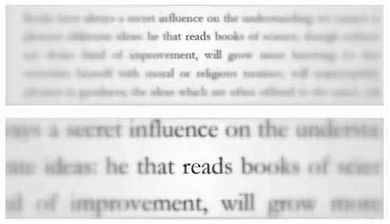
图1.1
视网膜严密地过滤着我们读到的信息。图中的视觉刺激来自Samuel Johnson的The Adventurer（1754）中的一页，它用一种算法进行了过滤。这种算法复现了人类视敏度从视网膜中心向外下降的情形。无论字号多大，我们只能识别出注视点附近的字母。这就是为什么我们在阅读时目光必须不停地在书页上跳动的原因。当我们的目光停下来时，我们只能识别出1～2个单词。
也许你会认为在这样的条件下，决定我们阅读难易的因素是印刷字体的大小：小字比大字更难辨识。然而奇怪的是，事实并非如此。因为字越大，所占据的视网膜空间面积就越大。因此，当我们用大字号印出一个单词时，单词就会被挤到视网膜的边缘，而这个区域不论字有多大，辨认起来都力不从心。易于辨认和难以辨认的两个因素几乎完全相互抵消，所以一个字体加大的单词和一个字体缩小的单词从视网膜感觉精度的角度来说本质上并没有什么区别。当然，前提条件是这个单词不能太小，至少大于人眼中央凹所能精细分辨的极限。而对视觉减退的人来说，例如老年人，把字印大一点还是很有道理的。
正因为人眼的这种运作方式，我们的视觉能力只依赖于单词中有多少个字母，而不依赖于这个单词占据了我们视网膜上多大的空间。［9］实际上，从绝对距离上来说，我们的眼跳幅度总是不断变化的，而如果用字母数量来计量时，每次眼跳又都是等距的。当我们的脑作好移动目光的准备时，它会依照字母大小来调整距离，以使我们的注视中心每次都前进大约7～9个字母的距离。这个距离出人意料地小，大约相当于我们注视一次所能处理的信息量。
为了证明我们一次只能看清书本上很小的一块区域，George W·McConkie和Keith Rayner研究出一套实验方法，我喜欢称之为“笛卡儿魔鬼”（Cartesian devil）。笛卡儿（Rene Descartes）在他的《第一哲学沉思集》（Metaphysical Meditations）中想象出一个玩弄我们感官的邪恶魔鬼：
因此我要假定控制我的感官的并非至善的神，那真理之源泉，而是一个邪恶的魔鬼，他强大、阴险，用尽一切手段来欺骗我；我要假定天、地、色、形、音及一切外物无非梦幻光影，皆为此恶魔欺骗我之陷阱。我将认为自己无手、无眼、无肉、无血，无一切观感，然而错信我拥有此等一切。
正如电影《黑客帝国》(The Matrix)中的超级电脑一样，笛卡儿所描绘的邪恶天才利用精细的人造信号冲击我们的大脑，为我们制造出一个伪现实，一个真实的幻境，一个看不透真相的虚拟布景。McConkie和Rayner的理论则相对温和得多，他们设计了一种电脑屏幕上的“移动窗口”，可以让人产生看到全部文字的幻觉。［10］他们的方法是给一个志愿者戴上特制的眼动捕捉装置，并实时地改变屏幕上的显示。这个装置可通过编程的方法让电脑屏幕上只显示注视中心左右两侧的寥寥几个字符，而整页文字的其他地方都用一串串的“x”来代替：
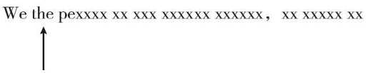
眼睛一动，电脑就会偷偷地改变屏幕显示。其目的只显示志愿者此刻注视点周围的字母，而把其他的地方都变成一串串“x”：
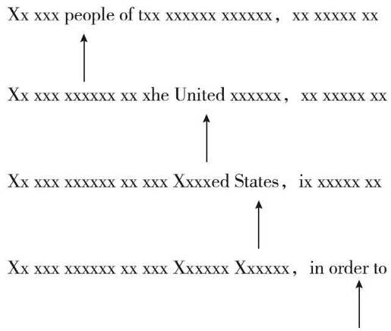
利用这一装置，McConkie和Rayner向世人展示了一个充满争议的惊人发现：志愿者根本没有发现这种实验操纵。只要注视点中心的两边呈现的字母足够多，阅读者就不会看穿这个把戏，还以为自己看到的是一页正常完整的文本。
这种让人称奇的视而不见现象之所以出现，是因为文本变化时眼睛恰好处在最高速的运动状态。这种换词的手法之所以难以觉察，就是因为换词的瞬间，视网膜上的图像会因运动而模糊。而目光一停，一切看起来又都正常了：在中央凹，我们看到了想看的字母，至于视野的其他区域，也就是外围区，反正在阅读中也派不上用场。如此一来，McConkie和Rayner的实验向我们证明，人类只能对视觉输入信息中的一小部分进行有意识地处理。如果电脑程序在我们注视点的左侧留下4个字母，右侧留下15个字母，我们的阅读速度将不会受到影响。［11］简单来说，我们每次只能从书页上提取少得可怜的信息。笛卡儿的邪恶魔鬼只需要让我们看到20个字母，就能让我们误以为自己在读《圣经》或《美国宪法》了！
20个字母，事实上20个都已经多说了。我们每一次眼跳只能辨别出10～12个字母：注视点左侧的3～4个以及右侧的7～8个。在这个区域以外，我们基本上识别不出单词，而只能感知到有无空格。空格可以为我们提供关于单词长度的线索，从而帮助我们作好眼跳的准备，并确保我们的目光落到下一个单词的中心。至于我们从眼前的这个单词中到底能提取出多少信息，研究者们还存在着争议，也许我们只看到了一个单词的前几个字母。然而，学者们一致认为，眼动的方向使得我们的视觉广度产生了不对称性。在西方国家，视觉广度更加偏向于右侧，而对于使用阿拉伯语或希伯来语的阅读者来说，由于阅读时是从右向左扫视，他们视觉广度的不对称性则表现为向左偏移。［12］对其他书写系统来说，例如字符密度较大的中文，眼跳的距离更短，视觉广度也会相应地缩小。根据不同的语言以及文本，每一位读者都会相应地调整他对文本区域进行视觉探索时所采用的策略。
利用同样的方法，我们还可以估计出识别与编码每个单词所需要的时间。我们可以利用电脑程序，让屏幕上的所有字母在一定时间后变成“x”，包括中央凹的字母。通过这样的实验，我们发现呈现时间为50毫秒时，我们的阅读速度还可以基本保持正常。这并不意味着阅读所用到的所有思维过程都可以在这1/20秒内完成。在后面我们就会看到，在单词呈现之后，一系列的思维过程需要对其持续加工大约半秒。不过最初视觉信息的获取可以在很短的时间内完成。
总而言之，我们的眼睛给阅读行为施加了很多限制。视觉感受器的结构决定了阅读时我们的目光必须每0.2～0.3秒就跳跃一次，这样才能够对整个书页进行扫描。而阅读也只不过是把一系列对单个词的“抓拍”，通过思维过程重新组合起来的过程。有时，一些小的语法词，像“the”、“it”和“is”在阅读中可以跳过，但几乎所有名词和动词这样的内容词，我们都必须至少注视一次。
这些限制是我们视觉系统中固有的一部分，无法通过训练加以改善。我们当然可以通过训练来优化眼动的模式，然而大多数每分钟能读400～500个单词的优秀阅读者，其眼动方式已经没有太大提升空间了。考虑到视网膜的构造，我们很可能没法提升阅读速度。有一个简单的演示可以证明眼动是限制阅读速度的罪魁祸首。［13］如果我们逐词逐字地呈现一句话，让每一个单词都精确地落在目光中心，也就意味着不需要眼动，此时，熟练的阅读者可以以惊人的速度阅读——平均每分钟1100个单词，而最优秀的阅读者甚至可以达到每分钟1600个单词，差不多每一个单词只需40毫秒，这是正常阅读者阅读速度的3～4倍！这种方法称为快速序列视觉呈现法（Rapid Sequential Visual Presentation,RSVP）。使用这种方法时，对单词的识别与理解还是让人满意的，也就是说，阅读的这些核心加工步骤所需的时间并没有明显地对阅读速度产生限制。或许在屏幕文字逐渐取代书本的将来，这种视觉呈现模式将成为阅读的新趋势。
无论如何，只要文字还是一行行地写在纸上，我们通过注视来获取信息的方式就一定会减慢我们的阅读速度，形成一道不可跨跃的屏障。正因为如此，我们在看到那些声称可以让你的阅读速度达到每分钟1000个单词的阅读法的广告时，就一定要持怀疑的态度了。［14］当然，我们一定可以通过某种方式，在一定程度上扩展我们的视觉广度，以减少我们每一行所需的眼跳数量，或者也可能学会在阅读时不回跳，就是说不回头去看已经读过的单词。然而，眼睛的生理极限不可能跨越，除非你愿意跳过一些单词，并承受因此而误解文意的风险。Woody Allen对这种情况的描述相当精彩：“我参加了一个快速阅读训练班，学会了如何在20分钟内读完《战争与和平》（War and Peace）。不过我留下的唯一印象是，这本书跟俄国有关。”
二、寻找恒常性
你认识字吗，鲁宾？
认识，我认识印刷的字，但是我从来认不出手写字。
——莫里哀，《乔治·唐丹》（Moliere，Georges Dandin）
阅读给我们出了一道视觉难题。无论单词以何种面貌出现，即不论它们是印刷还是手写，大写还是小写，用的是大号字还是小号字，我们都必须识别它们。这就是心理学家们所说的恒常性难题：我们必须从成千上万种可能的字母变型中找出单词唯一不变的属性：字母顺序。
之所以说视觉恒常性是一个难题，是因为单词并不总是处于同一位置、有着同一种字体或同样的大小。如果这些属性都固定，我们只需简单地看一下视网膜上哪些细胞处于激活状态，哪些处于非激活状态，就可以对所见单词解码了，这就像用一串像素来定义一幅黑白的图片一样。然而现实是，依写法的不同，同一个单词可能对应着成百上千种不同的视网膜图像（图1.2）。因此，阅读的最初几个步骤，就必须对这些繁杂多变的表现形式进行修正。
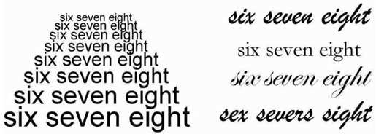
图1.2
视觉恒常性是人类阅读系统中最重要的特性之一。我们的单词识别装置满足了两个看似相互矛盾的需求：哪怕字符的形状有再大的区别，这种无关的差异都会被忽略；而重要的差异哪怕再小，也会被放大。虽然我们还不知道其中的机制，但是，我们的视觉系统会自动地对字号与字体上的巨大差异进行修正。然而视觉系统有时也会对微小的形状差异倍加注意，如将“s”变成“e”，“sight”就变成了“eight”。一个符号的差异让单词的加工链发生巨大变化，形成完全不同的发音与意义。
有几种线索告诉我们，大脑具有应对这个视觉恒常性难题的高效的解决办法。当我们把报纸拿在眼前合适距离处时，我们既可以读标题也可以读分类广告。单词的大小可以变化50倍之巨，而我们的阅读速度却不受影响。就像我们可以从2英尺和30码处识别出同一张脸或同一个物体一样，我们的视觉系统对大小的变化有很高的耐受性。
另一种形式的恒常性，即大小恒常性，让我们可以不受单词在纸页上位置的影响。当我们的目光扫过纸张时，视网膜的中心通常落于单词的中心略偏左一点。然而，我们的这种准确度往往差强人意，有时目光也会移动到单词的第一个或最后一个字母，但这并不影响我们对单词的识别。如果字母的大小相应地增大以补偿视网膜分辨率的下降，我们甚至可以依靠外周视野来阅读。因此，大小恒常性是与空间位置的无关性并存的。
最后，单词识别还与字符形状基本无关。在文字处理软件无所不在的今天，软件使得普通大众掌握了这些原先只限于少数专业排字工才能掌握的技术。现在人人都知道一套一套的字符是用“字体”（Font）来区分的（Font这个词源于排字印刷时代，那时，印刷之前人们必须在铸造车间中用铅来铸字）。每一种字体都拥有两类字符，即大写字符和小写字符（英文称大小写为case。原本case是指一种扁平的盒子，里面分成很多区域来编排铅字；而“upper case”专门用来放大写字母，其他的字符放在“lower case”中）。最后，我们还可以选择字体的“重量”（即粗体还是正常字体）以及字体的倾斜，即斜体（斜体称为italics，因其最早是在意大利发明的），还有是否加下划线，或者将这些选项组合起来。然而，这些精准计量的字体变化跟手写体的无穷变化比起来，只能算是小巫见大巫了。手写体显然让文字的变化性与不确定性又都上了一个台阶。
在面对这些变化时，我们的视觉系统到底是如何学会对字母的不同形式进行分类的？在某种程度上，这仍然是一个谜。然而我们可以用比较简单的方法来解决部分难题。例如元音“o”由于其独特的闭合形状而很容易识别，它的字号、大小写和字体都难不倒我们。因此，做一个针对“o”的视觉探测器并不十分困难。然而，其他字母就很困难了。比如说字母“r”，虽然我们看起来r、R、r和R显然代表了同一个字母，但仔细审视这个问题，我们就会发现这种思维联结是多么随意。例如，如果我们硬要用“e”这个形状作“R”的小写形式也不是不可以的。所以这种奇异的文化现象只能用历史的偶然性来解释了。于是，我们学习阅读的时候，不但要将字母映射到语言的发音上，还要学会同一个字母可能会写成完全不相关的不同形状。我们将会看到，我们之所以有能力完成这样的事情，很有可能是因为我们的大脑拥有一些抽象字母探测器，也就是说有一些神经元可以识别不同形态的字母。实验证明，只要少量的训练，我们就可以用正常的速度来阅读大小写字母相间的一句话：“DeCoDe,At An EsSeNtIaLly NoRmAl SpEeD,EnTiRe SeNtEnCes WhOsE LeTtErS HaVe BeEn PrInTeD AlTeRnAtElY iN uPpErCaSe aNd In LoWeRcAsE.”。［15］在McConkie和Rayner的“邪恶天才”般的电脑上，这种字母大小写的变化也可以在每一次眼跳时进行切换，而读者竟然完全不知情！［16］在我们的日常阅读经验中，我们从来不会看到一个单词用大小写相间的写法来呈现，然而我们对字母进行规则化的加工过程相当高效，使我们可以轻松应对这种大小写转换。
这些实验还证明，单词的整体形状在阅读中并不起作用。我们之所以可以立刻识别出“words”、“WORDS”和“WoRdS”，是因为我们的视觉系统并不关注单词的轮廓，也不关注字母的高矮变化：视觉系统只关注单词中含有哪些字母。很明显，我们识别单词的能力并不依赖于对单词整体形状的分析。
三、将差异放大
虽然我们的视觉系统可以有效地将与阅读无关的视觉差异过滤掉，例如“R”与“r”之间的差异，但是如果一味地认为这是抛弃信息、简化形状的观点也是不对的。相反，很多时候，对于那些可以区分两个相近单词的微小差别，我们的视觉系统必须加以保留甚至放大。我们来看看这两个单词：“eight”和“sight”。我们可以马上从大脑中提取出它们不同的意义和发音，而只有我们非常仔细地观察时，才可以发现这两个单词之间的差异只是几个像素而已。我们的视觉系统对“eight”和“sight”之间的差异非常敏感，并将这种差异放大，使我们将视觉输入传送到语义空间中完全不同的地方。同时，视觉系统又对其他一些更明显的差异几乎视而不见，如“eight”和“EIGHT”之间的差别。
正如视觉系统对大小写不敏感一样，这种格外注意重要细节的能力是长年训练形成的。同一个阅读者，可以马上看出字母“e”和“o”之间的区别，同时认为“a”和“a”之间没有区别；但他可能不会注意到希伯来文字母和之间的巨大差异，而这个差异对希伯来文的阅读者来说却显而易见。
四、每一个单词就是一棵树
我们的视觉系统使用一种组织严密的方式来应对单词识别中的恒常性问题。我们将在第二章中详细了解到，进入大脑视觉区的神经活动将一步一步地被整理成有意义的分类。非常相似的形状，例如“eight”和“sight”，将通过一系列越来越精细的过滤过程被逐渐区分开，并附着到心理词典中的不同词条上去。所谓的心理词典是一个虚拟的词典，它记录着我们看到过的每一个单词。相反，像“eight”和“EIGHT”这样视觉特征显著不同的图形，开始在初级视觉皮层由不同的神经元加工，但在不断重新编码的过程中，它们逐渐变得几乎不可分辨。特征探测器在“i”与“I”之间找到相同点，也有更加抽象的探测器将“e”与“E”归为同一个字母的两种不同形式。不论最初的差异有多大，阅读者的视觉系统最终将对字符串“eight”和“EIGHT”的本质进行编码，而忽略它们的具体形状。视觉系统把这两个字符串送到了思维中相同的“地址”，所产生的抽象代码让大脑的其他部分可以进一步提取这个单词的发音和词义。
这种“地址”是什么样的？有一些模型认为，大脑使用了一种无结构的列表，列表中只是提供了E-I-G-H-T这一字母序列。也有的模型认为，大脑使用了一种非常抽象、非常传统的编码方式，与随机密码表相似，例如【1296】是“eight”，而【3452】是“sight”。然而，当代的研究所支持的是另外一些假设。很可能每一个书面单词都由一个树形结构进行编码，在有些结构中字母被划分到稍大一些的单元，而些单元则按照音节与单词进行分组——就像人体可以划分成上肢、下肢、躯干和头，而每一个部分又可以进一步划分为更简单的单元。
例如，可以看一下我们是怎样将“unbuttoning”这个单词分解成相应的小单元的。我们必须先将前缀“un”和我们所熟悉的后缀“ing”（也可以把它看做由语法产生的结尾）拿掉。这两个词缀都用来修饰这个单词的中心元素，也就是词根“button”，即词中有词。而这三个要素又可以统称为“词素”（morpheme），即具有意义的最小单位。在这个水平上，每一个单词都是以词素的组合为特征的。通过将单词分解为词素的过程甚至可以帮助我们理解从来没有见过的单词，例如“reunbutton”或“deglochization”（我们能看出这个单词的意思与“gloching”这个动作相反，虽然没人知道gloching是什么意思）。有一些语言，例如土耳其语和芬兰语，可以用词素组成超级长单词，这些单词可以承载的信息与整个英文句子一样多。在这些语言中（在英语里也一样），词素分解对于从视觉到意义的转换过程尤为重要。
很多实验数据表明，我们的视觉系统可以非常迅速地甚至完全无意识地从单词中识别出词素。例如，如果我们让“departure”这个单词在电脑上一闪而过，再呈现“depart”这个单词时，你就能更快地读出来。这是因为呈现单词“departure”对于词素“depart”进行了预热，从而使你提取起来更容易了。心理学家称之为“启动”（priming）效应，即阅读一个单词的时候对其他相关单词产生启动，就像是为水泵灌水一样。重要的是，这种启动效应并不仅仅依赖于视觉相似性：看起来差异很大但却拥有相同词素的词，像“can”和“could”也可以相互产生启动；而那些看起来相像，却没有共同词素的单词，像“aspire”和“aspirin”则不会相互启动。启动并不需要两个单词之间在意义水平上有相似性，例如“hard”和“hardly”，或“depart”和“department”也可以相互启动，虽然它们的意义基本上是无关的。［17］将词分解为词素这一过程，对于我们的阅读系统似乎非常重要，我们有时甚至会去猜测单词的分解方法。我们的阅读系统将“department”分解为“depart”和“ment”，以方便后续的加工过程来计算出这一单词的意义。［18］这种机制并不完美——一个无精打采（listless）的人并不是一个正在等待领取杂货清单（grocery list）的人，而你与室友同住一间公寓（apartment）也并不意味着你们将很快分开住（live apart）。不过不要介意，这种解析错误会在单词分解的其他加工过程中得到修正。
如果我们进一步地分解“unbuttoning”这个单词，我们就会发现词素“button”本身并不是一个不可分割的整体。它由\[bΛ\]和\[ton\]两个音节组成，而这两个音节又可以分解为单个辅音和元音：\[b\]\[Λ\]\[t\]\[o\]\[n\]。这里，我们又看到另一个对我们的阅读系统至关重要的单位：音素，即与目标语言中某个音产生映射关系的字母或几个字母。注意，在我们的例子中，双字母“tt”与单独的语音t产生映射关系。［19］实际上，由音素到语音的映射过程并不总是直接的。在很多语言中，音素可以由一组字母构成。英语中就包含了特别多的复杂音素，例如“ough”、“oi”和“au”。
我们的视觉系统学会了如何将这些字母组合看做真实的单位，以至于我们已经不再深究它们究竟是由什么字母组成的了。我们用一个小实验来证明这个观点。请观察下面一组单词，并标出包含“a”的单词：
garage
metal
people
coat
please
meat
你有没有感觉到，在最后的3个单词“coat”、“please”以及“meat”上，你的速度稍稍地减慢了？他们都包含字母“a”，但是“a”嵌在一个复杂音素中，而这个音素的发音又不像“a”的发音。如果我们仅仅利用字母探测器来探测“a”的存在，将单词划分成音素并没有意义。然而，我们实际的反应清楚地表明，我们的大脑加工并不是在单字母水平就止步不前了。我们的视觉系统会自动地将字母重新划分为更为高级的音素，这让我们对类似“ea”的组合中是否真的含有“a”的判断更加困难了。［20］
接着，音素将被自动地组合为音节（syllable）。这里也有一个小例子来证明这一过程。你将看到5个字母的单词，有一些字母用了粗体，有一些用了正常字体。将注意力集中于中间的字母，试着辨别它是粗体还是正常字体：
第一组HORNY RIDER GRAVY FILET
第二组VODKA METRO HANDY SUPER
你有没有觉得第一组比第二组稍微难一点？在第一组中，粗体字符并不代表音节的边界——例如“RIDER”，“D”是粗体而其所在音节的其他字母都是正常字体。我们的思维倾向于将组成一个音节的字母组合到一起，这与D这个粗体对字母产生的分组形成了冲突，导致我们的反应明显地变慢了。［21］这个现象说明，我们的视觉系统会不由自主地将单词划分为它的基本组成单元，即使我们并不希望这样。
关于单词的这些组成成分，现在还是一个很热的研究课题。看起来，我们对单词的分析存在不同的层次：最底层是单个的字母，然后是一对字母［或称字母对（bigram），这是一个重要的单元，后面我们还会讲到］，然后是音素，再是音节、词素，最后才是单词。最终，视觉加工将单词解析成层级结构，即树形结构，其树枝由不同大小的单元组成，而叶子则是字母。
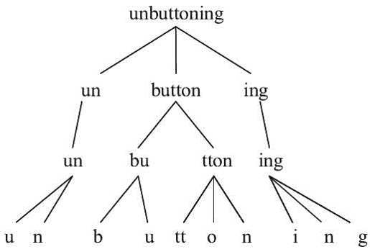
单词串就这样被简化到极致，去掉了不相关的字体、大小写、字号信息，分解为基本要素，在大脑的其他部位对它们进行后续的声音和意义的加工。
五、沉默之声
书写，是一种为眼睛绘制单词和言语的天才艺术。
——Georges de Brébeuf(法国诗人,1617-1661)
当Augustine拜访米兰主教Ambrose时，他发现了一个值得写入回忆录的奇怪现象：
当（Ambrose）阅读时，他的眼睛扫过书页，他的心找出文字的意义，但他的声音却未发出，他的舌头也静止不动。谁都可以随意地接近他，而客人们一般也不用通报。所以我们来拜访他时，经常可以看到他这样静默地阅读着，因为他从不读出声来。［22］
在17世纪中叶，西班牙塞维利亚的神学家也感叹“字母有一种魔力，向我们无声地传递不在场者的言语”。在那个时代，通常的做法是将拉丁文大声地读出来。阅读时发出声音是一种社会习惯，但同时也是一种现实的需要：因为当时人们面对的情况是，单词堆在一起，没有空格，而人们对拉丁语又不熟悉，因此大部分的读者都必须像小孩子读书一样边看边嘟囔。这就是为什么Ambrose安静的阅读方式让人这么惊奇，而对我们来说，无声阅读已经是一种人人熟悉的经验：我们可以在不发出声音的情况下阅读。
我们的思维是否可以从书写的文字直达语义，而不需要经过发音？还是我们无意识地将字母转换成声音，然后才由声音通达语义？对于这个问题一直有很多争论。在30多年的时间中，这种阅读通路的组织形式问题所引发的讨论使心理学界划分成不同的阵营。一些研究者认为从文字到语音的转换是必经的一步。他们认为，书面语言只不过是口语的一种副产品，因此我们必须通过语音通路（phonological route）将单词读出来，才有可能明白文字的意义。而其他研究者则认为，语音编码只是阅读初学者的特点。对于更成熟的阅读者来说，阅读的效率体现在直接的词义通路（lexical route）上，这一通路直接将字母串转换成意义。
现在，基本达成共识：对成人来说，两条通路都存在，而且它们是同时运作的。我们都可以直接提取单词的意义，而省掉先发音再理解的麻烦。然而，即使是熟练的阅读者也会利用单词的声音，虽然他们并没有意识到这一点。这并不是说我们必须真的将单词读出来——我们不必运动双唇，甚至不必产生准备运动双唇的意向。然而，在更深的层次上，我们会自动地提取出单词发音的信息。语义通路与语音通路并行运作，并相互支持。
我们有充足的证据证明我们在阅读时自动获取语音。例如，可以设想一下，我们要从一个字符串的列表中找出哪一些单词是真正的英文单词，哪一些不是。注意，你只需要确定这些字母是否可以组成一个英文单词。列表如下：
rabbit
bountery
culdolt
money
dimon
karpit
nee
你可能会在看到一些读起来像真单词的单词时有所犹豫，例如看到读音像“demon”、“carpet”和“knee”的单词。这种干扰效应可以通过反应时清晰地测量出来。它表明我们将每一个字符串都转化成与真实单词比较相像的语音，虽然这一加工过程与我们所要求的实验任务相悖。［23］
我们在读一个新单词的时候，在脑中将单词转化为语音尤为重要——例如“Kalashinikov”（卡拉什尼科夫冲锋枪）这个单词。一开始，我们并不能直接提取它的意义，因为我们并没见过这样拼写的单词。我们所能做的就是将其转化为读音，然后才能发现这个读音模式是可以识别的，并且通过这一过程来理解这个新单词。因此，当我们遇到一个新词时，发音往往是我们唯一的对策。同样，在我们阅读那些拼错了的单词时，发音也一样重要。试想一下Edgar Allen Poe的冷僻小说《奇怪的天使》(The Angel of the Odd)。在这篇小说中，一个奇怪的角色神秘地侵入了故事中“我”的公寓，“一个没什么特点的人，不过也不能说完全无法形容，”带着一口浓得像伦敦迷雾一样的德国口音：
“请问，你是谁？”我正色道，虽然还带着些许疑惑，“你怎么进来的？你想说什么？”
“饿怎养晶爱的，”那人说，“扑管泥德师；资于饿相说西嘛，饿想说西嘛酒说西嘛；资于饿师碎，嘎嘎，饿酒师来样泥自技看一看饿师碎的……看饿！饿师七乖地天使！”（原文为：“Az vor ow I comdere,” replied the figure,“dat iz none of your pizzness;and as vor vat I be talking apout,I be talk apout vat I tink proper;and as vor who I be,vy dat is de very ting I comd here for to let you zee for yourzelf……Look at me! Zee! I am te Angel ov te Odd.”）
“确实够奇怪的。”我鼓起勇气说道，“不过我一直觉得天使是应该有翅膀的。”
“吃旁！”（Te Wing！）他非常愤怒地大叫，“饿妖吃旁干西嘛？商地呀！泥一为饿师一只寄嘛？”（vat I pe do mit te wing? Mein Gott! Do you take me vor a shicken?）
在读这段文字时，我们回归到了一种早已被遗忘的阅读模式，即我们孩提时代的阅读模式：我们使用了语音通路，或者说我们通过缓慢地将完全生疏的字母串转化为读音，从而神奇地读懂了这些文字，好像有人在对我们轻声朗读一样。
那么，那些日常的单词呢？就是那些我们已经看过成千上万次的单词呢？我们并不觉得我们需要通过脑海中发声的方式来对其进行解码。然而，一些聪明的心理学测试让我们知道我们仍然会在无意识水平上激活这些单词的语音。例如，假设你需要指出下面哪些单词表示人体的组成部分。这些都是非常熟悉的单词，因此你可以专注于它们的意义而忽略它们的发音。来试一下：
knee
leg
table
head
plane
bucket
hare
也许你有一种对“hare”做“是”反应的冲动，因为它的发音与我们身体的一部分（hair）相似。众多的实验表明，我们在遇到与目标分类中的某个词发音相近的词时，反应会变慢，错误也会变多。［24］如果我们没有事先提取出这些单词的语音，我们想不出还有什么理由会让我们注意到发音的相似性。要解释这种错误，我们只能认为存在一个内部的语音转换过程。我们的大脑忍不住要把“h-a-r-e”这几个字母转化为内部语言，然后才将它与意义联结起来——而在这个过程中，有时我们会发现这个字符串与另一个常见单词发音相似，这时就会产生错误。
当然，这种不完美的大脑设计也让我们可以享受生活中最有趣的东西之一：双关语，或者按幽默家Richard Lederer所说的“文字的愉悦”。如果没有这种字母——声音转换的天赋，我们就无法对Mae West的自述露出会心的一笑[3]，也不会理解柯南·道尔（Conan Doyle，《福尔摩斯历险记》的作者）的姻兄的揶揄：“Theres no police like Holmes.”[4]。没有Augustine所说的“静默的声音”，下面这个“淫秽的”的双关语就难搏得我们一笑了：
一个仰慕者跟林肯总统说：“请允许我引见我的一家。我妻子，淫（殷）夫人。我女儿，淫（殷）小姐。我儿子，淫（殷）少爷。”
“天啊！”总统说［25］。[5]
支持大脑自动进行单词声音提取的更多证据来自阈下启动（subliminal priming）。假设我先让“LATE”这个单词在你眼前闪过，然后马上给你呈现“mate”，并让你尽快地读出来。我们故意让单词的大小写不同，以避免出现低层次的视觉相似性。然而，当第一个单词的声音和拼写与第二个单词相似时，就像这个例子中那样，我们就可以观察到单词命名速度大幅提升，比两个没有关系的单词（如先BOWL后mate）要快得多。这种加速效果中，一部分显然只与单词拼写的相似性相关。虽然这两个字母串的读音非常不同，但是先闪过“MATH”后，“mate”的识别变快了。重要的是，当两个单词的发音存在共同点时，这种加速效应更加明显（如先“LATE”后“mate”），而这种以语音为基础的启动效应即使在拼写完全不同时也会起作用（如先“EIGHT”后“mate”）。这样看来，我们似乎自动地提取了语音。但是正如你所料，拼写与语音并不是在同一时刻进行编码的。我们的脑观看一个单词大约20～30毫秒就可以激活单词的拼写，而要转换成语音，则还需要再多40毫秒，这一点从语音启动出现的时间上就可以得到证实。［26］
由此看出，这些简单的实验为我们勾勒出阅读者脑中一系列成功的加工阶段，从视网膜上的印记直到转化为字母与声音。任何一个熟练的阅读者都可以无意识地、毫不费力地将字符串转化为语音。
六、声音的局限性
在阅读中，内隐地提取出书面文字的发音是自动的过程，然而这种转换也许并非不可或缺。字母到语音的转换通常缓慢而低效。因此我们的大脑经常会试着通过另一条更加直接的平行通路来提取单词的意义，将字母串与我们心理词典中的条目直接联系起来。
为了对直接的词义通路有更直接的感受，我们可以设想一个只能在脑海中读出文字的阅读者所面临的窘境。对他来说，要区分同音单词是根本不可能的，例如“maid”和“made”，“raise”和“raze”，“board”和“bored”，或者“muscles”和“mussels”。纯粹依赖声音的话，他也许就会以为连环杀手讨厌玉米地[6]，或者认为1克拉的钻石是某种黄色的奇怪形状[7]。实际上我们能够轻易地区分这些音同词不同的情况，这表明我们并不是非要把它们读出来——还有另一条通路来帮助我们消除模糊性，然后直达词义。
纯粹以语音为基础的阅读理论还有另一个问题：从拼写到读音的过程并不是一条畅通无阻的高速公路。如果没有其他因素的作用，我们往往不可能单单从字母的顺序上来找到单词的发音。例如“blood”这个词，看起来它显然应该读成blud，并与“bud”或“mud”这类的单词押韵。但我们怎么知道呢？为什么“blood”不跟“food”或“good”同韵？为什么它的发音一点也不像“bloom”或“bloomer”？即使是相同的词根，发音也有可能不同，像“sign”和“signature”。有一些单词更特别，我们根本看不出它包含的字母与它的发音有任何关联（如“colonel”、“yacht”、“thought”……）。在这些情况下，我们如果不事先了解这个单词，就无法得知它的发音。
英语中不规则发音的现象俯拾皆是。实际上，书面语与口语之间的鸿沟已经存在了几个世纪，莎士比亚的《空爱一场》（Laves Labours Lost）即是佐证。剧中的书呆子Holofernes说道：
我痛恨这种荒唐的妄人，这种乖僻而苛刻的家伙；这种破坏正字法的罪人：明明是doubt，好吧，他却说dout；明明是d，e，b，t，debt，他偏要读作d，e，t，det；他把calf读成了cauf，half读成了hauf；neighbour变成nebour；neigh的音缩作ne。这简直是abhominable，可是他说起来又是abbominable了：此类错误读音令人发狂。
英语确实是一种让人憎恨的不规则语言。George Bernard Shaw曾指出，“fish”这个词的发音，也可以用“ghoti”拼出，只要取“enough”中的“gh”，“women”中的“o”和“lotion”中的“ti”就可以！Shaw痛恨英语的这种不规则性，他甚至在遗嘱中为一项竞赛提供了支持，竞赛的目标就是发明一种称为“Shavian”的完全合理的字母表。不幸的是，这项活动从来没有真正成功过，可能因为这种字母表与现有的拼写系统都相距甚远。［27］
当然，肖伯纳的例子有点极端：没有人会真的把“ghoti”读成“fish”，因为字母“g”放在单词的开头时永远读g。同样，尽管有莎士比亚的存在，但是在今天的英语中，“alf”在词尾时总是发音为af，例如“calf”和“half”。在特定的上下文中，我们通常可以看出一些更高级的规律，可以让字母到语音的映射更加简化。但即使是这样，例外仍然数发音不胜数——“has”和“was”、“tough”和“dough”、“flour”和“tour”、“header”和“reader”、“choir”和“chair”、“friend”和“fiend”。对于大多数发音不规则的单词来说，发音的提取不像是单词理解的基础，而更像是单词理解的产物：只有我们识别出“dough”这个单词，才可以提取它的发音。
七、英语拼写系统中所隐藏的逻辑
也许我们会奇怪，为什么英语会坚持使用这样一个复杂的拼写系统？实际上，意大利语就不会面临与我们一样的问题。意大利语的拼写是透明的：每一个字母与独立的发音形成映射关系，几乎没有例外。正因如此，意大利人学习阅读只需要几个月的时间。这给他们带来了巨大的好处：意大利儿童的阅读能力比学习英语的儿童高出几年的水平，而且他们每周也不需要在听写和拼读上花大量的时间。除此之外，我们后面也要讨论到，阅读障碍问题对他们来说也小得多。也许我们应该向意大利人学习，烧掉英语字典，设计一个全新的拼写系统，让3岁的孩子也可以轻松阅读。
毫无疑问，英语的拼写可以简化。不过这些奇怪的拼写有着丰富的历史积淀——今天的学生应该哀叹黑斯廷一战[8]，因为此战所带来的法语与英语的混合是形成这种让人头痛的语言的罪魁祸首，例如“c”被用作代表s的发音（例如“cinder”）。几个世纪以来学术的保守主义，有时近乎迂腐，已经将英语字典僵化。有些“好意”的学者硬要引入一些荒谬的拼写，如“island”中的“s”，而文艺复兴的错误在于试图恢复拉丁词源“insula”。最糟糕的是，拼写并没有随着口语的自然演变而随之演进。外来词的引入以及英语发音的自然转变在我们的拼写方式和口头表达方式之间制造了巨大的鸿沟，让学英语的孩子平白多受了很多年的学习之苦。简而言之，理性思考让我们认识到从根本上简化英语拼写势在必行。
虽然如此，在对语言做任何改革之前，全面了解我们文字系统中隐含的逻辑非常重要。拼写中的不规则现象并不仅仅是约定俗成的，它们也来源于语言的结构和大脑的结构。两条阅读通路，不管是从拼写到读音还是从拼写到意义，对我们书写系统的限制都是复杂而无法协调的。英语、意大利语、法语和汉语之间的语言学差异，使得不可能有一种拼写方案可以满足所有这些语言。因此，英语中这些让人憎恨的不规则性似乎是不可避免的。虽然我们急需拼写上的改革，但这一改革必须先与大量的限制条件作斗争。
首先，我们还不清楚英语是不是像意大利语一样，每个字母对应一个读音，而且每个字母都对应一个固定的读音。这不是一件简单的事情，因为英语中所包含的读音数比意大利语要多。根据说话者以及计算方法的不同，英语中音素的数量在40～45个之间，而意大利语音素只有30个。英语的元音与双元音特别多：有6个简单元音（如“bat”、“bet”、“bit”、“but”、“good”和“pot”），还有5个长元音（如“beef”、“boot”、“bird”、“bard”和“boat”）以及至少7个双元音（如“bay”、“boy”、“toe”、“buy”、“cow”、“beer”、“bear”）。如果每一个发音都有对应的书写符号，我们就必须发明新的字母，这又增加了孩子们学习的负担。我们可以考虑增加音标符号的办法，如ā、ō或ü。然而，如果我们认为有一种通用的字母表可以用来书写世界上的所有语言，则未免太理想化了。这样的拼写系统确实存在：它被称为国际音标，在语音学和语言学的专业出版物中起了重要的作用。然而，这种拼写系统实在太复杂，用在日常生活中效果并不好。国际音标有170个字符，其中有一些特别复杂(如、、、或)。即使是专业人员，如果不借助字典，也很难读得非常流利。
为了避免学习过多的符号形状，拥有很多音素的语言，例如英语和法语，都必须作出妥协。这些语言或者使用ü这样的特殊字符，或者使用“oo”或“oy”这样的字母组合，来表示特定的元音或辅音。这些特殊现象是某些语言所特有的，并非无端出现的装饰品：它们在阅读的“思维经济性”上起到了关键作用，任何一种拼写改革都必须考虑到它们的存在。
虽然我们没法简单地让一个字母形状代表一个读音，也许我们可以反过来尝试一下。如果我们能够系统地用固定的字母来代表每一个读音，那么就可以避免很多拼写错误。例如，如果我们在写f这个读音的时候可以不必考虑是写“f”还是“ph”，那么事情就变得简单多了。毫无疑问，我们可以轻松地去除这种多余的、耗费了我们大好童年时光的拼写规则。实际上，这正是美国小心翼翼的拼写改革所走的方向，他们把不规则的英式拼写“behaviour”和“analyse”简化成了美式拼写“behavior”和“analyze”。沿着这个思路，我们还可以进一步向前。作为熟练的阅读者，我们不再关注拼写中的特殊现象。甚至像“x”这样一个简单的字母都没有存在的必要，因为它代表了ks这两个音素，而这个读音已经有自己的拼写方法了。在土耳其，人们把出租车叫“taksi”。这个国家在一年之中（1928-1929）采用罗马字母表彻底简化了拼写，并且教会了300万人如何阅读，为拼写改革的可行性提供了最好的例证。
不过我们还是要非常小心。我认为任何一种激进的拼写改革，如果把建立一种一对一的语音-文本转换作为目标，都注定会失败，因为拼写的作用并不仅仅是为声音提供一种忠实的文本转换。Voltaire说过“书写是声音的绘画：越相似越好”，这种说法虽然优美，却是错误的。书面文本并不是一种高保真录音。它的目标并不是把我们说的话原封不动地复制出来，而是在抽象水平上对声音进行编码，以使读者可以快速地提取意义。
为了论证这个观点，我们可以试想一下，纯粹的语音型书写系统会是什么样子——Voltaire可能会认为这是一种理想的书写系统。我们在说话的时候，单词的发音会因为它周围单词的不同而产生变化。假如拼写是为了反映那些说话者通常不会注意到的笨拙的语言学现象，如所谓的协同发音（coarticulation）、同化（assimilation）和音节重划（resyllabification），那就会非常糟糕。这样的话，同一个单词由于上下文的不同拼写也就不同。例如，我们是不是要用不同的书写方式来表示复数的不同发音呢？我们是不是要把“cab driver”拼写成“cap driver”，因为b这个发音在d之前时通常发音类似p？极端的情况下，我们是不是要把说话者的口音考虑进去（Do you take me vor a shicken？）。这太荒唐了（apsurd，是的，我们说这个单词的时候发的是p这个音）。书写的首要目标是尽可能有效地传递信息，而任何一种没有创造性的对声音的转录都会偏离这个目标。
英语的拼写往往看重的是词根的透明度，而牺牲了读音的规则性。例如“insane”和“insanity”这两个单词，在意义上关系密切，如果我们非要因为发音的一点差异就把它们拼写得不同，那就太傻了。类似的，因为“column”、“autumn”或“condemn”这些单词派生出了“columnist”、“autumnal”和“condemnation”，在这些单词中保留不发音的“n”也是符合逻辑的。
这种凸显意义的拼写方式，至少也可以部分地解释英语为什么用很多不同的方式来拼写同一个读音。英语单词比较紧凑，并且多用单音节词，因此，经常出现同音异义单词（如“eye”和“I”，“you”和“ewe”）。如果用语音来记录这些单词，则无法将它们区分开来。拼写习惯正是在这种限制下发展起来的。音同而拼法不同会使听写变得复杂，但是却给阅读带来方便，因为读者可以快速地掌握词义。学生们也许会抱怨我们对同一个语音u有那么多种不同的拼法，像“two”、“too”、“to”或“stew”，但是他们应该明白这些附加的规则对于我们的阅读速度至关重要。没有它们，任何书面文字都会变成难以理解的字谜。多亏了这些拼写习惯，书面英语可以直接得出意义。任何一种拼写改革都必须保持这种语音与意义之间的微妙平衡，因为这种平衡反映了一个更深层次的、更严谨的现象：我们大脑的两条阅读通路。
八、透明的拼写是一场不可能实现的梦
在全世界范围内还在进行着语音阅读与意义阅读的争论。每一个书写系统都必须以某种方式解决这一问题。根据语言的不同，最佳的折中方式也不同。如果英语拼写像意大利语或德语一样简单的话，那事情就简单多了。然而意大利语和德语这类语言之所以可以这么简单地进行语音到书写的转换，是受益于其本身的特点。例如，意大利语以及德语中，单词通常比较长，往往由多个音节所组成。语法的一致性在共振元音上得到很好的体现。因此，很少出现同音异义词。于是，完全有规律的读音是可行的。意大利语和德语拥有透明的拼写系统，几乎每一个字母都与唯一的读音相对应。
汉语则位于这一连续体的另一个极端。绝大多数汉语单词只有1～2个音节，因为总共只有1239种音节（如果不算声调的话只有410种），每一个音节都有数十种不同的意义（图1.3）。因此，完全表音的书写系统对于汉语来说是没有用的，每一种书写的理解方式有数百种之多！这就是为什么汉语中成千上万个汉字几乎都可以组成单词或词素——表达意义的基本单位。汉语的书写系统同时也依赖于几百个语音标号，来进一步说明一个特定的字根如何发音，以便读者更容易推断出它所表示的单词是什么。例如“妈”这个字，意思是“母亲”，发音为ma，由一个词素“女”（表示女人）加上一个音素符号“马”（mǎ）组成。因此，与人们通常所认为的不同，即使是汉语，也不是完全的象形文字（象形文字是指文字符号代表概念），它同样不是一种语标（logographic，语标文字中的符号代表单个单词）文字，而是一种词素-音节（morphosyllabic）混合的文字系统，其中一些符号代表词义，另一些符号代表发音。［28］
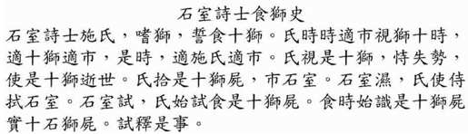
图1.3
拼写的不规则性也并非毫无道理。例如，虽然汉语中用近20或30个不同的字符来代表同一个音节，这种冗余也并非没有道理。相反，这对中文的阅读者来说帮助极大，因为汉语中有许多同音字——很多词发音相同但意义不同，就像英语中的“won”和“one”一样。图中，你看到的整个中文小故事，只用到“shi”这个音！任何一个中文阅读者都可以理解这段话，而要是英语学习者把这段话写成“shi shi shi shi……”则完全不可能理解了。汉语通过使用不同的字符来代表不同的意义这一方法消除了声音上的模糊性。类似的，同音词的存在可以解释为什么英语坚持用这么多不同的拼写表示相同的读音（如I scream for ice cream.）。
当然，学习阅读汉语比学习意大利语难得多。学习汉语时必须学会上千个符号，而学习其他语言只要几十个就够了。因此，汉语与意大利语分踞书写易读性这一维度的两个极端，而英语和法语则分别占据了中间的某个位置。［29］在英语和法语中，单词通常都比较短小，因此同音异义词的出现频率相对较高（如“right”、“write”、“rite”）。为了适应这些限制，英语和法语的拼写规则中包含着表音与表意的单词 ——这给书写者带来了困难，却方便了阅读者。
简而言之，我们才开始理解那些约束英语拼写系统的限制条件。我们最终能够对英语的拼写进行改革吗？在这个问题上，我个人的观点是：一场彻底的改革不可避免。这是我们对子孙的义务，他们已经在这场残忍的游戏中耗费了太多时间。此外，还有一些孩子可能永远无法摆脱阅读障碍的阴影，一辈子都被其所累，或者只是因为他们出生在低层家庭或多语言家庭。这些儿童是陈旧拼写系统的真正受害者。我希望我们的下一代将会因为手机与网络的使用，而非常熟悉简化的拼写，这样，他们不会再把拼写改革当成一种禁忌的话题，从而聚集足够的意愿来理性地看待这一问题。然而，我们不可能通过简单地颁布一条法令，强制采用语音拼写系统来解决这个问题。英语永远不可能像意大利语一样简单。规则化拼写的梦想可望而不可即，正如在欧洲流传已久的一本小册子中所说的：
欧盟委员会宣布：将英语作为欧洲人沟通的首选语言已经达成共识，而不是另一种备选语言——德语。作为协议的一部分，英国政府承认英语的拼写有改进的空间，并同意进行一项为期5年的计划，发展所谓的欧洲英语（Euro English），简称欧语（Euro）。
在第1年，我们将弃用清辅音“c”而用“s”取而代之。公务员们听到这个消息一定很高兴。同时，爆破音“c”将被“k”取代。这不仅可以减少混淆，而且打字机上也可以少一个字母了。在第2年，我们将讨厌的“ph”换成“f”时，大众会热情高涨。这将使“fotograf”（photograph）这个单词缩短20%。
第3年，大众对这种新拼写方式的接受程度将会提高到一个新的阶段，使我们可以进行一些更加复杂的改变。政府将鼓励去掉双写字母，因为这降低了拼写的准确率。同时，大家也一致认为，英语中大量不发音的“e”非常令人讨厌，所以它们也必须去掉。
到第4年，人们会乐于接受用“z”代替“th”，用“v”代替“w”这样的改变。在第5年中，多余的“o”可以从那些包含“ou”的单词中去掉，当然也可以对其他字母组合采取同样的做法。
5年过去后，我们的书写风格将非常合理。我们将不再有麻烦和困难，人们之间更容易相互理解了。
我们的梦想终将得以实现！
-------------------------------------
The European Union commissioners have announced that agreement has been reached to adopt English as the preferred language for European communications,rather than German,which was the other possibility.As part of the negotiations,the British government conceded that English spelling had some room for improvement and has accepted a five-year phased plan for what will be known as Euro Englisn(Euro for short).
In the first year,“s” will be used instead of the soft “c.”Sertainly,sivil servants will resieve this news with joy.Also,the hard “c” will be replaced with “k.” Not only will this klear up konfusion,but typewriters kan have one less letter.There will be growing publik enthusiasm in the sekond year,when the troublesome “ph” will be replaced by “f.” This will make words like “fotograf” 20 per sent shorter.
In the third year,publik akseptanse of the new spelling kan be expekted to reach the stage where more komplikated changes are possible.Governments will enkorage the removal of double letters,which have always ben a deterent to akurate speling.Also,al wil agre that the horible mes of silent “e”s in the languag is disgrasful,and they would go.
By the fourth year,peopl wil be reseptiv to steps such as replasing “th” by “z” and “w” by “v.” During ze fifz year,ze unesesary “o” kan be dropd from vords kontaining “ou,” and similar changes vud of kors be aplid to ozer kombinations of leters.
After zis fifz yer,ve vil hav a reli sensibl riten styl.Zer vil be no mor trubls or difikultis and evrivun vil find it ezi tu understand ech ozer.
Ze drem vil finali kum tru!
-------------------------------------
九、阅读的两条通路
在继续我们的探讨之前，我想总结一下到目前为止我们所提到过的内容。所有的书写系统都在精确表音与快速表意之间摇摆。这种困境直接反映在阅读者的大脑中。当我们阅读时，两条信息加工通路同时存在并相互补充。当单词非常规则，或很不常见，或是完全是新的时，我们倾向于利用“语音通路”进行加工。我们先将字母串解码，然后将其转换为读音，最后尝试提取这种读音模式的意义（如果它有意义的话）。相反，当我们看到很常见的或是发音很特殊的单词时，我们采用直接通路进行阅读加工，先识别单词并提取意义，然后再利用词义信息去提取它的发音（图1.4）。
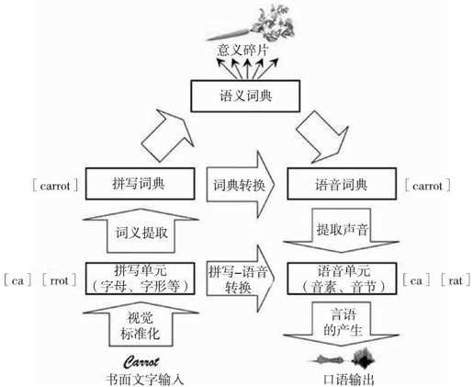
图1.4
单词的阅读在几个平行的通路上同时进行加工。从书面单词（左下）到其语音（右下）的过程中，我们的大脑依赖多条通路，图中用方框和箭头标示。当单词为规则单词时，表层通路直接把字母转换为语音。当单词为不规则单词时（例如“carrot”），就会有更深层次的表征参与进来。这些表征类似于心理词典，将单词与意义联系起来。
存在这两条通路的最好证明来自脑损伤及其对人的心理所造成的影响的研究。一些患者会由于中风或脑损伤而失去快速提取字母发音信息的能力。［30］显然他们的拼写-读音转换通路严重受损。虽然他们在脑损伤之前可以正常阅读，但在损伤之后，他们的阅读表现为一种称为深层阅读障碍或称语音阅读障碍综合征（phonological dyslexia）的症状。虽然他们的拼写能力完全没问题，但是他们再也不能大声读出不常见的单词（如“sextant”）。此外，在遇到新词或自造的词（如“departition”或“calbonter”）的时候，他们会很无助。然而，让人惊奇的是，他们仍然可以理解高频词，而且基本上可以大声读出一些不规则的常见词，如“eyes”、“door”或“women”。他们偶尔会将一个词与另一个词混淆。例如，深层阅读障碍患者可能把“ham”读成“meat”,或“painter”读成“artist”。这些错误的性质表明，患者基本上保留了对单词意义的提取。如果患者没有理解（或至少部分地理解）他想要读出的单词，那么他根本就不可能提取出这个单词的正确意义。尽管深层阅读障碍症患者已经基本失去对这些字母的读音进行加工的能力，但是他们似乎可以识别书面文字。看起来如同一条阅读通路（从视觉到声音）被阻断了，而信息仍然能够通过另一条通路（从视觉到意义）进行加工。
而与之相反的情况也有过记载。这一次，患者所患的是另一种综合征，称为表层阅读障碍，他们无法直接提取意义，而是通过慢慢地阅读文本，读出所有单词。在这种情况下，“默读”的局限性就显而易见了。表层阅读障碍患者仍然可以阅读发音规则的单词，如“banana”，甚至可以读出新词，如“chicopar”，但是他们却几乎无法读出不规则的单词。他们通常会通过盲目的语音转换来读出其标准发音。例如，有一个患者将“enough”读成inog，然后他发誓说从来没听过这种奇怪的单词。很明显，该患者从视觉到心理词典的直接通路被阻断了，但从字母到语音的转换却仍然可以正常运作。
这两类患者的对比证实我们拥有两条完全不同的阅读通路，但同时也证明，不论哪一条通路单独存在，都无法让人读出所有的单词。从字母到单词及其意义的直接通路，可以让我们读出大部分常见单词，但是这条通路无法应对罕见的或全新的单词，因为我们的心理词典中没有存储这些单词。从字母到语音再到意义的间接通路，则无法应对像“women”这样的不规则单词，以及像“too”这样的同声异义词，但是这条通路在我们学习新单词时起着不可替代的作用。当我们阅读时，两条通路总是互相合作，每一条通路都对单词的准确发音起重要的作用。利用简单的拼写——语音转换规则，单词的大多数音素可以通过字母组合推断出来，而有时候，我们则需要借助更高水平的词汇和语义来处理模棱两可的问题。通常，儿童的这两条通路间的合作并不协调。有些儿童非常依赖直接通路，他们尝试对单词进行猜测，通常会把目标单词读成同义词（如把“house”读成“home”）。另一些儿童则哼哼呀呀地读出一句话，然后从组成单词的字母中艰难地拼凑出近似的读音，却无法从这些似是而非的读音中猜出意义。儿童需要多年的阅读练习，才能像熟练的成人阅读者那样，将这两条通路紧密结合为一个整体。
目前大部分阅读模型都认为，流畅的阅读依赖于两条阅读通路间的密切合作，每条通路所发挥的作用取决于所读的单词（认识的或不认识的、常见的或不常见的、规则的或不规则的）以及阅读任务（出声阅读还是文字理解），在20世纪80年代和90年代，一些研究者试图用单通路的阅读系统来解释这些阅读现象。当时，神经网络模型的出现引发了人们的热烈追捧。一些研究者把神经网络看成通用的学习机器，认为它们可以在不需预先设定好认知结构的情况下，学会各种技能。他们认为阅读的习得模型可以用字母输入与语音输出之间的联系来建构，而中间的那些联结则由一个强大的学习规则来完善。研究者们希望找到一个网络，既可以模拟正常阅读，又可以模拟那些与阅读相关的疾病，且又不需要假定我们有多条皮层加工通路。这些网络在当时代表了一种了不起的进步，特别是在拼写到语音转换模型的建构上，［31］然而今天的大多数研究者却认为这样的方法是不够的。在我看来，在没有将大脑的结构研究透彻以前，我们是无法建构阅读模型的，因为阅读依赖于平行的、且存在部分冗余的多条通路。近年来，虽然所有模型仍然依靠神经网络模拟，但都包含了“多条阅读通路”这一核心思想。［32］实际上，我们在本书后面探讨大脑的阅读机制问题时，将会看到，大脑结构的一个核心特征就是其“多条平行通路”的组织形式。因此，甚至双通路模型都可能低估了阅读神经系统的真正复杂程度。将阅读加工划分为两条通路，一条拼写到语音的通路和一条语义通路，只不过是一个实用的粗略估计而已。
十、心理词典
如果只讨论将字形转化为音素的表层通路，认为阅读的思维活动遵从一系列简单的过程的想法就是符合实际的。只要将英语中的几百个字形和它们发音之间的映射存储在脑中即可。然而，当我们讨论另一条深层通路如何识别数千个常见的单词时，就需要更大的存储。认知心理学家将其比喻为一个词典，或者叫做“心理词典”（mental lexicon）。毫无疑问，我们应当把心理词典看做是复数形式，因为我们的大脑实际上存储了单词的多种不同信息。对于熟练的阅读者来说，我们每个人都拥有英语拼写的心理词典，其中列出了我们以往所认识的所有单词的书写形式。这种正字法记忆很可能是以一种树形的层级来存储的，按照字母、字素、音节、词素的顺序。例如，“carrot”一词所对应的条目，应该类似\[ca\]+\[rrot\]。但是，我们同时还有另外一个“语音词典”，即记录单词发音的心理词典，例如“carrot”一词的发音为carat。我们同时还有一个语法存储器，它告诉我们“carrot”是一个名词，它的复数是规则变化的等。最后，每一个单词还会与数十种语义特征相联系，以表明它的意义：“carrot”是指一种可食用的蔬菜，长形，呈特殊的橘黄色等。当我们的脑提取相关信息时，这些心理词典就一本一本地被翻开了。我们可以这么说：我们的思维中存在着一个由数卷参考书组成的参考库，既有拼写指南，又有发音手册和百科词典。
我们心理词典中的词条数目庞大。实际上，人类的词汇知识往往被大大低估了。有人说，Racine和Corneille在写戏剧时只用到1000～2000个单词，我曾经听过一些原本知识很渊博的人为这个大家普遍接受的观点进行辩护。有传言说，一种叫做基础英语的高度简化版英语，只包含850个单词，但却能让我们有效地表达自己的思想；还有一些人佯称，一些城市中心的青少年的词汇量已经缩减到500个单词！所有这些观点都是错误的。我们曾对普通人的平均词汇量作过准确的估计，结果是其往往能够达到数万之多。标准词典大约有100000个词条，而我们通过抽样的方法发现，任何一个说英语的人都认识其中的大约40000～50000个单词——还不包括复合词。另外，每个人还认识大约同样数量的专有名词、缩写词（如CIA、FBI）、商标（如Nike、CocaCola）以及外来词，把这些加起来，我们每个人的心理词典可能包含了大约50000～100000个词条。这些估计值进一步证明大脑的非凡能力。任何一个读者都能轻易地从至少50000个备选单词中找到合适的词义，这一过程只需要花费零点几秒，而它所依赖的只不过是投射到视网膜上的几道光线而已。
十一、魔鬼的集会
关于词义提取的几个模型实现了在类似于神经系统所创造的条件下，对人类阅读系统的行为进行模拟。其中，每一个模型都几乎是Oliver Selfridge在1959年提出的几个观念的基础上发展而来的。Selfridge提出，我们的心理词典的工作方式就像魔鬼的巨型集会，或者叫“万鬼殿”（pandemonium）。［33］这个形象的比喻把心理词典描述为一个由上万个魔鬼围成的巨大半圆，而上万的魔鬼们都在彼此竞争。每个魔鬼都只对一个单词有反应，而且必须在这个单词被喊到的时候大叫，以便让大家知道这是他的单词。每当一个字母串出现在视网膜上时，所有的魔鬼都同时仔细地观察它。那些认为是自己的词可能出现了的魔鬼就会大叫起来。因此，当“scream”这个单词出现时，负责这个单词的魔鬼就会大叫，但是他的邻座，那个对“cream”进行编码的魔鬼也会大叫。“Scream”还是“cream”？短暂的竞争之后，代表“cream”的魔鬼不得不放弃——但是很明显，他的对手从刺激字母串“s-c-r-e-a-m”中得到了更强的支持。至此，这个单词就被识别出来了，并且可以进入系统的后续加工。
在这个简单的比喻背后，隐藏着阅读过程中神经系统是如何工作的几个重要观点：
·海量的平行加工：所有的魔鬼都同时工作。因此，我们不需要按顺序检查所有的50000个单词。如果是序列查找的话，这一过程的时间就会随着心理词典的大小而变化。而“万鬼殿”的平行加工方式则让我们的加工速度有了实质性的收益。
·简单性：每一个魔鬼都完成一项基本任务，检查刺激字母与自己的目标单词的匹配度。因此，“万鬼殿”模型不会陷入假想的小人儿的陷阱中去，不会出现大众心理学中所谓的在我们脑中“驾驶”我们的小人儿。（如果有这么个小人儿，那么他的大脑又是谁来控制的呢？一个更小的人吗？）从这个方面来看，“万鬼殿”模型可比哲学家Dan Dennett的名言：“我们从构思(scheme)中丢弃了小人儿的幻想，而改用一大群这样的傻瓜来做这项工作。”［34］
·竞争与健壮性（robustness）：魔鬼为了代表正确的单词这一权利而互相争斗。这种竞争过程给了我们灵活性与健壮性。“万鬼殿”会根据当前任务的复杂程度而进行调整。当没有其他竞争者存在时，即使是一个罕见的、而且拼错了的单词（如astrqlabe）也可以被快速辨认出来——那个代表这个单词的魔鬼即使在一开始喊得很小声，也总能以轻松的优势压倒所有的竞争者。然而，如果出现的刺激是一个像“lead”这样的单词，很多魔鬼都会被激活起来（那些代表“bead”、“head”、“read”、“lean”、“leaf”、“lend”……的魔鬼），在“lead”的魔鬼胜出之前，众魔鬼将经历激烈的斗争。
所有这些特征的简化形式都与我们神经系统的主要特征相吻合。人类的大脑大约由1000亿(1011)个细胞组成，简直就是一个巨大并行计算系统的原型，所有的神经元都同时进行运算。这些神经元之间称为突触的联结，为它们从外界的感觉刺激中带来计算的依据。此外，还会有一些抑制性突触，即当一个神经元的源头放电时，其他神经元的放电就会受到抑制。加拿大的神经生理学家Donald Hebb将这一结果形容为“细胞集合”网络，指不断竞争的神经元之间的联合。正是由于这个原因，无怪乎Selfridge的“万鬼殿”模型为那么多有关神经系统的理论模型带来了灵感，其中也包括第一个阅读神经网络模型。图1.5显示了最早的这类模型，该模型由Jay McClelland和David Rumelhart在1981年提出。［35］这个模型包括了3个神经元式的单元所组成的层级。
·在最低层，输入单元对投射到视网膜上的线段敏感。
·位于中层的是字母探测单元，在出现某个字母时放电。
·最顶层的单元对整个单词进行编码。
所有这些单元都被千丝万缕的联结紧密地联系在一起。这种巨大的联结使得这一网络的运作变成了一场复杂的政治博弈，字母或单词或者彼此支持，或者彼此批判，或者彼此消灭。仔细观察这张图表，你就可以看到，既存在以箭头线段代表的兴奋性联结，又存在以圆头线段代表的抑制性联结。它们的职责是争取每个魔鬼的投票。每一个输入探测器都对某一特定的特征进行编码（如竖直线），然后将刺激信息传递给所有包含这一特征的字母——为了简单起见，我们可以说每一个视觉神经元都对这些字母是否存在进行“投票”。同样，在下一个层级上，字母探测器依据每个单词对应的单元所受的刺激共同选出某些单词。例如，“A”和“N”的出现，可以支持“RAIN”和“TANK”这两个单词，而对单词“RAIL”只有部分支持，对单词“PEST”则不产生任何支持。
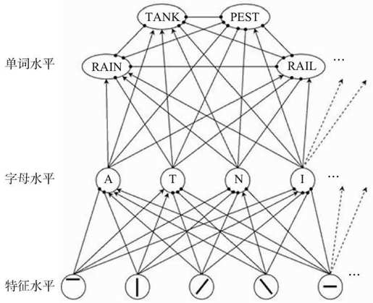
图1.5
单词识别的过程就像一个成千上万个字母和单词单元的大集合，它们彼此合作对输入的字母串提供最佳解释。本图显示了McClelland和Rumelhart模型中的一小部分。输入的字母串的基本特征激活字母探测器，而字母探测器又会优先与包含它们的单词产生联结。这些联结可以是兴奋性的（箭头线段）也可以是抑制性的（圆头线段）。而单词单元通过激烈的竞争最终确定一个主要的单词，这个单词代表输入字母串在网络中所产生的最佳结论。
抑制在最佳备选词的筛选中也发挥作用。由于抑制性联结的存在，每个字母都可以给那些不包含它们的单词投反对票。例如，对“N”进行编码的单元会通过抑制的方式给“RAIL”这个单词投反对票。此外，互相之间存在竞争的单词会互相抑制。因此，我们认为一个单词是“RAIN”就不会同时认为它是“RAIL”，反之亦然。
最后，自上而下的联结也是必要的，即单词与其组成字母的联结。我们可以把这一过程比喻为参议院，单词在参议院中代表了字母的语音，并且会反过来支持选举出参议院的那些字母。双向的联结创造了一种稳定的合作关系，可以避免偶然出现的遗漏字母影响单词的识别：例如，如果单词“crocodile”中的“o”不见了，“o”相邻字母们仍然会选举出“crocodile”一词，而这个单词又会反过来支持单词的中间“o”的存在，虽然书写时把它漏掉了。最终，为了支持这种将单词、字母、特征联系起来的巨量的统计学约束，我们需要上百万个的联结。
还有其他的一些微妙的特性也使得整个网络得以顺利运行。例如，每一个单词所对应的单元的放电阈限可能会不同。常见单词的阈限比不常见单词的阈限低，在拥有等量的自下而上的支持时，常见单词赢的机会更大。最近的一些模型还把对字母位置的细致编码纳入模型之中。所产生的网络运作模式非常复杂，已经无法完全用数学的语言来描述了。我们必须借助电脑模拟的方法才能知道系统识别出正确单词所需要的时间以及它出错的频率。
十二、并行的阅读
认知科学家们之所以愿意大费周章地研究出这些复杂的阅读模型，是因为这些模型给出的预测结果与实证结果相当吻合。这些由Selfridge的“万鬼殿”得到灵感的模型不仅可以再现那些关于阅读速度和阅读错误的经典实验结果，它们还引领我们发现微妙的新现象，这些新现象构成人类阅读行为的核心特征。
如果要你设计一款书面文字的识别软件，不管你选择哪一种方案，你的程序可能会随着单词的变长而变慢。例如，一种很自然的方式是让软件从左到右一个一个地处理每一个字母。正因为信息的加工是序列化的，我们可以预期，一个含有6个字母的单词所需要的时间应该是一个含有3个字母单词的2倍。在任何一种序列化模型中，识别时间的增加与字母的数量直接相关。
从这个例子中我们会惊讶地发现，人脑中并不存在这种阅读时间与字母数量的关系。对熟练的成人阅读者来说，阅读一个单词的时间基本上与单词长度无关。只要单词不超过6个或7个字母，那么不管单词有多长，单词的识别时间将基本恒定。［36］显然，这表明，大脑利用了一种并行的字母处理机制，能够同时处理所有字母。这种实证结果与我们的“扫描仪”比喻产生了分歧，但它却正好印证了“万鬼殿”的假设，即不同层级（特征、字母、单词）的数百万个专门化的加工器同时并行地运作。
十三、主动的字母解码
我们再深入探讨一下这个计算机比喻。在传统的计算机程序中，信息的处理通常是通过一系列步骤来完成的，不论是最简单的还是最抽象的处理过程都是如此。通常符合逻辑的做法是从识别单个字母的子程序开始，然后另一个子程序将它们组成字形，最后，第三个子程序检查可能是哪一个单词。然而，像这样的程序通常来说容错能力非常低。第一阶段的任何失败都常常会导致整个认知过程的彻底瓦解。实际上，即使是我们现在购买扫描仪时所附赠的最好的自动文字识别软件，也仍然对图像质量的下降非常敏感——即使只是扫描窗口上一点点的灰尘，也会使一页人类阅读起来毫无障碍的文字变成电脑“无法识别”的乱码。
与电脑不一样，我们的视觉系统善于解决那些模棱两可的问题。你可以做一个小实验，自己读一下下面的句子。
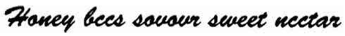
在你不知道的情况下，你的眼睛毫不费力地跨越了一系列的障碍，这些障碍完全可以难倒传统的电脑程序。你是否注意到，在单词“bee”中，那个重复的字母实际上是“c”？实际上，在拼写“nectar”这个单词时，我也用了两个形状非常相似的字母“c”，但是你的视觉系统把第一个“c”当做“e”，而把第二个当做“c”。“savour”这个单词更糟糕，“a”和“o”一模一样，“v”和“u”也没有差别！上下文帮我们解决了这种不确定性：因为“souour”这个字母串在英文中没有意义，而如果把它理解为动词“savour”的话，整个句子意思就通顺了。
简而言之，这些可以让当今的任何软件都为难的不确定性，对人类阅读者来说可能根本无法察觉。这种对模糊的容忍性与传统计算机软件相冲突，然而却非常符合“万鬼殿”假设的框架，因为字母、字形与单词可以通过大量冗余的联结而互相支持。字母、单词与上下文的配合，使得大脑中的阅读机器非常强大。Alberto Manguel说得很对：是阅读者赋予了文字以意义——他的“有能之眼”给那些本来僵死的字母带来了生命。字母与单词的识别是一种主动的、自上而下的解码过程，通过这一过程，大脑在视觉信息中加入了新的信息。
心理学家们发现，这种主动的解码过程在词优效应[9]（word superiority effect）中得到了很好的体现。在Gerald Reicher的经典实验中，［37］实验要求成年阅读者从两个可能出现的字母（如D或T）中找出其中哪一个在电脑屏幕上短暂地出现过。通过调整难度，使被试只能偶尔给出正确答案。在一些试次中，字母单独呈现。在另一些试次中，同样的字母（D或T）在其他字母组成的单词中出现（如HEAD或HEAT）。注意，其他的字母并没有带来有用的信息。因为两种情况下所出现的开头字母串“HEA”都是一样的，被试只能根据最后一个字母做出判断。然而，非常奇怪的是，相比字母单独呈现的情况，有其他字母出现时被试的成绩要好得多！也就是说，在有上下文的情况下，字母识别水平得到了巨大的提高。看起来，由单词层级所提供的额外支持为输入信息扫清了干扰。即使在新词中插入一个字母（GERD或GERT），甚至是插入一个看起来像单词的辅音字母串（如SPRD或SPRT），词优效应依然存在，而如果字母串由随机的字母组成（GQSD或GQST），这个效应就消失了。［38］
这一现象又一次让严格线性的信息处理模型无法解释，因为对这些模型来说，必须先识别单个字母才能将字母组合成更大的单元。相对的，Reicher的词优效应为我们视觉单词识别中的冗余联结和并行加工提供了支持。即使我们将注意力集中于单个字母上，我们也会自动地从这个字母所在的上下文中获益。当这种上下文语境是一个单词或单词的一部分时，我们可以进行更多层级的编码（字形、音节和词素），而来自这些层级的“选票”，为这些字母识别单元提供了支持，从而加快了对字母的识别。很多阅读模型对Reicher效应的解释是，字母与单词在双向加工过程中的交互作用：那些较高层级的字素和单词探测单元协同工作，更倾向于识别那些与输入字母串的理解一致的字母。我们看见什么，取决于我们认为自己看见了什么。
十四、阅读中的协作与竞争
计算机模型将人类的阅读者比作一台简单的扫描仪，显然是不够的。单词的解码并不是一个严格按照序列化的方式进行的，阅读一个单词所需要的时间与单词中含有多少个字母无关。所以，我们再次回到“万鬼殿”模型，将单词识别看成是魔鬼集会的成果。集会达成重要决策所需要的时间，也就是“汇聚时间”，并不依赖于他们所讨论的“动议”本身的内容，而是取决于这个动议引发的争论有多激烈。如果所有的参议员都同意，即使是一项再复杂的法律也可以不用进行太多讨论而很快通过。相反，即使只是法律中的一个小细节，如果其触及到敏感问题，则可能引发很长时间的争论才能达成一致。
对于人类阅读的研究表明，阅读者的大脑活动就像一个思维的参议院。单词的识别需要多个大脑系统的协同活动，得出对视觉输入信息的确切解释。因此，我们阅读一个单词所需要的时间主要取决于这个单词在我们的大脑结构中引发了哪些冲突与联合。
多年以来，实验心理学家们已经发现在单词加工的所有水平上都有可能出现冲突。例如，在词汇水平，我们已经知道单词可以与它们的“邻居”竞争，或者说与那些只有一个字母之差的单词竞争。［39］例如单词“hare”有很多邻居，如“bare”、“care”、“dare”、“fare”、“mare”、“pare”、“rare”、“here”、“hire”、“hale”、“hate”、“have”、“hard”、“harm”和“hart“，而“idea”这个单词则像一个孤独的隐者一样没有邻居。实验表明，单词邻居的数目，特别是邻居的相对词频，对单词的识别速度产生重要的影响。［40］
很多时候，有一些邻居是好事。一个单词的邻居越多，我们就能越快地断定它属于英文单词。由于邻居的存在，相比于“idea”而言，单词“hare”就是更典型的英语单词。而密集的邻居也可以提供更好的学习机会。我们有更多的机会去学会那些以“are”结尾的单词是如何发音的，而要学会以“dea”结尾的单词的发音则只有一个机会。因此举目无亲的“idea”在视觉和语音两个水平上的编码都要略逊一筹。
但是邻居太多也会造成干扰和烦恼。通常，我们要理解或者读出一个单词，我们需要明确地将它和所有邻居区分开——如果邻居们更常见，且在词汇竞争中表现得更有优势的话，这一加工过程就会变得特别缓慢而且困难。因此，要识别出“hare”这个单词就相对慢一些，因为它与很多非常常见的单词如“have”和“hard”间存在竞争。［41］我们的心理词典就像一个竞争激烈的竞技场，高频词比低频邻居更占优势。
竞争也存在于拼写到声音的转换通路。例如，要读出“beach”这个词就比读“black”耗时更长。在“beach”中，输入的字母串必须被分解成复杂的字素“ea”和“ch”，而它们的读音与单字母的“e”、“a”、“c”或“h”的读音完全不同。另一方面“black”这个词由于其字母与语音的直接映射关系，读起来更加容易。实验心理学家可以很容易地证明这种字母水平与字素水平之间的潜在冲突。在识别由复杂字素组成的单词时，会产生一个短暂的无意识竞争，虽然这一竞争会很快结束，但是相对于“black”这样更透明的单词，这种竞争会引起明显的反应延迟。［42］
值得注意的是，这些冲突大部分可以自动解决，不需要我们有意识地干预。当我们的神经系统遇到不确定性时，它的基本策略是对所有的可能性保持开放——这种策略只有巨大的并行计算系统方能实现，因为它可以同时保留对刺激的多种解释。正是因为有了这种开放式的组织形式，在后续的分析过程中才可以添加它们自己的证据，直到找到一个整体上让人满意的解决方案。有时候，只有知道了句子的上下文，我们才有可能理解一个单词的意义与发音。思考一下这样一句话：“The road winds through a valley battered by fierce winds.”实验证明，在这种情形下，单词所有可能的解释都被无意识地激活了，直到上下文将解释方式缩小到一个意义。［43］我们的阅读过程如此高效，以至我们几乎根本无法意识到这种不确定性——除非这种不确定性非常有意思，正如Dorothy Parker在错过截稿日期后给她的代理人所发的电报那样：“就跟编辑说我他妈的很忙——反过来说也行。”
十五、从行为到脑机制
在这一章中，我们探讨了如何将阅读分解为一系列信息加工阶段。我们从视网膜图像加工到字母识别的恒定性，再到发音、词素的识别，最后一直到心理词典中冲突的解决，人类阅读机制的高效让人叹为观止。一瞬间，几乎不费吹灰之力，我们的大脑解决了当代计算机软件技术所无法逾越的困境。对单词中所有字母的并行加工，对于模糊性的处理，迅速地从约有50000个词的心理词典中找出一个单词的能力，都说明了我们的大脑对阅读任务的出色适应。
人类阅读的高效加工过程让其产生的机制越发神秘。在不可能由于阅读而产生进化的情况下，我们的大脑究竟是如何适应得如此之好呢？这种从奇怪的双足行走的灵长类动物转变而成的狩猎采集者的大脑结构，为什么能在短短几千年的时间内调整到如此完美地适应视觉文字识别所带来的挑战呢？为了阐明这个问题，我们现在将转向对脑中阅读回路的探讨。最近一项惊人的研究发现，大脑皮层中有一个区域专门处理书面文字，就像初级听觉皮层或运动皮层一样，这个文字区存在于所有人的脑中。更令人惊讶的也许是，不论阅读者说英语、日语还是意大利语，这个阅读区域都是相同的。这是否意味着大脑拥有一种通用的阅读机制呢？
[2] 中央凹，是视网膜中视觉最敏锐的区域。以人为例，在视神经盘颞侧3.5mm处，有一个黄色小区，称黄斑，其中央的凹陷，就是中央凹。——译者注
[3] 原文是“She's the kind of girl who climbed the ladder of success wrong by wrong”，意思是“她是那种一‘错’一‘错’地爬上成功阶梯的女孩”。“wrong”(错误的)与“rung”(梯子的横档)同音——译者注
[4] 意思是“没有哪个警察比福尔摩斯更好了”，这句话与“there's no place like home”同音，即“没有什么地方比家更好了”——译者注
[5] 原文是：An admirer says to President Lincoln，“Permit me to introduce my family.My wife，Mrs Bates.My daughter，miss Bates.My son，Master Bates.”“Oh dear！”replied the presidents.这里，Master Bates与Masturbtes同音，意思是“手淫”——译者注
[6] 连环杀手(serial killer)与谷类杀手(cereal killer)同音——译者注
[7] 克拉(carat)与胡萝卜(carrot)同音——译者注
[8] 公元1066年，征服者威廉(William the Conqueror)从法国诺曼底进攻英国，并在黑斯廷(Hasting)一战中确立了压倒性的优势，进而统治了整个英格兰。——译者注
[9] 词优效应是指，同出现在非词(即一串无关的字母，如orwk)中相比，当一个字母(如k)出现在真词(如work)中时，我们对它的识别更快、更准确。——译者注

第二章
脑中的字母匣子
1892年，法国神经科学家JosephJules Déjerine发现，当患者中风影响到大脑左侧视觉系统的一个部位时，可能导致完全的或选择性的阅读受损。现在的脑成像研究证实，这一区域在阅读中起重要的作用，称它为“脑中的字母匣子”再合适不过了。这一区域在全世界阅读者的脑中位置都一样，它会对书面文字产生自动的反应。在不到1/5秒的时间内，还来不及产生有意识的知觉，这一区域就可以识别出字母串，不论字母的表面特征如大小、形状或位置有任何的变化。然后，这一脑区将信息传递给两组主要的脑区，这些主要分布于颞叶和额叶的脑区分别对声音模式和意义进行编码。
我们竟对这奇迹视而不见，几个书写符号就可以包含不朽的意象，错综复杂的思考，那活生生的新世界里，人们说话、哭泣、欢笑……如果有一天我们醒来，我们中的每一个人，都发现自己完全无法阅读了，那我们怎么办？
——Vladimir Nabokov,《苍白的火焰》（Pale Fire）
一、JosephJules Déjerine的发现
1887年10月，法国巴黎一个美丽的早晨，学识渊博的退休业务员、音乐爱好者C先生正舒服地陷在扶手椅里读着一本引人入胜的书。突然，他惊愕地发现，他竟然一个单词都不认识了！最近几天，他偶尔觉得右臂或是右腿虚弱、麻木，说话的时候也感觉怪怪的不畅快。然而，这种不舒服很快就会过去，当然也没有引起他的担心。但是现在的问题就严重得多了：他已经完全不能阅读了！尽管如此，C先生还能够讲话，还能识别身边的物体和人，甚至还写下了几张字条。很难想象，这种令他沮丧不已的窘境究竟是由什么引起的。
C先生认为，换一副眼镜一定可以解决他的问题，于是就求助于著名的眼科专家Edmund Landolt。不幸的是，Landolt医生发现C先生的问题根本就不是眼镜可以解决的。他怀疑这是一种神经性的问题，于是决定向Bicêtre医院名扬法国的神经学家JosephJules Déjerine求助。C先生在1887年11月15日约见了Déjerine医生。在做了相当全面的心理和生理检查之后，Déjerine医生作出了诊断，并为阅读的脑基础研究做出了第一个科学的结论。［44］他将C先生所患的疾病称为“纯语言视盲”（pure verbal blindness），意思是对字母串的识别选择性缺失。这样一种疾病的存在意味着大脑中存在着某个专门进行阅读加工的“字母视觉中心”。这种疾病第一次科学地证实脑中存在阅读的专门处理机制。
实际上，Déjerine和Landolt最终确认，他们的患者对于单个字母或书面单词都失去了辨识能力。在看到一组字母时：
他觉得自己是不是疯了，因为他知道这些自己看不懂的符号其实是字母，他坚持说他可以清楚地看到它们，并用手比画出它们的轮廓，但却分不清它们是什么字母。当别人要求把他所看到的东西抄写下来时，他费了好大力气才慢慢地、一笔一划地把每一个字母临摹下来，就好像在画一张工程图一样，他检查自己画的每一条曲线，以确保画得准确。即使如此辛苦，他还是没能认出这些字母。
这就是“语言视盲”的悖论了：患者看不见的只是字母与单词。他的视力依然敏锐，物体识别与面孔识别也没有问题，他仍然可以逛逛自己没去过的地方，甚至还可以欣赏绘画作品：
给他看物体时，他能轻松说出它们的名称。他可以说出工业设计清单中所有工具的不同零件的名称。在检查的过程中，他的记忆力从来没出过错；看到图画时他立刻知道画的是什么东西，以及它们的用途……当他看到自己常读的《巴黎晨报》时，患者说：“这是《巴黎晨报》，我认得它的形状，”但是他连标题中的一个字母都认不出来。
不过，临床检查中还是发现了一些视觉问题。C先生右侧视野好像有点模糊。“物体放在右侧视野的时候，看起来暗一些，不如放在左边那么清楚”［如果用神经科学的术语来说，这可以称为局部右侧视野视力下降（partial right hemianopsy）］。而且对患者来说，他无法辨别右侧的颜色\[偏侧色盲（hemiachromatopsia）\]。右侧的视野似乎只剩下黑、白、灰的颜色。然而，这些视力问题不能解释他不同寻常的阅读问题。C先生知道他视力的问题，所以会不自觉地将目光偏移，让他想读的单词落在注视点的左边，而他的左边视力是完好无损的。不过这样也没能改善他的阅读。
有一个证据也许可以有力地证明，C先生所患的是一种针对字母的选择性视觉障碍，因为他仍然可以辩认数字。他可以轻松读出阿拉伯数字，甚至可以不费吹灰之力地做出复杂的运算。这个重要的观察结果暗示我们，数字的阅读可能依赖了另一条自动通路，这条通路与阅读字母和单词时所用的通路不完全相同。然而如果仅从视觉上来说，数字与字母形状非常相似，当初选用什么形状代表字母或数字有一定的随意性，如果互换也未尝不可。实际上，有一些文化直接用字母的形状来代表数字——例如在阿拉伯，、、、和这几个看起来像希腊字母一样的形状，分别代表数字9、8、7、6和5。因此，患者对数字与字母反应的不同，不能用视觉精确度下降来解释。实在想不出会有什么样的眼镜能治好C先生的阅读问题。他的这种选择性阅读缺失来自于大脑，这种疾病让我们不得不推论，脑中存在一些针对字母串的专门化的处理机制。
另一个事实也让C先生的阅读问题更显独特。Déjerine坚持认为C先生的智力与语言能力都没有受到损害。实际上，这个患者仍然可以非常清晰地表达自己的思想，他的词汇量也不比他患中风前小。还有另一件让Déjerine大感惊奇的事是，患者的书写能力完全没有受到影响：
虽不自觉，但患者的书写能力与他的说话能力一样好。我让他写了很多东西，通过检查，我发现没任何错误，没有拼写错误、没有误用字母……患者仍然可以轻松顺畅地听写，但是他却发现自己完全看不懂自己写了什么……面对这样的情况，他开始失去耐性，他写了几个字母，然后说：“我还会写这些字母，可为什么我看不懂？”
虽然Déjerine确实观察到了患者的书写有一点点退步，但这完全可以归咎于患者的轻微视觉缺陷：
如果听写的过程中被打断，患者会开始困惑，不知道自己刚才写到哪里了；同样的，如果他写错了字，他也找不出是哪里错了。以前他写字又快又好，但现在他的字又大又拖拉，且下笔犹豫。用他自己的话来说，是因为他已经无法用眼睛去检查了。实际上，视力不但没有给他带来指导，反而给他的书写添加了麻烦，以至于他情愿闭着眼睛写。
书写能力得以保全，与肌肉记忆密切相关。如果让患者用手感觉字母的轮廓，他仍然可以识别它们。“因此，是他的肌肉感觉让他认出了字母；最好的证据就是，如果让患者闭上眼睛，拉着他的手在空气中比划出那些字母的轮廓，那么他就可以认出这个单词。”很多年以后，其他的神经科学家们发现，在这些案例中患者触觉阅读完好无损：相对于视觉呈现，在患者的手心写字更容易让他辨认出来！这个现象给了我们一个重要的提示，告诉我们问题是在某个层级发生的：字母形状的动觉记忆还是完好的，只是视觉识别受损了。
二、纯失读症
C先生的症状如此奇怪，让人无法忽视。他能写、能拼出那些最生涩的单词，同时却又认不出字母来，这怎么可能呢？他是哗众取宠或是歇斯底里吗？不是的，Déjerine说，因为“我们在临床上观察到这类语言视盲可不止一例”。实际上，现在的神经科学研究一直在不断地确证着Déjerine最初的发现。今天，我们已经记载的相似案例有几百起。［45］只不过运用了不同的术语：现在我们把这种疾病叫作“非失写性失读症”(alexia without agraphia)（字面上的意思就是阅读受损而书写没有受损），也叫“纯失读症”（pure alexia）。
为什么说“纯”呢？至少有4个原因，这4个原因都在Déjerine1892年的最初报告里提到，也在后来的研究中不断地重复：
·口语能力完好无损。
·书写能力无障碍。
·物体、面孔、绘画甚至数字的识别基本正常。［46］
·字母形状的触觉和动觉知识没有损失。
虽然纯失读症在Déjerine发现之后的很多患者身上发现，现代分析表明，这些患者还可以划分为两种亚类型。［47］有一些患者，像C先生，一个字母都读不出来。他们甚至很难把大小写字母匹配起来，看不出来“A”和“a”是同一个字母的两种形式。［48］另一类患者则仍然可以识别单个字母。这一点小小的差异让两类患者的生活产生巨大差异。第二类患者通过慢慢地认出单词中的每一个字母，通常仍然可以识别出单词。对他们来说，纯失读症的表现就是极慢的阅读速度。与那些不论长短一眼就能认出单词的正常阅读者不同，纯失读症患者需要5～10秒的时间才能读出一个单词，而他们的阅读时间会随着字母数量的增加而显著延长（图2.1）。这种特殊的损伤模式叫做“逐字母阅读”，这很清楚地说明了这种疾病的特点。纯失读症的患者无法同时处理单词中的所有字母。［49］
三、揭示脑损伤的奥秘
C先生的案列表明，人脑中拥有专门负责阅读的区域，它们识别字母串之后将信息传递给脑中其他掌管语言的区域。Déjerine医生明白，只有通过解剖，他才能真正准确地定位相关的脑区，让他对这个现象的观察具有“生理学实验的严谨价值”。最后，1892年1月16日，C先生在他第一次中风的4年之后死于第二次脑梗死，他直到死都没能恢复自己的阅读能力。追踪观察他的神经学家定期记录道，“尽管他耐心地练习，付出了很多努力，却再也没有能够重新读出单词和字母的意义”。Déjerine医生终于可以进行解剖了。几个星期以后，他在法国生物学会上发表了他的发现。尸检发现，患者的右侧半球完好无损，而左侧半球的后部受到了过去的一些脑损伤的影响。这些损伤侵入“枕叶以及从颞叶的底部开始到枕极的盘绕区，还包括舌小叶及梭状叶”。图2.1是一幅Déjerine医生原画的临摹。我们可以清楚地看到一片“黄色的萎缩地带”，正是其所在的皮层区域被静脉梗死破坏，使得C先生在4年前失去了阅读能力。
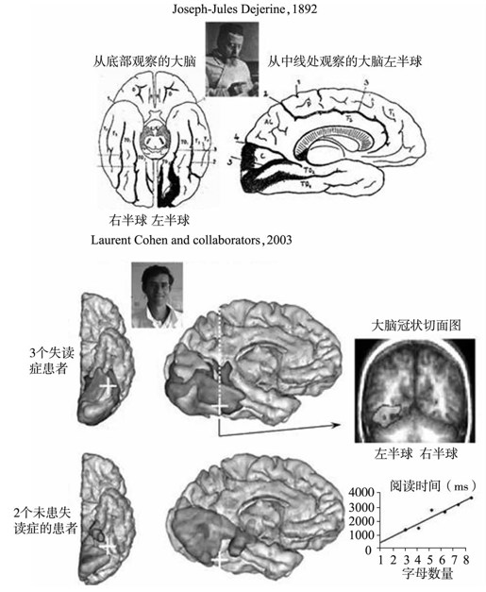
图2.1
患者可能在中风后失去阅读能力，也就是患上失读症。Déjerine医生在1892年（图中顶部）所描述的第一个失读症患者的解剖结果显示，其脑损伤区域与现代患者通过磁共振成像（图中底部，Cohen et al.,2003）找到的脑区有一定的相似性。两者都是左半球的下后部受到了影响。几个患者的损伤区的重叠表明系统地影响阅读能力的脑区的具体位置。每一个会阅读的人都拥有这一脑区，且这一脑区总是位于左腹侧枕-颞区（白色“+”号的位置）。失读症患者有时可以通过逐字母辩认的方式来识别单词。即使这样，这些患者的阅读速度也会很慢，且阅读时间会随字母长度的增加而延长。他们失去了并行处理字母串的能力。
为了更好地解释为什么某些视觉区域的损伤会对阅读造成选择性的改变，Déjerine采用了一个“连接中断”的概念。在他给生物学会的报告中，他强调C先生的脑损伤一部分是在“白质”上，白质指的是那些把距离较远的脑区联结起来的纤维束。此外，这些损伤出现在枕极，也就是早期视觉加工的位置。最后，它对左侧视觉皮层产生部分影响，并且部分地破坏了胼胝体[10]的长距离联结，损害了它将右侧视野的视觉信息传递至左侧大脑的能力。
在这些解剖学线索的基础上，Déjerine提出，C先生的脑损伤使得视觉信息向他所谓的“字母视觉中心”的传输纤维被切断了。他在其他一些观察结果的基础上，进一步将他所假设的这个阅读中心的位置缩小到角回，即左侧顶叶基部的一个层叠结构。Déjerine认为，C先生的字母视觉中心是完好的。这就是为什么患者在用掌心感觉笔划的时候仍然可以读、拼以及辨认出字母形状。然而，由于没有了视觉输入，这个区域就完全被切断了，也就无法将其关于字母的知识应用于任何视觉刺激。因此，患者并不是真盲。他仍然可以看到字母的形状，可以像加工其他视觉物体一样地加工字母，但是患者不再能将它们辨识为字母或单词，因此才产生了顾名思义的“语言视盲”的症状。
四、现代脑损伤研究
在Déjerine的卓越观察之后一百多年过去了，我的同事、神经学家Laurent Cohen和我［50］，还有其他一些研究者［51］，在新的患者身上重新研究C先生的症状。我们发现Déjerine所描述的那种脑损伤竟然颇为常见。我们的纯失读症患者大多数都是左侧枕-颞区受到损伤，与C先生的位置大致相同（这样的损伤常常形成血块，压迫左后脑动脉，影响这一区域的供血）。图2.1显示了近期我们在3起个案中所看到的脑损伤轮廓。3个脑损伤都影响了左半球后侧的下表面。
现代磁共振成像（MRI）提供给我们比Déjerine当时先进得多的工具。我们不需等待解剖就能看到损伤区域，而且还可以从不同的患者得到他们脑损伤的电脑图像，然后矫正脑的大小与形状的个体差异，把这些损伤图贴在一个统一的解剖学空间中。这样我们能做的就比Déjerine更多：我们可以找出哪些皮层区域是对阅读障碍起独特作用的，把这些区域与色盲等其他视觉缺陷相关的脑区区分开。其中的逻辑很简单。首先，找到较多数量的失读症患者，然后我们在三维空间中找到他们脑损伤的重叠区域。这种从多个大脑分析所得到的平均信息可以排除患者中风时不可避免的空间随机性，从而找出与阅读障碍相关的区域。然后，我们再用这个区域减去另一组没有失读症的患者的损伤区域。最终的结果就是一张电脑图像，它精确地标示出哪些区域的损伤选择性地导致阅读障碍。
如图2.1中所示，这项分析显示，大多数患者的左侧半球后部区域在阅读中并没有特殊的作用。这些枕区损伤常常出现在纯失读症患者脑中，但是也出现在其他没有失读症的脑损伤患者的脑中。实际上，我们知道这些区域与视觉分析的早期阶段有关，这些阶段并不是专门处理阅读的，它对形状、颜色或物体的视觉识别也有所贡献。因此，如果患者中风只影响了这些后部区域，那么引起的就是一般性的视觉退化。这样的患者通常会经历某些部分的视觉丧失，有可能会对呈现在他们注视点右侧的刺激表现出半盲或全盲状态。他们经常觉得单词的右侧很难看清，并经常出现向右的眼动。这些视觉缺陷可能会降低阅读速度，特别是对那些需要数次眼动的长句子，但是从道理上来说，我们不应该将它们与纯失读症搞混［52］。
纯失读症的关键区域在枕极前几厘米的地方，在左半球的底侧。这一区域在本书中占有重要地位，它有好几个名字。解剖学家叫它左枕-颞区（left occipitotemporal area），因为它在脑的枕叶与颞叶的边界，在一个叫做外侧枕-颞沟（lateral occipitotemporal sulcus）的皮层凹陷处（在图2.2中可以找到这些区域的位置）。Laurent Cohen和我则建议把这个叫做视觉词形区（visual word form area），这一名称现在已经成为科学文献中的标准说法，它所强调的是这一区域在字母与单词的视觉分析中起到重要作用［53］。然而这两个名称都比较拗口。在本书中，为了简单起见，我会称它为“脑中的字母匣子”，这一名称很好地总结了我们对这一区域功能的认识：它处理输入的字母信息！我们将会看到，这一脑区确实在字符串的快速识别以及信息向更高级区域传递以便计算发音和意义的过程中发挥重要的作用。
与Déjerine不同的是，我们现在认为字母的视觉识别并不是主要依赖于脑后上部的角回，相反，这个相对独立的“字母匣子”处于大脑偏下的地方。因此，Déjerine的错误可能来源于C先生脑损伤的独特性。与大多数纯失读症患者不同，C先生的“字母匣子”并没有遭到直接的破坏，而很可能只是被切断了，在这一点上Déjerine是对的。他只不过搞错了到底是哪个位置的脑区被切断了，这个脑区实际上位于腹侧视觉系统，而不在角回所在的背侧区域。
我们现在知道，至少有3种脑损伤可以让视觉词形区运作异常［54］。最简单的情况显然是直接损伤这个区域。然而，这个区域也可能由于上游信息切断而得不到视觉输入，C先生就是如此。还有可能是下游联结的问题，使这一区域不能将信息发送到脑的其他区域。在任何一种情况中结果都一样，都会对书面文字识别能力产生严重破坏。
Déjerine还弄错了一个更加根本性的问题。他大大地低估了脑阅读系统结构的复杂性。Déjerine和很多后来的科学家，如哈佛大学的神经病学家Norman Geschwind那样［55］，都将它想象成一条简单的加工链。他们声称书面文字以视觉模式进入枕极，再传入角回与单词的视觉图像进行联结。然后神经的激活将传导到维尔尼克区（Wernicke area），单词的听觉表象所在地，再到布罗卡区（Broca area），提取出发音的信息，最后进入控制肌肉的运动皮层。这一结构是序列化的、简单的和线性的，就像工厂的生产线一样。实际上，这种想法颇有19世纪机械类比的味道，那时候人们喜欢将大脑的功能比喻为电流的传递或蒸汽机中蒸汽的流动。当然，我们可以看到这些最初的神经学图式与René Descartes的液压机图式之间一脉相承的关系。笛卡儿用“动物灵魂”在体内管道中的循环来解释神经反射。这种反射弧的比喻统治了几代人的思想。
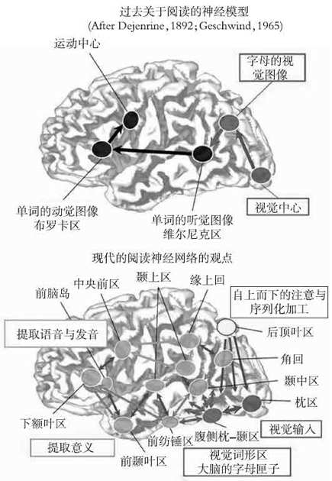
图2.2
经典的阅读神经模型（上）现在已经被一种并行加工的“交错式”模型（下）所取代。左枕-颞区的“字母匣子”对字符串的视觉形式进行辨别。然后它将这种具有恒常性的视觉信息传递给分布于左半球各处的很多区域，它们分别对单词的意义、声音模式和发音进行编码。所有绿色和橘黄色的区域都不是阅读所专用的：它们主要作用于口语的加工。因此，阅读的学习过程就是在视觉区与语言区间建立有效联结的过程。所有的联结都是双向的。我们现在还不完全理解它们在组织方式上的细节，脑中的联结实际上很可能比这幅图所展示的更加复杂。
我们不能因为Déjerine当初的错误而责怪他，毕竟我们比他多了一个世纪的心理学和神经科学的研究积累。今天，我们抛弃了早期的序列化模型，认为大脑是一种非常复杂的结构，有多个功能同时并行运作。一方面，我们在尝试过以程序的方式用电脑实现视觉形状识别后，认识到视觉的复杂性，以及它不可能被简化为一条脑“意象”的简单链条。即使是识别一个字母也需要一系列错综复杂的运作。在阅读之中，视觉分析只是第一步。在它后面，我们还需要集合很多种不同的思维表征：词根、词义、语音模式以及运动发音图式等。通常这些运作过程需要数个不同的皮层区域同时参与，而它们之间的联结也不是线性的链接。所有这些脑区都同时串联运作，而它们发出的信息也经常彼此交结。此外，所有的联结都是双向的：如果区域A联结到区域B，那么相反的从B到A的联结也一定存在。
这些基本的解剖学原理能够让我们为阅读者勾勒出一幅新的脑图（图2.2）。据我们所知，这张图中所有的区域都与单词的阅读有关。虽然如此，我的这张图仍然有其局限性——与看上去的不同，这张图很可能仍然太简单了，很可能漏掉了很多核心的脑区与联结。与Déjerine不同，我的这张图所展示的并不是一种产生序列化的脑组织视觉图像，而是另外一种图式，即很多脑区可以同时激活。因此，当今的脑科学家们更加谨慎。虽然我们拥有很多脑成像工具，但我们的图示中还是很难清晰地将功能与脑区联系起来，因为他们都是同时工作的，而且进行着高速的互动。Déjerine可以满心欢喜地指出视觉、听觉和运动分别对应着皮层中的什么位置，可是我们却不可以。毫无疑问，我们可以更加精细地观察皮层功能，但这却让神经心理学家头痛不已，让我们不禁怀疑清晰地把握大脑的这种复杂回路的时代究竟是否会来临。
我们现在还不清楚视觉科学家是否能完全理解大脑的阅读机制。当然，我们对于大脑阅读系统的理解，特别是为大脑提供输入信息的“字母匣子”的理解已经有所进步了。我们现在知道，这个视觉输入区具有重要的战略位置。似乎只有通过它，所有的视觉信息才能流动起来，然后分散到左半球中各种不同的区域中去。另外，这种战略性位置还可以解释为什么这一区域的损伤将导致书面文字加工能力的完全丧失（如C先生的案例），使文字看起来像是一系列无意义的小点。但是这一区域的运作依赖哪些原理呢？
五、揭开脑阅读的秘密
20多年以来，脑成像技术让我们可以直接“解读脑”，在人脑的研究中掀起了革命。在志愿者进行像阅读这类的思维活动的同时将大脑的活动直接具象化，这是这些技术的巨大潜力。从很多方面来说，脑成像技术比脑损伤研究要直接得多。谁又能知道大脑在损伤后能在多大程度上进行自我重组呢？而且脑损伤的影响远远不只限于损伤区，因为这些损伤还可能会切断其他脑区，使它们得不到信息输入。在脑受损后的数周内，我们经常发现，患者的脑部活动会产生大量的重组，通过使用不同于健康脑的神经回路，患者们可以恢复他们失去的能力。最后，脑损伤还具有不可预知性。损伤可能会比较大，而且损伤位置也会因血管的结构分布而有所偏离，因此损伤区不能直接告诉我们健康脑在功能上的组织形式。如果我们没有办法看到正常人的大脑，我们的工作就会难得多，像一个只能用坏掉的钟表来学习如何制作钟表的学徒一样。
脑成像技术依赖于一条基本原则，早在17世纪，法国化学家AntonieLaurent Lavoisier就提出了这一原则。像身体的其他器官一样，大脑在工作时比休息时消耗更多的能量。在《动物呼吸的第一备忘录》（first memoir on animal breathing）（1789）中，Lavoisier预言这个简单的理念最终可能用来测量大脑的活动：
这样的观察结果可以对看起来不相关的力的作用进行比较。例如，我们可以评估多少磅的力量相当于一个人背一段演讲或一个音乐家演奏一种乐器时所付出的努力。所有机械的内容都可以用相同的方法进行评估，哲学家思考时的努力，作家写作时的努力，作曲家谱曲时的努力。虽然这些努力被认为是纯粹精神上的，但是它们也有其肉体的、物质的一面，这使得它们可以与劳动者的努力进行比较。
200年过去了，这一简单的理念终于付诸实践。1988年，Steve Petersen、Michael Posner、Marcus Raichle和他们的同事们最先用视觉的方式呈现出我们阅读时大脑的哪些区域消耗了能量［56］。他们使用正电子断层扫描（Positron emission tomography,PET）技术，扫描并展示了大脑言语区的功能性组织情况。Lavoisier肯定没有想到这种技术需要将心理学与核物理技术奇妙地结合起来。志愿者们被注射了少量带放射性的液体，液体中原有的氧原子（16O）被15O所取代。这种液体可以迅速地在血液中扩散，并在全身传播。特别是在大脑中，放射性最集中的区域也就是血流最快的区域，而这个区域正好是大脑活动最剧烈的区域。因此，放射性的峰值位置直接反映了大脑中的热点区域。
在十分之几秒中，志愿者大脑中的15O原子会自动释放出一个正电子，从而变为稳态氧原子（16O），正电子是一种反物质粒子，与电子正好相反。当正电子与电子相撞时，它们会彼此湮灭，并同时放出两个高能光子。而这对光子以相反的方向从脑中穿出时，可以被扫描器捕获。遍布被试头部周围的晶体阵列将这种信息传入一台强大的计算机，由它通过重构计算出氧原子分裂的原始位置。最后，我们可以得到一张三维图片，一层一层精准地展示出脑中能量消耗的分布情况——因为是一层一层的，所以才叫“断层扫描”（tomography），这个单词由希腊语中的tomos（层）和graphein（图画）组成。
Petersen和他的同事们也从心理学的角度进行了创新，他们让志愿者执行一系列越来越复杂的任务。首先，他们观察脑的扫描静息态图像，静息态是指没有为被测呈现刺激，被试也没有思考什么特别东西的时候。然后，他们测量了志愿者重复写下或大声念出单词时大脑的活动。最后，他们还测量了同一个人进行词语联想时的大脑活动，对每一个呈现的单词，被试都要想出一个能够恰当与之联结的动词（如看到“蛋糕”时说“吃”）。研究者们希望通过把两个相邻的结果相减，找到相继作用的脑区，这些脑区分别作用于单词的视觉和听觉识别、发音以及对词义进行的心理操作。
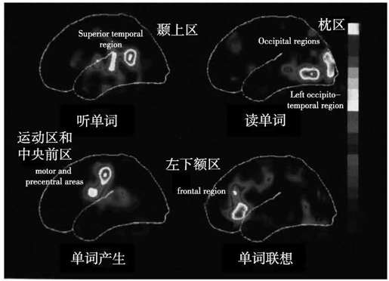
图2.3
具有历史意义的图片：由PET扫描产生的脑语言区图片（数据来自Petersen et al.,1989;图片来自Marcus Raichle）。相对于仅仅注视一个小点，默读（右上）时位于左半球后部的视觉单词识别区产生了激活。根据任务的不同，其后信息又被传递到对语音进行编码的区域（左上）、语言产生的区域（左下）或词义产生区域（右下）。使用得到Mike Posner和Marc Raichle的允许。
Petersen实验得到的图像相当奇妙，登上了世界报纸的头版，并成为当今脑科学中不可或缺的一部分。这是人类历史上第一次绘出活人脑中负责语言的区域（图2.3）。虽然，这张图还有待进一步完善，然而其核心发现被后来的研究者不断重复。只要被试看到书写的单词，脑后部专门负责视觉的区域就会被激活。同时左半球中正好位于枕叶与颞叶边界处的一个小区域也凸显出重要性——这与我们前面所说的“脑的字母匣子”区域不谋而合。念出单词则没在这两个区域产生激活，而是激活了上、中颞叶的另外一些区域，这些区域与听觉和语言加工相关。另一方面，口语的产生则激活了左半球前部的一个区域，这一区域与法国神经学家Paul Broca 19世纪提出的与口语产生相关的区域非常接近。同时，产生口语的过程还激活了左右两侧的运动区。最后语义联想激活的是另外一个区域，位于左下前额叶，这个区域通常被认为与创造性思维有关。
所有这些区域中，似乎只有左侧枕-颞区在阅读中发挥了专门而重要的作用。令人震撼的是，这一区域与脑损伤研究所得出的纯失读症病灶惊人地一致。Petersen和他的同事们发现，这一区域只被书写的单词所激活，而且它并不属于初级视觉区域的一部分，因为它不会被棋盘格这样的普通视觉模式所激活。他们提出，这一区域是将早期视觉分析与语言系统的其他部分联结起来的一个环节。视觉信息要想进入语言系统，就必须经过这个区域的过滤。这一区域选择性地分析所看到的图像，从中找出字母，然后把字母的信息发送到脑的其他区域，进而使信息最终变成声音或意义。
六、阅读具有普适性
视觉词形区在阅读中的关键作用，也已经被另一种已经基本取代了PET的新的脑成像技术所证实。这种技术称为功能磁共振成像，或简称fMRI。这种出色的、更灵活的技术与PET相比有两点优势：任何一家医院都拥有这种技术，而且它完全无损害，因为不需要注射放射性物质。在fMRI中，血液中氧浓度的变化会影响到磁共振信号，从而被fMRI仪器探测到。血液细胞中有高浓度的血红蛋白，负责运送氧气。粗略地说，如果血红蛋白分子不携带氧气，那它表现得会像一块小磁铁，扰乱局域磁场，从而降低fMRI机所接收到的信号强度。而当血红蛋白分子携带氧气时，它在磁场中马上变得透明起来——这一变化虽小，但是fMRI机器却能够测量出这一增幅。
这种可以探测到的血氧浓度变化让我们能够测量到大脑的活动情况。血管与神经元是紧密结合的。当一个脑区被激活时，区域内的血管会在1～5秒内扩张，从而使这一区域得到一股新鲜的含氧血液。通过测量血液的含氧量，fMRI将告诉我们几秒之前神经活动是如何增加的。此外，它还可以提供大脑的任意一个区域的三维图形。我的法国同事Denis Le Bihan是世界上最有影响力的磁共振专家之一，它将这一方法比作通过偷看园艺工人来猜测哪块地会长出植物来。虽然我们不知道种子播在什么地方，但是我们可以通过观察园艺工人往哪里浇水来找到这些种子。追踪血液活动是观察神经元活动的一种相对间接的方法——这是一种迂回的技术，却非常灵敏。
与其他优点相比，fMRI的最大优点在于它的速度。只需做一个fMRI测验，我们就能得到整个大脑的几千幅连续变化的图像，空间分辨率可精确到毫米。这种方法可以在每2～3秒便产生一幅全脑图像，而PET扫描则需要12分钟。fMRI还十分灵敏。我们根本不需要把我们的结果用很长的时间和数十名被试来做平均。只需一个书面的单词就足以触发我们的字母匣子区域中短暂的激活信号。几分钟的数据就足够让我们在纷繁的大脑活动中找出书面单词在任意一名被试的左腹侧视觉皮层所引发的大脑活动了。
多亏有了这种神奇的成像工具，我们现在可以测量不同个体之间脑阅读加工网络的差异程度。从所有我们扫描过的人类被试来看，我们发现视觉词形区总是位于腹侧视觉区的同一个位置。当然，精确的位置会因被试的不同而有细微的差异，因为每个个体的皮层褶皱都不同——就像两张揉皱的纸不可能是相同的形状一样。虽然如此，我们每个人的脑中都有这样一个字母匣子，且大体上都位于同一个位置。
科学家们依赖两个系统来进行皮层定位。第一个系统来源于两个世纪以来的解剖学分析，我们找到脑中的主要标志并为它们打上标签，就像我们给月球的陨石坑起名一样。以这样的方式来看，字母匣子区总是落在外侧枕-颞沟的侧面，外侧枕-颞沟是沿着左半球的梭状回延伸的一条裂缝（图2.4）［57］。另一个系统对于晦涩的解剖学特征依赖较少。这一系统由法国医生Jean Talairach创建，后来由蒙特利尔神经学研究所加以完善。这个系统是一种几何定位系统，就像地球的GPS定位系统一样，由三个互相垂直的、对脑的大小进行规范化处理的轴组成。使用这个系统时，我们也发现字母匣子的位置惊人地相似，不论是个体之间的差异还是不同的实验室之间的差异都很小，不会超过5毫米［58］。即使是中文与日文的阅读者（我们后面会讲到），也都拥有这样一个专门负责阅读的脑区，且位置与英文阅读者的位置大致相同［59］。注意，对我们阅读的方向（从左到右还是从右到左）没有影响，这一区域始终出现在左半球。即使在从右到左阅读的人身上，这一区域位置还是不变，仍然出现在左侧枕-颞沟处［60］。
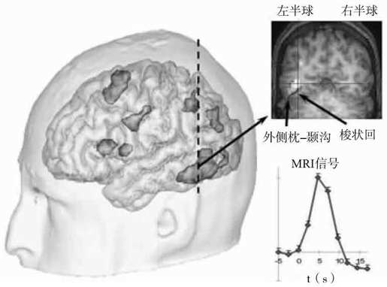
图2.4
功能磁共振成像（fMRI）可以在几分钟的时间内定位参与阅读加工的脑区。被试读出随机呈现的单词。每一个单词呈现后，与阅读相关的脑区都会产生MRI信号的显著增加，这一增长在大约5秒后到达峰值。随着具体任务与控制状态的不同，激活的神经网络也不同。但是，这一网络总是包含视觉词形区，也就是“脑的字母匣子”。这一区域系统性地出现在左外侧枕-颞沟的深处，在梭状回的旁边。
每一个人脑中的这个激活位置都是相同的，这真是一件神奇的事情。阅读是一种认知性、社会性和文化性的活动，这一活动延续了5000年之久。表面上看，阅读的形式会由于文化的不同而有所不同。此外，我们每一个人的阅读方式也会不同于他人，这依赖于我们学习阅读时所用的方式。有一些人只是简单地咕哝上几个小时，将声音与字母联结在一起；有一些人则使用蒙台梭利系统，用手指摩挲砂纸上的字母；其他人则不幸地习惯于所谓的整词方法。令人称奇的是，尽管我们在学习阅读时方法上有这么大的差异，我们在识别书写单词的时候都使用了同一个脑区。
七、视觉偏好的集合
除位置外，字母匣子在功能上的属性在不同个体之间也颇为相似。图2.5中展示了7个不同的脑在面对书面文字时的选择性激活情况，同样的单词以语音的方式呈现时则没有一点激活［61］。这种由Steve Petersen和他的同事们在其1998年的研究中所发现的现象十分稳定，它清楚地显示出大多数情况下口语并不会激活这一区域，因此这一区域似乎是专门为书面单词的加工而服务的。然而有一个例外，就是当实验者鼓励被试在其脑海中拼写单词时。例如，实验者可以要求被试回答口语呈现的单词“descending”中是否存在向下突出的字母，如“p”、“q”或“j”，就是说笔画写到线下面的字母。在这种情况下，口语呈现的单词可以对字母匣子区产生小幅度的激活——只是因为被试在脑海中想象出书面文字的样子［62］。日本的被试在试图想象如何书写一个单词时，也会出现这个现象［63］。最后，如果要求被试注意两个口语呈现的单词之间的细微差别，如dip和tip，字母匣子区域也会被激活，这很可能是由于提取字母“d”和“t”有助于语音的辨别［64］。这些例子中的共同点在于，它们似乎都需要一种自上而下的、从语音到字母的信息提取过程。在这些情况中，这种反向传播的信号所利用的阅读通路很可能与我们阅读时通常所用通路相反。除了这些特殊的情况之外，字母匣子区通常只对书面单词有反应，而不对口语呈现的单词有反应。
这样看来，所有的证据都指向这样一个事实：这个区域是专门进行视觉加工的。现在的问题是，此区域是一个能够处理任何视觉物体的全能区域，还是一个专门负责阅读的区域呢？答案又一次出乎我们意料：我们的大脑将视觉加工划分为不同的种类，而每一种加工由皮层的不同区域来处理。因此，有一块区域在许许多多的视觉刺激中独独偏好书面文字，而且这种偏好性在每个人的脑中都存在，位置也相同。对于房屋和景色的识别，大脑更喜欢利用离中线最近的那些脑区。从这一位置向大脑的外侧移动，又可以找到喜欢处理面孔信息而不喜欢识别单词的脑区。最后，在大脑的边缘，有整个区域对物体和工具起反应（图2.6）［65］。
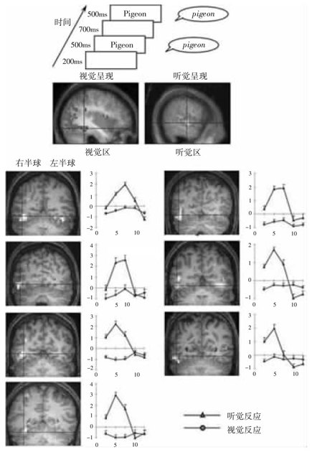
图2.5
任何会阅读的人脑中都可以观察到视觉词形区的激活。在这个实验中，被试看见或听见单词对，然后必须判断这两个单词是否相同。在7个读者的脑中，书面单词激活了左侧枕-颞区，也就是“脑的字母匣子”。虽然皮层折叠方式各不相同，激活区域的位置却惊人地相似。注意，听觉呈现的单词没有激活这一区域（来自Dehaene et al.,2002）。使用得到威科集团利平科特、威廉姆斯威金斯出版业的允许。
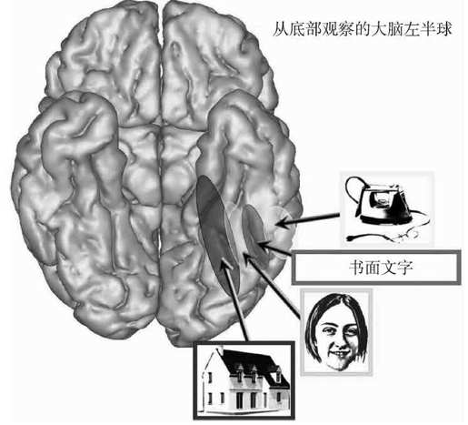
图2.6
大脑的底部由各种专门化的视觉探测器所组成的集合覆盖着。每一个皮层区域都偏向对特定的一类物体进行反应。这种偏好模式在所有个体中以相同的顺序出现，从房屋到面孔，然后是文字，最后是其他物体。阅读所引起的激活总是介于偏好面孔的区域与偏好其他物体的区域之间。（来自Ishai et al.,2000;Puce et al.,1996）。改编得到Alumit Ishai的允许
神经学家Aina Puce是第一个利用fMRI的敏感性与高空间分辨率来研究这种视觉集合的科学家，她研究了多名被试的大脑。她向被试快速呈现面孔或无意义字母串（如“XGFST”），要求被试仔细辨别。每一次都是两个特异性的小区域被激活，其位置也相对固定：面孔偏向于激活位于梭状回皮层下部的一个区域，而单词则让其旁边更靠外侧的一个区域产生激活，这个区域位于枕-颞沟（图2.7）［66］。这一结果令人惊讶。即使大脑的不同区域最终对这些视觉刺激的种类产生了特异性，我们也会认为这种分工应该是一种随意的过程，应该每个人都不同。但实际上并非如此——阅读似乎是一个受到极大约束的加工过程，总是有系统地将信息传送到脑中这个相同的热点区域。
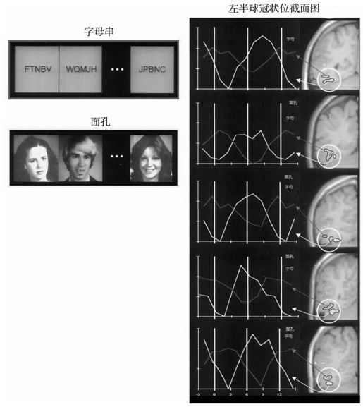
图2.7
脑成像研究显示出人类视觉皮层对面孔和字母串加工的精细组织。间隔呈现的面孔和字母串激活了左腹侧视觉皮层的不同区域。在5名志愿者大脑中，这种区域划分的组织形式非常相似——字母串的激活总是比面孔的激活更靠外侧一点（来自Puce et al.,1996）。改编得到《神经科学》杂志的许可。
然而，我们也要谨慎，不应该过分地强调视觉皮层的特异性。在fMRI给我们的粗略的空间尺度上来看，经常会有一部分视觉皮层对于某类特定的视觉刺激有偏好，但并不是说它们只对这一类刺激产生反应。正如美国国家健康研究所的Jim Haxby和他的同事们首先证实的，我们的皮层似乎并没有被严格地划分为泾渭分明的区域。相反，视觉偏好存在着区域上的重叠［67］。因此，即使在那些对面孔反应最强的区域内，对于词汇、工具以及动物等其他类物体的视觉刺激也会产生一定的激活。但是我们不能忘记，fMRI所画出来的每一个基本立方格或称体素（voxels），每条边长2～3毫米。相对于细胞水平来说，这个尺寸很大，可以包含上百万个神经元。因此，这些细胞表现出的偏好并不完全相同也是可以理解的。当我们把空间分辨率提高到可以分辨1毫米的细节时，对视觉刺激的分类选择性就会变得非常好，此时有一些皮层区域只对同一个类别起反应，例如只对面孔起反应［68］。动物的单细胞直接记录实验表明，大部分这样的小区域对面孔有偏好［69］。
通过这些研究，我们可以发现，视觉皮层是由专门处理特定形状的神经元所组成的集合。具有相似偏好的神经元倾向于聚集在一起，虽然它们经常也会彼此混杂，产生一些不完全的偏好区域。面孔、物体、数字和字母都有自己独特的区域。为了区分它们，科学家们便把它们称为“面孔区”或“词形区”。这些标签很有用，也很有指导意义，不过我们应该牢记，我们实际能看到的是对面孔或单词的反应峰值，而不是其背后的神经元。这些峰值出现的位置非常规则是一回事——但是，它们的背后还有很多稍低一些的高峰反应，而这些反应也许对阅读或面孔识别同样重要。最终我们可以认为，每一种类型的视觉加工都是一幅大脑两半球表面之下复杂峰谷的景色，这也正说明了我们的视觉有多么奇妙。
八、我们的阅读速度有多快？
除了大脑皮层上的分布之外，单词和面孔还各有半球偏好性。我们在识别单词时，左半球占据主导地位。而对面孔来说，右半球才是最核心的。虽然最初两个半球都得到了平等的刺激，但单词的信息会快速地流向左半球，而面孔信息则流向右半球，这一过程只需几十毫秒的时间。偏侧化也是阅读加工过程的核心特征。
如果我们只能依赖PET和fMRI技术，我们就永远不会发现这种半球信息分流的速度。这两个方法测量的是血流和氧气，而要实时地看到大脑活动就显得太慢了。一个皮层区域激活后，血流需要数秒才会产生增长。就好像天文学家看到的遥远星球发出的光芒是数十年前的一样，fMRI只能告诉我们数秒之前发生的脑活动情况。这种延时和拖尾效应严重地影响了我们对脑活动的观察。
幸运的是，我们拥有其他可以实时观测脑活动的技术：脑电和脑磁记录技术。这些技术的理论基础是神经元活动会产生电磁反应，这种反应可以在一定距离外立刻探测到。神经元通过它们的树突收集上千个其他神经元的电压变化。当很多整齐地垂直排列于皮层表面的神经元同时接受电信号输入时，总的电流量足够让我们从颅外进行测量。而这种测量的结果就成为我们所熟知的脑电图（electroencephalagram），或简称为EEG。
脑电图的理论由来已久，Hans Berger在1924年第一次将其应用于人脑。其核心是用电压计测量神经电流在头颅表面所产生的电压差异。因为这些电压非常小，大约在百万分之一伏特的范围内，测量时需要用灵敏的放大器。1968年，麻省理工学院的David Cohen和他的同事们设计出另一种更加精密的方法，称为脑磁图（magnetoencephalography），或简称为MEG。这种技术可以捕捉到神经电流所产生的细微的磁场变化。大脑的磁信号非常微弱，在特斯拉（femtoteslas）的数量级上，比地球的磁场小10亿倍，因此也就要求这一方法非常灵敏。虽然这一技术耗资巨大，但是它的空间精确度远远超过了EEG，这让它在脑活动的实时观测方面产生了无可比拟的价值。
EEG和MEG都有出色的时间精确度，因为脑电磁信号与测量它们的传感器之间的传输几乎是不需要时间的。因此我们可以得到大脑活动的一系列“快照”。当这些方法用于研究阅读时，它们显示出我们的大脑进行图像分类的速度是多么惊人。Helsinki大学的Antti Tarkiainen和他的同事们利用MEG测量了志愿者观察单词和面孔时脑中的磁场活动（图2.8）［70］。他们的研究发现皮层中视觉加工的两个不同阶段。第一个阶段出现于图像呈现在视网膜后大约100毫秒，此时两种图像之间没有区别：单词和面孔所激活的是脑后部枕极处的相似区域。这些区域进行了一些初级加工，很可能是从输入的图像中提取一些基本的线条、曲线和表面等。在这一阶段，大脑没有识别出它所面对的刺激是什么。然而，仅仅50毫秒过后，对这些输入图像的分类就开始了。此时单词引发了一个强烈偏向于左半球的反应。而对面孔来说，结果正好相反，磁场强度明显在大脑右侧占据优势。
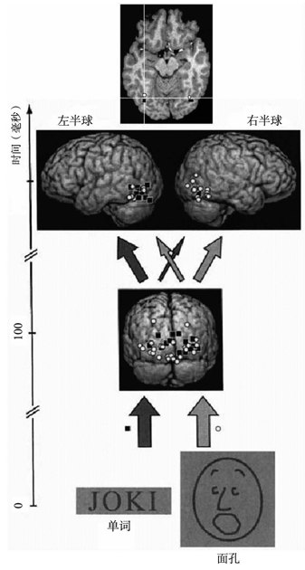
图2.8
脑磁记录是一种可以1毫秒1毫秒地追踪面孔和字母串识别过程中脑活动时间进程的技术。从开始直到视觉呈现100毫秒内，面孔和字母串引发了非常相似的枕区激活。150毫秒时，字母串被传输到左半球中“脑的字母匣子”，而面孔信息则激活了右半球对称的区域（来自Tarkiainen,Cornelissen,& Salmelin,2002）。改编得到牛津大学出版社的许可。
对于这些早期的视觉事件，EEG也能很好地进行记录。这些事件的标志是大脑后部大约170毫秒时突然出现的负电位。对于单词加工，这些电位在左半球比在右半球高得多。用计算机对这些电磁波的起始点进行重构发现，它们的源头在枕-颞沟的后半部分——这正是我们用fMRI找到的“字母匣子区”。这样一来，脑成像技术证实了我们的推测，也就是说这一区域确实在单词视觉识别的早期起到了一种特殊的作用。视觉加工的最初几步完成后，专门化的系统就介入加工的过程中。可以想象，阅读与面孔识别对于视觉系统的要求差别实在太大，我们的大脑不可能满足于用一个通用的图像加工方法来处理这两件事情。
九、脑中的电极
能从大脑外测量脑活动已经很不错了，不过神经科学家们一直梦想直接钻入人脑进行研究。这种研究能突破伦理的禁锢而存在吗？确实存在这样一种更有损伤性的研究技术，它通过与大脑表面直接的电接触，为阅读加工的特异性脑功能研究提供了一个独特的窗口。使用这一技术时，我们将电极直接放在皮层上，甚至常常插入脑组织。当然，这种方法只能应用在某些特殊的患者身上。如果没有临床治疗上的动机，我们是不会尝试这种技术的，同时，使用前我们还需要征得患者的书面同意。研究癫痫病是这一技术的主要目的。有一些患者频繁忍受癫痫发作的痛苦，而且抗癫痫药也没有作用。他们的唯一希望就是通过手术摘除引起发作的受损脑区。大多数癫痫患者在手术后都可以摆脱发作的困扰，恢复幸福生活。然而，要摘除的脑区必须小心地进行定位。真正的挑战在于如何完全移除受损的脑组织，同时不伤害其临近的健康脑区，因为损坏这些健康的脑组织可能会引起灾难性的后果。
癫痫手术能否成功实施，取决于是否能够准确地找出发作的病灶脑区。手术前1～2周，为了保证准确地找到病灶，患者脑中被怀疑可能是病灶的区域周围要插入几十根电极。通过这种与皮层的直接接触，我们可以对电极周围的电信息进行高精度和高敏感度的监测。在现代癫痫的临床治疗中，24小时监控患者，同时不间断地以数字化的方式记录电极信息。只要患者出现一点点发作的征兆，都可以通过电脑对数据进行重构，找出发作的源头。在患者不发作的时候，电极也会记录脑信号，这些信号大部分是由患者健康的脑区产生的。在患者同意并愿意合作的情况下，我们可以通过对这些数据的探索，以前所未有的精确性研究大脑对单词及面孔这样的外界刺激是如何作出反应的。
在20世纪90年代，耶鲁大学的神经学家Truett Allison、Gregory McCarthy和他们的同事们发起了一项了不起的研究项目，项目中，他们有计划地记录了超过100个癫痫患者的颅内信号［71］。他们的手术技术包括用电极线插入脑的保护膜（硬脑膜）之下，使这些直接接触皮层表面的电极围住颞叶和枕叶（图2.9）。这些传感器间距5～10毫米，让我们得以对阅读的不同阶段一窥究竟，并证实了大脑视觉系统神奇的加工速度。图像出现在视网膜上短短180毫秒之后，枕叶腹侧与颞叶表面上的电极就探测到一个高强度的负波。正如我们所预期的一样，看单词时这些信号大部分出现在左半球，而看面孔时大部分出现在右半球。
这个研究让人啧啧称奇的地方在于，我们发现了反应信号有极高的空间选择性。有些时候一个电极对单词产生巨大反应的同时，而其附近数毫米之外的地方则一点反应都没有。更令人惊奇的是，有时一个电极可以对单词反应剧烈，但是同时对其他类型的刺激，如面孔、物体或无意义形状，却一点反应都没有。这一观察结果暗示着脑中存在着一些微区域（microterritories），而有一些微区域专门进行单词加工。
总的来说，我们从直接记录颅内信号所得来的证据，与我们手头的其他数据非常吻合。不论是从C先生这样的患者得来的数据、从PET得来的数据、从fMRI得来的数据，还是从电磁扫描技术得来的数据，每一个人大脑的腹侧表面都包含着一系列有系统、有组织的视觉识别装置，每一个装置都适应于不同类别的图像，其整体布局也因为系统化的组织形式而基本一致。特别是，“字母匣子区”一直处于处理面孔或物体信息的脑区之间。脑视觉区的这种井然有序的排列需要我们作出解释。
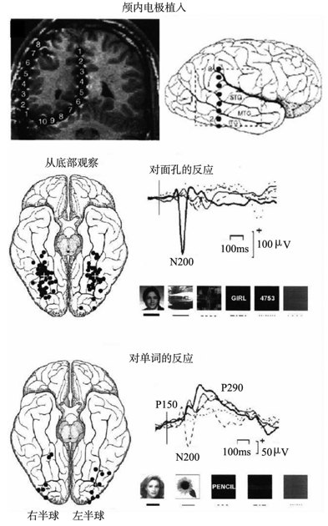
图2.9
在癫痫病患者皮层表面直接植入的电极可以让我们以前所未有的空间与时间精确度来探索脑加工的专门化。一些电极在呈现某类图片时，电信号会在150～200毫秒之间突然偏移。一些脑区偏好面孔，而另一些喜欢单词。当把多个患者的数据置入标准化的解剖学空间之内时，面孔似乎更喜欢使用大脑右半球，而单词在左半球的反应最强（来自Allison et al.,1999）。改编得到牛津大学出版社和《脑皮层》杂志的许可。
对于面孔加工，麻省理工学院的认知神经科学教授Nancy Kanwisher倡导一种简单的进化理论。对于灵长类动物来说，由于社会生活特别发达，很可能在漫长的时间中进化出专门处理面孔识别的脑区［72］。然而，这种达尔文主义的方法虽然可以勉强解释面孔加工，但是似乎并没有那样大的进化压力，来解释专门处理字母与单词的区域。难道灵长类动物的脑预见到了未来将会发明文字，所以未雨绸缪地准备了一个专门处理文字的脑区吗？
在揭开这个谜团之前，我们应该更仔细地想一想，“字母匣子区”到底做了什么工作。这个脑区的活动真的是针对单词的专门化处理吗？还是说这个区域只不过对组成字母的线条进行了一些一般性的加工？仅仅比较单词和面孔的话，我们是无法解决这个问题的。我们所需要的是更细致地研究脑如何解决单词恒常性识别的问题。
十、位置恒常性
如上文提到的，我们的视觉系统处理空间恒常性的能力让人惊叹。不论单词出现在什么位置，熟练的阅读者都可以识别出来（当然，前提是，这些单词不要超出视网膜解析度的限制）。然而是不是这个“字母匣子区”负责这种类型的视觉恒常性呢？我与Laurent Cohen合作的一些实验证，实事实确实如此［73］。我们让志愿者持续注视屏幕上的一个小“十”字，然后默读出现在这一点左边或右边的单词。大家知道，视网膜会将视觉信息交叉传递给大脑：屏幕左边出现的单词将投射到视网膜的右边，进而传输到大脑右半球的视觉中心。同样，屏幕右侧的单词将最终出现在大脑左半球。我们的实验通过脑成像技术的方式将出现在大脑两侧的视觉输入信息进行分离。在枕叶，特别是在一个称为V4的区域，fMRI显示出激活严格地只出现于单词呈现位置对侧的大脑半球。脑电实验也证实了这一发现：在大约160毫秒以内，由单词刺激所引发的电位被限制在与刺激出现的位置相对的一侧（图2.10）。
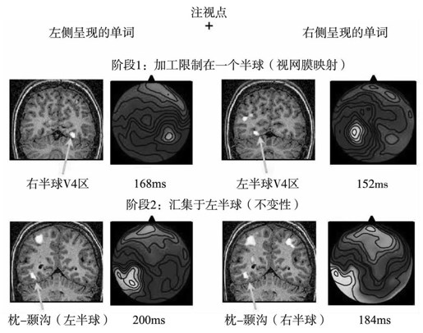
图2.10
不论出现在视网膜上的什么位置，单词信息都被送往位于左侧枕-颞区皮层的“脑的字母匣子”。在这个实验中，被试注视中心的一个“十”字，同时单词呈现在左侧脑或右侧脑。在单词出现后大约150～170毫秒，刺激物对侧的脑出现第一个负波。它的出现与一个称为V4的区域激活有关，这一区域位于脑的后部。在这一阶段，视觉信息仍然被限制在一个半球之内。然而，到180～200毫秒的时候，不论刺激单词出现在什么位置，另一个负波都会出现在大脑的左侧。MRI也证实了激活汇集于左侧的视觉系统（来自Cohen et al.,2000）。改编得到牛津大学出版社的允许。
这时，大脑的活动进程发生了巨大的变化。在40毫秒的时间内，所有的激活都转移到了左半球，最壮观的大转移出现在单词呈现于注视点左侧的时候。这些单词最初呈现在大脑的右半球，却突然转移到左半球，并在大约200毫秒的时间内得到了与呈现在右侧视野的单词同样的加工。
fMRI帮助我们准确定位了视觉信息从一个半球转移到另一个半球的位置。我们发现，来自视网膜左侧和右侧的信息在大脑左半球的枕-颞区域汇合，而这一区域恰好是阅读受损的患者脑中受到损伤的“字母匣子区”。不论单词呈现在左侧视野、右侧视野或中央凹，大脑左半球中这个区域的激活都有同样的边界与同样的强度。换句话来说，空间恒常性开始于“字母匣子区”。其他实验也证实，先将一个单词呈现在屏幕的一侧，然后呈现在另一侧时，也是这个区域最先发现这个单词的重复呈现——这清楚地显示了空间恒常性的作用［74］。
为了实现恒常性这一目标，来自视网膜左右两边的信息必须在某一时刻传输到大脑左半球。而我们的大脑就是通过将右脑视觉区域与左侧“字母匣子区”的神经联结来实现这一目标的。这些联结中很大一部分要经过胼胝体，即连接大脑左右半球的巨大神经纤维束。这种结构让我们得出一个奇怪的预测：如果因为患者受伤或中风而损坏了胼胝体的联结，则将会产生阅读障碍，而且这种阅读障碍将仅出现在左侧视野。呈现在左侧的单词仍将激活右半球的视觉区域，但是这些信息将找不到通向左半球语言区的通路——信息将被封锁在右半球。因此，这样的患者能够看到屏幕两侧呈现的单词，却无法读出呈现在左侧的那些单词。
这种“半失读症”（hemialexia）并不是我和Laurent Cohen如同变魔术一样变出来的东西，而是我们在两个患者的身上观察到了这个现象，他们大脑胼胝体的后部曾经受损［75］。图2.11显示了他们其中一位（这个患者叫AC）用fMRI测量出来的脑活动图。当单词出现在屏幕右侧时，这个年轻患者可以轻易地读出它们。但是，当单词出现在左侧时，他费了九牛二虎之力才认出它们。他说他看不见单词本身，只能看见一个模模糊糊的形状，要花上两秒多的时间才能将它辨认出来。确实，MRI显示，呈现在左侧的单词并没有激活他的视觉“字母匣子区”。然而，这些单词确实引起了其他区域活动的增强，例如前额叶，这很可能反映了AC努力寻找正确单词的过程。
简而言之，患者AC的确失去了一个对阅读至关重要的结构通路。这个通路能通过胼胝体的传输，将进入右半球的字母信息传输到左半球的“字母匣子区”。然而，这条通路迂回曲折，并付出了相当的代价。出现在我们注视点右侧的字母显然具有优势：它们可以直接进入左半球，而不必绕远进入“字母匣子区”。然而，出现在左侧的字母首先进入的是右半球，因此必须通过数厘米长的胼胝体通路横跨两个半球，进入左半球。因此，即使是正常的阅读者，阅读注视点左侧的单词，也总是比阅读注视点右侧的单词要慢一些，出错的比例也高一些。这种传输距离的加长，以及可能更为严重的——信息经过胼胝体时所带来的流量缩减，会增加单词识别的代价。因此，人脑中的位置恒常性并不彻底：并不是视网膜上的所有区域在阅读时都有同样的效率，而且像患者AC一样，我们对于右边的单词总是看得更清楚一些［76］。
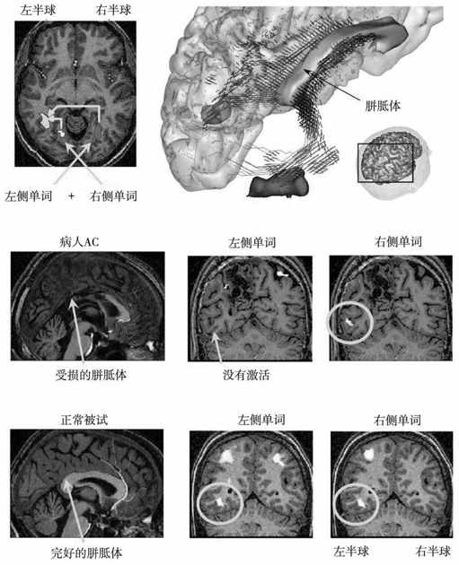
图2.11
视觉恒常性部分地依赖于大脑胼胝体，它是用于联结两个大脑半球的一大束神经纤维。当单词呈现在注视点左侧时，它将由右半球的视觉区域开始加工，然后必须传输到左半球。通过扩散MRI，我们可以找到一束神经纤维横跨胼胝体将这些脑区联结起来（右上）。在我们的一个患者AC的大脑中，这个纤维束受到了损伤。结果是半球间的交流遭到破坏，这个患者无法阅读呈现于大脑左侧的单词（来自Molko et al.,2002）。改编得到牛津大学出版社和《认知神经科学》的许可。
还有另一种脑成像技术，称为扩散张量磁共振成像（diffusion magnetic resonance imaging）。这种技术使我们可以看到毁坏患者AC阅读能力的那些受损的纤维束。我们使用了磁共振成像的一种变体。它可以观测到活人脑中神经纤维的走行方向，它的工作原理如下：我们都知道，水分子在不停地进行着随机的布朗运动。比如一杯热咖啡中，正是由于布朗运动的存在才使得牛奶可以融化并扩散到整杯咖啡中。在我们的体内，水分子也在不断地运动。通过一种巧妙的磁共振成像方法，我们可以测量到这种扩散效应。粗略地说，这个方法要对大脑进行两次方向相反的磁化。对静止的分子来说，这两次磁化彼此抵消，净效应为零。然而，对于运动中的分子而言，这个手法将产生一个可测量的信号，信号的大小与测量方向上运动的大小相关。
如果我们在多个不同的方向测量扩散张量会怎么样呢？在液体中，这没什么用——一滴牛奶在咖啡里各个方向上的传播速度都是相同的。然而，在生物组织中，细胞膜会对运动产生约束。特别地，大脑的白质大部分是由大束的神经纤维所组成，起着导管的作用：水分子在神经纤维束的主轴上可以自由移动，却不能轻易跨越不同的纤维束。在大脑中的每一个点上，水分子扩散的速度最快的方向都像箭头一样指向此处主要纤维束的主轴方向。如果我们用强大的计算机跟踪软件技术将所有这些分散在各处的小箭头联结起来，我们就可以得到一张三维的神经纤维走向图。这种技术可以比喻为通过用极慢速的快门拍摄汽车尾灯的方法来找到高速公路的走向。尾灯的光迹总能指示出这条道路的方向。
扩散张量磁共振技术为人脑的联结方式提供了不可多得的信息，这个方法为研究产生了全新的实验证据。在扩散张量磁共振技术发明之前，即使用解剖的方法也极难追踪人脑中神经联结的走向。实际上，我们能找到的关于神经联结的地图已有100年的历史了。谁画出来的呢？就是那个JosephJules Déjerine。只有他才有这样高超的解剖技术，并且拥有通过尸体解剖来收集信息的锲而不舍的精神。
扩散张量磁共振技术应用于患者AC的大脑后，立即找到了一个明显的异常［77］。他的大脑胼胝体后部以及一大片临近的白质没有表现出正常的扩散方向。信号失去了这一特定区域应有的方向选择性，找不到这个脑区应该有的一个重要的神经纤维束。很显然，联结两个半球的神经纤维束已经受损，水分子的扩散在此处呈现出更随意的弥散状态。这种不正常的扩散模式让我们可以追踪受损的神经纤维束的走势，即使标准的结构性磁共振扫描也很可能看不出任何异常。于是我们将这条通路映射到正常的大脑中，并得出了一张患者AC受损神经纤维束的示意图（图2.11）。正如我们所料，损伤的区域由右侧枕区皮层的视觉区域开始到左侧“字母匣子区”，这很好地解释了为什么患者AC在阅读呈现于左侧的单词时出现犹豫［78］。
所有这些例子都证明了现代脑成像技术的强大。在实验室中，我们通常不仅描绘出脑的解剖学结构，而且还会观察特定脑区的活动、活动的时间进程以及联结各脑区的神经纤维的走向。扩散张量磁共振技术已经成为临床神经学中不可或缺的工具，是中风和一些其他白质病变（如多发性硬化）的常规检测手段。然而，它所能提供的信息只限于解剖学结构。即使我们能看到神经联结，这种脑成像技术也并不能告诉我们这个联结什么时候会被用到，或者如何被用到。但这种情况不会持续太久。一些很有前途的新研究指出，扩张信号中也包含着脑活动的信息［79］。这一领域的研究正在稳步且大步地前进，我们可以确信每年都会有新的发现。我们可以保持乐观的态度，在不久的将来脑成像技术的进步将使我们可以在几分钟内绘制出脑阅读所用的神经回路图。
十一、阈下阅读
正如我们已经看到的，无论单词出现在哪里，“字母匣子区”都可以将其识别出来。“字母匣子区”是我们阅读时负责单词位置恒常性的首要脑区。然而，空间位置的恒常性只是有效的单词识别所需要的几种基础属性之一。字符形状也有千差万别的变化。熟练的阅读者知道“A”和“a”是大小写不同的同一个字母，也明白大小写相间字母组合的单词[11]并不会改变单词的意义。我们必须问自己的是，大脑是如何实现大小写字母的恒常性的？实现这一恒常性所需要的区域是否与实现空间恒常性相同？这两种恒常性是同时实现，还是需要一系列由不同皮层机制参与的连续操作？
为研究这些问题，Thad Polk和Martha Farah进行了一个简单的实验［80］。他们用功能磁共振技术测量了志愿者阅读大小写相间单词时的大脑活动，例如“HoTeL”。虽然被试对这种写法不熟悉，这些刺激所产生的大脑活动与大小写相同的单词所产生的大脑活动几乎是相等的。特别地，即使视觉刺激是像“ElEpHaNt”这样奇怪的单词时，“字母匣子区”的活动也完全正常。因此Polk和Farah认为这一区域拥有一种对字母与单词的抽象表征，这里的神经元已经不再关注字母的大小写了。
然而，这个结论未必真是这么完善。由于脑成像技术的空间分辨率相对较差，我们没法看到对“HoTeL”、“HOTEL”和“hotel”反应的是不是同样的神经元。因为即使确有不同的神经元对不同的类型进行反应，也很有可能形成总活动量相同的情况。因此，我们并不能仅仅从激活区域重叠来证实大小写字母恒常性确实由这一脑区处理。
如果不是出现了一种巧妙的新技术的话，这个问题似乎无法解决。这种技术测量了大脑对连续单词对的反应［81］。每一个试次中，志愿者会看到间隔很短的两个刺激。实验的基本想法是，把相同单词所产生的脑活动量（比如可能是同一个单词的大写和小写形式，如“hotel”之后呈现“HOTEL”）与不同单词所产生的活动量（如“radio”之后呈现“HOTEL”）进行比较。我们通过动物实验知道，神经元对于重复是非常敏感的。它们可以快速地适应重复出现的刺激，当一个图像第2次呈现时，神经元的放电将减弱。但是，在出现一个新图像的时候，神经元就会重新作出较高的反应。如果磁共振信号出现这样的适应与反弹，我们就可以间接地知道特定区域的神经元经历了重复的刺激。通过改变单词的外形，我们现在可以探究出对特定脑区来说什么样的刺激算是重复刺激——例如，它会把“hotel”和“HOTEL”当成两个不同的形状还是同一个单词？
此外，这个过程最后有一个需要细化之处。理想情况下，被试不应该知道单词会重复。如果他们知道单词会重复，他们的注意力水平就会下降。这会引起与注意相关的脑区的磁共振信号的下降，此时我们就没法知道信号所反映的是一种特殊的、局部的视觉恒常性，还是一种简单的注意水平的整体变化。
在我的实验中，我非常小心地防止被试知觉到单词的重复。每一个实验单词对中，第一个单词总是呈现非常短的时间，只有29毫秒，这个时间比电影中的一帧的时间还短，这是阈下视觉的标准条件。被试无法看见第一个呈现的单词，因为它夹在了两个无意义的几何图形阵列之间。被试非但看不到这个单词，而且能看到的只是屏幕短暂一闪以及接着出现的第二个单词，并且他们相信这个单词才是他们唯一能看到的单词。控制实验证实，被试没有得到一丝有关隐藏单词的信息。
令人吃惊的是，这种阈限条件下呈现的掩蔽单词仍然部分地激活了大脑中的阅读回路。特别地，“字母匣子区”对于单词的重复产生了反应——当一个单词连续出现两次时，这一区域的激活程度降低了（图2.12）。关键在于，不论单词以相同的大小写进行重复（如“HOTEL”-“HOTEL”），还是以不同的大小写重复（如“hotel”-“HOTEL”），这一区域的反应方式都是相同的。这是一种在其他脑区看不到的特殊效应。例如，只有当两次呈现的视觉刺激完全一样时（如“HOTEL”-“HOTEL”），参与低层视觉加工的一些枕叶区域才会出现激活水平的下降，而改变大小写时（如“hotel”-“HOTEL”）激活下降就不再出现了。这些脑区很可能只对视网膜上的基本特征进行编码，因此它们将任何视觉上的改变都看做新刺激——即使这种改变是同一个单词用不同的形式呈现，如“hotel”和“HOTEL”。相反，“字母匣子区”所进行的加工更加抽象化：它知道“a”与“A”代表了同样的刺激。由此，我们通过脑成像技术研究证实了这一脑区同时进行空间恒常性与大小写恒常性的计算［82］。
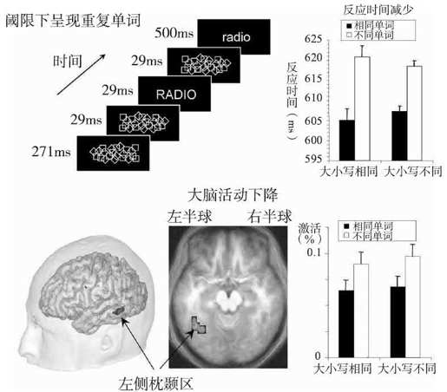
图2.12
书面文字可以实现阈下识别，而不需要意识的参与。在这个实验中，单词的呈现时间非常短（29毫秒）。紧随其前后的掩蔽图案使被试无法看见这个单词。虽然如此，这种无意识的呈现使被试看到相同单词在作为有意识的可视目标呈现时（右上）反应加快了。脑成像研究表明，左侧枕-颞区负责这种阈下驱动效应：单词重复出现时其活动水平降低，即使在单词从大写转变为小写时也产生显著变化。（来自Dehaene et al.，2001）。改编得到《自然神经科学》的允许。
在最新的一些实验中，科学家们已经开始分析出字母与单词识别过程中的不同阶段。例如，单词“anger”和“range”。这两个单词是一种很特殊的回文构词。不但两个单词由相同的字母组成，而且一个单词还可以通过把一个字母从词首移动到词尾而变成另一个单词。现在假设这两个单词相继在你眼前闪现，通过变化大小写的方法来避免低层次的视觉相似性（“ANGER”-“range”），同时还通过一个小小的水平移动让它们共有的字母“a”、“n”、“g”和“e”出现在屏幕上完全相同的位置。用这种简单的技巧，我们可以让单词中几乎所有的字母都重复出现，而单词却总是不同。这种方式让我们不禁又一次提出疑问：对于“字母匣子区”来说，究竟什么才算是重复？字母的重复会引发适应效应吗？还是说必须整个单词重复才可以？换句话说，这一区域只是对单个字母感兴趣，还是说它所编码的是更大的单位，比如说字母对，甚至整个单词？
答案是：以上三者都有！实际上，“字母匣子区”的适应性加工过程显示出几个连续的字母编码阶段。在组织形式上，它们有层级地从枕-颞皮层由后向前，其抽象的程度越来越高［83］。最低的层次处理单个字母。这一层级出现在枕-颞皮层最后面的区域，两个半球中都有。这个区域只关心单个字母的重复。只要字母重复出现，功能磁共振信号就会下降，不论这些字母是否属于同一个单词。此外，重要的一点是，这些字母必须出现在屏幕上的同一个位置。同一个单词如果左移或右移一个字母的距离，那么这种适应效应就会从“字母匣子区”中消失。这说明，这个区域中的神经元已经无法发现同样的字母再次出现了。换句话说，位置恒常性在这个层级并不存在——即使这个区域可以容忍字母从小写变到大写。因此我们认为“字母匣子区”拥有一个抽象字母探测器库，每一个探测器可以在特定的位置找到特定的字母，而不分大小写。
如果此时你再在左侧枕-颞皮层向前移动1厘米，单词的编码就突然间拥有了更强的恒常性。皮层的这个区域对于单词的相似性很敏感，如“ANGER”和“range”，即使它们的字母排列并不完全相同。因此这一区域仍然对低于整词水平的单元进行编码（也许是单个字母，也许是小的字母组块），但是它在进行这个工作时，可以容忍一定的空间变化。即使单词的位置不同，这个区域也可以发现两个单词的拼写相似。因此，很可能从这个层级开始，我们的大脑开始对单词的词素关系进行编码，例如“depart”和“departure”［84］。然而，词根在这里还没有得到意义上的编码。因此这一特定脑区有可能错误地认为“depart”和“department”拥有相同的词根。实际上，我们的视觉系统在这一阶段所做的一切，就是快速地将单词解析成一个层级树，识别出字母串中最可能出现的字母、字素、音节和词素。
如果你再向前移动1厘米，你就到达了一个选择性更强的神经节点。在这里，也就是“字母匣子区”最靠前的部分，皮层开始对整个单词有了反应。在这个时刻，相同单词的重复通常会引起大脑活动的下降（如“ANGER”后面呈现“anger”），不同单词中出现相同的字母则不会（如“ANGER”后面呈现“range”）。此时，字母串被作为一个整体进行编码——或者至少大脑在此时已经识别出大的字母组合，如“rang”，在这个例子中，就可以区分开这两个单词了。
我们从这些研究中得到了清晰的启示。首先，阅读是一个复杂精密的构建游戏——我们需要一条复杂的皮层组装流水线来一步一步地为每一个书面单词构建出它独特的神经编码。其次，有意识地自省不能让我们发现单词识别的复杂性。阅读并非直接和轻松的过程。相反，它需要依赖一系列的无意识加工过程。在我描述的这个例子中，当所有这些连续的过程在大脑中发生时，被试根本还一点都没有意识到他们看到了一个隐藏的单词。显然，阈下呈现的字母串可以被无意识地“绑定”在一起——字母的加工并非没有联系，它们会形成稳定的组合，而这种组合可以无意识地对“recent”和“center”这样的回文构词之间的区别进行编码。整个视觉单词识别的过程，从视网膜加工到最高层级的抽象性与恒常性，就是这样用不到1/5秒的时间一步步自动展开，不需要有意识地监控［85］。
十二、文化如何塑造脑？
你或许会认为，我在前文所描述的视觉加工并非阅读所专有。我们的大脑识别出“RADIO”和“radio”这两个单词的相似性时，也许只是作了一个大小上的调整。一般的视觉加工中也有大小不变性，可以识别出字母“O”与“o”，就像我们识别叉子一样，不管它的大小、位置和我们的观察角度是什么，我们都可以识别出来。如果说“字母匣子区”所进行的加工是阅读特有的，那么，我们有什么证据呢？
实际上，大小写字母恒常性本身就是一个强有力的证据，证明了我们的视觉系统对阅读进行过调整。我们已经太熟悉大写和小写字母之间的联系，以至于我们已经看不到这个关联是多么的随意，只有少数的字母大写和小写比较相似（“o”和“O”，“u”和“U”）。而其他很多字母几乎完全是随便配对的。我们没什么理由认为“a”这个形状应该是“A”的小写形式，我们完全可以规定另一个字母，其中“e”代表“A”的小写，而“g”代表“R”的小写。这种大写与小写之间的关联是我们在学习阅读时所学会的，是约定俗成的。有趣的是，脑成像技术研究表明，“字母匣子区”已经适应了这种约定俗成的规定［86］。在我的一个实验中，我给被试呈现了一些字母大小写形状很像，只有大小不一样的单词：“COUP”-“coup”，“PUCK”-“puck”，“ZOO”-“zoo”等。然后我又给他们呈现了另一些单词，其中的字母大写和小写形式没有什么相似性，只是约定俗成的联系：“GET”-“get”，“EAGER”-“eager”，“READ”-“read”等。不用说，被试很轻松地识别出这些单词，虽然它们的外形不同。通过脑成像技术，我们找出了用于对这一文化恒常性进行编码的区域。结果仍然支持左半球枕-颞区的“字母匣子区”所发挥的核心作用。这一脑区仍然是唯一在出现单词重复的时候一定会出现活动水平下降的区域，不论两个单词之间的关联来源于一种文化性约定还是视觉的相似性（图2.13）。因此，对于“字母匣子区”来说，“G”与“g”的相似程度，和“O”与“o”的相似程度是一样的——这一证据证明了这一脑区已经适应了我们对字母表的约定。神经元对“G”和“g”反应相同这一现象，不可能归因为某种固有的视觉组织形式。它必然是一个学习过程的结果，这一学习过程将文化实践整合进了相应的大脑网络之中。从这个角度来说，将这个左半球的“字母匣子区”和与其对称的位于右半球同一位置的视觉区域进行比较是很有意思的。右半球的对应区域可以识别出外形相似的单词，如“ZOO”和“zoo”，却对约定性联系的单词如“GET”和“get”无能为力。似乎对于大多数惯用右手的人来说，右半球只能在书面单词上应用形状和位置恒常性这些通用的视觉机制。只有左侧的“字母匣子区”才能将阅读中独有的文化实践内化到大脑中。
对于“字母匣子区”的文化特殊性，我们还有很多证据。通过使用脑成像技术，我和我的同事们发现，这一区域并不仅仅是按固有的模式被动地对那些看起来像字母或单词的东西进行加工。相反，这一区域会主动地适应阅读任务，对“哪些字母是在一起的”进行统计分析。因此，字母串对这个脑区所产生的刺激并不总是相等的，而必须考虑到阅读者对语言拼写的熟悉程度。举例来说，与那些违反拼写规范的字母串（如全辅音的“CQBPRGT”）相比，这一区域对于那些实际存在、或可能存在的字母串（如“CABINET”或“PILAVER”）的反应要好得多（图2.14）［87］。此区域也偏爱习惯性的字母组合，如“WH”或“ING”，而不喜欢不常见的或不可能的字母组合，如“HW”或“QNF”［88］。如果被扫描的人没有学过某种语言，那么即使是真实存在的字母串也不会激活“字母匣子区”——因此，希伯来语可以让希伯来语的使用者的大脑枕-颞区产生强烈激活，却无法激活英语阅读者的这个区域［89］。
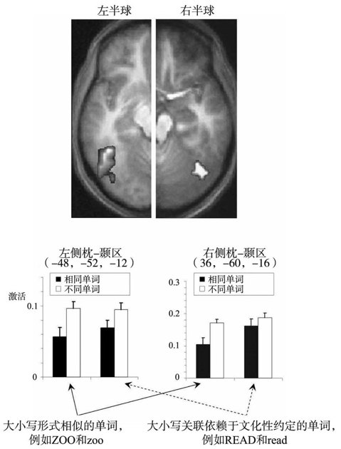
图2.13
字母表的文化性约定存储于左侧枕-颞区的“字母匣子区”。只要同样的单词呈现两次，这一区域的活动就会下降，这说明即使大小写改变，这一区域也能识别这个单词。重要的是，即使单词的大小写形式差异巨大（如E和e），且仅仅依赖于文化约定的时候，这一区域也可以识别出这个单词。相反，右半球的对称区域似乎只对视觉相似性有反应，而对文化性约定没有反应（来自Dehaene et al.,2004）。改编得到《心理科学》的允许。
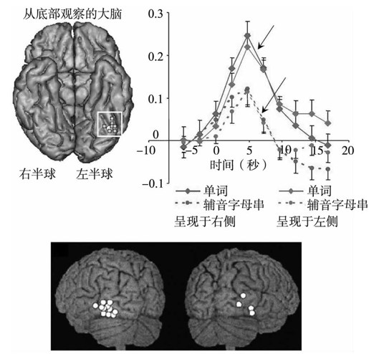
图2.14
左侧枕-颞“字母匣子区”整合了阅读者拼写系统的规则。功能磁共振研究（上图）显示，这一区域对真词的反应比违反被试所用语言拼写规则的字母串要更强烈——这种对规则刺激的偏好与刺激呈现在视网膜上的位置无关（来自Cohen et al.,2002）。另一种具有更高时间精度的技术，脑磁图（下图）显示，这种对单词的偏好反应出现在单词呈现于视网膜后大约150毫秒（来自Tarkiainen et al.,1999）。改编得到牛津大学出版社的允许。
Déjerine的第一个患者——C先生就是文化培养作用的一个很好的例子。虽然他在阅读字母串的时候遇到巨大障碍，但是他仍会读阿拉伯数字。显然从视觉上来说，这两类刺激十分相似。字母的形状是随意指定的，不难想象，完全可以有另一种字母表，其中“52314”或“CQBPRGT”是单词，而“CABINET”这个字母串也可以毫无意义。然而相对于“52134”这样的数字串来说，“字母匣子区”更偏好字母串［90］。因此“字母匣子区”并不仅仅是由视觉刺激所决定的，阅读者大脑中的文化经历也同样重要。当我们学习阅读的时候，我们视觉神经元中的一部分就会适应我们所学语言的字母。很显然数字的加工发生在其他地方，很可能是在左右半球更靠后的地方。脑电图研究表明，这种文化性分类的过程非常迅速，只需150～190毫秒，左侧枕-颞区就会显示出对于规则的字母串的偏好，而非随机的辅音字母串或数字串［91］。
十三、汉语阅读者的脑
世界上有如此之多的书写系统，也许有人会认为不同国家的阅读者大脑中的组织形式与激活方式有着天壤之别——特别是那些使用字母系统而不用非字母系统的人。然而令人惊奇的是，事实并非如此。虽然表面上的形式千差万别，但所有文化中的书面文字都由非常相似的脑回路来进行加工。特别是左侧枕-颞区的“字母匣子区”在所有的阅读者大脑中都占有极重要的地位，而与词形和字符内在结构的差异非常小。
以中文和日语为例。长期以来，研究者们怀疑，与字母的解码相比，中文字符的识别是一个更加全局化的过程。我们以为中文阅读者主要依靠他们的右半球视觉系统，因为它更具有“整体性”。然而，现代脑成像技术已经否定了这个假说。对中文阅读者的大脑进行扫描时，依然是左侧的枕-颞区域激活，仍然出现了显著的向左的偏侧化，其位置与“字母匣子区”大致相同［92］。这多么神奇，巨大的地理位置差异，不同的脑成像方式，不同的脑形态，不同的教育策略和书写系统，但是中文阅读者与文字识别相关的大脑活动，却与英文阅读者相差仅仅几个毫米。
既能熟练阅读罗马字母，又能流利阅读中文字符的被试为我们提供了独一无二的机会，让我们可以在同一个大脑中研究视觉文字识别的普遍性。从1958年开始，中国实施了一种官方的中文书写体系。这个体系称为拼音，意思是“组成声音”。它使用了英文的26个字母的拉丁字母表，再加上一定数量的字素，如“zh”，“ch”和“ang”。例如“银行”一词，可以写为“yínháng”。在学习传统的中文汉字之前，中国的儿童通常要先学习拼音，因此中国的年轻一代大多数是双语者，或者说，是“双符号使用者”（bigraphal）——对于同一种口语语言，儿童们有两种不同的视觉通道。虽然如此，脑成像技术研究表明由这两种书写形式所引起的激活区域，在左腹侧颞叶皮层上基本重合［93］。
对于中文汉字和罗马字母的阅读者来说，“字母匣子区”同时还表现出相似的功能属性。具体来说，相对于类似文字的无意义形状，这一区域偏爱书写正确的中文字符［94］。这与在字母文字阅读者中观察到的对真词反应超过辅音字母串的现象如出一辙。这一现象表明，此脑区已经适应了中文书写方式的约束。中文阅读者的“字母匣子区”必须包含一系列不同层级的探测器，以探测汉字内部结构中的形旁与声旁，而非探测字母。
事实上，我没有听说有任何证据支持中文字符的“整体性”识别。相反，我们手头的实验结果表明，中文字符与字母串非常类似，都是通过不同层级的视觉特征组合所形成的金字塔式等级结构来进行编码的。因此，汉字可以由其组成部分引起启动效果，就像英语单词可以由其词素引发启动效果一样（如先呈现“hunt”后呈现“hunter”）［95］。
十四、日语与日语的两种文字
我和我的同事Kimihiro Nakamura也研究过日语的阅读［96］。打开任何一份日文报纸，你都能看到一种有趣的字符混合现象（图2.15）。很多字符用的是汉字，这是一个由3000多个从中文借用过来的字符大集合，用于表示单词或词根。然而，还有很多字符用假名写成，这是另一套由46个符号组成的系统，它们代表音节，可以用于记录任何日语的语音。很多名词一半用汉字一半用假名，而语法词、动词词尾、形容词和副词通常只用假名来写。因此，你经常会看到写一个动词时要同时用到汉字与假名的情况。
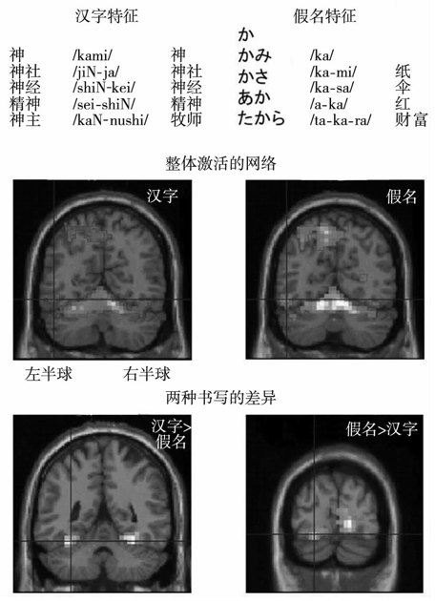
图2.15
阅读日语字符时产生的激活与阅读英语本质上是相同的。日文有两种不同的书写系统。用几千个汉字来代表单词的意义和词根（左侧列），同时用46个假名来代表音节（右侧列）。虽然有这些差异，但两种书写方式都使用了左侧枕-颞区这个脑区，其位置和罗马拼音文字的阅读者也基本相同。我们看到了一个很微妙的差异：汉字更多地激活了两个半球中的中线颞叶区，而假名则在枕极产生了略大的激活（来自Nakamura et al.,2005）。
虽然日文具有这些不同于英语的复杂规则，对日文阅读者的大脑扫描显示，对汉字和假名的视觉识别同样依赖于枕-颞区（图2.15）。在这两种识别任务中，激活都偏向于左半球，而激活的峰值与英语阅读者的“字母匣子区”几乎完全相同。此外，此脑区受损的日本患者，经常出现汉字与假名同时失读的症状［97］。
虽然大脑对这两种符号系统的反应方式相同，但是通过仔细观察，我们也发现了一些差异。在枕极的早期视觉区域中，用假名呈现的字符比用汉字呈现的字符所引发的激活略强——这也许是因为通过假名所组成的字符会用到好几个字符，所以在视网膜上的成像也会长一些。相反，在腹侧颞叶的两侧，有一个小区域对于汉字的激活比对假名多——这也许是因为汉字需要一种更全局或者更“整体性”的知觉模式。脑损伤研究同样证实，大脑中的汉字与假名的阅读网络并非完全相同。例如，在一些罕见的案例中，中风的患者仍然保留了其中一种书面语形式的阅读能力而失去了另一种［98］。因此，这两种书写系统很可能依赖于皮层中不同的微区域，虽然这些微区域都在同一个大区域之内。
从更具普遍性的维度来说，单词的视觉识别显然需要依赖于一些一般性的脑机制。在所有的文化中都是左侧枕-颞区负责书面单词的识别，此区域可以精巧地让它的层级结构适应每一种不同文字体系的需要。
十五、在“字母匣子区”之外
我们所阅读的每一个单词都必须先通过“字母匣子区”，这一区域在书面语言的识别过程中起了决定性和普遍性的作用。但是，在把单词的外形分析为字母、字素和词素之后，这一初始加工阶段之后会发生什么呢？这些信息往哪里去？我们可以通过哪些皮层通路来提取单词的发音和意义？
我们可以运用解剖学的方法来追踪从视觉系统将信息传递给大脑其他部位的那些主要神经纤维。扩散张量磁共振已经显示，大束大束的神经纤维联结将不同的皮层区域联系在一起。尤其是，最近研究者绘制出了一条称为下纵束（inferior longitudinal bundle）的主要通路，它从颞叶的最后端一直通向最前端［99］。它的解剖学特性表明，它将所有负责视觉的脑区的信息收集起来，包括“字母匣子区”，然后运送到颞叶中更远的地方。除了这个主要的皮层“高速公路”之外，局部的U形纤维联结相邻的颞叶区域，形成一条前馈链（图2.16）。所有这些神经回路都被包裹在一种称为髓磷脂的生物绝缘体中，使得书面文字的信息可以非常快速地传输到整个颞叶。
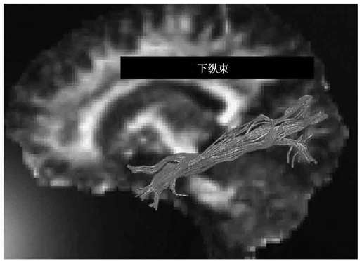
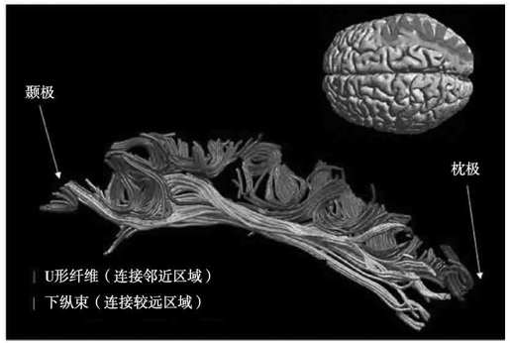
图2.16
脑后部的左侧枕-颞区对书面文字进行分析，并通过大量的神经束将结果传输到其他距离较远的区域。我们现在可以通过扩散张量磁共振技术看到这些神经束。图中所示的是一条主要解剖学通路的重构图，显示了向颞叶前端输送信息的下纵束。此外还有数不清的U形纤维遍布皮层表面，将邻近的区域一个一个地联结起来（来自Catani et al.,2003）。使用得到牛津大学出版社的允许。
不过我们应该牢记，脑成像技术只能让我们看到大脑的主体结构，无法深入细节。从功能的观点上来说，很可能有一些小的联结也同样重要，只不过它们没有形成宏观上的组合，因此无法被我们现有的影像技术所捕捉。要想看到神经回路的细节，只能使用显微镜。来自瑞士洛桑市解剖学家所作出的一项尸体解剖研究显示，与从猴子的研究中得出的结论不同，人脑中腹侧颞叶神经元将信息传递到更远的、也更分散的其他脑区［100］。由于磁共振成像基本上是看不到这些信息传播通道，所以作出此项研究的科学家们必须等待特定条件的成熟。纯粹出于偶然，他们的一个患者在首先遭遇右侧枕-颞区中风之后，在3周之后死于与中风不相关的另一个因素。解剖学家们使用一种化学试剂处理了患者的脑，找出了那些近期死亡的神经末梢。这种方式找出了所有来自受损区域的直接神经联结。结果是令人震惊的。他们发现这个右侧半球的小视觉区域向数量可观的、非常多样化的脑区发送信息，特别是还跨过脑中线向左半球传递信息。脑中到处都有联结，但在语言区最密集，特别是在布罗卡区（额下皮层）以及维尔尼克区（颞上后部皮层）。
如果我们假设大脑的组织形式是对称的，我们有理由认为左侧的“字母匣子区”向两侧半球的相同位置延伸着相当数量的联结。因此，这个脑联结结构的简单研究说明，这个枕-颞区域对整个阅读回路来说起着交换平台的作用。从这个核心区域出发，神经联结向四面辐射，将单词的识别结果并行地发送到大脑皮层的其他很多区域。
这种“传播效应”的直接证据是由麻省理工学院的Ksenija Marinkovic、Anders Dale、Eric Halgren和他们的同事们发现的。他们首次成功地实时追踪了书面单词在大脑中的传播过程［101］。他们依靠一台204导的现代脑磁图描记仪记录大脑中大量的神经元共同激活时产生的微弱磁场。同时，他们还开发出一套新的计算机软件，用来将这些信号转换成一部脑活动在皮层不断展开的影片（图2.17）。当然，这只是重构的图像，而不是对皮层的直接观察，但是我们从来没有看到过能够这么写实地描绘单词在脑中进行加工的图像。
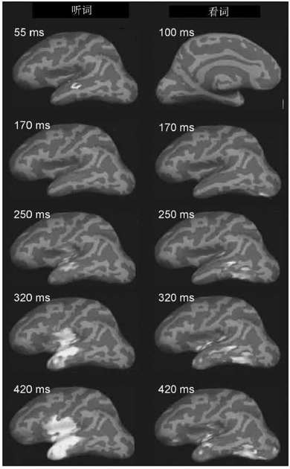
图2.17
不论我们是听到单词还是看到单词，最初的输入通路有所不同，但是皮层活动不久便汇集到了相同的一套语言加工区域中。每一幅图都是由脑磁图所捕捉的，代表了呈现单词后不同时刻皮层表面活动情况的“快照”。为了方便视觉呈现，我们通过计算机算法将人类大脑皮层上的折叠进行了平滑处理。阅读（右侧列）过程中，始自枕极的激活大约持续在100毫秒左右。170毫秒时，激活扩展到了左侧枕-颞区域，也就是“脑的字母匣子区”，并进行视觉词形的提取。紧接着，大量的活动在左半球多个颞叶与额叶区爆炸性地产生，其中大多数活动与口语加工的脑区重叠（左侧列）（来自Marinkovic et al.,2003）。使用得到了《神经元》杂志社的允许。
正如人们所预期的一样，这部影片显示，激活起始于枕极，它与早期视觉加工有关。大约170毫秒后，激活显示出强烈的偏侧化，来到了左半球并集中于“字母匣子区”。然后，大约在字母出现后的250毫秒，突然出现了脑活动的大规模爆发。激活广泛地传播到了颞叶的大部分地区，并引发了两个半球的颞叶上、中、下部的活动。最终，大约300毫秒后，激活更加强力地缓缓向左半球移动，同时延伸到颞极、前脑岛和布罗卡区。这个强烈的激活模式一直持续了数百毫秒，继续延伸到额叶区，并出人意料地返回了脑后部的视觉区域。
我觉得这个实验中最有意思的部分在于，250毫秒后，激活的区域就不仅限于视觉区了——而所有这些区域都可以由听觉呈现的单词而产生相同的激活。因此，在阅读过程的皮层加工链上，“字母匣子区”是最后一个专门为视觉单词识别而准备的区域。这之后，大脑的视觉区就开始与口语的语言网络紧密地进行合作了。
十六、声音与意义
第一章中，我们看到心理学家为阅读提出了一个双通道模型。他们认为脑中存在两条可以同时运行的平行通路，使用哪一条通路取决于要读的是什么：
·不常用的单词和新词沿着声音通道移动，将字母串转化为语音。
·常见单词以及那些拼写与发音不相匹配的单词，通过心理词典来识别，进而提取其意义。
大量的脑成像研究以这个理论为基础，试图找出哪一些脑区主要关注发音，哪一些脑区识别单词并提取意义。
在大脑的层面上，我们有两个不同的策略用来检测双通道模型。最简单的一个是测量志愿者阅读不同种类的字母串时的脑活动。虽然任务固定，但是刺激不同。通过设计，我们可以让不同的任务对不同的通路进行优势激活。例如，有一些实验对比了真词的阅读（如“house”或“pants”）和假词的阅读（如“houts”或“panse”）［102］。那些对真词表现出最强反应的区域被认为是词义通道的一部分，而那些对假词反应更强的区域则被认为与直接语音通路相关。确实，因为心理词典中没有“houts”这个单词，这个字母串只可能通过“拼写-语音”的转换读出来。
还有一些更巧妙的对比。例如，词频是否会影响大脑活动？比如低频词如“sextant”或“chalice”会不会引起像假词一样的反应，遵循“拼写-语音”的通道呢？在那些发音与拼写相对应的词（如“bloom”）和那些不对应的词（如“blood”）之间进行比较，脑区是否会有不同？心理学上的双通道模型认为前者倾向于使用“拼写-语音”通路，而后者只能先通过心理词典的识别才能正确地读出。
第二种方式是第一种方式的补充，这种方式也要求呈现一列单词，但是任务不同［103］，任务的选择基础是不同的任务强调与不同的脑通道相关的信息。例如，一组测验中要求被试判断单词是否押韵——这是一个语音任务，强调的是字素到音素的转换和语言的声音表征。而另一组测验中被试要评价单词是否为同义词——这是一个语义任务，需要从心理词典中提取信息并关注词义。最后，还有一种拼写任务，被试要判断两个单词是否以同样的字母结尾，而不管它们的发音（如“napkin”和“mountain”）——这是一个正字法任务，它的着重点可能是大脑中的拼写信息。我们预期，在每一种任务中，大脑对任务所需要的信息进行编码的区域将变得更活跃。
总的来说，这两种方式得到的结论相同［104］。两种阅读通道确实对应着两个不同的大脑网络（图2.18）。因此，我们可以认为脑中存在不同的网络分别加工声音与意义——也就是说这个心理学模型得到了脑成像研究的支持。
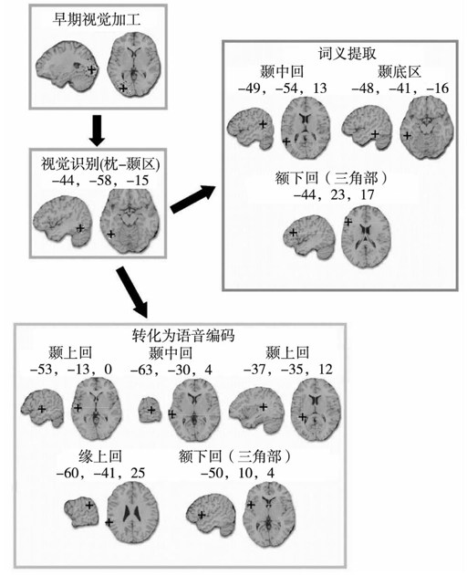
图2.18
两条阅读通路分别能让我们提取词义或语音，它们包含了两套不同的脑区。对数十个实验的重新分析显示，在开始时的共同视觉加工之后（左上），两套主要的皮层回路将单词意义的提取（右上）与字母到语音的解码（下）区分开来。这两条回路相互交错，有时会用到同一解剖区域。例如下额叶，分别与意义和发音相关的区域似乎共存于此（来自Jobard et al.,2003）。使用得到《脑成像》杂志社的允许。
十七、从拼写到语音
在将字母解码为声音的过程中所用到的脑通路，其中最关键的部分是左颞叶的上部。众所周知，这一区域在语音分析上起着重要作用。同时，左下前额叶和中央前皮层也参与，它们对发音都有贡献——但是视觉字母与语音的初次相遇发生在上颞叶。从图2.19所示的一个简单实验中，很容易看出这一点［105］。磁共振扫描过程中，被试有时只看到字母，有时只听到声音，有时同时看到字母并听到声音。在两种刺激同时呈现的条件下，字母与声音有可能是相同的（例如字母“o”对应声音o）或不同的（如字母“a”与声音o）。上颞叶的大部分区域对看到的字母有反应，而只有一个很小的称为颞平面（planum temporale）的亚区域对匹配的字母与声音有反应。在皮层的这个位置，当声音与字母一致时大脑活动增加，而当声音与字母不一致时则大脑活动减少。通过脑磁图记录的方式，我们对这一效应进行了精确地计时。由字母到声音的转换在字母最初出现在视网膜上之后仅仅225毫秒后就会出现，而它与语音之间的匹配性在大约400毫秒后即可辨别出来［106］。
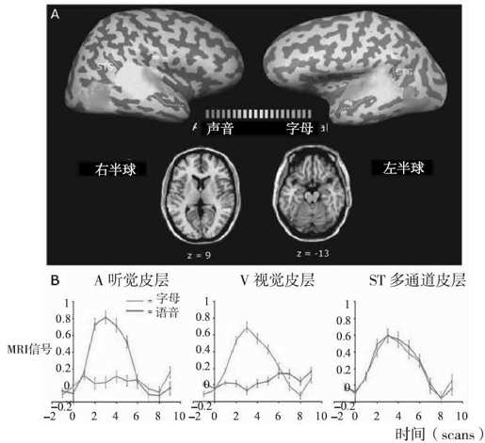
图2.19
上颞区对字母到声音的转换都有所贡献。脑成像技术可以轻易地将由字母形状激活的视觉区与由语音激活的听觉区区分开来。黄色所表示的上颞叶皮层的一部分是多通道的。意思是语音与视觉呈现的刺激都可以激活它。在这些区域中，有一些小区域对呈现的单词和同时出现的声音是否匹配比较敏感（来自van Atteveldt et al.,2004）。改编得到《神经元》杂志社的许可。
很多线索表明，颞平面是语音解码中最重要的脑区之一。这一区域是不对称的，位于左半球的区域比右半球要大。很多研究者认为，这种解剖结构上的不对称性很可能是语言加工偏向于左半球的主要原因。但是，颞平面在婴儿出生前就已经出现左侧比右侧大的现象，甚至婴儿的大脑在最初的几个月中就可以在听到说话声的时候显示出强烈的不对称性激活［107］。在童年，这一区域迅速地学会加工母语中相关的语音，同时忽略与母语不相关的语音［108］。例如，我们都知道日本人听不出r与l的区别，因为他们的语言中并未使用这些语音来区别不同的单词。这种特殊形式的“语言性耳聋”（linguistic deafness）就产生于左侧颞平面及临近区域——在婴儿大约1岁的时候，这些区域失去了辨别r和l的能力。
由于颞平面是视觉与听觉输入信息的汇合点，毫无疑问，它在儿童学习阅读的过程中扮演了重要角色。实际上，这一区域是学习字母与声音对应关系的理想区域。当一个阅读初学者将字母“b”和“a”解码为声音ba时，正是他的颞平面同时接收字母输入与语音输入，并在它们之间建立联结。随着时间的推进，这种字素与音素之间的联系成为一种自动化的加工。这种字母到语音的转换成为十分自动化的一个过程，因此，当我们看到字母“A”与错误的声音o配对时，我们的上颞叶皮层会发出一个短暂的不匹配信号。
我们目前还没有完全理解从字母到语音转换的精确通路。对于单个字母来说，上颞叶区很可能直接从初级视觉区接收信息。然而，当视觉输入的是整个字母串时，就需要通过复杂的加工过程将其解析为字素与音节。这一过程本质上序列化进行的，很可能用到了临近颞平面上方的下顶叶区域［109］。这一区域与部分布罗卡区（岛盖区，opercular region）一起，构成语音回路。每当我们默诵时，就会用到这一回路。这一回路从属于一个我们经常用到的发音环，或称语音环，例如我们利用语言记忆存储一组电话号码的时候就会用到它［110］。这种缓存或称存储空间，很可能对于长单词的发音必不可少——例如，当我们要读出acetylsalicylic acid（阿司匹林）之类的药学名词的时候。
十八、词义通达
用于词义分析的脑网络与用于字母到声音转换的脑网络差别巨大。语义加工需要用到很多分布于各处的脑区，图2.18中标示出其中的一部分区域。需要强调的是，这些脑区中没有一个是书面文字加工所专用的。我们开始思考话语所传达的意义［111］甚至图像［112］时，这些区域就会激活。实际上，我们可以用经典的图片联想测验很容易地定位这些区域，在这个测验中，被试需要判断3幅图片中哪两个属于一类。例如，金字塔、棕榈树和锤子。
这些语义区域中存在一个固有的特殊属性：即使没有要求被试执行特定的任务，这些区域也会被激活。特别是颞顶区的后部，即使当我们在黑暗中休息的时候也活动着。通常，这一区域并不会在被试听到或看到单词时产生更强的激活——但是它在呈现无意义的假词时，会“去激活”到初始基线以下［113］。为什么会这样？从我们起床的那一刻，我们的大脑就立刻活跃起来，并意识到它周围的一切。这种思维反应过程会自动使用语义网络来加工单词与图象。因此，即使我们休息时，很多语义网络中的相关区域仍然是激活的。因为脑活动在这样不断的运行着，功能磁共振成像找不到一个绝对的零点，使得我们可以轻易地看到外部刺激所带来的脑活动增加。在一些区域，例如角回，阅读有意义的单词引起的大脑活动与持续的自发性的大脑活动相同，因此也就不会导致另外的变化。表面上看，就像这个区域与阅读完全无关。然而，当我们接收到一个完全没有意义的刺激时，例如“larpic”这个假词，那些自发的大脑活动会短暂地下降，从而产生一个暂时性的“去激活”，即大脑活动明显下降，表明这一区域实际上在阅读单词的过程中起到了非常积极的作用。
因为即使在休息的状态下，对意义进行编码的脑区激活也有着不断的波动，我们无法直接找出这些区域，而必须依赖更加精细的实验方法。其中一个实验方法就是本书前面所提到的启动法。如“sofa”和“couch”这两个单词，虽然它们的字母不同，但意义基本一致。Joe Devlin和他的同事们［114］给被试成对呈现这类近义词，其中第1个词采用阈限下快速呈现的方式，被试实际只能看到第2个词。他们发现，只有一个脑区发现了这两个表面上迥异的单词之间的相似性，这个脑区就是左侧颞叶中部。相对于呈现两个意义无关的单词（如“honey”和“couch”），在呈现两个近义词时这一脑区的激活减少了。这表明，在对两个不同的意义进行编码时，这一区域需要较长时间的激活，而对于同义词来说，它只需激活一次。通过一些巧妙的实验操纵，Devlin和他的同事们发现，左侧颞叶的中部与腹侧区域对单词进行编码的方式显著不同。我已经花了很大的篇幅解释过，脑腹侧的“字母匣子区”只处理字母的视觉编码。Devlin发现，只要单词看起来相似，这个区域的活动水平就会下降（如“hunt”和“hunter”），即使在两个单词的意义完全不相关时也一样（“horn”和“horny”）。此外，这一区域也没能看出“sofa”和“couch”本质上指的是同一个东西——这正是我们意料之中的结果，这一区域确实只关注单词拼写。与之相反，左侧颞叶中部则清楚地显示出对语义相关词对的敏感，例如“sofa”/“couch”或“hunt”/“hunter”。这一区域不会被表面上的相似性迷惑（如“horn”/“horny”）。
其他研究也证实，后面这个脑区负责单个词的意义分析。在日语阅读者的脑中，无论单词是用汉字书写，还是用假名书写，唯一能够识别出来的只有这个脑区，从外观上来看，这两种书写方式完全没有相关性［115］。这一脑区对于书面单词和口语单词之间的语义关联也非常敏感［116］。因此，这一区域似乎进行了单词意义的编码，而不管意义信息是如何取得的，是通过图片，还是语音，或者是书面文字。
然而，大脑的意义加工网络并不局限于加工某个单词。颞叶前部的一些区域似乎专门关注将单词连成句子时所需要的词义组合［117］。另一个区域位于更前部的下额叶，似乎用于从多个意义中选出其中一个。当我们听到一个包含了很多意义含糊的单词的句子时，这一区域就会和一些颞叶区域一起被激活，例如“the shell was fired toward the tank”［118］[12]。我们可以想一想，当我们读到以下这些意义含糊的文章标题时，我们要如何绞尽脑汁地为它们找到一个稳妥的解释啊：
Some Pieces of Rock Hudson Sold at Auction
Deaf Mute Gets New Hearing in Killing
Two Convicts Evade Noose,Jury Hung
Milk Drinkers Are Turning to Powder
Dealers Will Hear Car Talk at Noon
Sex Education Delayed,Teachers Request Training
Include Your Children when Baking Cookies［119］
总的来说，虽然研究者们已经设法找出几个相关的脑区，词义的真正编码方式还是一个难解的问题。我们的神经网络究竟是通过什么方法将词义组合成“合理”的意义，这对我们来说还完全是个谜。然而，我们也知道单词的加工不可能只局限于几个脑区，很有可能它依赖于大量的、分布在皮层各处的神经元阵列才能完成，而图2.18中所标示的额叶与颞叶区域只不过是冰山的一角而已。虽然这些脑区在我们提取单词意义的时候会产生激活，但是它们很可能并不能对词义本身进行存储，而只不过是让分散在皮层其他地方的语义信息更容易提取罢了。神经学家Antonio Damasio ［120］认为，这些区域可能只是“信息汇集之处”，它们收集信号并将信号传递到其他区域。因此这些区域的作用很可能是收集分散在各处的意义碎片，并将它们整合为神经元加工的连贯的视觉信息，从而成为单词意义加工的真正的神经机制。
以动词“咬”为例。当记忆起这个单词的意义时，你的思维马上联想到它所包含的身体器官：嘴和牙，还有它们的运动，也许你还会联想到被咬到时产生的痛觉。所有这些姿势、动作和感觉的意义片断在“咬”字下统一起来。这种联结的作用是双向的：每当我们谈起这类事情时，我们就会说出这个单词，而听到或读到这个单词，同样让我们想起一连串的意义。
在从单词的外形到单词意义的组成元素之间，外侧颞叶区域似乎起了重要的作用。这一区域可以细分为几个亚区，每个亚区专门处理不同类型的单词。面孔、人、动物、工具、蔬菜……所有这些种类似乎都映射到不完全一样的区域，这些区域都会从不同的来源收集意义的片断：顶叶收集关于数字与身体各部分的信息，枕区V4收集颜色信息，V5区收集运动信息，中央前区与顶叶前部的一些区域收集动作与姿势的信息，Brodmann第10区收集意向与信念相关的信息，而颞极则收集正确的命名信息……
这里，脑损伤研究又一次提供了独特而奇异的信息。中风选择性地剥夺患者某一窄小领域内的知识这种现象并不少见。例如，有些患者失去了所有有关动物的口头语言和文字知识，甚至无法认出照片中的动物［121］。他们无法回答“狮子在什么地方生活？”或“大象是什么颜色的？”这样的简单问题。但是他们对于其他领域的知识还是保留了下来，如动词的知识、工具的知识或名人的知识等。另外一些患者虽然没有失去关于动物的知识，但却失去了其他类别的知识。左颞叶和额叶中不同的损伤区域，似乎与这种类别特异性障碍有关。［122］功能磁共振成像技术也帮助我们对这些位置有了进一步的了解：当我们想到名词或动词、动物或工具时，不同的脑区会产生激活［123］。
更加细致的语义区分还有待进一步的探索。最近，Friedemann Pulvermuller和他的同事们比较了同属于一类动作但具体内容不同的动词所引起的大脑反应。有一些动词都涉及嘴部运动（如“咬”和“吻”），还有一些都涉及手部动作（如“写”和“扔”），还有一些都涉及腿脚的运动（如“踢”和“走”）［124］。研究发现了罕见的意义片断现象：每一类动词都激活了前运动皮层的不同区域，在“运动小人”或称身体地图所表征的区域。因此，看起来单词的意义确实是内嵌在我们的神经网络之中。只有在几百毫秒的时间内激活无数分布在感觉、运动区以及代表地点、数字及意图等抽象意义的脑区之后，一个字母串才有意义。
通过将每个单词的词形与其语义特征联系起来，颞叶的这种层级式联结结构解决了所谓“意义的基本问题”。正如Ferdinand de Saussure所强调的，形式与意义的联系是随意的：我们可以指定任何字母串代表任何概念。然而，当我们学习一门语言时，这种随意性便消失了。我们看到“狮子”这个单词的时候就会不由自主地在脑海中浮现出这个动物，而我们也不可能把“长颈鹿”这个单词读成一个动词。通过颞叶的神经联结，每一个单词都紧密地与那些分散在各部位的、给予它意义的神经元联系起来。
十九、脑的涌潮
也许描述激活是如何在数十个分布在大脑各处的意义碎片间传播的最好方法，就是把它比喻为涌潮。有一些河流会在每天2次的涨潮时产生一个奇特的现象。巨大波浪的边缘深入河口。在条件合适的情况下，这些波浪可以向上游涌动数英里之远。实际上并不是海水来到了内陆的深处，涌潮只不过将远处的水位上涨同步地传递到整个河流系统之中。这种美丽的自然景观只有利用飞机或卫星才能真正体会到。在几分钟的时间内，密布的河网同时被强大的巨浪所吞没，只不过因为它们有共同的入海口。
书面或口语单词激活脑中意义碎片的过程很可能与涌潮侵入整个河网的方式类似。如果你比较“cheese”这个真词和“croil”这样的假词，唯一的区别就在于它们在皮层中所形成的涌潮大小不同。一个认识的单词可以在颞叶神经网络中得到共鸣，从而产生巨大的同步振荡波，席卷上百万个神经元。在连续地接触那些对词义的不同碎片进行编码的神经元集合时，这涌潮可以到达皮层中更远的区域。然而，一个不认识的单词即使可以通过最初的视觉分析阶段，但是在皮层中却找不到响应，因此它所引发的波浪很快就会碎裂为无法分辨的泡沫。
我们能够实时追踪大脑中的涌潮吗？1995年，我简单说明了阅读过程中词义提取的惊人速度［125］。我的实验记录了志愿者辨别字母串时64个电极的脑电图数据。一些字母串，如“PGQLST”完全由辅音组成，因此违反了英语的最基本拼写规则。另外的一些字母串组成了四类单词：数字、专有名词、动物和行为动词。通过每毫秒1次地追踪记录头皮上的电压变化，我找到了阅读中的两个核心阶段：第一阶段是视觉过滤，它只接受合法的字母串；第二阶段是语义过滤，它根据词义将单词分类。要把纯辅音字母串与真正的单词分开，大脑只需要180毫秒。这一测验所得到的电位图表明，这种早期的过滤过程发生在左侧枕-颞区“字母匣子区”。关键是，只需再过80毫秒，这四类单词开始激活皮层的不同区域。因此，这个涌潮到达意义的“沙滩”，只需要1/4秒的时间。
今天，更加先进的脑磁图记录技术让我们不仅可以在头皮外面追踪大脑激活的“波浪”，还可以在皮层表面上进行追踪。有了这个技术，我们就可以制作慢动作的影片来展示一个单词所激活的一个接一个的脑区。得克萨斯大学的Panagiotis Simos和他的同事们用这一工具追踪了单词信息通过不同的神经通路在皮层上传播的轨迹。他们只是简单地让被试读出分属三个类别的字母串：
·符合英语拼写规范的假词或无意义字母串，如“trid”或“plosh”。因为它们在心理词典中没有对应的条目，这些单词只能通过拼写到语音的通道读出，这一通道只应用发音规则进行加工，而不管单词的意义。因此可以预期这些字母串将激活上颞叶中与语音相关的区域，但无法激活颞叶中部与意义相关的区域。
·听起来像单词却拼写错误的同音假词（pseudohomophones）或字母串，如“hed”或“wimen”。同样，这类单词也只能通过拼写到语音的通道来找到发音。然而，一旦提取出它们的发音，这些单词就会激活一些意义。于是我们可以预期这类单词引起的脑激活始于颞上皮层，并进而扩展到颞中皮层。
·最后，英语中常见的、但是读音不规则的真词，如“have”或“eye”。对于这种字符串，我们可以预期大脑激活将以相反的方向流动。要提取发音，就必须先在心理词典中找到这个单词。因此这次的涌潮应该先到达词义和语义区，然后才能开始对语音进行编码。
结果与我们所预期的景象完全一致。在150毫秒内，大脑活动仍然局限于枕叶的视觉皮层区。200毫秒左右，激活扩散到左侧“字母匣子区”。在这一阶段，三种刺激类型没有发现任何差别。然而，再接着向前的时候，三类刺激开始引发了不同的反应。假词和假同音词激活了上颞叶区域，特别是包含了语音表征的左侧颞平面区。而不规则单词则激活了包含“语义汇合点”的左侧颞中区，在晚些时候才产生了涌向听觉区的次级刺激波。最后，没有意义的假词未能强烈激活语义区域，但是“hed”这样的同音假词却引起了语义区的激活，虽然这激活来得晚一些。
这些脑成像研究的结果与关于阅读的许多心理学研究结论很吻合。我们在理解一个单词的时候，是否必须先在脑海中进行发音？还是说我们可以直接跳过发音阶段，从字母串直接通达单词的意义？这两种情况都可能发生，这要看是哪一种类型的单词了。常见词和拼写不规则的单词会直接奔向颞叶中部的词义区。在Simos的实验中，被试读出这类单词的时候可以通过语义区激活的时间来进行很好地预测。另外一类单词，规则的、罕见的或不认识的单词，都要先在脑海中利用上颞叶的听觉区域进行发音，然后才能提取到依附于这些单词的意义。在Simos的实验中，被试读出这类单词的时间可以通过听觉区最初激活所用的时间来进行预测。
二十、脑对文化多样性的限制
我们已经建立了大脑中两种阅读通道的基本图式，现在我们可以回过头来讨论大脑应对不同文字体系的方法了。世界上存在着众多文字体系，其拼写透明度千差万别（图2.20）［126］。一些语言拥有非常透明的文字系统，比如意大利语，它们的拼写到语音转换规则简单且很少有特例出现：如果你会字母的发音，你就可以读出任何意大利语的词或假词。另外一些语言则更晦涩一些。在英语中，同样的字母串“ough”在“tough”和“though”中的读音不同。对这种类型的语言来说，仅仅有读音规则还不够。要将书面文字读出来，英语的阅读者必须有巨大的词汇量才能提取出单词的发音。这类语言中也有拼写到语音的规则，但是数不清的特例意味着我们必须不时地调用语义记忆。
中文和日语显然各据正字法法透明度的一个极端。在这类语言系统中，阅读者必须记住上千个字符（日常阅读大约至少需要7000个中文字符，而文学作品中更是用到了40000个之多）。每一个字符都必须映射到与之相应的口语词上，这种映射并不是完全随意的。实际上，有一些汉字中包含语音标记，这些标记的发音相对恒定：有的标记总是发ma音，而有的总是发ti音等。这类标记很多，虽然如此，它们在规则发音之外还有很多特例，所以这种语言中几乎用不到拼写到语音的“规则”。中文的书写系统主要依赖于字符与语音的或然联系，这种联系必须经过学习，因为没有一个能涵盖汉字结构的抽象规则。
文化差异对大脑的阅读回路产生了什么影响呢？这里，跨文化的一般性仍然是一种占统治地位的思想。虽然脑成像研究发现了意大利语、英语、汉语和日语阅读者之间的一些差异，这些差异只不过是普遍性回路的局部调整而已（图2.20）。我们前文中所描述的两条阅读通道在所有文化中都存在，且位于脑中近似同一位置。唯一的差异就在于不同的语言利用两条通路的方式不同。中文和日语中的汉字代表整词，这使得心理词典相关的区域产生了更大的激活（特别是在左侧颞中区）。而那些用相对简单的规则来代表语音的书写系统，像中文拼音或日文假名，倾向于通过拼写到语音转换通道直接激活听觉区域（特别是左侧颞上区和角回）［127］。
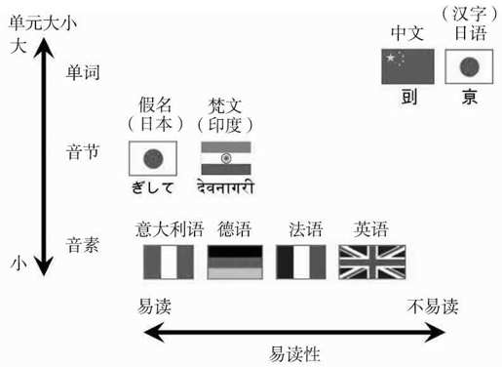
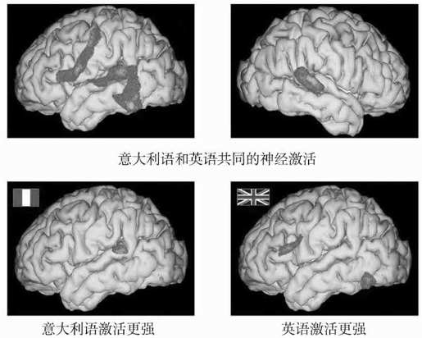
图2.20
拼写系统的易读性影响了阅读者的脑组织形式。文字系统可以用表示语言的单元大小（音素、音节或整个单词）以及它们的易读性（符号与语音关系是否规律）两个维度来区分。意大利语的拼写十分规则，而英语拼写中则有很多不规则现象与特例。如果对比意大利语与英语引起的脑激活，我们会看到，在整个共同网络中有一些小的差别。意大利语引起了颞叶上部的听觉区域更强的激活，而英语则激活枕-颞区和左下额叶区（来自Paulesu et al.,2000）。
拼音文字系统间同样可以发现类似的文化差异［128］。透明度高的意大利语相对于英语来说，在颞叶的听觉区产生更大的激活，很可能是因为它的拼写到声音转换规则比较简单。而像英语这样比较生涩的书写系统，则引起了负责语义与词义选择的左侧下额叶区更大的激活，同时使得左侧枕-颞区的激活也有一定程度的加强。之所以出现这样的激活模式，很可能是由于英语中视觉词形的计算需要花一番工夫。意大利语的阅读者可以满足于先识别一系列的字母再转换成声音这样的过程，而英语的阅读者在提取一些复杂的字素时（如“ou”、“gh”或“ing”），必须对字母出现的上下文加以注意。而这些字素是唯一能在一定程度上符合从拼写到语音规则的单位。
从某种意义上来说，语言之间的不同与语言内部存在的规则与不规则之间的差异具有可比性。当我们读一个不规则的单词时（如“colonel”），我们的大脑活动与中文阅读者相似，因为我们必须主要依赖词义-语义通道，才能将这个字母串解析为认识的单词，进而得到它的发音。相反，当我们在小说中看到不规则的字母串时，比如Nabokov的“Loleeta”，我们就会像意大利语阅读者一样，依赖那条从上颞叶通过的、从拼写到语音转换的直接通道。
归根到底，所有的研究发现都倾向于认为阅读回路有着本质上的普适性。虽然符号系统和书写方式千差万别，世界上任何地方的人基本上在阅读时都利用了同样的脑区。汉字、字母串、希伯来字母和日语中的汉字都利用了非常相近的皮层加工通道。此外，当文字刺激进入视觉系统时，都被传送到左半球的“字母匣子区”，不论它们的具体形状、大小和位置如何，它们都将在那里得到识别。接下来，这个视觉信息的集合将通过两条主要通道之一进行传输：一条将这信息转换成声音，另一条转换成意义。两条通路同时、并行地运作，根据单词是否规则，其中的一条或另一条通路会占上风。
二十一、阅读与进化
大脑阅读加工区的惊人普适性让我们又一次面对其进化的问题。我们的大脑是如何拥有专门为了阅读而准备的神经回路的？为什么视觉单词识别总是涉及同一个脑区，不论阅读者是谁，这一位置总是相差不过几个毫米？空间恒常性的能力，对于字母形状的抽象识别能力以及与其他语言加工区的丰富联结是何等的巧合，让我们的这个脑区恰好拥有了高效阅读所需的一切特征？这些属性会不会是在暗示我们脑天生就是为阅读而设计的？不是的。无可反驳的证据证明这个说法是不可能的。阅读出现的时间太晚了，我们的基因不可能这么快就对它产生适应。在人类亿万年的演化史中，我们的大脑可能演化了与语言和社会化相关的特殊装置，但阅读不可能是这样，因为阅读的出现才只有几千年而已。
那么，如果我们真的是在利用灵长类本来就拥有的视觉系统进行阅读活动，我们现在就必须将目光转向对其他灵长类脑组织形式的研究上。猕猴将我们用于阅读的脑区用来做什么？这些功能是如何转变为像文字识别这样的新兴文化活动的？
[10] 胼胝体是连接左右两侧大脑半球的横向神经纤维束。——译者注
[11] 原文为MiXtUrE oF uPpEr-aNd LoWeRcAsE LeTtErS——译者注
[12] 其中shell、fire、tank都是多义词——译者注

第三章
会阅读的猿猴
阅读所依赖的灵长类动物视觉的基本神经机制在进化的过程中得以保存下来。动物研究表明，猴子脑中的神经元层级结构会对视觉场景的片段作出反应。总的来说，这些神经元包含一些基本的形状，这些形状的组合能够对任何视觉对象进行编码。一些猕猴的神经元甚至对像字母形状（如T、Y和L）的线条组合作出反应。这些形状构成物体识别的有用指标。根据“神经元再利用”（neuronal recycling）假说，当我们阅读时，部分神经元结构会转向执行识别字母和词汇的新任务。
人类自以为是地认为自身是一项伟大的杰作，
值得被赋予神性。而我则谦卑且真诚地相信人类起源于动物。
——Charles Darwin,Notebooks,1838
我并不认同将人与黑猩猩划分为不同的类别，就如同将鸭嘴兽与马区分开来，我不知道黑猩猩会如何看待这种说法。
——Charles Darwin,Letter to Huxley,1863
查 尔斯·达尔文（Charles Darwin）坚决捍卫人类认知能力的生物起源的程度，迄今为止无人能及。在《人类的起源》（1871）和《人类和动物情感的表达》（1872）两本著作中，他收录了数百次观察的结果，这些结果表明，人类的行为起源于动物。他声称，语言也同样遵循这一规则：“正如我们可以从孩童的牙牙学语中看出的那样，人类拥有说话的本能倾向。”达尔文是首位对人类语言学习和鸟类鸣唱习得进行系统比较的科学家。
甚至在试图了解人类所特有的高级智力机能、社会情感、道德意识以及文明创造的过程中，达尔文的观点依然十分明确：黑猩猩和其他猿类是探索人类起源的重要途径。
达尔文的理论同样适用于阅读。我们只有在其他灵长类动物的脑内探测到类似的视觉神经回路，才能充分地了解阅读的神经回路，灵长类动物和人类的视觉回路没有本质区别。百年来的实验开始逐渐解开所有灵长类，包括人类的视觉神经机制之谜。这些机制是否也能够解释人类独一无二的阅读能力呢？人类受过教育的大脑是否被赋予了专门识别字母、音节和整个单词的神经元呢？当我们阅读时，大脑中的神经元是以何种方式进行编码的呢？
一、猴子与人类
20世纪30年代，芝加哥的一位行为学家Heinrich Klüver与一位神经外科医生Paul Bucy共同探讨了脑损伤及其对猕猴脑的特殊影响［129］。双侧颞叶损伤的猿猴出现了一系列惊人的症状，现在这些症状被定义为“克鲁瓦-布伊综合征（KlüverBucy syndrome）”。它们在视觉、饮食、社会性以及性行为上产生了巨大的变化。脑损伤动物的行为表现为它们似乎再也无法识别同伴、物体或者食物。它们用嘴巴漫无目的地探索周围的世界，并试图吞下不恰当的物体或者与之交配——Klüver和Bucy以及德国神经学家Heinrich Lissauer(1890)将这种形式的失明称为“心理盲”。其实动物并非真的失明了，只是再也无法识别看到的物体。
几十年后，神经生理学家Karl Pribram和Mortimer Mishkin找到了与猴子视觉障碍相关脑区的确切位置［130］。他们发现“心理盲”是由左右两半球腹侧颞叶的损伤造成的（图3.1）。遭受这种脑损伤的猴子再也无法分辨物体。此外，人们把食物一直藏匿在红色立方体而不是绿色带条纹的球体下面，但是它们却怎么也学不会。研究者们发现即使经过了数百次的训练，猴子仍然随机地选取其中一个物体。他们进一步地注意到动物并没有失明：它们能够正常地四处走动，轻松地定位或抓握身边的物体。
早在1890年，Heinrich Lissauer就曾描述过发生在人身上与之类似的现象。他观察到一些左侧颞叶中风后的患者，尽管他们的视敏度正常，并且能准确地操纵物体，可他们再也无法从视觉上识别那些物体［131］。Lissauer将这一障碍称作“心理盲”或者“视觉失认症”，这是第一个证明人类与猿类的视觉物体识别依赖于脑中特定通路的研究。
负责物体识别的颞叶位于人脑的底部。在猕猴的脑中，该部位更加靠近侧面并延伸到颞叶的前端（图3.1）。这一形状上的差异很可能要归因于人类脑皮层中与语言加工和语义网络相关的联合脑区的扩大，尤其是颞叶的前部和侧面。
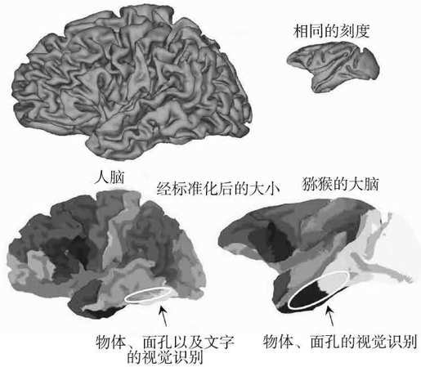
图3.1
与人类阅读相关的枕-颞区在所有灵长类动物的物体与面孔识别中发挥着更广泛的作用。尽管人脑与猴脑的皮质表面存在很大的差异，但两者在皮质细胞层的微观组织方面的许多相似性说明人脑与猴脑的脑区存在系统化的一致性。
联合脑区的扩大似乎会将负责视觉识别的脑区推向大脑的底部，但是由于祖先相同而具有明显的同源性或者说相似性将我们的脑与其他猿类的脑联系起来。早在1910年，解剖学家布鲁德曼(Korbinian Brodmann)仔细观察了皮层微观结构，特别是仔细研究了皮层神经元整齐排列的方式，提出了人类脑皮层分区的设想，这种分区至今仍为大家所公认。解剖学结果表明，尽管存在着一些差异，但猕猴和人类的这些脑区是相同的。值得一提的是，布鲁德曼第20、37区存在于这两种物种中，并且都负责视觉识别。关键是,我们阅读时所激活的“字形”区，不偏不倚正好落在布鲁德曼第37区。因此，阅读并非由人脑的一个新的独特脑区来加工的。我们可以认识到千万年之前负责视觉物体识别的脑区经过长期的进化后变成了编码书面语的脑区。脑的“字形”区与Lissauer、Klüver和Bucy发现的“心理盲”的损伤脑区恰好相吻合。
二、负责识别物体的神经元
当光从两个不同的角度照射或者呈现在左侧或右侧的注视点时，投射在视网膜上的物体图像是非常不同的。这种变化对神经回路提出了严峻的挑战，通过神经回路所建构的范畴我们可以认识世界。当我们识别物体的时候，与它的远近，在我们的左侧还是右侧，竖直还是水平，在阳光下还是在阴影里都没有关系。无论物体在照明度、倾斜度、距离以及位置上发生哪些变化，我们都可以轻松地识别它。在进化的过程中，大脑无疑要经受强大的选择压力以迫使它达到对世界的恒常性认识。我们现在知道恒常性是下颞叶的一个基本特征。腹侧颞叶损伤的猴子再也无法恒定地识别物体。与正常的猴子不同，它们无法对已习得物体的光照度、大小或者位置等新变化展开学习［132］。因此，脑损伤实验表明，下颞叶在获取恒定的视觉信息中起着重要作用。这种天生的能力很可能与我们识别“RADIO”、“radio”甚至“RaDiO”来表征同一单词的能力相关。
最近，单细胞记录显示，猕猴对视觉物体的识别所采用的是精密的神经编码。早在20世纪60年代末，David Hubel和Torsten Wiesel就记录了猫的初级视皮层的神经元活动，发现神经元对简单的光带作出放电反应。这一发现为其获得1982年诺贝尔奖铺平了道路。20世纪70年代、80年代，几位神经科学先驱（Robert Desimone,Charles Gross,David Perrett,Keiji Tanaka）依照David Hubel和Torsten Wiesel的实验，将电极插入猕猴的脑中［133］。他们发现，为了诱发猕猴下颞叶神经元的放电活动，他们需要呈现给猴子比简单线条复杂的刺激。他们收集大量的图像、形状、面孔和物体作为视觉刺激，一次只呈现给猴子一个刺激，但只用一个电极来记录神经元的放电活动。
他们立刻对神经元放电反应的选择性感到震惊。一个神经元通常只对一个特定的面孔作出反应，或者只对几十个刺激物中的某个特殊物体有反应（图3.2）。这种选择性非常显著，因为即使输入图像在细节上发生巨大的变化，它依然保持不变。在初级视皮层上，神经元反应受控于视网膜上一个非常狭窄的输入窗口（即“感受野”）。然而，位于下颞叶皮层的神经元则完全不同。它们的“感受野”很广阔，它们能对出现在视野范围内任何位置上的物体作出反应。在这一广泛“感受野”的任何一点上，每个神经元均有其偏好的对象。即使当图像倾斜几度，被放大2倍或缩小为原图的1/2［134］，或者光照和阴影发生改变时［135］，这种偏好仍旧存在。
把物体旋转后又会怎样呢？我们的视觉系统很难对旋转后的物体保持恒常性的识别。视觉识别的最初阶段，一个旋转面孔的每个不同位置都不是由同一组神经元编码的。面孔的左右侧面、前侧会激活部分重叠的临近皮层（图3.3）［136］。当一个物体在视网膜上旋转时，下颞叶的大多数神经元只对某个特定的视野进行反应。当物体的旋转偏离了这个偏好视野，神经元能够容忍大约40°的旋转，超出这个范围它就会停止反应。然而，一些神经元比较抽象，无论物体处于什么空间位置都会对物体产生反应（图3.4）［137］。简单地说，这些恒定的神经元似乎汇总了许多特定视野的神经元所提取的输入信息，每个神经元会大致调节到某个特定的角度。它们基本上通过整合所有可以看到的某物体的视角信息来发现该物体的存在。
简而言之，视觉恒常性问题似乎通过发生在下颞叶皮层的一系列连续的加工阶段得以解决。在视皮层的最高层，即使在物体来回移动、后退、旋转或者形成新的阴影时，位于该层的神经元仍然保持稳定的激活。这一机制比阅读的习得早了数百万年，但它对我们识别书本每一页上任何位置、任何字体和字号的文字能力发挥了重要的作用。
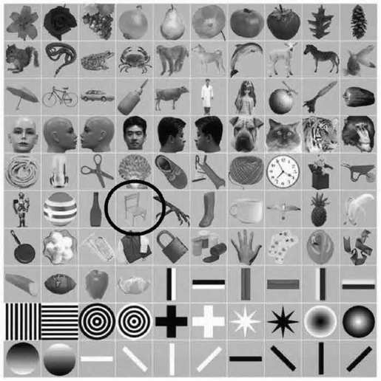
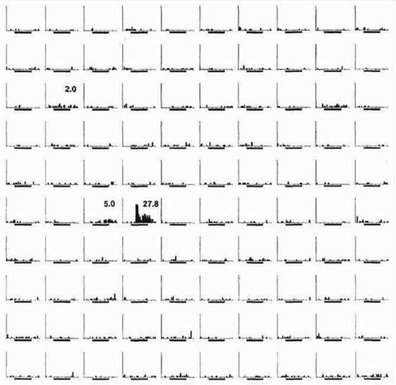
图3.2
猴子下颞叶皮层的神经元对特定的物体、面孔或者景物表现出显著的选择性。在连续呈现给猴子的100张图片中，只有椅子的图片增强了该神经元的放电反应（Tamura和Tanaka，2001）。使用得到牛津大学出版社和《脑皮层》杂志社的允许。
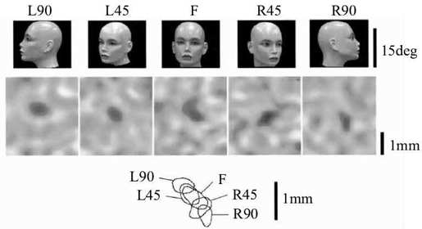
图3.3
猴子下颞叶皮层的一小部分区域能对面孔作出反应。面孔的呈现激活一个宽约500微米的皮层功能柱，通过光学成像，该功能柱表现为皮层表面的一个黑点。当面孔发生旋转时，连续的图像激活了附近部分重叠的皮层部位，因此有助于说明神经元对旋转图像的编码是保持不变的（Tanaka et al.，2003）。使用得到《脑皮层》杂志社的允许。
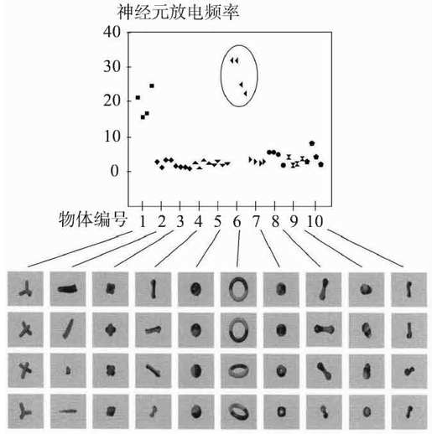
图3.4
一些下颞叶的神经元以一种恒定的选择性方式对图形进行反应。该神经元对圆环产生强烈的放电反应，对“三角架”作出的放电反应次之（左下角）。该反应很大程度上与物体的空间方向无关（Booth和Rolls，1998）。使用得到《脑皮层》杂志社的允许。
三、祖母细胞
一个神经元能够对1000幅图像中的一张作出反应，这种生理现象令人惊叹。我们的大脑皮层真的覆盖着数百万个特异性的神经元吗？生理学家Horace Barlow曾开玩笑地提出大脑中含有“祖母细胞”，或者说是只对某个熟悉的人作出反应的细胞。尽管Barlow的观点很像笑话，但实际上他是正确的，或者至少可以说是接近事实的。猴脑与人脑一样，包含专门致力于识别单个人、图像或者概念的神经元。例如，在一位癫痫病患者的前颞区曾记录到一个神经元仅对好莱坞明星Jennifer Aniston“情有独钟”［138］。这似乎与刺激是否为一张彩照、脸部特写、漫画或者书面姓名无关，只要是Jennifer，就能激活该神经元。
然而，随后的一些观察弱化了“祖母细胞”的概念。即使在一个神经元中发现了这一神奇的选择性，它必定是更为庞大的神经网络计算的结果。我所提到的实验是指将电极随机插入大脑视觉皮层中。如果一个人能够以这种随意的方式发现一个特异性的神经元，那么，毫无疑问，还有数以百万计的神经元有待发现。此外，它们的特异性必然来源于许多细胞的共同运作。在最后的分析中，单个细胞的选择性反应如同冰山一角：我们只能看见这一点是因为大量潜在的细胞共同创造了神经元的层级结构。众所周知，单个神经元只能完成对输入刺激的初步计算。另外，单个细胞没有足够的能力影响输出信息：只有数十个或数百个细胞的结合才能影响其他细胞群。因此，我们识别的每一个事件或面孔都必须由数群选择性细胞来编码，或者称之为“有限数量”的编码方案。
从只对光斑反应的数以百万计的光感受器所在的视网膜到从神经元中探测出Jennifer Aniston的存在，对这整个过程的描述是一项令人难以置信的成就。视觉识别的精细神经结构才刚刚开始揭开面纱。从解剖学上看，我们知道猕猴的下颞叶皮层组织结构像一个金字塔。视觉图像首先进入金字塔的底部，无数连续的联结将其从脑后的初级视皮层传递到颞叶的前端（图3.5）［139］。伴随这一解剖学进步而来的是增加使单一神经元放电的刺激图像的复杂性。在每一个阶段，低层次神经元反应的重组能够使新的神经元对更加复杂的图像作出反应。当输入图像激增到一百万像素时，我们的视觉系统可以十分精确地将视网膜拼凑的巨大七巧板重新组装起来。
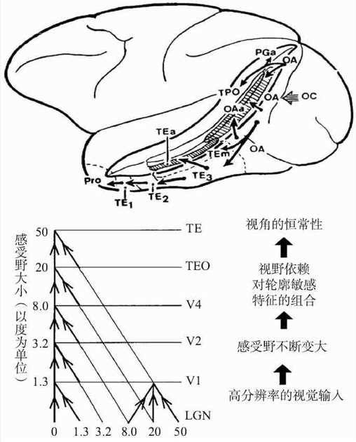
图3.5
枕叶与下颞区组织形式是一个恒常性不断增强的层级结构。它们不断地通过“突触金字塔”相互联结在一起。每一阶段，“感受野”的面积，即神经元反应所对应的视网膜的区域，都会扩大2～3倍。与此同时，神经元的视觉偏好逐渐变得复杂，恒常性也会增强（Rolls，2000）。使用得到《神经元》杂志社的允许。
如果我们一步步地以神经突触为单位攀爬神经元所建构的金字塔，并对初级视皮层到下颞叶的单个神经元逐一进行记录，我们会发现三种类型的变化：
·首先，诱发神经元放电反应的图像会变得越来越复杂。一条短斜线就足以引起初级视皮层神经元强烈的放电反应。然而，更复杂的曲线、图形、物体的碎片，或者整个物体、面孔需要激活更高层次的神经元。
·其次，神经元开始对愈来愈广阔的视网膜区域进行反应。每个神经元都是根据其“感受野”，或者根据视网膜上的反应位置来定义的。“感受野”每一阶段都要扩大2～3倍。这意味着为了诱发神经元的放电反应，每一阶段神经元所偏好的物体呈现在视网膜的部分的直径要扩大2～3倍。
·最后，恒常性的程度在增加。起初，神经元对输入图像的位置、大小或者光照强度的变化很敏感。随着大脑层级结构的逐级升高，神经元能对不断变化和扭曲的输入图像产生反应的能力也越来越强。
运用脑功能磁共振成像技术对人的研究表明，层级组织和渐增的恒常性也存在于人脑的视觉皮层［140］。在人类以及其他猿类当中，神经元等级概念为视觉恒常性问题提供了一个简单但仍为假设性的解决方案。当我们的脑皮层需要识别一个物体时，它必须了解从不同角度看该物体是什么样子的。学习机制将一系列神经元分配给物体的每个视角。然后它们将位于不同角度的物体的形状整合到一起以便激活金字塔结构中更高一层的相同神经元。最终结果是形成一条在观看物体时能够识别多种变化的神经回路。这一简单的想法在每一步都可以得到重复。负责识别Jennifer Aniston的神经元从较低水平的神经元收集输入信息，这些低水平的神经元负责识别其部分面孔的信息。而这些神经元之所以能够识别一只眼睛或一个鼻子，是因为前一层的神经元已经探测出面孔明暗的模式，而这些模式与呈现在视网膜特定位置上的面部特征是一致的。
简而言之，猿类视觉系统的关键在于层级和并行加工的概念。心理图像首先在视网膜上被分割成数百万个“像素”，进而由神经元所构成的金字塔层级结构进行重组，所有的神经元同时运行。咋一看，这种方法也许效率低下，因为数百万个神经元都要参与识别组成单个视觉场景的每一个可能的片段。然而，这对神经系统的负荷并不大，因为该场景能被分配到大量的一系列简单并行的加工器上。就好像一群蚂蚁要比一个蚂蚁“聪明”得多，数百万个神经元的集体行动所完成的操作要比单个神经元所能完成的操作复杂得多。事实上，大量的计算单元节省了相当多的加工时间。单一神经元的运算速度太慢。它们以大约10毫秒的速度接收和传递信息，比电子微处理器的速度慢了100万倍。然而，把数百万个神经元的活动结合在一起，我们的视觉系统变成了效率最高的计算机：它只需用1/6秒来识别一张面孔，不论该面孔是何种身份或位于何处［141］。
很多编程人员受到大脑结构的启发。我所描述的几个类似视觉层级结构的计算机模型现在已投入使用［142］。从速度以及能够接受的图像扭曲程度两个方面来说，最好的模型现在已接近人类的行为水平。由于这些人造神经元网络，自动面孔识别不再被看做科幻小说中的假想。它是现实生活的一部分——即使最简单的数码相机现在也包括脸部和笑容识别。
四、猴脑中的字母表
金字塔结构模型认为，对特定视觉物体的神经编码是由神经元之间的层级结构组成的，每一个神经元都能够在输入图像中检测到物体的某一部分。大多数对物体敏感的神经元可能对简化而受限制的视野里的物体或物体的某些部分进行反应。以这一假说为出发点，日本神经科学家Keiji Tanaka获得了惊人的发现：猴脑中包含一些致力于识别形状片段的神经元。总的来说，这些原始的形状构成了一份“神经元字母表”，这些形状的组合可以描绘任何复杂的形状。
为了研究物体的神经编码，Tanaka与同事们首先呈现一个复杂场景，随后逐步简化该场景的研究程序（图3.6）。他们首先采用一幅使神经元产生强烈放电的刺激图像，随后逐渐简化该图像，直到简化成仍然能够诱发放电反应的最简单图形。例如，想象一个最初对一只猫的图像起反应的神经元。Tanaka发现这个神经元对两个叠加的磁盘也产生强烈的放电反应。另一个神经元喜欢苹果的形状，但事实上对带有一个小梗的黑色圆盘也产生同等强度的放电反应。第三个神经元，由立方体的图像引发放电反应，其实似乎只能探测到中心结合在一起的“Y”形联结图像。下颞叶皮层的大多数神经元无论刺激图像发生多么明显的简化，都能够产生放电反应［143］。
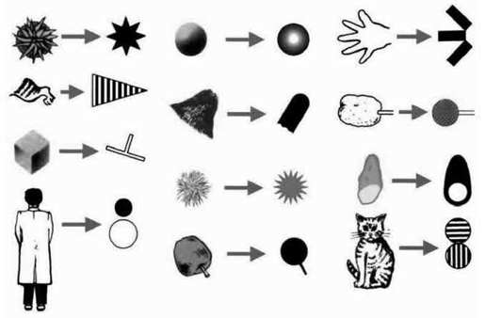
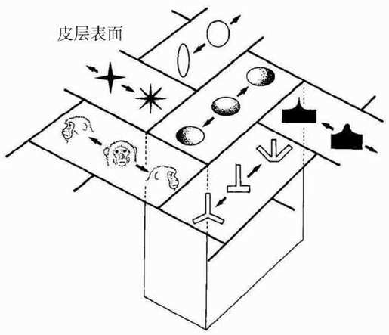
图3.6
简化图像揭示颞叶皮层的微观图。首先，选择一个强烈激活某神经元的刺激，接着不断地简化该刺激，直到其变成一个仍能引发神经元强烈反应的比较简单的图形（上图）。这些简单图形中的一部分使人想起字母（O、T、Y、E等）。编码这些形状的神经元排列在皮层横截面的垂直功能柱上。当沿着皮层表面的垂直方向进行移动时，我们会发现神经元所偏好的形状不断改变，恰好描绘了形状偏好的局部区域（Tanaka，2003）。使用得到《脑皮层》杂志社的允许。
经过数百次记录，Tanaka重构了猴脑皮层表面负责识别物体的神经元的大致轮廓。他发现了一个有条理的分布。不同神经元的偏好随着皮层的分布发生有秩序的变化，邻近的神经元倾向于对相似的图形进行编码（图3.6）。例如，有一小块脑皮层对“Y”与“T”的变体很敏感。其他皮层区则专门编码看似星状的图形，简化了的面孔侧面图，或者数字8。整个皮层所编码的基本形状展现出来。在皮层的某一特定位置，该皮层垂直功能柱内的所有神经元对类似的形状感兴趣。但是每个神经元对原型的微小变化也同样敏感。
总体上，这些神经元提供了一份一系列形状变体的字母表，这些不同形状的变体能粗略地对刺激图像进行分类（这是不是一张脸呢？）以及挑出该图像的细节信息（这是Jennifer Aniston的脸吗？她多大了？她高兴吗？）。通过综合数百万个这类神经元的反应，大脑能对我们在自然界中可能见到的亿万个图像进行单个编码。
Tanaka的学生，Manabu Tanifuji，在以往实验的基础上阐释了多列神经元如何对任意物体进行编码的。他采用的光学记录技术能够记录到一大块脑区对物体的皮层编码活动［144］。无论何时激活脑，其所反映的光线强度经由某种机制就会减弱，但是我们还不完全了解这种机制。Tanifuji使用一种能够探测大脑皮层表面反射过来的光线的细微变化的敏感摄像机技术，来测量全脑的神经活动。在强大的变焦透镜的帮助下，摄像机能够追踪间隔零点几毫米的活动区域。这与Tanaka的形状编码功能柱的大小基本一致。
在一个实验中，Tanifuji向猴子呈现一张灭火器的图片，目的是用进化不起任何作用的物体来刺激大脑皮层。编码该物体的皮层区域立即出现了表征神经元活动的几个黑点。每呈现灭火器一次，就会出现这一皮层特征。接着Tanifuji去掉了灭火器的把手和橡皮软管。在猴子只看红色的罐子时，一些黑点消失了，剩余的仍处于激活状态，尤为令人惊奇的是，看到没有颜色的灭火器的图片，这些剩余黑点也会被激活。换句话说，图像一旦被重新构造，每张新图片都会立即得到一套独特的神经编码，尽管对猴子来说新图片中只有部分是熟悉的。
Tanifuji通过记录每一个点上单一神经元的反应，能够在某种程度上阐明潜在的联合编码。某一点上灭火器把手的图像足以激活这些神经元。同样，由几个长钉组成的“V”字形状以及一只手或者猫耳朵的轮廓也能够激活这些神经元。在另一个点上，神经元只对把手作出反应，把手必须弯曲得像字母“J”的形状，但对直线不作反应。第三组神经元的反应甚至更加微妙。它们对灭火器的罐身有反应，也对任何其他被拉长了的类似于矩形的形状产生反应，但一旦添加上把手或者橡皮软管等特征，这些放电反应就都消失了。
Tanifuji的实验对于阐明颞叶皮层如何对视觉图像进行编码有突出贡献，甚至是第一次看到的视觉图像。他的方法是研究基本形状表，每一个形状都由特定数量的神经元以及无数的潜在神经元组合来编码。不同的神经元不但对一个物体的不同部位进行反应，而且也会关心这些部位在空间上是如何排列的。此外，在视觉系统的每一层级结构中都存在相似的组合编码，差别在于随着层级结构的逐渐上升，神经元所偏好的图像范围与复杂程度也在增加。初级视觉皮层（V1）似乎主要致力于探测细线条以及物体的轮廓。到了二级视觉皮层（V2），神经元已经能对具有明确倾斜度和弯曲度的线条组合表现出敏感性［145］。上升到更高水平，位于颞下皮层后部区域（该区被称为TEO）的神经元对曲线的简单组合进行反应［146］。例如，神经元对字母“F”这种形状的选择性反应，可以简化为对基本曲线的简单组合的探测，每条曲线都有一个相对固定的位置：顶部横条、左上角、中部横条等。简而言之，相同的编码方案在每一层级结构上都会得到重复：神经元的选择性因较低层级的神经元对更加基本的特征组合进行编码而产生。
五、原型字母
颞下皮层神经元最显著的特征也许就在于，其所偏好的许多图形极像我们的字母、符号或者基本汉字（图3.4和图3.6）。一些神经元对组成数字“8”的两个叠加的圆进行反应，另一些神经元对构成字母“T”的两条线的组合进行反应，而其他神经元偏好星号、圆圈、字母“J”、字母“Y”等形状……因此，我将它们称作“原型字母”。尤为令人惊叹的是，这些形状深深植入猕猴脑的神经元偏好中。这些形状与我们从希伯来人、希腊人以及罗马人那里继承来的字母表如此相似，这又是何等的巧合？猴子皮层的深度和铭刻着早期人类文字的泥土、芦苇与羊皮纸，我们原以为这两个分离的世界却有着如此神秘的相似性，使阅读机制的谜团达到顶峰。
我们可以通过考查原型字母出现在猴子视野中的原因来洞察其起源。最有可能的假说是，这些形状要么在进化的过程中得到选择，要么在一生的视觉学习过程中得以选择，因为这些图形是分析视觉场景必不可少的一般“字母”形状。例如，字母“T”的形状在自然场景中是极为常见的。当一个物体遮挡住另一个物体时，它们的轮廓通常会形成“T”形交叉的形状。因此，负责探测类似字母“T”形状的神经元能够帮助我们确定哪个物体在哪个物体的前面。
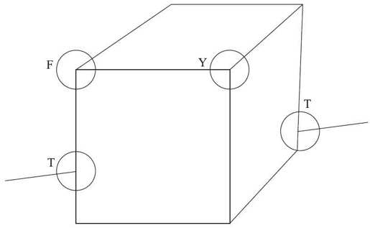
在一个物体的几个边缘的会聚处，可以发现其他像“Y”和“F”的形状特征结构。它们以一个物体的尖角和方向为特征。字母“J”与数字“8”的形状产生于另一套物体轮廓，如在物体包含曲线和洞时。所有这些形状片段均属于众所周知的视觉场景的“非偶然性特征”，因为这些特征不可能在没有任何物体的情况下偶然出现。如果你将一堆火柴扔在地板上，两根构成“T”字交叉的形状的可能性很小，或者三根构成字母“Y”的形状的可能性也极小。因此，当这些形状中的任意一个出现在视网膜上时，脑可以明确地推断出它对应着外界物体的轮廓。
如果大脑皮层发现对非偶然性特征的编码是有用的，毫无疑问，这是因为这些特征的组合对于大小、视角以及光照的变化极其恒定。当一个人拿起一个咖啡杯并用手转动它时，在大视角范围内，杯子的边缘始终呈现出两个对立的“F”形。即使闭上一只眼睛，也绝不可能出现杯子的边缘只有一个角，以及杯子的两个面成直角，这样“F”形状就消失了。通常，杯子的底部会立即出现另一对“F”形状。（见下页图）
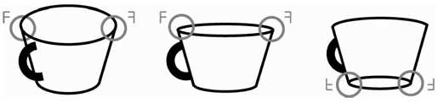
在许多情况下，物体边缘聚合的方式是恒定不变的，这样就限制了物体的识别而不管物体呈现角度如何。灵长类动物的神经系统似乎发现了这一恒常性特征，并利用其来编码形状。事实上，视觉场景中还包括许多其他的非偶然性特征。平行就是其中之一：一张图像上不可能存在两条平行的线段，除非是一个三维物体的边缘。其他的恒常性与空间组织有关：如果一个物体含有一个洞，那么它投射在视网膜上很可能是一条闭合的“O”形曲线。此类视觉恒常性如此独特，使之牢牢地嵌入我们的神经系统中。根据加利福尼亚心理学家Irving Biederman的观点，我们的记忆并不能存储物体视觉图像的所有细节信息。它只能简略地提取物体的非偶然性特征以及它们的空间组织关系［147］。这些提取首先使我们能对构成物体三维结构的基本组成部分（表面、锥形、线条……）进行重新组织，接着将它们组装成物体形状的完整表征。这种编码的优点是，即使图像经过随意旋转、闭合以及其他破坏时，它也能够保持一致。
为了支持其假说，Biederman收集了一些证据来证明人类物体知觉更加依赖于图像的非偶然性特征而非其他特征。例如，如果我们先用线条简单地勾勒出物体的轮廓，接着擦掉一半的轮廓，这时人脑能否知觉这个物体就取决于非偶然性特征是否得到保留：
·如果只删去了两个节点之间的线段，完好无损地保留了非偶然性特征，那么物体很容易得到识别。
·如果删除了所有非偶然性特征，那么物体的识别是根本不可能的（图3.7）［148］。
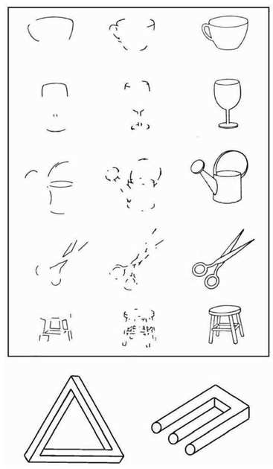
图3.7
复杂物体通过其轮廓的结构得以识别。这些物体在接合的位置形成一些可再现的结构如“T”、“L”、“Y”、“F”这样的形状。如果没有了这些联结点，图像变得更难识别（左侧这列），而若删除的轮廓数量是一样的但不包含联结点，则不会给图像识别造成太大的困难（中间一列）（Biederman，1987）。图像中只要存在一个有组织的轮廓，即使没有形成连贯的整体，我们的视觉系统也能够将其视为三维物体（底部）。
同样，当我们判断两个物体是否相同时，如果它们具有非偶然性特征，那么差异就显而易见了（例如字母“O”与数字“8”）。如果差异只涉及度量特征，如大小（例如大写字母“O”与小写字母“o”），则难以辨别［149］。Biederman在与神经生理学家Rufin Vogels的合作研究中进一步说明猕猴下颞叶皮层的许多神经元不受图像度量特征变化的影响，这为度量特征的变化不影响非偶然性特征提供了证据［150］。
总之，与西方字母相似形状的识别，如“T”、“F”、“Y”或者“O”，由颞下神经元负责，因为它们共同形成一套最佳的编码方案，这一方案不受图像变化的影响，并且这些神经元的组合可以表征无数的物体。其他形状很可能会由于生物学上的关联性加入到该字母表中来。例如，Tanaka观察到某些神经元对白背景上的黑点进行编码，如眼睛探测器，显然对于像人类一样的社会物种是必不可少的一个器官。其他神经元对手或者手指的形状很敏感。然而，颞下皮层主要对一批几何图形以及简单的数学矢量敏感。大多数字母形状并非由我们发明创造：它们在我们的大脑中沉睡了上百万年，只是在人类发明书写与字母表时才又重新发现了它们。
六、形状的习得
大脑皮层储存的字母原型原本是存在于基因之中，还是每个孩子后天学习结果的再现，这仍然是个未解之谜。字母表中的一些形状对于视觉的作用如此之大，因此，它们可能在进化的过程中预先储存于我们的视觉系统中。在生命的最初几个月里，婴儿就已经对面孔与物体遮挡表现出敏感性。因此，面孔、眼睛以及类似“T”形联结可能确实是“天生”形状库中的一部分。从进化的角度看，这为猿类在生命早期与同类成员以及环境的互动交流中提供了很大的优势。
然而，很难想象，最多拥有30000个基因的人类基因组是以何种方式包含大量编码基本形状的神经元所必需的详细指令，这些基本形状涵盖面孔轮廓……甚至灭火器！另外，这也不可能用众所周知的颞下皮层的可塑性来解释。即使我们考虑到先天的遗传倾向，涉及物体识别的大多数神经元也很有可能是因为与结构化视觉环境的相互作用才具有选择性。无数的输入图像持续不断地向我们袭来，这为我们大脑的统计学习算法提供了原始资料。在发展的过程中，人类视觉系统的突触联结点在编码与我们最有关的图像片段的过程中表现出持续的变化，这种变化很可能贯穿于毕生的发展过程中。我们在早期，也就是大脑皮层具有最大可塑性的时候开始教授阅读绝非巧合。通过使儿童沉浸在充满字母和词汇的人为环境中，我们很可能对儿童的大多数颞下神经元重新定向，使其达到对书面文字的最佳编码。
大量实验表明，猴子的神经元会逐渐对其受过辨别训练的物体（即使用于训练的物体是无意义的绳索或者不规则碎片）产生偏好性，而这些都是在动物的自然生长环境中根本不可能遇到的图形［151］。神经元似乎通过学会辨别显著特征的组合而习得了对物体的偏好性。Chris Baker、Marlene Behrmann和Carl Olson最近的一项实验研究很好地说明了这一点［152］。研究者们教猴子识别两端具有典型形状的木棒，例如，一端是个正方形，另一端是个三叉戟。训练后，一些神经元选择性地对这些独特的形状作出反应，因为它们对形状的精确组合变敏感了。实际上，当只呈现木棒的一端时，神经元的反应变得较弱，这更加证明了结论的正确性。简单地说，神经元对整幅图片的放电反应要强于单个神经元对各个部分单独反应的总和。这是神经元学会对新的视觉组合进行反应的直接证据。在各种各样可能图形中，一些神经元学会了专门对频繁出现的组合产生放电反应。其他的组合也存在于神经网络中，但只是潜在的存在。只有把这些组合教给猴子，它们才能得到较高级神经元的确切编码。
七、学习的本能
对大脑可塑性的论证如此之多，使其成为大脑皮层的一个不证自明的特征。实际上，学习能力是复杂进化过程的结果。在许多情况下，学习是不需要的，如果婴儿的呼吸或吮吸都需要学习的话就无法生存下来。然而，我们生活在一个并非一切都可以事先预测的复杂世界中，因此我们的大脑也不可能完全地预先配置好。在这种情况下，进化最终馈赠给我们一个有用的办法：学习。在某些脑回路中，以及在发展的某个阶段，部分神经系统能够适应外部因素的制约。当然，学习机制本身是与生俱来的，最终受到复杂的遗传机制的调控。因此，在谈及严格的学习机制，或者引用Peter Marler的话“学习的本能”时并不相互矛盾［153］。先天禀赋与后天学习之间由来已久的对立是个神话，所有的学习都依赖于严格的先天机制。
一个最明显的证明大脑可塑性存在限制的例子来自双眼视觉，即双眼信息的整合。这种可塑性持续的时间较为短暂，它在猫的身上只持续几个星期，在灵长类动物身上持续几个月，在人类身上则持续几年的时间，但它能使大脑初级视皮层的神经联结得到改善。这个可塑性可用于整合两个视觉地图所传递的信息：神经元学会如何将双眼接收到的输入信息整合到一起。在可塑性关键期结束时，神经回路就不再发生改变。关键期内患有斜视的儿童终生都会受到视力损伤的困扰，他们失去了利用两个图像之间的错位去知觉深度的能力（立体视觉）。在这个例子中，先天因素只留给后天学习很短暂的一段时间。
能够让我们学习识别新物体的下颞叶皮层的可塑性与这个观点是基本一致的。在视觉系统的所有层次上，皮层通过组合不同的神经元来找出输入的感觉信息之间的相互关系，并储存由此而产生的联结。因此，一个物体的身份信息以输入信息之间关联性的多种组合形式得以保存下来，这种关联性由一组特定的神经元编码。例如，灭火器的图像激活了编码罐身、把手、橡皮软管、红色以及其他一些原始形状的几组神经元。通过将神经元绑定在一起来增加突触强度的方式，被激活的神经元的这种可再现结构得以保存和巩固。反过来，每一个原始形状一定是由较低层次的神经元对其更加基本的特征组合进行编码而习得的。因此，我们识别物体的能力最终依赖于大量的神经元以及大脑的分级学习模式。
在金字塔结构的顶层出现了一个新问题。在这一皮层上，一些神经元对同一物体的几个视角进行反应。例如，面孔的侧面与正面，甚至是一个人的名字（Jennifer Aniston）。这种微妙的恒常性是如何习得的尚不清楚，也不能用偶然性学习来解释。我们不能简单地将在某一时刻激活的神经元联系起来，因为我们无法同时看到同一个人的整张脸和侧面轮廓（除了在毕加索的作品中）。
在自然环境中，同一物体的许多可能视角经常以连续的方式出现。单个神经元是如何学会将这些视角全部映射到同一物体上的呢？来自日本东京大学的Yasushi Miyashita发现了一种合理的神经机制，它能够很好地解释这种暂时学习的内在机制。他发现下颞叶皮层的一些神经元对时间的关联性很敏感［154］。当给一只猴子重复呈现无关的不规则形状时，这些形状分别由不同的神经细胞群进行编码。然而，如果这些形状在时间上是有关联的，无论是因为它们总是一起出现在同一时间序列，还是因为成对地呈现，大脑皮层会将它们分配给相同的神经元来编码。这意味着一个神经元最终可以对两张完全不同的图像进行反应，它们唯一共同的特征就是呈现的顺序在时间上是紧密相联的（图3.8）。简而言之，由于颞下皮层能够发现任意图像之间时间上的关联性并将这些图像分配给相同的神经元来编码，所以我们对颞下皮层的命名似乎是恰当的(颞叶的，英文为Temporal，原意为时间的——译者注)。
这一学习机制能够产生高度抽象的、恒定的视觉表征。无论何时看到Jennifer Aniston，不管我们所处的位置是远是近，看到的是她的正面还是侧面，即使视角在不断地变化，大脑的颞下神经元都能设法保持对其进行稳定的表征。时间相关机制很可能在阅读中起到至关重要的作用。例如，它能轻易地发现诸如“a”和“A”这样的大小写字母之间的联系。在更高的层面上，这种机制也能找出字形与语音的相关，进而有助于建立有效的形音转换通路。
八、神经元的再利用
一个人长得漂亮是偶然的运气，会写字念书才是天生的本领。
——莎士比亚，《无事生非》
从前文中，我们可以总结出，灵长类动物的视觉系统既不是先天就设定好的，也不是完全由后天学习而形成的。灵长类动物视觉系统的总体结构具有严格限制，并且彼此都是一样的；但每一个神经元具体如何作出反应取决于我们所看到的特定视觉景象。先进的统计学习技术找出了外部世界的规律性。我们大脑的构造使得类似这样的非偶然特征出现时，如视网膜上出现几条基本对齐的光条，“T”形联结或“L”形联结，或连续重复的两张图像，都能够迅速提取出来并储存于大脑皮层的联结中。
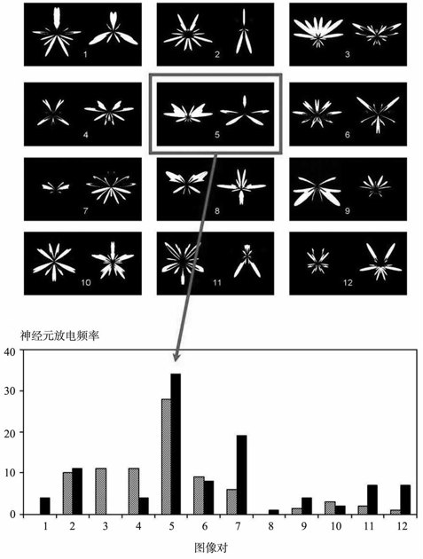
图3.8
颞下神经元能够学会对这类不规则形状进行反应。Sakai和Miyashita（1991）训练猕猴将这些图像成对地联系在一起。经学习后，单个神经元对每对刺激中的两个形状的反应同样强烈。这种常规的联结使人想起大小写字母之间随意的文化联系。
我们的“学习本能”在阅读能力的学习中起着至关重要的作用。突触可塑性普遍存在于儿童身上，同时也存在于成年人身上，它使得灵长类动物大脑的视皮层能够在某种程度上应付由字母和文字识别所带来的特殊问题。我们的视觉系统从进化过程中继承的可塑性恰好使得我们的大脑能够学会阅读。
在学龄前儿童第一次进入学校的时候，他的大脑已能适应字母和词汇识别任务。像其他灵长类动物一样，他的大脑腹侧颞叶皮层包含字母的原型记忆。组合原则是基于神经元对基本形状表的编码，这些形状是我所谓的原型字母，其中一些类似于我们的字母。
我的一个大胆设想是，由于灵长类动物颞下皮层存在预适应，才使得我们能够学会阅读。如果我们的视觉系统不能自发地执行那些类似词汇识别所必不可少的任务；如果它先天不具有允许它学习新形状的部分可塑性，我们将无法阅读。上学期间，视觉系统的一部分将自己重新设置成一个相当不错的恒定的字母与单词识别装置。
根据这种观点，我们的大脑皮层既不是一张忠实记录所有文化发明的白板或蜡片，也不是一个在进化的过程中运用固定“模块”来阅读的僵化器官。一个更好的比喻是，将我们的视觉皮层比喻为乐高积木，孩子们可以用它们搭建起包装盒上所提示的标准模型，也可以用各种创新的思想对它加以修改与补充。
我的假设与社会科学中普遍存在的“无限潜能”的看法相悖。他们认为人脑可以吸收任何形式的文化。事实上，自然和文化之间有着更加错综复杂的关系。我们的基因组是千百万年进化历程的产物，它规定了部分可塑但受到先天限制的大脑结构，其对我们所能学习的东西有严格的限定。只有达到大脑结构限制条件的新文化发明才能被吸收。文明的产物有可能严重偏离了我们生活中的自然世界，自然界中没有任何东西看起来会跟一页书中的内容有丝毫的相似。然而，每个文化的产物都必须找到其在脑中的“生态位置”，或者一个初级功能足够类似、其灵活性足以适应这种新角色的神经网络。
此刻，被斯蒂芬·古尔德（Stephen Jay Gould）定义为“exaptation”的一个经典达尔文主义概念浮现在我的脑海［155］。Exaptation指的是在进化过程中，一个古老的生物机制向一个与其最初功能不同的角色转化。设计十分完美，用来放大传入声音的耳朵深处的细小骨就是一个很好的例子，它们的设计非常完美，可以扩大传入的声音，达尔文进化论将其剔除出古老爬行动物的颚骨。在一篇被大量引用的文章里，Francois Jacob将进化论描绘成一个不知疲倦的修理工，他的后院堆放着很多杂乱零部件，他可以随意拿几件来组装一个新玩意儿［156］。在我的假设中，文明创造同样起源于将古老的神经回路融入新文化产物的再组合过程，之所以选择这些再组合，是因为这些神经回路对人类有用并且可以稳定地进行脑与脑之间的信息传递。
在文化学习的例子中，改变脑的速度要快于缓慢的生物进化速度。一种新的文化工具的发明可能只需要几个星期或几个月（尽管将其大范围传播需要几代人的努力）。此外，文化产物的创造所依靠的神经元学习机制不需要任何基因组的变化。由于生物和文明进化之间的这些根本性差别，我想向大家介绍一个新名词——“神经元再利用”，以使我们脑内所发生的文化改变合理化［157］。
我所说的“神经元再利用”，是指一项文化发明部分或全部占用曾用于其他功能的大脑皮层区域。“再利用”这个词意在引发短短几个月的时间内发生的短期变化。韦氏字典将其定义为“再次经过一系列的变化”并“适应新的用途”。在我的母语法语中，动词再造（se recycler）指的是学生或员工为了新工作而进修课程或参加培训以便于更好地适应就业市场。神经元的再利用也是一种再定位或再训练的形式：它将一个在进化过程中为特定领域服务的古老功能转变为一个在目前的文化背景下更实用的新功能。
“再利用”这个词也明确指出，支持文化学习的神经组织不是一块白板，它含有限制其应用范围的属性。比如回收的玻璃或纸张不能生成任何物体。这些材料所固有的物理属性使它们只适合于某些用途。同样，每一块大脑皮层区域或神经网络，由于其联结性、遗传倾向、学习规律等的不同，使其拥有的内在属性在文化学习过程中只能进行部分改变。如果我提出的神经元再利用假设是正确的，文化学习则不能完全消除这些已经存在的倾向，它只能实现部分改变和调整。因此，我们不能指望文化产物有无限的兼容性或适应性。人类文明的变化范围受到我们神经网络的限制。
九、文化的诞生
我推测，神经元的再利用对我们所谓的“文化”的稳定起着至关重要的作用。文化，即特定人类群体所共同拥有的一套心理表征。生物进化学家Richard Dawkins认为，就像繁殖细胞复制基因一样，人类社会繁殖“文化基因”。文化基因是指文化的基本组成单位，范围很广，从一张柠檬酥皮馅饼食谱，到文明的基本组成部分，如书写或宗教［158］。Susan Blackmore，是这个思想的主要倡导者，他认为人脑就是一个“文化基因机器”，非常适合复制并传播文化表征［159］。然而，正如法国人类学家Dan Sperber所指出的，作为一种文化传播的理论，这种“文化基因”模式过于简单并且其本质是拉马克学说［160］。它把儿童贬低为同伴和家人的忠实“模仿者”。事实上，准确的模仿对确保文化基因的可靠复制和上万年时间内文化的稳定性来说是必须的。但是这种被动的模仿概念经不起仔细的推敲。大脑不像一个白板或一台复印机，它不是简单地复制它的环境。相反，我们的大脑结构受到严格的限制，只有小部分的可塑性使它能够适应我们周围的文化表征。
从本质上讲，大脑的学习行为像一个过滤器一样，可以对被复制传播的文化表征进行选择并限制。儿童的大脑可以极好地适应一些环境特征，但对其他特征表现出极大的抵触。例如，除非他们是自闭症患者，正常儿童不会自发地成为能背诵出每个日子为星期几的历法计算器，尽管我们的文化不同于其他文化，一直受到时间记录的困扰。但是每一个孩子，在刚出生的几个月里很快就学会了识别面孔、声音、母语，习得以及对他人产生共情。即使在感知觉被剥夺的极端情况下，仍可以习得这些能力。神经元再利用假说使我们理所当然地假设“文化吸引子”的存在，即全人类共有的普遍能力的核心成分。它解释了人类文化主要特征的稳定性，并防止孩子在试图模仿同龄人的过程中不可避免地产生能力的偏移。
对人类来说，文化的选择性被其意图性进一步放大了。正如灵长类动物学家David Premack所强调的，智人是唯一有教育意识的灵长类动物。人类只有注意到他人的知识和心理状态才能教导他人。我们不仅积极地传播我们认为最有用的文化产物，而且还会有意地去完善它——书写就是最明显的例证。5000多年前，第一批书写者偶然发现了深埋在我们神经回路中的非凡潜力：通过视觉传递语言的可能性。这一最初的想法由一代代的书写者加以完善。一条长长的传统教学链将我们同早期勤奋的书写者们联结在一起，并代代相传，使得他们的发明能更容易地被灵长类动物的视觉系统所适应。
在最后的分析中，Dan Sperber认为，文化发明的复制并不是简单的模仿过程，它与传染病的传播过程更为相似。大量的文化表征不断引起我们的注意，就像病毒不断挑战我们的免疫系统一样。只有一部分文化产物会广泛流行，因为它们在我们的大脑中引起了共鸣，正像病毒找到我们防御系统的缺口一样。每当发生这种情况，我们便以有效教学所能达到的速度积极而有目的地传播这些文化产物。最终，能够定义人类群体核心的稳定文化表征，是那些能够迅速被人类大脑结构所吸纳的文化产物，因为它们与已经存在的、能够有效执行神经元再利用功能的神经网络产生了共鸣。
当一个新的文化发明适合于微观的神经生态环境时，它便能得到迅速地传播并占领整个人类群体。一个稳定的新文化时期随之而来，直到又一个文化发明的产生并打破这种平衡。概括地说，这就是文化的出现、扩散并最终消亡的过程。
正如我们将会看到的，“文化传染病”的比喻特别适合于书写，其最初的“感染源”在肥沃的伊斯兰地区（古代闪族人）、中国和南美洲，而且其所选择的鼎盛期穿插着长时期的停滞。如果阅读能力由此而支配了我们的大脑，并成为读写文化中的一个重要特征，那是因为它在枕-颞皮层区及枕-颞联结区找到了其先天有利的位置。该皮层区域识别文字并将信息传送到其他区域的能力是两步进化过程的结果：
·识别恒定物体的有效机制在哺乳动物的进化过程中缓慢形成。
·在过去5000年的文化进化过程中，为了适应该皮层区域，文字书写系统发生了迅速的文化调整。
这种观点认为，脑中字形区起初是用来识别自然图像的，而不是字母或单词的形状。然而，进化赋予了它学习的能力，从而使其变成一个阅读装置。我们的书写系统逐步发现并利用该区域能够表征的基本形状。
简而言之，大脑皮层的进化不只是为了书写，因为既没有时间也没有促使其发生的进化压力。相反，书写的发展是为了适应大脑皮层。我们的书写系统是在限制条件下发生改变的，在这种限制条件下，即使灵长类动物的大脑也能习得这些书写系统。
十、阅读神经元
如果最初负责物体识别的神经网络适应了阅读能力的习得，我们仍然要有一个令人信服的说法来解释字形区的神经元是如何在不到1/5秒的时间内识别文字的。熟练阅读者的大脑皮层采取何种神经元编码方式呢？是否每个字母、音节、单词都分配到其各自的神经元？这些神经元以何种方式排列在大脑皮层上呢？
熟练阅读者的神经元细节图仍有待描绘。人类脑成像技术目前还不能呈现单个神经元的排列方式。然而，我们对其他灵长类动物大脑的深入研究使我们能够推测出阅读的神经编码的本质。尽管理论模型往往大大低估了神经系统的复杂性，但它们可以为未来的实验提供框架，并引导新成像技术的发明。考虑到这一点，我和我的同事提出了阅读神经结构的试验性模型（图3.9）［161］。
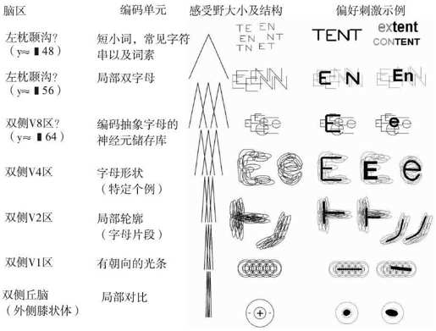
图3.9
支持视觉词识别的神经元层级结构的假说模型。在每一个阶段，神经元学会对来自低一层级的神经元的联合反应作出反应。在参与词与图像识别的金字塔结构的底部，神经元能够探测出局部对比以及有光条的朝向。随着层级的上升，神经元变得愈来愈专注于对阅读的编码。它们能识别字母、字母对（双字母）、词素与短单词。在每一阶段，感受野均扩大2～3倍，而神经元的反应也越来越不受单词的位置以及图像的细节特征的影响（Dehaene et al.，2005）。运用得到《认知科学趋势》的许可。
我们所提出的模型始于众所周知的事实,那就是脑腹侧视觉系统是一个分层次的结构,从脑后部的枕叶到脑前部的颞叶。正如我之前所解释的，当从一个层次移动到另一个层次，神经元的“感受野”会增加2～3倍，这意味着它们能对视网膜上不断扩大的区域进行反应。同样，刺激神经元产生放电反应的特征越来越复杂，神经元对大小、位置以及光照强度的恒定性也会增加。
现在，我们要想象当文字铺天盖地而来，我们需要从传入视觉信息中提取出最突出的规律时，大脑的结构会发生怎样的变化。在信息输入皮层，即初级视皮层（V1），神经元相对简单：它们只能识别狭窄的视网膜区域里的线型图案。Hubel和Wiesel最早发现，在每个神经元能产生反应的非常小的视网膜区域内，只对一根短线条有反应，而对任何其他的视觉刺激不反应。由于字母和单词都是由这些线条组成，那么就可以合理地假设，阅读能力的习得不会从根本上改变早期的神经元编码方案。大多数神经元再利用可能发生在更高级的脑区，即在那些编码视觉图像复杂特征的区域。即使如此，熟练阅读者脑的最初级视觉信息处理阶段很有可能也发生了变化。例如“T”和“X”形状，因为都很常见，可能已经被V1区加工处理。事实上，对猴子和成年人的实验都表明，强化训练会对初级视觉皮层的早期视觉处理阶段产生影响［162］。在孩子大脑可塑性更强的幼年阶段习得阅读能力，很可能导致初级视觉区发生类似变化。
然而，大多数字母形状，可能是由较为高级的V2区和V4区的神经元编码的。通过对几条基本线条的组合，V2区的神经元就能识别形状的基本轮廓。接着，基本线条组合的再组合使得V4区的神经元选择性地对包括字母的一些简单形状作出反应。甚至在阅读能力的习得之前，许多神经元已经能对“T”、“L”、“X”或“O”的形状进行编码。以识别基本形状为出发点，学习识别其他字母对神经元来说无疑是一件简单的事情。字母的习得可能始于大脑前部的腹侧颞叶皮层,Tanaka在猕猴的这一皮层发现了对已习得形状进行反应的皮层功能柱。然后，随着我们的阅读变得更加自如，而且学会了阅读小的印刷字体时，识别过程可能逐步由脑后部的区域来完成［163］。
如果V4区的神经元只能识别曲线的一个联结，那么它们只能编码一个字母的形状。那么，我们如何学会识别同一个字母的大小写呢？我和同事们推测，这种抽象的知识并不是由V4区的神经元编码获得的，而是在下一个阶段通过对V4区编码形状的神经元激活进行整合而获得的。我们的模型假定，字母的大小写在大脑两个半球的V8视觉区被识别为不同外观的同一个字母表征，这一步骤需要通过文化学习来完成。我们的fMRI实验揭示，在这个区域，大脑能够探测出同一字母的大小写形式是一种重复。
记住在每一个阶段，神经元会获得空间的容忍度：随着它们整合不同“感受野”的神经元反应，它们对位置和大小变化的反应逐渐变得不太敏感（图3.9，最右端）。不过在V8区，恒常性是不完整的，并且不会延伸到整个视网膜。因此，识别字母的神经元必须排列在阅读中字母可能出现的每一个位置上。大概有数十个神经元功能柱对字母“A”进行编码，每一个功能柱只对占据视网膜上某一个精确位置的字母进行反应。
十一、双字母神经元
在下一步，当一些编码字母的神经元反应得以整合时，我们发现了对字母组合敏感的神经元。例如，这种神经元能辨别出与字母“A”间隔一两个位置的字母“N”。这是一个非常有用的功能，可以区别类似的字符串，诸如“AND”和“DNA”。
如果依照简单的经验法则，“感受野”的大小应该在每一步骤上增长2～3倍。有人可能会因此认为，是联合神经元对一个、两个或三个字母组成的字母串进行编码。那么，为什么双字母会得到优先编码呢？要回答这个问题，我们要考虑神经系统是如何衡量恒常性、选择性以及最大限度地利用每一个神经元所携带的信息需求。对三个字母的字母串作出反应的神经元只能在一个位置对其进行编码。因此，它只能传达有限的信息（如频繁使用的语法词“the”、“not”或“was”）,除了这几个字其它的作用微乎其微。在极端情况下，可以在任意三个位置编码单一字母的神经元会经常被激活，但是由于这个神经元没有编码该字母在字符串中的位置，因此它获取的信息是有限的。
考虑到这一点，我和我的同事们都认为，双字母是最适宜神经元编码的字母组合。双字母是指字母以有序的形式成对呈现，如“E在N左边”。把神经元和双字母联系起来使它只对这个双字母进行反应，同时允许双字母中的字母位置可以发生变化，要做到这一点并不难。如图3.9所示，大脑只需要整合几个部分重叠的、编码字母“E”和“N”的神经元的反应，同时确保字母“E”主要出现在左边，字母“N”出现在右边即可。由此，编码双字母“EN”的神经元比其他潜在的编码字母的神经元更具有位置恒定性。
如果双字母神经元以这种方式进行编码，那么它们应该允许其偏好的双字母之间插入几个其他字母。例如，编码双字母“EN”的神经元应该不仅能对“enter”、“rent”和“hen”等单词作出反应，也能对“mean”与“fern”这些在字母“e”和“n”之间夹有其他字母的单词作出反应。双字母神经元的“感受野”结构决定了这一属性。为了适应单词中字母位置的变化，这些神经元必须从比它们低一级的编码字母的神经元中收集输入信息。那些低水平神经元的“感受野”分布在视网膜的部分区域，它们也无法知道是否有一两个其他字母混了进来。因此，双字母神经元应该对给定的双字母进行编码，即使这个双字母的空间位置并不是很紧凑。它们的反应可以描述为对所谓的“开放性双字母”或被一两个无关字母分开的特定双字母的偏好性。
没有人见过双字母神经元。它们的存在是我们基于对灵长类动物的视觉系统的了解而作出的一个猜测。目前，这只是一个纯粹的理论建构，以我们现有的初级成像技术还不能直接验证其真伪。因此，双字母神经元正如1930年Pauli推测存在着中微子一样都是一种假说。他假设了这种粒子的存在，但可惜的是，此理论原则上无法检验（经过26年后才被验证）。
为什么严谨的科学家们会提出这些看似无法验证的推测性理论呢？尽管它们目前无法验证，但它们能够引领未来的研究方向，并使过去的实验研究连贯起来。科学研究中最富成就感的时刻之一，就是一个科学家“啊哈”一声意识到，他的理论建构作出了与实验数据完全拟合的具体预测。没有什么比不同研究思路出乎意料地汇合于同一个研究模型更能增强我们的信心。在我们的例子中,Jonathan Grainger和Carol Whitney两位研究人员，从一个与我们完全不同的假设出发，同样得出书面文字是由一系列双字母神经元编码的假设性结论［164］。他们在寻找一种能够解释我们如何辨别单词相似性的抽象编码时提出了这一预测。但是，他们的实验观测与我们的双字母神经元假说完全符合。因此，像中微子假说一样，双字母神经元的假说似乎为揭开大量的实验奥秘带来了希望，并开始为沟通神经生理学和阅读心理学这两门过去大相径庭的学科搭起了桥梁。
Grainger和Whitney报告了一系列启动实验的结果，在启动实验中，他们研究了先前出现过的字母串是否会加快被试对第二次出现的字母串的阅读速度。例如，看到“garden”使对“GARDEN”的阅读变得更容易，表明这两个字母串共享同一编码方案。事实上，我们没有必要重复一个单词里的所有字母来引发启动。呈现字母的一个子集，如“grdn”，它与“garden”对“GARDEN”的启动效果是一样的。然而，插入了其他字母或字母顺序被打乱了的控制字母串，如“gtrdvn”、“dngr”，则无法促成启动［165］。这意味着，在某一加工阶段，字母串“grdn”和“GARDEN”共享同一编码方案。显然，这一编码方案对几个字母的删除是不敏感的，但对字母之间的顺序表现出敏感。另有实验研究表明，该编码方案对两个连续字母的位置调换也不敏感。因此，字母串“bagde”可以有效地加速单词“BADGE”的阅读，就好像是这个单词的重复呈现一样［166］。
前面的观察结果对于以一列列字母组合作为编码单位的阅读模型具有极大的冲击性［167］。就过去的编码方案来看，“bagde”和“badge”不应该比“barte”和“badge”更相近，因为在这两种情况下5个字母中都有2个字母是不同的。但是这种观点是错误的。字符串“bagde”和“badge”其实非常相似，以至于它们经常被混淆。在现实生活中有活生生的例子，一家叫做“French Connection UK”的服装公司将其品牌缩写字母“FCUK”大张旗鼓地印在其毛衣和T恤衫上。毫无疑问，该公司的老板发现了其缩写字母的吸引力，因为他认识到，读者的大脑会自发地将其和一个不能印出来的英文单词联系在一起。这些抽象的相似性影响是如此强大，以至于在阅读中，即使每一个单词的字母顺序完全被打乱，只要首尾字母不变，我们还能读出整句话［168］。
当然，大脑必须有一种强大的、足以不受这种现象影响的编码方案。通过对字谜的深入研究，Grainger和Whitney终于提出了开放性双字母的观点。他们指出，单词不是以一串连续的字母组合为编码单位，而是以单词中包含的一系列双字母作为编码单位。他们在其方案中提出，“badge”一词是由10对双字母编码识别的：BA、BD、BG、BE、AD、AG、AE、DG、DE和GE。如果两个连续字母的位置被交换，如“bagde”，只是一个双字母发生了变化（由DG变成了GD），其他90%的编码保持不变。这种相似性说明，当两个字母的位置被交换时我们仍然可以读出“bagde”这个单词。但是当插入不相关字母或替换字母时，如“barte”，大脑的编码方案就会产生显著的变化。因为字母串“barte”只与“badge”共享30%的双字母，这就说明了为什么“barte”对badge不存在任何启动效应。字母顺序的交换或删除比插入几个毫不相干的字母对编码的影响要小。字母串“grdn”中的所有双字母均包含在单词“garden”的双字母之中，而“gtrdvn”这个字母串中只有不到一半的双字母与“garden”的双字母编码相重叠。部分字母缺失和字母位置对双字母编码有限的影响解释了我们何以能够阅读字母顺序非常混乱的句子。
双字母编码的另一个优点是，它对字母位置和大小的变化不敏感。即使单词“badge”被移动、放大或缩小，字母“b”仍然在字母“d”的左边，字母“d”仍然在字母“e”的左边。换言之，双字母编码不受单词确切位置和大小的影响。这个编码方案确保了神经元的恒定性。
基于所有这些论据，Grainger和Whitney提出了书面文字是由大量的双字母神经元编码的。然而，仔细推敲一下，会发现该观点存在几个问题。首先，它预测组成单词的字母之间有间隔（例如，lett e rsarespaced），甚至当这种间隔以非常规的方式（irregular）呈现时阅读单词也很容易。这种变化确实保留了所有的双字母，甚至使字母顺序看起来更加明显。但事实上，这些字母串是难以阅读的。另一个问题是，双字母序列的含义是模糊不清的，因为它没有为每一个单词提供独特的编码方案。例如，单词“nana”和“anna”，它们包含同一组双字母：AA、NN、AN和NA。如果我们的视觉系统只注意到双字母，我们则无法分清这些单词。我们甚至应该很容易识别与“anna”有着同样双字母的“naananan”这种不可能单词。
在这一点上，双字母神经元的生物特性解决了Grainger和Whitney的假设所存在的问题。单一双字母神经元无法对其偏好的双字母作出反应，不管这个双字母出现在视网膜的什么位置。像其他神经元一样，它的“感受野”是有限的。因此，双字母神经元编码具有空间选择性，必须在视野内的某几个点上得到重复。例如，有的双字母神经元对“nana”一词中的第一个双字母NA作出反应，但不对后面的那个双字母作出反应，所以它们不对刺激“anna”作出反应。因为单词“anna”中的双字母“na”落在神经元的“感受野”之外。总的来说，双字母神经元为每个具体的单词提供了一种独特的编码方式。
局部双字母神经元假说也解释了为什么字母间距会导致阅读速度变慢。视皮层金字塔结构每上升一层，神经元“感受野”只扩大2～3倍。因此，由双字母神经元所编码的字母只能接受大约2个或3个字母位置的变换（图3.9）。由于双字母神经元的“感受野”有限，只有当一个双字母的第一个字母和第二个字母之间相隔不到两个字母的距离时，它们才会产生放电反应。例如，一个编码“AM”的双字母神经元，可以对单词“ham”、“arm”和“atom”作出反应，但不能对“alarm”或“atrium”作出反应。
这一推理得出了一个非常简单的预测：如果我们不断增加单词字母间的间距，我们的阅读表现应该不会受到适度的字母间距的影响，但当字母间距达到2个字符时，我们就无法完成阅读了。我和Fabien Vinckier，还有Laurent Cohen已经验证了这个规律。一旦字母间距超过2个字符，单词识别速度会突然减慢并且不再平行增加［169］。你可以用下面这个字母间距逐渐增加的句子来测试自己的阅读速度。双字母神经元可以轻松应付一个字母或一个半字母的间距，然而，字母间距一旦超过两个字符，阅读就会出现问题：快速阅读变得不可能了。你会发现你变成了一名初级阅读者。大脑字母区的双字母神经元不再有反应！
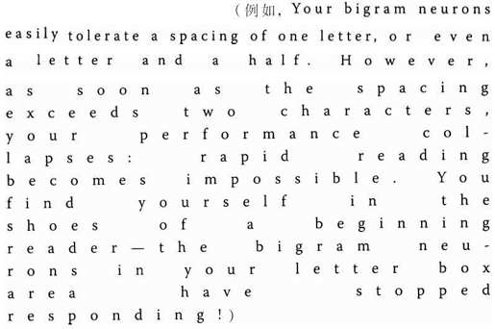
十二、神经元单词树
鉴于双字母神经元确实存在的事实，我们应该期待在视皮层金字塔结构的更高一层上会产生什么样的神经编码方式呢？通过将几个双字母结合在一起，位于更高层次上的神经元应该对字母的复杂组合作出反应。它们的“感受野”使其能探测到阅读者母语中多达5个字母的字符串。哪些字符串会得到优先编码，在很大程度上仍是一种推测。我曾在第一章中解释过阅读是如何以两条平行的路径执行的，即形-音与形-义两条路径。因此，高级视觉区的神经元应能提取出对两条路径中任意一条有意义的字母串信息。一些神经元主要编码映射特定语音模式的常见字形，例如，“ough”、“ain”、“ing”。另一些应该对短的语法词（“but”、“then”、“have”）、词根（“think-”、“giv-”）、前缀（“anti-”、“pre-”）或后缀（“-ing”、“-tion”、“-ese”）作出反应。在这一水平上，期待有神经元对词素进行编码是合理的，语素是最小的语义单位。
然而，我们必须谨记，在这一阶段，视觉系统只关心拼写。它仅仅识别出常见的字母串，这些字母串传达了理解与发音所需要的信息。因此，这里我所描绘的神经元模型预测，可以像真正的词素一样来识别“假词素”。假词素即看起来像词根实际上是与词义无关的字母串。我们的视觉系统将单词“department”盲目地分解成前缀“de-”、词根“part”以及后缀“-ment”，并将该词与类似的“part”、“depart”、“departure”等词归为一类，即使这些单词的意义是不相同的。有关法语和英语的大量实验证实这种盲目的分解是存在的：对近似单词树的识别是单词识别过程中关键的、自动化的、无意识的一个步骤。这种盲目分解已经到了这样的程度以至于单词“hard”的呈现能够启动对表面相似但语义无关的单词“hardly”的阅读［170］。
在第一章中，我曾强调过词汇就好比树一样，字母是树叶，由我们的视觉系统提取的字母的各种组合是树干。这一树状图现在有了一个字面意义，因为它与由字形区数以百万计的神经元以及亿万个神经联结组成的解剖树相吻合。它们中的每一个神经元对词汇识别都贡献出微小的力量，从最初的识别线条的神经元到对双字母与词素作出反应的神经元。由单一神经元来表征一个单词无论如何也不会出现在大脑皮层的层级结构中的。在每一个层次上，一组大量被激活的神经元表征了庞大的刺激特征的组合，这些特征共同描绘出某个文字的全貌。像一棵百年老橡树一样，这棵由神经元组成的树结构良好而且灵活自如，不受自然环境变化的影响。在视网膜上单词的改变如同一阵风一般：微风轻拂过树叶与细小的枝杈，但对树干和主枝干丝毫没有影响。这样看来，表征单词的神经元树在单词大小、位置以及形状，甚至字母的局部排列顺序发生变化的情况下仍能保持不变。
我在图3.9中所描绘的层级结构简洁的神经元树，很可能对于我们神经系统迅速获取冗余信息的能力来说过于简单。为了简便，我只介绍兴奋联结，意指神经元彼此之间产生放电反应。实际上，一些神经元也会抑制周围神经元的放电反应。抑制联结在词汇识别中起到重要的作用。例如，它们能探测出输入刺激中缺失的特定字母。此外，我假定的是，每个神经元只以一种不断上升、顺向传递的方式与高一层级建立联系。然而，现实的神经系统中，还有其他被称为“横向的”或者“水平的”联结，这些联结将特定视觉区域内的神经元联结在一起。在初级视皮层V1中，当活跃的神经元在加工同一视觉物体时，这些联结有助于神经元之间的相互支持（例如，所有神经元编码同一个物体轮廓的不同部分时）。在字母以及双字母水平上，这些横向的联结可以对相邻字母的概率关系进行编码，诸如字母“q”几乎总是在字母“u”的前面。
最后，我们不应该忘记视觉皮层中包含大量的“下行”投射，这些投射从某一个给定的区域返回到视觉层级结构中的上一个层次上。这些反馈联结也许根据情境预先选择了某些字母的组合。尤其在编码手写体文字的时候，它们可以消除某些歧义。手写文字通常不会以首先识别字母，然后将其整合成单词的序列顺序得到编码。还记得在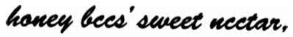这个句子中，字母“e”和“c”的形状在单词“bee”和“nectar”中完全一样。在这种情况下，词汇识别要先于字母的识别，而不是像以往那样。在句子情境的帮助下，单词“nectar”向大脑发出信号，使得大脑以自上而下的方式加工其中的字母“n”、“e”、“c”［171］。自下而上以及自上而下的神经联结持续不断的相互作用提供了Selfridge所说的“大混乱”般的神经元操作方案，我们在第一章中已解释了这种操作方案。神经元像一群小精灵一样，不断地向四面八方发送信息，将各自随意支配的不完整数据传递给彼此，直到整组神经元达成一致为止。
十三、负责阅读的神经元有多少？
我刚刚所描述的神经元层级结构模型似乎会造成阅读所需要的神经元数目的激增。如果视觉系统的每一个阶段表征了出现在前一个阶段的所有可能的神经元组合，那么，逻辑上所需要的神经元数量将多到超过合理的范围。幸运的是，实际情况并非如此。
确实存在着解决由该模型所导致的组合问题的简单方法。一方面，神经元在每一加工阶段只需要提取经常出现的并与阅读相关的字母组合，这只是所有可能的字母组合的一小部分。例如，在双字母的水平上，大脑有神经元对英语中较常见的双字母“EN”进行编码，但视觉系统中不大可能存在神经元对像“QR”或者“JB”这样从未出现过的双字母进行编码。最近从fMRI得到的数据中观察到频率偏差支持了这一假设，即双字母出现的频率越高，字形区的激活越强［172］。这也解释了为什么字形区的神经元对真词以及像“enchible”这样看似合理的假词作出的反应要多于对像“zhgsieq”由辅音组成的随机字符串的反应［173］。
另一方面，随着神经元对愈加复杂的视觉特征组合进行反应，它们的恒常性也在增强，因此它们会放弃编码与阅读无关的其他特征。例如，大小写字母的差别在视觉通路的早期阶段已经无关紧要（大概在V8区以及随后的区域）。同样，对于双字母神经元，因为神经元的感受野在每一步都会增大，可能的双字母数量的增加被编码位置数量的锐减而抵消。
我们还应该记住阅读过程中的眼动总是将相关词汇纳入视野中靠近中央凹的狭窄区域，大多时侯位于中央凹的右边。当我们学习阅读时，只有编码这些位置的神经元才有机会转变为编码字母与双字母的神经元。事实上，只有当词汇呈现在视野的中央，或者在中央凹稍微偏右、靠近水平的位置才能被脑腹侧枕颞通路有效地加工［174］。因此只涉及数量有限的神经元。
最后，我们是否能粗略估计视觉词汇识别所需的大脑皮层神经元的数量呢？如果我们认为西方字母表中有26个字母，阅读过程中每个字母出现在大约20个视网膜位置，那么，大约需要500个神经元功能柱来完成最初的字母识别任务。按保守估计，假定每平方毫米的皮层上有10个功能柱，这一个加工阶段刚好需要0.5平方厘米的大脑皮层。在下一个水平上，假定只有三个位置被双字母神经元（词头、词中或词尾）编码，有200个最常见的双字母就足够表征大多数词汇，我们估计大约要600个双字母神经元功能柱。同样这些神经元将占据0.5平方厘米的大脑皮层。最后，在双字母合并成较长字母串的较高水平上，一组约500个前缀、后缀、词根以及复杂字形的集合似乎足以表征已经储存了的几万个词汇。同样，这意味着需要0.5平方厘米的大脑皮层。
这些数字尽管很粗略，但起码作出了简单的预测：无论词汇以字母、双字母还是词素为单位进行编码，每一种表征方式都占据大小相同的皮层表面，即0.5平方厘米的一小块儿，对大约8毫米直径的圆形区域作出反应。反过来，我们预测，当视觉信息从一个层级传递到下一个层级时，由一个单词激活的大脑皮层应前移约8毫米（图3.9）。令人震惊的是，脑成像实验证实了皮层空间移动的存在。阅读激活了皮层上一处长约几厘米的狭窄区域，从大脑的后部延伸至左侧枕颞沟的前部。在这一狭窄区域上已经探测出大脑功能的分化［175］。神经元编码随着向大脑前部的推移明显地变得更加抽象。
显然，我对阅读所需的神经元数量的估计是非常粗略的，并且未能考虑到几个因素。根据Keiji Tanaka的观点，在一个功能柱内的邻近神经元能够对同一基本形状的变体进行编码。例如，猴脑中邻近的神经元能够对磁盘、椭圆以及形似马铃薯的物体进行编码。如果将这个观点扩展到阅读上，我们可能预测“组合功能柱”的存在。例如，组合功能柱内的不同神经元将会对一个给定辅音与不同元音的所有可能组合进行编码（ta、te、ti、to、tu……），反之亦然（sa、na、ta、ra、la、ca……）。如果真是这样的话，皮层编码将会如此紧凑，只需几十个功能柱就足以表征任何书面文字。因为这种方法占用的皮质空间很少，因此就允许编码词汇、物体以及面孔的功能柱混合在一起。脑成像与颅内记录确实表明皮质区域的偏好基本上是不分类的［176］。因此，字形区很可能包含了混合的功能柱，一些对字母编码，而另一些对面孔、工具以及各类其他视觉图形编码［177］。
简而言之，我所提出的方案与视觉词汇识别所需要的皮层面积是一致的。用于阅读的神经元数量的激增是可以避免的。我们所需要的是一种有效的学习机制，它能够将神经元有节制地分配给最常见、信息量最大、最恒定的字母组合。
十四、模拟阅读者的大脑皮层
对阅读的神经结构的精确描述只能通过在与人类大脑皮层结构相似的计算机上对阅读习得进行模拟才能实现。然而，目前这样的模拟仍是一个遥不可及的梦想。我们需要一个远比目前存在的所有机器都强大得多的巨型电子计算机，来复制出长达几千个小时的阅读对字形区内数以百万计的神经元的影响。目前，我们只能希望计算机的计算能力取得新进展以及用于神经网络模拟的新式计算机的出现，才能够最终实现对阅读者的大脑进行恰当的模拟。
同时，模拟系统如何涵盖全世界众多不同的文字系统是值得我们思考的一个问题。原则上，用于识别西方文字的大脑结构应同样适用于编码汉字。当编码汉字时，大脑结构应生成识别常见汉字以及汉字内在组成部分的神经元。事实上，大多汉字包括少量由一些标准化的笔画组成的语义与语音标记。这一嵌套式的视觉规律很容易通过层级学习算法掌握。行为实验已表明，汉字阅读依赖于这样一个层级组合方案［178］。然而，对应双字母神经元编码的汉字神经元仍然有待发现。
即使对西方拼音文字的阅读者来说，神经元也很可能对不同大小的单元敏感。拼写透明的语言，像意大利语，只需要数量适中的字母与双字母神经元。然而，拼写模糊的语言，像英语和法语，则需要大量的神经元群去编码如“ough”、“tion”、“ould”等长而复杂的拼写单元，这些拼写单元映射其相应语音［179］。而超出字母水平的视觉规律只能通过视觉层级上较高水平的神经元来提取。所以，我们的模型预测与阅读意大利语相比，英语阅读需要更广泛并更靠前的脑区参与。这正是Eraldo Paulesu与同事们所观察到的，如我们在图2.20看到的一样［180］。类似地，在日语中，日本汉字（要求记忆几千个汉字）与假名（只包含46个音节）在脑区激活上的差异要归因于对大小、复杂程度显著不同的视觉符号的学习［181］。
十五、影响阅读的皮层偏好
尽管现在我们已经知道阅读习得系统地集中在大脑皮层的同一区域，但集中在这一精确位置的原因仍然笼罩着一层神秘的面纱。为什么字形区有系统地位于左半球？为什么这对于全世界所有阅读者以及所有的文字系统都一样呢？是什么因素让该区域与涉及物体和面孔识别的其他脑区相分离呢？
尽管视觉皮层具有相当大的可塑性，但不能将其看成一张印刻学习的“白板”［182］。事实上，视觉皮层是由多个可再构的亚区域组织而成的，这些亚区域的布局在所有人类中是一样的，这提示我们的大脑皮层不是均等的。早期的秉赋决定了阅读者视觉脑的形成，这解释了负责阅读的脑区的一致性。甚至在它们被再利用为字母及双字母神经元之前，这些神经元可能就共享视觉敏感性以及对语言区的投射等本质特征，这使得它们特别适合阅读能力的习得。
近来，魏兹曼研究所的Uri Hasson、Rafi Malach及其同事们发现了第一个偏好［183］。他们利用脑成像技术的研究表明，对呈现在中央与边缘的图像偏好在不同的视觉区域表现出差异。一条长约5～6厘米长的偏好性梯度带横跨整个脑腹侧视觉皮层（图3.10）。视觉皮层上的每一个点，甚至是远离初级视皮层的点，在视网膜上均有其偏好的特定位置。在大脑两半球上，大脑两侧的脑区比较喜欢呈现在靠近中央凹的精细视觉刺激，而靠近大脑中线的脑区则偏好视野边缘的输入刺激。
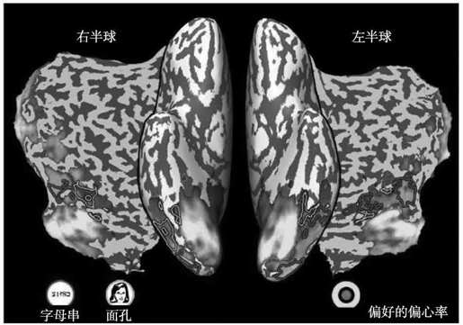
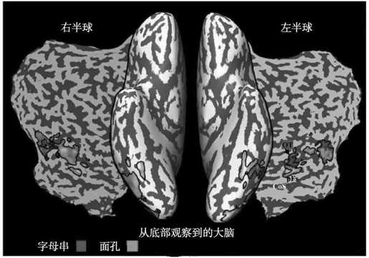
图3.10
视觉特异性的梯度变化解释了枕-颞“字形”区总落在同一皮层位置的原因。一个主要梯度带贯穿整个腹侧视觉皮层（上图）：外侧区域偏好呈现在视网膜中央，即中央凹的图像（深灰），而靠近大脑中线的脑区偏好呈现在视野边缘的图像（浅灰）。需要细致分析的阅读与面孔识别都位于偏向中央凹的皮层上（Hasson et al.，2002）。使用得到《神经元》杂志社的允许。
这一偏好梯度的起源仍然是个未解之谜，但其大小和平滑度使人联想到梯度形成于胚胎发育期。例如，从一只动物的脊椎摸到尾巴，我们可以感受到脊椎骨渐渐地在缩小。这种均匀的变化被认为是源于一种经典的生物机制的结果——被称为形成素的化学介质浓度的变化；形成素在发育中的有机体内扩散，并规定了其基本的空间计划［184］。这一概念可追溯到数学家Alan Turing，他被自然界中的漂亮形状给迷住了。他从数学的角度说明，如果物质在生物组织内部的传播中产生了化学反应，它们就能够引发空间组织模式。当一个形成素从某一固定空间位置开始扩散时，会产生浓度下降的梯度变化，这一变化可以替代空间标记。例如，如果形成素的水平在大脑的中央比周边要高，并且形成素的浓度能够调节来自中央凹的神经纤维的吸引，结果将会形成一个具有遗传基因偏好的网络系统。该系统会利用大脑皮层侧面区域优先加工高分辨率的刺激，即之前由Uri Hasson及其同事们所观察到的准确的空间布局。
如何将视网膜的偏好梯度与阅读联系起来呢？Hasson观察到，所有个体的字形区总是落在该梯度上的一个精确位置上，该位置的特征是对精密的中央凹图像的极度偏爱。偏好面孔的邻近区域偏向中央凹，而偏好房子与户外景色的脑区则偏向于视野的边缘。
从这些观察中我们可以得出阅读发展走向的简单原因。视觉神经元自产生起就有偏好性，一些神经元偏好与中央凹的联结，因此最适合于学习精密的视觉细节；而另一些神经元则偏爱粗糙的刺激。偏好精密刺激的神经元比其他神经元在字母串的识别上占有绝对的优势，因为字母串识别要求高度的视觉准确性。因此，这种类型的神经元广泛分布的视觉皮层外侧区具有阅读的优势。
然而，视网膜偏好梯度只提供了确定字形区位置的三轴坐标系中的一轴。确定这一区域还需要其他的偏好。正如我们已经讨论过的，存在第2个天生的自后向前的梯度，这一梯度大致定义了每个视觉区的层级水平（图3.5）。位于枕叶后部的神经元对输入图像的简单片段进行反应，而皮层上越靠前的部位越偏好结构逐渐复杂、完善的物体［185］。就这方面而言，发现视觉字形区占据了皮层上相对延长的条状区域，这一区域后端对简单的字母起反应，而前端对复杂的字词片段起反应，并不会感到惊奇［186］。
最后，另一个偏好也许源自两半球的显著不同的特征。为什么阅读依赖于左侧视觉脑，而面孔往往偏好右半球呢？这种对称性的缺乏，或者说如物理上所说的“对称性破坏”可能与视觉起源有关。众所周知，左半球在辨别小的局部形状时占有优势，而右半球善于优先处理整体图形［187］。另一个因素也许是语言的偏侧化。言语加工从出生起就优先占用了左半球颞叶和额叶区域。阅读习得很可能选择了对语言区的投射既丰富又直接的视觉区域。因此，左腹侧颞叶区相比右半球相应的位置更有优势，因为右半球位置的轴突要通过胼胝体绕道而行到达左半球。
图3.9所描述的层级模型初步提出了视觉词汇识别的左半球偏侧化是一个渐进的过程。低水平脑区必须是双侧化的，因为每个半球中的早期视觉神经元只对呈现在相反视野中的字母作出反应。随着大脑的发展，神经元“感受野”不断扩大，我们开始发现神经元能够对两个半球的任一侧视野作出反应。我认为在阅读习得的过程中，一旦出现这种两个半球间的潜在的冗余，视觉与语言偏差就会给左半球比右半球带来更多的加工优势。因此，在视觉层级结构不断上升的过程中，我们会在左半球发现越来越多专门编码阅读的神经元。
如果我对先天性的脑皮质偏好的推测是正确的，那么对于阅读来说，就没有预先配置好的编码区域，而只有几种遗传偏好创造了偏爱不同视觉刺激类型的全部神经元。在阅读习得的过程中，视觉词汇识别只是简单地定位于最擅长此任务的神经元所在的皮层位置。在所有人类的大脑中，遗传梯度的交叉点为字母串创造出一个“最佳点”——字形区。
如果该区域因为某些原因导致其不再可用会怎么样呢？学习应该确保其他效率稍低的神经元能够接替它们。最近，我和同事Laurent Cohen在一位年轻患者的身上验证了这一想法。这个小女孩在4岁的时候患有严重的癫痫病，以至于需要移除左脑的整个视觉皮层。这一手术造成的脑损伤显然包括字形区的正常位置（图3.11）。尽管经受了这个巨大的手术，小女孩后来学会了正常地阅读，虽然她的阅读速度要比正常人慢几十毫秒。当我们在她11岁的时候扫描她的大脑，我们终于了解了她是如何学会正常阅读的。尽管其大脑左半球负责口语的脑区完好无损，她通过利用未受手术损伤的右半球来识别书面语以补偿字形区损伤所造成的损失。此外，阅读选择性激活的区域正是与正常阅读者大脑相对称的脑区：位于右侧枕-颞沟，与用三维坐标系定位的正常字形区相同的位置——但在右半球（图3.11）［188］。她的字形区只不过在两个半球间进行了交换。
４岁时由外科手术所引起的损伤
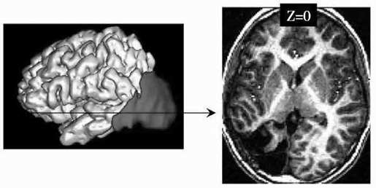
11岁时观察到的阅读网络
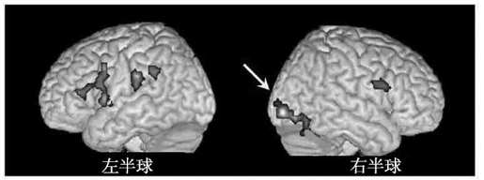
视觉字形区的转移
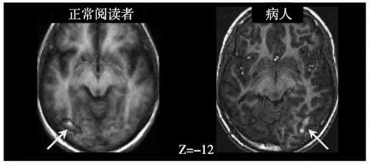
图3.11
发展中儿童的阅读网络要比成人的灵活得多。这位年幼的患者因4岁时的手术移除了左侧枕颞区中与视觉词汇识别相关的区域（我们可以从上图中看到明显的损伤）。对任何成人来说，这样的损伤都将造成严重的阅读缺陷。然而这个小女孩在阅读能力的习得中并没有很大的困难。7年以后，这个小女孩的阅读网络被正常激活，但视觉字形区转到了右半球：位于右侧的枕颞区，与通常的位置恰好是完全对称的（下图）（Cohen et al.，2004）。使用得到《神经学年报》杂志社的允许。
其他研究者在一位学习阅读上表现出早慧的“词汇超常”儿童身上也发现了大脑右半球类似的激活［189］。右侧视觉字形区也发现于患有失读症的成人患者身上，这些患者从一次损伤了左侧视觉系统的中风中恢复过来［190］。因此，该区域对于阅读的贡献并非是独特的。视觉系统就好像偏好执行一种最适合阅读的“候选区域名单”。如果最佳区域无法再用，名单上的第2个，即右半球对称的区域将接替最佳区域发挥作用。
这些实验研究最好地诠释了这样一个基本结论：即进化没有为阅读预先设置好区域。阅读的学习是我们猿类祖先脑的完善。我们的大脑再利用了所有可以利用的方法使视觉皮层中最适合的区域去执行识别字词的新任务。

第四章
阅读的发明
神经元再利用的假说认为，大脑的结构制约了我们进行阅读的方式。的确，在文字系统发展的历史中，确实存在着一些生物学方面的约束因素。虽然从表面来看，各种文字是多种多样的，但它们仍然具有一些共同的特征，这些特征反映了视觉信息是如何在脑中进行编码和加工的。有关阅读的神经科学研究为我们研究文字是如何一步一步地演化为我们现在所见的字母形态这一问题带来了曙光。我们可以将文字发展的历史看做是一项浩大的筛选过程：经过时间的沉淀，书写的各种文字逐渐成为了能够进行有效标记的符号，并且越来越好地契合于我们脑中固有的组织形式。简单地说，在进化过程中，大脑并没有改变原有结构以适应文字加工的需要，相反，恰恰是文字通过不断的发展变化，逐渐适应了大脑的加工要求。
在古埃及的诺克拉提斯城里，有一个古老而又著名的神灵——Theuth,他创造了许许多多的科目，比如算术、计算、几何、天文、象棋以及骰子游戏等，然而他最伟大的发现是字母的使用！
——柏拉图，《菲德罗篇》（Phaedrus）
在 全世界的各种文化中，我们不断发现这样一种观点，即文字是神赋予人类的礼物！古巴比伦人认为，包括文字在内的各种形式的逻辑都是来自智慧之神——Ea。而古亚述人则敬仰Marduk之子——Nabu，认为是他教会了人类如何进行从建筑学到文字书写的各种艺术和工艺创造活动。在印度教中，人们认为是有着象头的智慧之神Ganesh发明了书写的文字，传说Ganesh甚至打断了自己的一颗象牙，以其为笔，进行书写！而在《圣经》中，人们认为是耶和华用他的神圣之手写下了摩西十戒律。
文字具有非常神奇的特性，但这并不意味着它的起源是何等的神圣，而是因为它极大地扩展了我们大脑的容量。实际上，人类通过在纸上做少许的记号，便能够极大地提高自身的记忆能力，这简直是一种奇迹。但人类能力的这种变化并不是天生就具备的。我们所拥有的神经网络，能够将视觉脑区和语言脑区进行联系，这是多么幸运！除此之外，这个神经网络还具有可塑性，因此能够反复地利用，从而帮助我们认知字母的形状。然而，这种重复的过程也会受到一定的制约，即只有一些特定的神经通路才具备进行阅读的特质。当然，即使这些大脑通路发展出阅读的功能之后，它们仍然具备神经进化的其他特质。相比文化创新所产生的影响，人类在生物学上的惰性往往会更胜一筹。
我们所提出的神经元再利用假说包含一个基本的结论：大脑发展的局限性对书写文字发展史产生了显著的影响，并进而制约着文字的习得。对阅读神经网络的了解，能够帮助我们更好地理解阅读是如何发生和学习的。可再利用假说不禁让我们对两个新问题提出疑问：首先，人类是如何发现负责视觉加工的大脑皮层同样可以帮助我们理解文本的？其次，另一个问题是，在儿童进行阅读学习的过程中，神经元的再利用是怎样发生的？
在本书接下来3章的内容中，我将会对这些问题做出解释，并探讨神经元再利用假说中3个简单却影响深刻的结论：
1·文字的演化过程。假如我们的大脑对不同的文化具有不同的限制性，那么从古至今的文字系统中，都应该会显现出一些跨文化的规律，而这些规律最终又都会体现在大脑的限制性上。
2·人类能力的进化。书写和阅读的掌握极大地增加了人类的记忆容量，同样有力地促进了人与人之间的交流，但这种发展或许也是需要付出代价的。如果新旧文化的学习之间存在竞争关系的话，那么当我们学习阅读的同时，是否丧失了其他的能力？
3·阅读的获得。神经元的再利用模型预测，儿童学习阅读时所感受到的难易程度的差异，很可能与对再利用神经元的数量需求的不同有关，也可能与教学方法是否适应神经网络有关。
一、文字系统的普遍特征
“让我们发出蛇的嘶嘶声”，她一边说着，一边画下了这样的符号，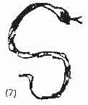“这是另外一个惊奇之处，当你一边修理你的长矛，一边在洞穴门口画下这样一个符号的时候，我想你的思想一定很集中，因而我会非常安静地靠过来；但如果你一边钓鱼，一边在河边画下这样一个符号时，我想你一定希望我更加安静地靠近，最好不要惊扰了河边的宁静。”
“太对了”，Tegumai说道，“这个游戏的寓意远比你想象的更深远。亲爱的Taffy，爸爸的乖女儿，我突然感觉到有了一个美妙绝伦的点子，这个点子与Tegumai部落选择用鲨鱼的牙齿而不是碎石来做为长矛相比，要更胜一筹。我相信我们发现了世界上最伟大的秘密。”
——Rudyard Kipling，《字母是如何创造的》
通常我们不会去思考所使用的字母是如何产生的。是否每种文字系统都拥有这种所谓的传说呢？每个字母的形状只是历史过程中的巧合吗？他们所具有的普遍特征是否反映了大脑结构的要求？乍一看，就会发现全世界各种各样的书写系统似乎已经为我们提供了一个明确的答案（图4.1）。圆形的印度文字、几何形状的希腊大写字母、有着曲线和圆点的阿拉伯文字以及多样化、由简单笔画组成的方块形汉字，这些不同的书写系统是否具有共同的特征呢？
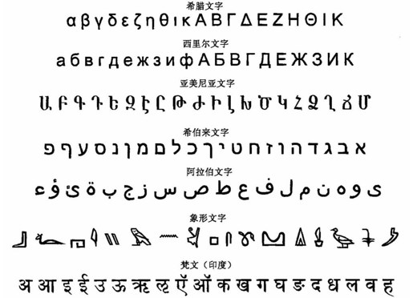
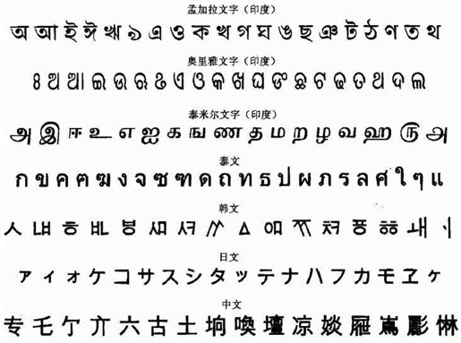
图4.1
各种文字系统虽然存在显著的差别，但也具有很多相同的视觉特征——轮廓对比鲜明、平均每个字三个笔画。即使在毫不相关的文化中，也不断重复一些简化的图形。
神经元的再利用假设认为，人类的创造性受大脑结构特点的束缚，与此截然相反的文化相对论则认为，文化具有无限的可变性。如果神经元确实具有可再利用性，那么遗传基因就会对文字系统的学习产生重要的影响。这种说法不禁让我们对文化多样发展的无限性说法产生质疑。如果能够揭开文化多变性理论的浅显表面，我们或许有可能发现一些证据，以证明不同文化之间是普遍享有深层结构的。［191］
从这个角度来看，多种多样的文字系统是能够经受检验的，即便是粗略的一瞥，也能够发现这些不同的文字之间，确实具有许多共同的特征：
·所有的文字是都具有强烈对比性的白纸黑字，这就为视网膜提供了密度高度集中的最优刺激源，使得视网膜和负责视觉加工的脑区，可以最大化的加工眼睛的一次凝视所传递的视觉信息。
·所有的文字都基于较小的基本形状，这些较小的单位按层级的方式进行组合，形成音节、语音以及整词。中文的汉字和日文中的汉字也不例外，虽然它们都具有上千种不同的字形，但每个字都由1～4个基本形状组成，而这些简单的形状，又是由一定的笔画组成的。这种层级化的结构恰到好处地适应了大脑皮层中视觉信息加工的金字塔系统。视觉神经元就是通过这种“组合原则”来编码复杂程度和多样性不断增加的单位。
·在所有文字系统中，每个字的位置和大小都是无关的。虽然任何文化都没有教授这些规则，但人脑似乎生来就具备加工这些信息的机制。然而，当涉及文字的旋转角度时，情况就完全不同了。每一种语言对阅读中的文字方向都具有特定的要求，这种普遍的特征很可能源于古人对文字旋转意识的局限性。因为我们的视觉神经元只能加工倾斜度在40°以内的文字，所以，除非先激发额外的视觉神经元来加工40°以外的信息，否则我们便无法有效的学习不同方向的文字。
·所有的文字系统都趋向于同时表示语音和语义。似乎早在远古时代，人类就已经意识到我们的“字母匣子区”的联结使之成为一个枢纽，能够将字形信息同时投射到负责语音编码的颞上皮层和负责语义编码的颞叶中部和前部脑区。语音是否优于语义的发展是对不同语言进行区分的一个重要根据（图2.20）。几乎在所有的文字系统中，文字的形状和语音之间都或多或少地存在一些相关性。但不同的文字中，语音单位的大小是不同的，比如，中文的汉字和日文的汉字是基于整词发音的，日语的假名是根据音节发音的，中文的拼音文字是以音位为单位发音的，韩语的发音则基于独立的语音特征。脑科学的研究并不是要对这一领域作出规范，而是由于不同大小语音单位的选择将决定书写符号的数目，并进而影响阅读习得的复杂程度。
二、书写系统发展的黄金阶段
Marc Changizi和加州理工学院的同事Shinsuke Shimojo对全世界各种文字的跨文化规律性进行了细致的分析。他们考察了115种不同年代各种风格的文字系统，对它们的每个字的视觉构成进行了详尽的分析。研究所涉及的文字系统甚至包括了克里特岛时期的希腊线性文字、斯堪的纳维亚字符、伊特鲁利亚拼音文字以及国际音标。［192］研究揭示了我们未曾料想到的一些共同规律。首先，如同图4.1所示，只需要大约3个笔画，就可以写出大部分的文字（曲线的文字甚至可以不用停顿的一笔写出）。所有文字几乎都基于3个笔画，并且这个平均数的变异性非常低，比如说英文中的大写字母，有的可以1笔写出（C、I、J、O、S、U），有的需要2笔（D、G、L、P、Q、T、V、X），有的则需要3笔（A、B、F、H、K、N、R、Y、Z）或者4笔（E、M、W），但没有需要更多笔画的字母了。在需要更多符号的文字系统中（比如伊托斯卡文字包含23个字母，国际音标数多达170个），新的符号都是由基本的笔画所组成的，以保证每个字的平均笔画数在3个左右。以国际音标为例，就使用了如下的一些符号：、、、、和。虽然对我们而言，这些音标符号稍显生疏，但它们却并不比我们所熟知的字母复杂多少，它们不过是基于一种不同的原始线条构成的而已。
我想指出的是，“每个字由大约3个笔画构成”这种奇妙的定律之所以被沿袭下来，是因为它和我们视觉脑区神经元的“感受野”一样，都是以同样的方式层级递增的。正如我们在第三章所看到的那样，大脑皮层的金字塔结构中，“感受野”每次只会有2～3倍的增加。而且，可以工作的视觉单位，在大小、复杂度以及恒定性等方面也是以同样的比例进行增加的。全世界所有的文字，都遵循了这样一条进化规律，即文字会逐渐发展为一种最优化的组合，使得每个字都能够被单个神经元所识别，接下来2～4个同样层面上的神经元将输入的信息进行整合，并进一步在大脑中进行加工。
由于视觉系统中不同加工层面上都存在这样一种模式，因此，还可以将Changizi和Shimojo的研究推广至大脑皮层的不同加工层面上。在较低的视觉层面上，我们认为每个笔画本身是2～4条线的组合，这是非常合理的。在更高的视觉层面上，比如西方的字母文字，虽然存在多个字母的单位，比如词根、前缀、后缀以及语法要求的词尾，但它们仍然都是由2～4个字母组成的。同样，在汉字中，大部分汉字也都是由2～4个语义单元或语音单元组成的。单从视觉方面来说，所有的书写系统都遵从形状的金字塔结构，其最优组成单位数为加三或者减一。
三、人工信号和自然形状
Marc Changizi还发现了不同书写系统共有的第二个重要特征。在这些文字中，每个单独笔画的书写方式或者说轮廓都是趋于一致的。这些笔画使用频率的分布也遵循着自然界其他特征的分布规律。［193］
为了更好地理解Changizi发现的规律，我们必须清楚笔画是如何组成不同的字。如果不考虑朝向，2个笔画可以组成T、L或X。3个笔画也可以组成很多轮廓，比如F、K、Y、Δ等。Changizi认为，可以从拓扑的观点，而不考虑他们的朝向以及扭转角度来考察这些形状。随后他比较了一页文字中这些符号出现的次数，比如说，是Δ出现的次数更多，还是Y出现的更多？经过这些比较，我们便可以看到一个清晰的规律：在所有的书写系统中，不同符号出现的频率是恒定不变的（图4.2）。举例来说，L和T是出现最频繁的，其次是X和F，再次是Y和Δ。
Changizi的普遍分布规律
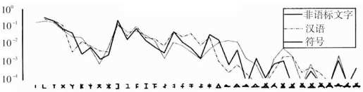
文字系统和图形片段之间的相关
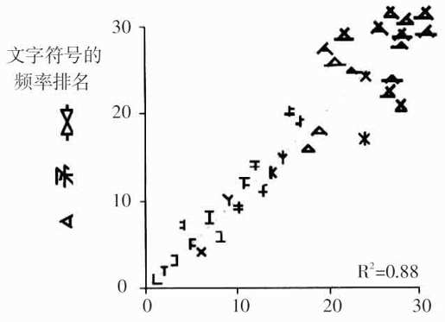
自然图形的频率排名
图4.2
不管是拼音文字、音节文字还是语标文字，所有的文字系统都是基于一小部分简单的结构，这些结构的使用频率体现在普遍曲线中（上图）。而这些使用频率最高的结构，恰恰是自然图形中使用频率最高的图形（下图），这些都是颞下皮层神经细胞最易于编码的（Changizi et al.，2006）。
符号的这种普遍性的分布并不是偶然的。当不同的笔画随机交叉的时候，它们并不符合Changizi关于文字频率的规律。比如说，X出现的频率远远要高于T和L，但是，在正常的书写中，情况就不尽相同了。
然而，Changizi所提出的文字分布规律和自然界中这些相同的形状出现的分布规律，竟然有惊人的相似。当物体之间相互接触、叠加或者相互遮盖后，形成的轮廓常常类似于T和L的形状。除非在两个分支或两条线交叉时，否则我们也很少会看到与X相似的轮廓。而现实中与由3条线组成的Δ形状相似的物体就更不常见了。当对成百上千个文字的笔画数进行平均的时候，我们会发现，这个数字与书写符号的普遍分布规律非常相似（图4.2）。
总之，不管文字的产生是源于人类的设计，还是源于任何不同寻常的直觉，最早出现的文字似乎都有意地选择了那些阅读时最为简单的形状。在地球的任何一个角落，人们都倾向于选择那些在周围环境中经常出现的形状，来表示他们的文字，而这些文字，自然更易于为我们的大脑所加工。这种非凡的规律恰恰很好地契合了我们关于神经元再利用的假设。所有的文化都会选择这样的符号来作为他们的文字，因为他们的大脑只需要做出最小的调整和变化，就可以对这些符号进行加工。在人类演化的过程中以及婴儿出生的前几年里，我们的神经元就能够非常精细地与周围环境的轮廓特征达成协调状态。随后，与文化的契合也会达到同样的状态。由于人类视觉皮层已经习惯于加工“基本字母”的形状特征，因此，之后每当一个新的系统产生的时候，通过不断的尝试和纠正错误，我们都倾向于把这个新系统汇合到已经适应的字母特征中去。［194］
总而言之，对书写系统的分析强调了这样一个事实：对字母形状的创造，绝不是某一文化随心所欲的选择。大脑本身对文字系统有效发展所产生的限制使得文化相对性只有非常微小的发挥空间。也就是说，我们的大脑只能加工一些有限的书写形状。
四、书写的历史前兆
人类的视觉系统可以重复地对书面文字进行编码，那么人类究竟是如何发现这一现象的呢？在本书中，虽然我们无法对古人类学以及文字的历史做深入的研究，但我们仍然可以去探讨这种不可思议的功能究竟是如何发展起来的。文字的出现引发了人类连续性的心理巨变，而我们所提出的神经元再利用假设恰好为探讨这些变化提供了新的视角。
在迄今最为古老的洞窟壁画中（比如距今33000年的法国南部萧韦岩洞），就已经发现了复杂词形的存在。远古人（Homo sapiens）就曾表示，仅仅根据刻在骨头上、陶土上以及洞窟悬崖壁上的寥寥笔画，他们便能够对物体和动物的形象进行识别，尽管这些笔画只是描绘了一个大致的轮廓而已。
这个发现或许不是多么重要，但这对于文字的产生却具有重要的影响。这种笔画形式的出现使得人们摒弃了对三维的实际物体的重复生产，甚至无需再去反复细致地刻画物体二维的表面形象（虽然我们的祖先很快便认可了这些现在称之为雕塑和油画的艺术形式）。仅仅需要简单的几笔，我们就可以勾勒出一个物体的轮廓，即使没有接受过任何训练的人，也可以轻易地辨别出所画的是一头野牛，还是一匹骏马。我想这或许是人类第一次对我们的神经系统进行内在的操控，这一点确实让我非常着迷。视网膜上大部分的神经细胞对大面积的相同颜色具有更强的敏感性，它们对加工物体的轮廓具有特殊的偏好，比如判断物体的轮廓是否是单独的线条（在图画中），以及两个物体表面接触后会形成怎样的轮廓（现实生活中），而这两种加工方式实际上是非常相似的。这些图画之所以可以发挥作用，是因为我们的神经细胞天生就具有加工这些信息的特性。通过雕刻和绘画，人类第一次创造了神经元的自我刺激形式。
长久以来的一种观点认为，文字的产生来源于对自然界各种形状的表征。这种观点在18世纪时一度非常盛行，Diderot和d’Alembert所著的百科全书中有关文字的部分，也对此做出了解释：
这种通过标记和图形来进行思想交流的方法，最初是通过描绘物体的自然外形来实现的。因此，如果你想要表示一个人或者一匹马，那么只需要描绘出人或马的形象就可以了。就如同我们所看到的那样，对于文字最初的尝试，实际上只是一些简单的绘画，也就是说，在人们知道该如何书写文字之前，便已经知道该如何进行绘画了。
然而，考古学的证据并不支持这种简单的说法。在大部分洞窟壁画上，除了一些动物的图形，还同时存在数量巨大的抽象图形：一系列的圆点、平行线、类似西洋棋盘的格子以及一些抽象曲线。与Diderot和d’Alembert的想法不同，这些符号似乎也和图画艺术一样，有着悠远的历史。而这些最早的符号，有些在轮廓上和我们今天所使用的字母也非常相似，那么这些符号的分布规律是否也符合Changizi所提出的普遍分布规律呢？
旧石器时代，我们的祖先就在骨头上刻划一系列线条，这很可能是当时记录数字和历法的基本方法。虽然我们无法对这些符号进行解码，但可以肯定的是，那些雕刻他们的古代人和我们现代人是没有区别的。我们称这些古代人为智人，他们的大脑和我们的一样，具有阅读的功能，但至于为什么他们没有通过书写文字的方式来表达他们抽象的想法，现在还不得而知。
在书写文字出现之前的众多前兆中，也包括大量史前洞窟中所绘制的手的图案。然而奇怪的是，有些手指没有了。对此的解释多种多样，有人认为是由于自残所致，也有人认为是疾病使然。但我认为，最有可能的原因，是这些手指的抓握代表了某种符号密码。有一些手指的图案具有较高的出现频率，并且具有和窑洞壁画上的动物有着同样的分布规律。［195］这些图形很可能代表了一种没有发展起来的符号语言，而狩猎者采用这些符号语言来标示猎物的数量、属性以及活动痕迹。直到今天，狩猎者仍然使用相似的信号来避免危险。虽然这种想法看起来有些奇特，但那些在洞穴上雕刻的古代人确实为我们当前的研究提供了证据，即在史前社会时期，就已经存在这种比较先进的双层符号系统了：首先是在图形和物体或动作之间形成联系，然后通过绘画的方式将它们固定地保存下来。
五、从计数到书写
André Leroi-Gourhan在《手势与言语》一书中强调，对洞窟艺术进行解读时，传统的语言和口语发挥着非常重要的作用：
最初，从最为广泛的意义上来说，与艺术作品相比，图案艺术与文字和语言有着更为直接的关系。这是一种符号的转换，而不是对现实的复制……。在信号和词汇中，抽象的信息反映了言语表达时运动系统逐渐适应的过程，使得运动系统越来越适应于大脑所发出的细微的差异提示。最早的图形并不是描绘狩猎者、一个垂死的动物或者一个温馨的家庭场景，它们不过是一些缺乏描述意义的图形块拼凑在一起而已，是对由于不能提取而丢失的口语环境的一种支持性媒介。与象形文字相比，这些图形更类似于表意文字，与描述性艺术相比，更类似于象形文字……。这种形式的表意文字先于象形文字，而且几乎所有的旧石器时代的艺术都是这种形式的表意文字。
他在书中补充了这些必要的说明：
这个系统是完全可以想象的，例如，3条线画一头牛，或者7条线画一袋玉米等。在这种情况下，语音会自发性地出现，而阅读也会随之应运而生。这种形式的象形图案也许是唯一一种在文字产生之前就已经存在的表现形式，而文字也注定会迅速融入到这种已经存在的表意系统之中。［196］
美索不达米亚（如今的伊拉克）是文字的诞生地，在那个时代，数字符号在文字的出现过程中发挥了不可或缺的作用，［197］这一点更加确认了Leroi-Gourhan的观点。在可追溯至公元前8000年的一些古址，很多地方的考古挖掘都发现了一些泥土制成的物品，这些物品上画着椎体、圆柱体、球体、半球体以及四面体等不同的形状。根据Denise Schmandt-Besserat的说法，可以把这些泥土制品称之为“石块”，它们是用来表示计数的一种小工具。有些代表计算单位，其他的则代表以10和60为基数的不同数量（10、60、600、3600……）。在公元前8000年到公元前3000年，这种复杂的计算方法曾在中东地区沿用了至少5000年之久。而在公元前3300年的苏萨城，则存在另外一种耐人寻味的转换方式，人们将“石块”放在空的用泥土制成的“信封”里，“信封”上有着不同形状的缺口，缺口的形状和数量与“信封”里的“石块”恰好匹配，从而形成了表示数字的象征性符号。随着不断地发展，作为核实计数是否准确的“石块”消失了，但用于记录的象征性符号却得以保留下来。对于计数符号的描绘，以及随后对物体的象征性描绘，为信息的准确传递（如20只羊）提供了足够的保证，文字也就应运而生了。
在前哥伦比亚时期的南美洲，对于一种独立文字的产生而言，计数确实发挥了重要的作用。在那里，计数最主要的功能就是计算历法体系中的时间周期。早在公元前2000年，奥尔梅克人便通过雕刻类似于字形的符号来表示一些时间单位，包括天数、年数以及其他重要仪式的周期。在公元前600年左右的萨波特克文化中，这种表示方式得到了进一步的发展，人们开始通过使用一些标识来表示历史上著名的日期、地点以及人物。
简单来说，就如同André Leroi-Gourhan所认为的那样，数字和时间这类抽象概念的编码过程，对文字的产生具有不可或缺的作用。或许正是由于它们的存在，才让人们意识到，可以把一些概念通过文字的方式表达出来。最初的计数符号通常只是一些几何图形，甚至不包含任何绘图内容，它们也只能通达极少的一些视觉词汇。在古苏美尔和古埃及，象形文字的出现以一种简单的方式大大增加了文字的表现形式，这种影响至少曾短暂的发挥过作用。象形文字最重要的特点在于容易理解，甚至不需要任何其他的解释说明，我们便可以知晓它们的意思。比如当我们看到麦穗的图形时，很容易想到那代表丰收的意思。
非常有趣的是，在最初出现的文字中，所有的图形都采用了同一套形状，生理学家的研究表明灵长类动物视觉皮层中的一个个细胞已经能够对这些形状进行编码了。在信息汇合至字形加工区之前，大脑皮层首先在视觉形状和语言之间形成了联结。文化的演化发展似乎系统的开拓了视觉皮层图形加工的范围。作为图形刺激的总目录，古埃及象形文字能够激活腹侧皮层的一些脑区：动物（参见书）、物体和工具（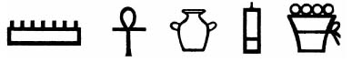参见书）、身体部位（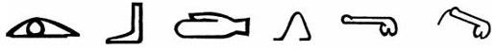参见书）、躯体姿势（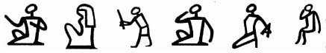参见书）以及简单的几何形状（参见书） ［198］。然而，值得注意的是，虽然有两类刺激在大脑皮层中具备完好的表征，但最早的文字却自动地屏蔽了它们。第一类刺激包括位置、房屋以及景观等，只有非常少量的象形文字表示位置，表示的方式也很抽象化，很难让人知觉到该刺激（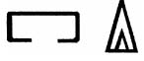如参见书）的空间和深度信息。
另外一个没有涉及到的类别是面孔：只有玛雅文字中曾出现过一系列各种各样的“鬼脸”来表示音节：
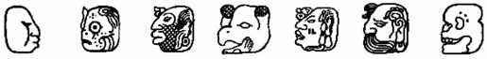
在大脑皮层的表面，加工位置和面孔信息的脑区是完全分离的，而且两者与左半球加工字母的脑区都没有直接的联系。加工位置信息的脑区位于左右半球中央沟附近，而加工面孔的脑区主要位于右半球，由此可以看到，这两类信息的加工脑区都与左半球的语言加工区有一定的距离。难道最早出现的文字已经自发的认识到，这两类刺激是无法为语言加工区提供有效的信息吗？最初的书写符号中几乎不存在面孔刺激，这再一次为大脑结构对文字的演化具有抑制作用提供了间接的证据。
六、象形文字的局限性
哲学家Plotinus（公元205-270年）在其著作的第五组（该书的每组由9篇文章组成）中评论柏拉图的《菲德洛斯》（Phaedrus）一书（我在本章题词部分引用）时，表达了他对古埃及文字的无限欣赏：
对于古埃及的智者们而言，当他们想要标记事物时，并没有遵循单词中字母排列的顺序和相关规律，他们没有效仿前人的做法，相反，他们在圣殿中描绘、刻画了不同的图案，每一个图案都代表一个特定的事物……每一幅图案都承载着一种学识和智慧。
然而，Plotinus的观点是有问题的。如果象形文字的确如同简笔画一样让我们对它们的含义一目了然的话，那么恐怕就不需要法国裔埃及考古学家Jean-Franois Champollion去破译这些符号了。如果有人认为存在这样一种普遍性的象形文字系统，使得不同文化中的人可以不用通过任何训练就可以理解它们的意思，那么这种观点实在太理想化了。在文字演化的过程中，象形文字时期的文字已经发展得较为简洁，并能够有效地表达一些抽象的观点了。为了达到这一目的，一些人对文字做出了很多专门的规定，并需要很长的时间来学习。因此，书写和阅读便迅速变为一种精英阶层的专用文化。
最早出现的文字确实受到很多具体问题的挑战。第一个问题就是如何加快书写的速度。在古埃及富人的墓穴里，象形文字的制作精细让人震惊，这些雕刻品多是对鸟类和花草类的精湛描绘。然而，创作这些工艺是非常耗时的，无法满足每天使用的需求。因此，一种能够快速书写并且简单的文字系统便很快传播开来，我们称这种文字为“古埃及通俗文字”，实际上，它们是当时古埃及人所书写的手稿。在所有普及文字的国家中，人们很快就改变了文字的使用风格，迅速从象形文字转换到这种简单而常用的符号化文字形式。
文字的形式在一定程度上依赖于对可用材料的适应程度。古苏美尔人用制作精细的芦苇笔在陶土块上书写文字。他们唯一可以比较容易写出的是一种楔形（拉丁语中“楔叶”的意思）。这些楔形相互组合，不断演化，便形成了“楔形文字”。通过不同方式将楔形组织在一起，并使这种文字形式自成一格，慢慢地，最初产生的象形文字便不再被人们所认可了（图4.3）。比如说，同样是表示广阔的水域时，最初的象形文字通过两条平行的波浪线加以表示，而楔形文字则由一个大的楔形和两个小的楔形组成。但是这样，每个字都需要人们去识记才行。
从象形文字到楔形文字
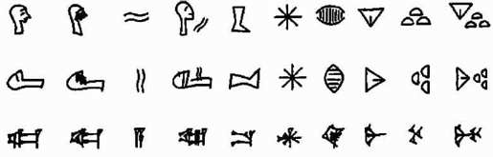
从古西奈半岛文字到腓尼基文字: 象形文字逐步简化为有限的字母
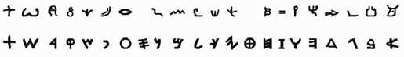
从腓尼基文字到希腊文字: 字母旋转、元音出现
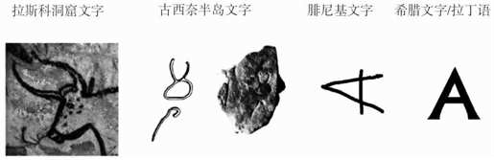
图4.3
规范和简化是文字演化过程中两个必不可少的因素。在古苏美尔文字中（上图），最早出现的常规字符具有明显的象形特征，但是由于需要使用楔子刻在软陶土上，这种文字便迅速演化成一种抽象的符号。同样的，古西奈半岛文字（中图）采用了一系列常规图形来表示闪米特语言中的辅音。而随着腓尼基文字和希腊文字的使用，这些图形进一步简化，在书写方向变化的影响下，有的符号进行了90°或者180°的旋转，并最终发展为拼音文字当中的字母。每一个字母，以“A”为例（下图），经过文化演化发展为一种最简洁，同时最容易被颞下皮层神经细胞识别的核心形状。
中国汉字的发展也大致如此。远在商代（公元前1000年），中国最早出现的碑铭中，人们就将文字刻在骨头或者龟壳上，用于占卜。汉字中的“马”与现实中雄威的四脚动物“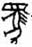”极为类似。然后，格式化的文字很快便出现了。在我们今天所看到的“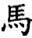”字背后，曾经存在一个马的原型，这个字形逐渐演化，到公元3世纪时期发展成形，并最终简化为当代“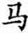”的字形。据估计，目前只有2%的中国汉字还保存有可以识别的象形文字特征。［199］
所有现存的文字系统在字形方面都存在相同的特点。只要文字是基于能够认出的图画，那么它的形状就必然是不断变化的。一旦书写符号变成了统一的形式，那么相应地也只存在一种方法来正确地拼写文字，也就是说，每个字都具有了单一的“字形”。
绘图无法表达抽象的观念，是导致简单文字与象形文字区分开来的另外一个因素。几乎没有一幅画可以表达什么是自由、什么是奴隶主和奴隶、什么是胜利、什么是神灵。通常，人们利用联想来表达这些含义。在楔形文字中，星星代表着神；鸟旁放着一颗蛋意味着新生；一个人用嘴去触碰碗意味着对食物的分配等。不幸的是，虽然那时候的人们非常聪明的发明了这种表现方式，但除非通过特定的联系，否则人们仍然无法掌握这些相应的规则，因为在图画和其意义之间，并没有建立起直接的对应关系。
另外一个技巧是用一些发音相似的文字画出一些图画的“双关语”，这就是历史学家所谓的“字谜原则”。通过使用象形图来表示单独的音节，这个过程使得人们能够将象形文字转换为表音文字。以古苏美尔文字为例，“生活”这个词的发音为“til”，并且通过一个箭头来诠释其含义，但是箭头的发音却是“ti”。［200］ 这种对语义的转换便逐渐演化为语音。在古苏美尔语中，植物的图形发音为“mu”,最初这个语音被用来表示mu, 指代一年的时间，然后又用来指代名词，随着语法的演化，成为“mine”这个词。最终植物图形成为表示“mu”这个音节的传统符号，即便是在其他词语中出现，也同样有这样的作用。
通过“字谜原则”，古苏美尔人和古埃及人逐渐创造出一系列符号，用以描述他们各自语言中文字的发音。虽然在某种程度上不太合适，但还是依据传统将象形文字中的一些字形称为象形拼音：十几个字符便表示古埃及文字中的所有辅音。这种方法可以用来拼读一些适合的名词，比如“Alexander”和“Cleopatra”，这也使得Champollion对象形文字进行解码时变得更加容易。同样，古苏美尔人也采用了大量的字符来表示音节，所有单个元音\[V\]间可能形成的组合和所有元音和辅音之间可能的组合\[CV、VC或CVC\]，都会通过他们所设定的一个相应的楔形符号来表示。
因此可以发现，古埃及文字和古苏美尔文字已经发展了类似于拼音文字的规则，但两者都没有把这种巧妙的规则从各自过于繁琐的文字系统中提炼出来。字谜策略虽然帮助当时的人通过一些较为紧凑的音符来书写单词或句子，但人们仍然通过制造不同字符，不断增加着其文字系统的容量。这两种文字系统一种基于语音，另一种基于语义，他们的结合并不适合，反而为他们各自的文字系统制造了大量的不确定性。例如，仅仅通过一个星星的符号，我们很难确定它要表达的究竟是“神明”的含义，还是仅仅表达了“星星”的意思，亦或是相应的语音。很明显，当只依赖于语音信息时，文字系统的数量将会大大简化，这才是明智的选择。然而不幸的是，文化演化的过程中难以避免惯性的存在，而且做出理智的决定也并非一件容易的事情。因此，不管是古埃及人还是古苏美尔人，都只是简单地按照自然趋势，不断地增加他们文字系统的复杂性。数百年的时间里，他们没有试图去简化文字系统，反而通过增加文字的数量使得文字系统变得更为模糊不清。楔形文字加入了用于表示不同语义的“决定因素”，各种决定因素表示具有相同语义的同一类词语，这些因素包括：城市、人物、石头、木头、神灵等。以“plow”（犁）这个字为例，当和它同时出现的决定因素为“木头”时，它表示的是一种农业工具，而当伴随“人”这个决定因素出现时，表示的则是“农夫”的意思。这些标识性的决定因素帮助人们区分同音字的不同含义，这种技能对于我们辨别同音字（比如“one”和“won”）具有很大的作用。
出人意料的是，古埃及文字的发展也遵循着同样的方式。象形文字是一个非常复杂的系统，包含着众多分类所依据的决定因素，比如人、水、火、植物、动作甚至一些“抽象概念”。在这个详尽的系统中，每一个单词都包含3个元素：语音、类别以及确切含义。以动词“出去”为例，它的发音为“pr”，书写出来则至少需要3种符号：
·一个房间，它的发音为“pr”，是基本的语音元素。
·一个嘴型，发音为“r”，是辅音，其作用是进一步确认符号“房间”发挥的语音作用，而不是语义作用。
·最后，双腿的符号，是表达这一动作的决定因素。［201］
中国汉字的发展也遵循了相似的逻辑方法。汉字也是由声旁和形旁组成的。例如，“晴”这个字，它的发音为“qing”,就是由“日”和“青”这两部分组成的。“日”指代的是语义，而“青”（发音为“qing”）则指代语音。
虽然这些图形的组合非常复杂，但这区分一些英语中的同音词也并不容易，比如“cellar”和“seller”、“I”和“eye”、“but”和“butt”。因此，我们需要更多地依靠同时涉及语音和字形的拼写方式。拼写的过程虽然看起来有些复杂，但却能够帮助我们对模糊不清的音标进行区分。通过特定的字形，我们可以将同音但不同义的字词进行区分，比如“lessen”和“lesson”、“pea”和“pee”或者“horse”和“hoarse”。在“board”和“bored”的比较中，以“-ed”来结尾是表示英文中的过去式，这一点和古埃及文字和楔形文字中的一些标识有同样的作用。
简单地说，不同文化中都会采用语音和语义结合的文字系统，但不同的文化之间又是有所区别的。为什么这种结合的文字形式具有如此的广泛性和稳定性呢？原因可能是多方面的：我们的记忆方式、语言的组织形式以及大脑的某些联结方式都会产生影响。我们的记忆系统能够适应纯粹的象形文字或字形文字，在这种情况下，每个字都具有特定的标志，但如果让我们去记忆多达50000个不同字形的词汇，这几乎是不可能完成的任务。当然，记忆不同的语音也同样困难。多数语言中都存在大量的同音字，比如“wretch”和“retch”，在一个仅以语音来组织的文字系统中，这种不确定性会对人们造成很大的困扰。在这种情况下，阅读的过程几乎和加工字谜一样复杂。因此，将语音和语义加以结合的文字系统便成为最好的解决方法。
结合后的文字系统具有巨大的优势，特别是对于大脑中联结文字加工的脑区而言，这种文字系统具有很好的适应性。通过将信息投射到进行语义编码的颞叶中部和额叶区以及负责听觉分析颞上脑区和负责发声的额下脑区，这个联结的脑区，或许能够对文字中广泛分布的语音和语义的信息加工发挥至关重要的作用。而如果文字的这种联结方式在所有人类中都不是预先存在的，那么我们的祖先——古苏美尔人和古埃及人，也许就不得不去创造一种完全不同的视觉编码形式了。
七、拼音文字：一个巨大的飞跃
从美索不达米亚时期，音义结合的文字便在周边的文化中迅速风行起来。加上大脑的结构对这种文字形式的适应，更促进了它的发展。然而，在所有社会中，这一“时尚”都仅仅限于少数专业人员所掌握，主要是因为在当时，过于复杂的文字系统限制了其传播的速度。一些人估计古苏美尔语中曾一度使用了900多个符号，而当人们逐渐开始放弃象形文字，并转而使用拼音文字时，这个数字就迅速缩减至500多个。同样，在古埃及，当时需要学习的文字符号多达700多个。即便是在当今的中国，学校教育中涉及的文字仍然高达几千个，到20世纪50年代，中国的文盲占总人口的80%，而在推行了简体中文并大幅提高教育投入之后，这个比例迅速下降到10%。
只有进行变革，拼音文字才能真正传播开来。随着生物进化，拼音文字规则的变化也渐渐产生了，这种变化在当时主流社会的边缘群体中发生的可能性更大。对于拼音文字最早的记录是一种被称为“原始西奈”（Proto-Sinaitic）的文字，起源于公元前1700年的西奈半岛，它靠近中王国与新王国时期法老所开创的绿松石矿。这种文字借鉴了古埃及文字中的一些形状，但只是用来表示闪米特语。文字所使用的符号不再涉及语义，而只是表示语音，甚至只是单纯的针对辅音。通过这种方式，表示文字的符号数量急剧下降：仅仅24个字母已经足以有效并有规律地表达所有现存的语音了。
拼音文字能够得以发展，是因为它是一种全新的文字。这使得人们从陈旧的规则中解脱出来，并采纳一种更加合理的形式。毋庸置疑，古埃及文字和楔形文字在很大程度上促成了拼音文字的出现，但拼音文字仍具有独一无二的作用：它避免了对历史事件可能会存在的不确定描述，提炼了最为本质的规则，并将这些规则用最为简洁的方式保留下来。最终，人们不再使用表意文字，而只是关注于表达抽象信息的语音信息和词根信息。［202］
最早的拼音文字发源于闪米特文字，包括今天的阿拉伯语、阿姆哈拉语和希伯来语。这些语言的词形比较特殊，它们都更加强调辅音的作用。毫无疑问，这种特点促进了拼音文字的发展。在闪米特语言中，很多词的词根都是由规定的辅音和不同的元音组合而成的。比如希伯来语中的词根gdl，它最为普遍的含义是“大”的意思，可以进一步把它细分成gadol, 大 (阳性)；gdola, 大 (阴性)；giddel, 升起；gadal,长大；higdil,变大等。“原始西奈”文字的发明者们充分利用了这个特点，他们知道最需要做的就是表达一些固定的辅音。他们的语言并不要求对所有可能出现的音节都制定相应的符号，因为仅仅通过查找24个辅音，读者就能够大致了解一段文字的主要意思了。
这些辅音的字形选择遵循了一个非常简洁而又容易记忆的规则：每一个形状代表以相应辅音为开头的单词。这个想法极为睿智，被称为顶音法（acrophonic）规则（从字面上来看，它的意思是“从文字的一端来发音”）。因此辅音b是由一个房子的轮廓来表示的，在大多数闪米特语言中，它的发音为“beth”，并最终演化为希腊语中的beta。同样的，对于闪米特语言所独有的一个喉塞音“aleph”，最初是由一个公牛头来表示的，这个形状经过不断的变化，成为希腊拼音中的alpha (α)，并最终演化为我们现在所使用的A。如果我们观察大写字母A，就会发现它和一个长有两个角的公牛头有很大的相似性。希腊字母的名字比较特别(alpha、beta、gamma、delta……)，而顶音法规则是唯一可以解释这一现象的原因。实际上，它们只是变形之后的闪米特文字，我们如今的英文正是采用了这24个图形的形状、名称以及第一个辅音的发音。
我们所习惯使用的每一个罗马字母都包含了更小的、能够追溯到4000年以前的隐含图形。“m”表示的是波浪(mem or mayyūma)，“n”表示的是蛇(nahau)，“l”表示的是尖棒(lamd)，“k”表示的是伸出的手指(kaf)，“R”表示的是头部(res)等。我认为文化的演化采用了神经生理学家Keiji Tanaka所提到的方式——两者都在不断地精简，并只保留下最为本质的部分（比较图3.6和图4.3）。从在拉斯科洞窟中发现的第一个公牛头的实际图像，到闪米特文字将这些图像简化为笔画的形式，再到腓尼基人和希腊人进一步简化为现在的字母A。在很多方面，文字的进化都类似于Tanaka所提到的对图形的简化，直到成为最简单的形式，使得即便是猴子的视觉细胞，都可以对其进行识别，文字便渐渐演化为一种简单的系统，能够被我们的颞下皮层细胞迅速识别。通过不断地试误和每一代的选择，文字逐渐演变出数量最少而又最为普遍的字母形状。虽然不同国家之间的文字仍有差别，但不可否认的是，他们都是源于自然界最基本的形状，并且都是最容易被我们的视觉系统所加工的符号。
随着拼音的产生，文字的传播更为普及。学习文字不再是一项巨大的工程，任何人只要具有合理的动机，就可以阅读并且书写这24个字母。这种拼音文字迅速在全世界范围内传播开来。虽然和拼音文字的诞生地相距甚远，但由于其非常适用于当地在陶土制品上雕刻的技术，拼音文字在叙利亚海岸的乌加里特也得以采用。在公元前13世纪的古迦南城，曾发现了楔形拼音文字，这种拼音文字正是我们前面所提到的闪米特文字，它的出现间接地促进了全世界拼音文字的产生：从最初的腓尼基语，到其后出现的希腊文、西里尔文、拉丁文和几乎所有形式的印度文；再到如今依然没有本质变化的希伯来语，并最后发展为一种称为阿拉姆语的文字，如今大约有两亿人还在使用的阿拉伯语，便是起源于阿拉姆文字。
八、元音：“阅读之母”
腓尼基语的另外一大贡献是对元音的确切定义。在闪米特文字中，只转录了辅音，这种方式只规定了词根，但人们仅仅依靠这个信息很难确定整个单词的发音，因而加大了阅读过程的复杂程度以及不确定性。和希伯来语以及乌加里特语一样，腓尼基语引入了对元音的表征，并将表示这些元音的符号称之为matres lectionis——“阅读之母”。最初的时候，“阅读之母”只表示由辅音简单转化而来的元音，之所以出现这种变化，是因为仅根据辅音无法确定一些词的发音。［203］比如说，闪米特文字中的单词panamuwa，最早的辅音表现形式为PNMW，口语表达中逐渐将这个词发展为panamua的形式，并进一步演化为panamu。由于这些形式的辅音表现形式都是PNMW，最后的W便逐渐演化成为了元音u。同样的，辅音“j”（jodh）逐渐演化为现在所使用的元音i，在这种语言转换方式的作用下，我们便把斯洛文尼亚首都Ljubljana的发音改为了Liubiana。
腓尼基文字仍然存在不足之处，它并没有把所有的元音都表示出来，另外，由于同一个字符既用来表示元音，又用来表示辅音，使得一些字词仍然显得较为模糊。这种情况一直延续至古希腊时期，希腊人最终创造了我们现在所使用的拼音文字。希腊语中也采用了一些腓尼基文字（′aleph、beth、gimmel……），当然，这些文字在如今已经不再具有什么意义了。然而不尽如人意的是，腓尼基语中的一些辅音在希腊语中并不存在，比如腓尼基语中的′aleph（也就是之后的A），字母前面的一撇表示这个词的发音是喉塞音，但希腊语中并没有类似的发音。不知不觉的，希腊人便将这个喉塞音省略掉，并错误的将这个字母读为aleph。虽然这个字母最初在闪米特语中是用来表示辅音的，但随着文字的发展，人们便使用“A”来表示元音a。闪米特语言中的其余辅音也是以同样的方式转换为希腊语的元音形式的，包括iota、omicron和upsilon等。在此之后，拼音文字又经历了几个世纪的演化。希腊语中还创造了新的语音，因此，出现了一些字母，来表示长元音o（也就是omega）和长元音e（字母eta，这个字母是从腓尼基语中的辅音heth演化而来的）。与此同时，也产生了一些复杂的字形：比如“o”和“u”的结合用来表示元音u，同样，表示ü的字母不再是腓尼基语中的upsilon，这个音在法语和德语中的表示则分别为sur和über。
虽然这个调整的过程是缓慢的，但一种全新的文字规则正在形成。在人类历史中，希腊人最先创造了一套完整的字形，并用以表示这些文字的语音。文字脱离了它们的形、音起源。希腊人创造了口语表达的最小单位——音位，并创造了与这些语音相应的书写方式。通过不断试误，文化中字符数量逐渐演化到最少。演化后的文字非常易于我们大脑的加工要求，不仅因为它们适合于大脑词形加工区的要求，还因为这些文字所建立起来的形音之间的直接联系符合颞上皮层的加工需求。

第五章
阅读学习
阅读学习涉及两部分相互联系的脑区，分别是物体识别系统和语言环路，这两部分脑区在婴儿时期就已经形成。阅读能力的获得包括三个主要阶段：表象阶段，这个阶段时间比较短，儿童用图像的形式表征少数字词；语音阶段，儿童学会把字形解码成语音的形式；正字法阶段，字词的识别速度更快，而且自动化的程度更高。脑成像研究显示，在这个过程中有多处神经回路发生了变化，尤其是左侧枕-颞字“母匣子区”。在这些年里，由书面语引起的神经活动逐渐增强，而且也更具选择性，最终整合形成成人的阅读网络。
尽管这些还只是准备性的工作，但是对于教育而言却意义深远。最重要的一点是，现在我们知道：为什么尽管整体语言教学法不适合我们的视觉大脑的结构，却有那么多的心理学家和教师对这种方法深信不疑。
我希望，每个阅读者不仅仅惊诧于阅读内容的丰富多彩，
也能体会到拥有阅读能力的无比奇妙。
——瓦拉迪米尔·纳巴科夫（Vladimir Nabokov）,
《黯淡之火》（Pale Fire）
尽 管经过了一代代书写者的努力才发展成为今天的文字系统，但是我们的孩子却必须在短短几年的时间里掌握它们。不管他们说的是法语、英语、汉语还是希伯来语，2～3年的学校教育就足以使他们开始读词解字。在这关键的几年里，书写从原本只是纸上乱糟糟的符号，变得突然获得了意义。在过去的10年里，从心理到脑水平对这一学习过程内部机制的研究取得了重大进展。对阅读机制的全新理解，在改善教学方面意义重大，我们将会在本章进行回顾与探讨。
神经元再利用假设主张，书写是逐渐地在儿童的大脑中固定下来的，因为它先在回路中找到一个适当的功能性位置，之后只需要再进行细微调整就可以了。与在书写发展过程中的文化实验相似，大脑的加工是一个不断试误的过程，一定是发生在儿童的视觉与语言回路中。这里的一个中心假设就是，阅读回路会逐渐汇聚到左侧枕-颞“字母匣子区”。当儿童成为一名经验丰富的读者，这部分逐渐变成了专门负责书写的区域。外围颞叶、顶叶和额叶语言区之间的联系也会得到加强。发展心理学以及近来的脑成像科学，都开始致力于揭示这个过程的几个阶段。［204］
奇怪的是，神经元再利用假说把我们的注意引向新生儿的第一年，而在这个时候阅读甚至还没成为一个问题。如果神经元再利用模型是正确的，儿童学习阅读只是因为进化或者早期学习已使他们的大脑具备了必要的生理结构。在儿童第一次接触阅读课之前，他们先前的语言和视觉发展就应该为大脑适应这一新的文化训练发挥重要的作用。
一、未来读者的诞生
在婴儿看来，世界就是一个巨大的“无比混乱的谜团”。人们认为儿童的大脑极度不成熟，而且不具备组织性，因此，需要在大量的信息输入和多年的统计分析基础之上才能形成一个框架。然而，近来的研究否定了这一过分简化的“构成主义”理论。当然，大脑的可塑性一直会持续到青春期，因此增加了学习和受教育的可能性。然而，即使是在生命的第一年，以后阅读中会再次用到的两个主要能力就已经形成，即言语理解和视觉识别的恒常性。
在生命的最初几个月，婴儿就表现出惊人的语言能力。出生后几天，他们就能察觉到ba和ga在语言上的不同。［205］而且，在怀孕的最后几个月，子宫里的胎儿会对自己母语的韵律表现出特别的注意。［206］他们的语言技巧就已经开始形成对左半球网络结构的依赖，这些结构在成人加工言语的时候会被激活。左侧的颞上区负责分析语音，颞叶皮层则按照等级层次分别对音素、词和句子进行提取。3个月大的婴儿在听句子时，左半球额叶下部的布鲁卡区甚至也激活了，这个区域通常被认为与高级言语生成和语法技能有关。［207］
毫无疑问，从遗传学的角度来说，这些脑区更倾向于形成一个负责语言习得的网络。当然，学习也起到了非常重要的作用。出生后的第一年，婴儿的言语区就对环境中的语言产生特异性。［208］在6个月的时候，出现了元音的表征，这是每种语言的“元音空间”所特有的，而元音表征在适应母语元音的过程中逐渐产生变化。大约在11～12个月的时候，辅音会合成适当的目标字。日本的婴儿就是在这个时候不能辨别出“r”和“l”之间的差异，我们也不能够辨别出外语的语音对，如“t”的各种的发音，因为它对我们并不重要，而对于印第安语系则非常重要。
婴儿的大脑，就像年轻的自然学家或统计学家，对言语片段进行系统的提取、整理和分类。大脑能够识别在言语输入中存在的规律，判定哪一种声音的转变最为合理，并淘汰其他读音。语言音位学的规则很快行程：一个波兰婴儿接受了“p”、“r”和“ch”等一连串辅音，尽管在讲英语的人看来这些是无法忍受的。婴儿还要计算出言语中的哪些字节更常用：这些将成为他们心理词典输入中的第一批词。［209］
2岁末，儿童的词汇量以每天10～20个的惊人速度增长。同时，他确定了自己语言的基本语法规则。5～6岁的时候，儿童第一次接触阅读课，这时他们已经掌握了大量的语音学方面的专业知识。他们也拥有了好几千的词汇，建立起了母语的基本语法结构。这些“规则和表征”［210］是内隐的。儿童并没有意识到他具有的专业知识，也不能证明这些知识的存在。尽管如此，毫无疑问，这些知识存在于一系列有组织的语言回路中，随时准备为书面语的加工服务。
与此同时，儿童的视觉系统也进行了重组。出生头几个月，婴儿的视觉系统就已经相当复杂了，他们可以把看到的情景分解成各种物体，并且追踪它们的运动轨迹，即使在某个时间点它们被挡住了。［211］出生后的第一年，婴儿通过轮廓、质地和内部的组织来区分不同的物体。他们甚至能够注意到凹凸物体的差别。［212］从多个角度看同一物体的时候，他们可以对物体的三维特性做出复杂的推论。［213］这一惊人的能力似乎靠的是儿童对物体的边界是如何交汇形成“T”、“Y”或“L”形等此类联结的理解。［214］一个包含所有本质的系统，之后将通过神经元的再利用而变成字母识别装置，这似乎在婴儿出生后的第1年就已经存在了。2岁时，婴儿可以识别物体不同的精简版本，这表明了他们已经能从表象中提取出形状的本质元素。［215］
科学家对面孔知觉的发展也进行了深入的研究。刚出生的婴儿就对面孔表现出特别的偏好。2个月大的时候，面孔似乎就已经能激活成人用于面孔识别的枕-颞皮层区。［216］这种早期的专门化，在第一年婴儿识别周围面孔的过程中不断加强。差不多9个月的时候，他们的面孔系统就只针对人脸了，失去了对其他灵长类脸的辨别能力。［217］第2年，他们也学会了识别生活环境之外的其他面孔。［218］这个专门化的过程很慢，要持续10年或更长的时间。［219］
现在，我们还不知道要到什么时候，大脑皮层对面孔、地点和物体的专门化才能达到成熟水平。一些研究表明，大脑皮层的专门化也许早在出生后的第1年就已经开始了。［220］可以确定的是，儿童大约在5～6岁开始阅读的时候，视觉恒常性的关键机制就已经形成，尽管在这个时期还存在着极大的可塑性。这个阶段，尤其有助于新奇视觉形象的获得，像字母和单词。
二、阅读的三个步骤
爵士，他从来没有吃过像书中所描写的那么精美的食物；他从来不啃书；他从来不喝墨水；他的智慧并不完美；他只是一个动物，只是迟钝者中比较明智的一个。
——莎士比亚《爱的徒劳》
我们怎样才能成为“啃书的人”和“喝墨水的人”，或者换句话说，怎样才能成为经验丰富的读者？1985年，英国心理学家乌塔·弗里思（Uta Frith）提出了一种阅读习得的经典模型，这一模型把阅读划分成三个主要的学习阶段。［221］当然，这只是理论上的简化结果，因为，实际上这三个阶段并没有作严格的区分。在几个月或几年的时间，儿童依次经历这三个阶段，也许以后的阅读理论能成功地将这一连续发生体统一到神经元网络中，在这个神经网络中，由于固定不变的学习规则，表征逐渐出现。［222］然而，与此同时，弗里思简单的三个步骤，概括地呈现了儿童思维中所发生的巨大变化。暂且不论其他，仅从教育学的观点来看，这个三步骤有效地描述了儿童的学习曲线。
根据弗里思的观点，阅读的第一个阶段，大约是在5～6岁的时候，是“语标的”或“图示的”阅读。儿童还没有掌握书写的方法。视觉系统试图把单词当成物体和面孔一样去识别。这依赖于所有可用的视觉特征：形状、颜色、字母方向、弯曲度……这个阶段，通常是在正规的学校教学之前，儿童一般能认出自己的名字，也许还有少数几个引人注目的单词，如商标名称(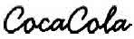CocaCola，可口可乐)。
词汇视域广度在儿童中差异显著，一些儿童试图记住几十个单词。而对于其他一些容易分辨的语言如意大利语，儿童的语言发展会经历一个短暂且不易被察觉的图像表征阶段。不管在什么情况下，把整词作为图像识别是一种虚假的阅读方式。儿童频繁出错，这表明他并没有分析单词的内部结构，而仅仅是利用了一些表面的线索。儿童很容易混淆看起来相似的(把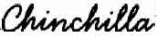Chinchilla读成CocaCola)单词，本来认识的单词，换一下写法就不认识了（大写的“COCA-COLA”），因此不能推广到相关的字母串，像“coco”。［223］这些特点表明，儿童的脑在这个阶段试图直接将单词的一般形状投射到对应的意义上，而忽略了个别的字母和它们的发音，这是一种阅读的假象。
三、逐渐产生音素意识
为了从图片表征的阶段继续向前发展，儿童必须学会把单词分解成它们的字母元素，并和相应的语音联系起来。形-音转变的发展过程是阅读获得第二个阶段——语音阶段的特征。在这个阶段，儿童停止了对整词的加工。他们学会把注意力投向更小的构成成分，如独立的字母和相关的字母组合(“ch”、“ou”、“ay”……)。这个时期，儿童把字形和相应的语音联系起来，并练习把它们组合成单词，他在这个时候甚至可以尝试着读出不熟悉的单词。
有时候，儿童知道这些字母的读法(ay、bee、see、dee……)。但这样的知识不仅没有什么帮助，反而会阻碍阅读的获得。知道“s”发音为ess，“k”发音为kay，“i”发音为eye，对我们读单词“ski”的时候并没有任何帮助。在阅读的时候，字母的命名不能组合到一起——我们只关注音素的组合。但是音素非常抽象，并且隐藏在言语的单元中。在儿童发现言语可以分解成音素之前，真正的思维革命就已经发生，ba的发音是由音素b和a这样两个单元组成的。
第1年的阅读指导可以产生清晰的语音表征。最关键的阶段就是要发现言语是由原子或音素构成的，它们的重新组合可以产生新词。这种能力称为“音素意识”。心理学家莫瑞斯（José Morais）的研究显示，音素的发现并不是自动的。它需要进行明确的字母编码教学。［224］即使是成年人，如果是文盲，也可能分辨不出单词里的音素。
为了支持这一了不起的论断，莫瑞斯和他的同事邀请了几十个葡萄牙成年志愿者来到他们的实验室。他们中有一半人刚刚学会阅读，而另一半则是来自同一社会经济背景的文盲。他们邀请这些志愿者来做几个不同种类的言语游戏。被试者的问题是这样的：如果你把单词Porto的第一个读音去掉，你会得到什么？(orto)。单词table和tower开头的发音是一样的吗？(yes)。在音节tap中有几种不同的读音？(three)。
实验结果很明确，只要是需要关注到音素水平的游戏，文盲被试者的表现都不尽人意。进一步的实验缩小了他们的问题所在。文盲在分辨读音的时候并没有任何困难。例如，他们可以很容易就听出da和ba的不同。他们也可以玩音节和音韵的游戏，能够听出table和lable后面的发音是一样的。他们只是不能分辨出特别小的言语成分或音素。他们也无法发现在单词的不同位置存在相同的音素或者在tuna、stop和foot中都有一个t。他们甚至不能完成简单的替换游戏，在这个游戏中，一个玩家说出一个单词，其他玩家必须把第一个读音换成p并进行重复：当第一个人说出Dallas，第二个人就必须回答place，等等。
Reverend Spooner牧师是牛津大学新学院（New College）的院长，他在英格兰因为口误出了名（他曾经批评一个学生，因为那个学生“蔑视他神秘的讲座”[13]“品尝了两条虫子”[14]）。由于莫瑞斯的研究，我们现在知道这门并不怎么重要的艺术形式需要字母学的知识。如“我们的阁下是一只粗鲁的豹子”(“Our Lord is a shoving leopard”)就特别强调音素意识——有趣的是，我们发现古苏美尔人在音节书写上，似乎丝毫没有意识到这些双关的音素。
音素意识的重要影响证明，字母代码的习得是如何使我们的大脑发生巨大变化的。学习字母使我们拥有流利的语言，而这是文盲所不能够达到的。它同样也带来了深远的文化差异。那些只能进行传统中文阅读的中国成年人，无法通过音素意识测验，而那些还学习了拼音的中国人则在测验中表现良好。［225］
这些发现对于我们了解儿童的大脑意义重大。当学生试着去译解文本的时候，大脑的视觉区就把单词分解成字母和字形，这意味着一些言语区必须适应音素的这种外显表征形式。如果要完成从字母到读音的有效转变，这种改变就必须是高度协调的。
四、形和音：鸡和蛋的问题
我们还不能完全理解视觉获得和语言获得之间的因果联系。一个孩子为了推测出这些字母的含义，就必须把输入的言语分解为音素吗？另一方面，在儿童发现言语是由音素组成的之前，他们理解字母编码的本质吗？这也许是另一个“鸡和蛋”的难题。我们无法指出字形和音素的学习哪一种更重要，这两种类型的学习联系密切。两者相辅相成，相互促进。
大量的数据显示，在韵律等语音游戏中非常流利的学前儿童，学起阅读来会更快。［226］而且，较早起步进行语音调控练习的儿童在音素意识和阅读方面的成绩更好。这些发现使许多研究者得出这样的结论：音素意识是获得阅读能力的先决条件。换句话说，音素的发现先于字形。
然而，最近卡瑟斯（Anne Castles）和柯尔特哈特（Max Coltheart）［227］强调，音素意识和阅读习得之间的因果联系可能并没有想象中的那么密切。这个领域的许多实验，都是以儿童为被试者，这些儿童已经了解了一些字母，而且一定程度上也受益于语音分割的知识。卡瑟斯和柯尔特哈特也开始注意到拼读对音素加工的影响。如果你问一个儿童，在像“rich”这样的单词中，你可以听到几个音，他们会说3个（r-i-ch），但是在“pitch”中他们会说4种（p-i-t-ch）——实际上，这两个单词都有4个音素，但书面编码形式严重影响了儿童对它们的觉能力。［228］同样地，如果你问一个9岁的儿童，把单词“bind”中的读音“n”去掉之后应该读什么，他们说读bid的几率远远高于正确的读音bide，这又是一个受拼读影响产生的错误。［229］简单地说，书面编码知识会显著影响音素意识任务中的表现。对文盲和汉语阅读者的实验都表明，如果不进行字母的明确教学，就不能实现对音素的有意识运用。
从根本上看，字形和音素之间的关系很有可能是稳定的“互惠关系”或者是“螺旋式的因果关系”。儿童在习得了字母以后，开始把注意力转向语音，对语音的分析完善了儿童对字母的理解，在这样一个永无止境的螺旋体系中，字形编码和音素编码便相依相生了。
这两种编码形式的出现，可以通过观察儿童阅读中的错误直接测量。在所有的语言中，音素阶段以独特的规则化错误为标志。阅读入门者只能读出一些字母的读音，但比较典型的是，在有些单词稍微不规则的情形下就不能完成向读音的转变了。例如，他会说kay而不是key。［230］另一个特征就是音节复杂性效应：一个一年级的学生，也许会进行简单的辅音加元音的音节（CV）诵读，但是随着辅音数目增多难度相应增大（如CVC、CCVC等），就会出现前面那种比较典型的现象。阅读入门者无法译解像“strict”（CCCVCC）这种复杂的单词。［231］
这些发现表明，阅读的习得，是从简单规则向复杂规则过渡发展的过程。儿童首先要弄清楚哪些字母的读音是规则的，如“b”或“k”。然后他逐渐学会解码那些更加复杂、并且出现频率较低的字形。他会发现存在有关联的辅音组合，像“bl”或“str”。他同样也记住了一些特殊的字母组合，像后缀“-tion”，读shun，或不规则的词素，像动词“walk”（读作wok）。最重要的是，经验丰富的阅读者就是博览群书的人，他们掌握了大量的前缀、词根和后缀，并且很容易就能够把它们的发音和意义联系在一起。
五、字形阶段
当儿童掌握了一定水平的专业知识时，他就到了弗里思提出的第三个阶段：字形阶段。儿童逐渐习得大量不同词长的词汇，包括有关这些单元以及相似单元出现频率的丰富信息。这个阶段，阅读时间不再由词长或字形的复杂程度来决定，而越来越受到词频的影响：低频词的阅读速度远远低于高频词。形近单词的数量也是一个主要的因素。如果单词“vain”周围全是“rain”或“pain”一类的高频词汇，“vain”就会读得很慢。所有这些结果都说明第二阅读通路（词汇通路）逐步形成，并开始从字母到读音的解码。
也许字形阶段最明显的特点是词长不再发挥作用。在音素阶段，儿童按照单词中字母序列缓慢地译解单词，一次只能加工一个字母。因此阅读时间随着单词中字母数量的增加而增加。［232］而在字形阶段，随着阅读变得更加流利，长度效应慢慢消失。经验丰富的成年阅读者基本上就不受长度效应的影响。我们读单词使用的都是平行策略，即一次理解词中所有的字母，至少对于短单词（8个字母或更少）是这样。
总的来说，字形阶段的特点是不断发展的平行策略和高效阅读。出现更为紧凑的单词编码策略，这表明整个字母串的译码在速度上更为迅速。以前按照等级层次组织的神经元分析，转变为迅速高效的平行加工模式，毫不费力地将信息同时传递到相应的大脑区域，从而很快推测出单词的意义和发音。
六、年幼阅读者的脑
阅读心理学认为，阅读获得的过程中存在三个主要阶段，但对应的大脑皮层还未明确定位。每个阶段都有自己独特的大脑特征吗？一些的活跃区域只对应某些特定的阅读发展阶段吗？
神经元再利用假说认为，年轻读者的视觉系统是逐渐专门化的。因此，这个假说在大脑水平上可以做出明确的推测。在第一个图像阶段，儿童把单词看做图片，没有出现明确的大脑定位，大脑的两个半球都参与阅读加工。随着专业技能的提高，激活的脑区逐渐变得更集中，慢慢向左侧顶——颞“字母匣子区会”集，这个区域在有经验的成年阅读者进行视觉单词识别时才会激活。
如果有人能把这个脑区范围缩小到单个神经元或皮层柱，我们将会看到神经元微码（microcode）发生巨大的变化。根据神经元再利用的观点，每次阅读都使神经元发生调整：之前与物体或面孔识别有关的一些视觉神经元，现在为字母识别服务；其他一些就用于识别高频的双字母组；还有一些则用于识别前缀、后缀或重复出现的单词。同样，口头语言的神经元编码也是不断变化的。在某种程度上，随着音素意识的出现，音素明确的结构中进行的编码也会不断完善。最后，如果可以追踪神经纤维的生长过程，并根据功能进行分类，我们就能发现这样一个规则，出现的梳状投射区会把每个视觉单元和相应的发音联系起来。
在进行深入探讨之前，我想明确一点：现在的脑成像技术还不能直接追踪儿童在阅读过程中的大脑变化。要实现这一点，也许我们还要等许多年。20世纪90年代末期，通过功能性磁共振技术获得了第一张儿童的脑成像，但对于进一步研究来说，脑成像技术仍然是一个重大的挑战。
伦理不是最主要的问题。20多年前，磁共振技术就已经在儿科医院使用了，甚至还用于新生儿，到现在为止还没有发现副作用。众所周知，只要没有携带金属物体靠近磁场，人待在某个磁场强度以下是安全的。在安全性测验中，有些动物一生都待在强磁场中，生理方面也没有出现任何不良反应。［233］
发展中的脑成像技术遇到的真正难题是方法论问题。从更微观的层面来看，几乎很难在半个小时的实验中，得到不受噪音污染的幼儿大脑的数据。只有少数几个实验室得到了这方面的专业数据。实际操作过程中，研究者第一次通常会安排儿童进行模拟扫描，试戴特制的耳机和护目镜，让他们适应仪器的噪音。除此之外，实验者还必须训练儿童保持绝对的静止不动。美国纽约萨克勒（Sackler）机构的工作人员，使用带有电视屏幕的智能仪器播放儿童喜欢的动画片，但只要他们的头一动，播放的动画片就会突然停止。当实验者把任务描述成一次航天飞船旅行时, 儿童都表现得对任务完全投入。实验者惊奇地发现，这些儿童都非常热情地参与到磁共振实验中。
至今为止，所获得的有关7岁儿童的数据表明，儿童看到文章就会激活正常的阅读网络。［234］在成人中可见左侧顶-颞皮层区的“字母匣子区”。颞侧也同样受到激活。遗憾的是，这项研究只提供了单一的静态图像，并没有追踪阅读获得的整个发展过程。为了及时跟踪这些激活的变化情况，研究者有必要对同一批儿童实行纵向研究，多次扫描他们在学习阅读过程中的大脑变化。这样的研究尚未进行，也许是因为没有家庭愿意参与这种要持续多年、并且每个月都要去实验室进行扫描的研究项目。
现在，惟一可靠的发展数据是对多组不同年龄群体的儿童进行“横断”研究得到的，在此类研究中把儿童的年龄和行为表现与大脑活动联系起来分析。最近10年，来自耶鲁大学的班尼特（Bennett）和谢韦兹（Sally Shaywitz）以及现在哈斯金斯实验室（Haskins Labs）的皮尤（Ken Pugh）测量了几百名不同年龄、不同阅读水平的被试者。他们的结果显示了非常明显的皮层激活发展变化。随着阅读能力的提高，左侧顶-颞区的激活越来越精确地定位到成人的“字母匣子区”。［235］在儿童中，与年龄相比，阅读分数对该激活区域的影响更明显。这个专门区域包含着阅读获得的真实皮层特征，而不仅仅是大脑成熟的必然结果。
乔治敦大学（Georgetown University）的研究者伊登（Guinevere Eden）针对少量年龄各异的儿童样本进行了研究，并没有发现阅读的获得会使左侧顶-颞区的激活增多。然而，她发现右侧顶-颞区的激活明显减少，右半球的这个区域恰好与左侧“字母匣子区”是对称的。［236］这项发现与学习包含一个选择性修剪过程的观点是一致的。最初，书面语和其他的视觉形象一样，都会引起大脑双侧的激活。之后激活区域逐渐缩小到一个更小、也许更理想的区域。引人注意的是，这项观察验证了阅读心理学和阅读障碍之父奥顿（Samuel Orton）的预言。早在1925年，他就宣称“阅读学习的过程使非优势半球（右半球）对混乱记忆映像的关注减弱成为必需。”［237］
从大脑电磁活动的记录可以非常清楚地看到儿童注意焦点的变化。［238］在学习阅读之前，当儿童看到一个书面语时，大脑激活并没有表现出向左半球快速集中的迹象，如果是成年人，集中的速度可以达到170～200毫秒，这反映了对字母串恒常性的再认能力。如果有什么不同的话，那就是在最早期的阅读阶段，右侧的顶-颞区已经能从辅音串中辨别出单词了。右侧的大脑激活构成弗里思“图形表征”阶段的脑基础，这个阶段是阅读获得的开始。在此期间，儿童记忆的是少许熟悉单词的图像，并能从总体形状上进行再认，与人们识别熟悉的人脸很像。几年后，在第二个阶段，相比于毫无意义的几何形状的字符串，印刷字的呈现会引发大量的脑电活动。［239］这时的脑电活动范围很广，又呈双侧模式，似乎两个半球中大部分视觉系统都参与了阅读活动。左侧“字母匣子区”第一次出现明显的单侧化反应差不多是在8岁的时候，［240］这时专门化仍然还远远未完成。［241］即使是在10岁时，儿童看到一个单词以后，负波形在170毫秒左右也会出现，这种波只有当儿童看到高频词和熟词时才会出现。成人对那些遵循拼写规则的“假词”，如“moulton”或“fost”，不会出现这样的激活反应。“字母匣子区”只有在青春期初期才达到完全的成熟——当然，条件是儿童要经常阅读，才能成为有经验的读者。
阅读学习不单单改变了视觉皮层对书面语的反应。大脑成像也显示了左半球语言区的巨大变化。在颞上回和左半球前额叶皮层下的布罗卡区也观察到与音素视觉以及发音有关的巨大变化。激活的增强与儿童“音素意识”的掌握直接相关，［242］音素意识就是在心里对语言的基本语音成分进行有意识的操作。在口语网络中，这两个区域也许是阅读的主要定位点。
七、文盲的脑
文化知识可以彻底地改变大脑——千真万确！一项迷人的脑成像实验已确证了这一点。实验显示，对文盲的大脑活动情况的测量数据存在显著差异。尽管实验没有特别地关注发展中的大脑，但通过揭示知识对神经回路的长期影响，间接探讨了阅读的习得过程。由此看来，对成人大脑的了解可以帮助我们更好地认识儿童的大脑。
卡斯特罗-卡尔德斯（Alexandre Castro-Caldas）和他的同事通过直观地呈现阅读习得而造成的脑发生的主要变化比较了有文化与无文化的两组成人的大脑。［243］然而，这方面研究存在的主要困难在于被试者的选择。文盲是社会排斥或遗传和神经疾病的标志，他们自身以及所处环境的条件都会深深地影响着大脑活动。从研究者的视角来看，理想的情况就是比较两个正常的、其他各方面均相同的被试者——一个具备阅读能力，另一个不具备阅读能力。为了招募没有接触过阅读但来自同样社会和文化背景的被试者，卡斯特罗-卡尔德斯注意到过去在葡萄牙某些家庭比较普遍的一种情况。在20世纪30年代，父母没有钱把所有的子女都送去上学。结果，年长的姐姐就在家照顾年幼的孩子。比较同一个家庭的两个姐妹，这对于评价学校教育和文化知识对脑组织的影响是非常理想的。
在国际合作的背景下，筛选了12个葡萄牙妇女，她们中有一半是文盲，乘飞机飞往斯德哥尔摩的卡罗林斯卡研究所（Karolinska Institute）做磁共振和正电子扫描。在扫描过程中，研究者要求他们重复葡萄牙单词和假词。这个程序显示，尽管两组被试的词汇量基本相同，文盲在重复假词时存在困难。研究者不是简单地重复这些没有意义的刺激，他们经常安插一些熟悉的单词迷惑被试，如把capeta读作cabeza (头)，或者把travata读作gravata（领带）。这一有趣的行为结果，与阅读可以促进音素意识的观点相一致。在我们学习字母时，习得了把语言划分成基本成分的新能力。我们开始意识到，音素位于最初听起来像连续语言流的地方。具备阅读能力的人掌握了一种通用的音素编码，可以促进记忆中语音的存储，即使这些语音是没有意义的。而文盲缺乏这种分解式的编码技能，就只能根据他们熟悉的单词进行粗略的类比，这种策略会严重干扰他们对假词的记忆。
文盲的脑成像显示，右侧前额区以外的区域也参与了记忆的提取，听到真词和听到假词的差别很小，从而证明假词被吸收为真词。而在有文化的妇女中，学校教育极大改变了她们对假词的反应。最重要的变化发生在靠近布罗卡区的前脑岛，儿童阅读习得的过程中也可以看到这个区域的激活。其他不同的激活状况则贯穿整个左半球。即使我们只是在听的情况下，受过教育的大脑明显比没受过教育的大脑占用更多左半球的资源。
最显著的一点是，受教育不仅会改变语言听力任务中大脑的活动，而且也会影响大脑的解剖结构。受过教育的被试者的胼胝体后部会更厚，胼胝体连接着两个大脑半球的枕叶皮层区。［244］这一宏观发现意味着，两个大脑半球之间的信息交换明显增多——也许可以用来解释受教者言语记忆广度为什么会显著增大。
在《斐德罗篇》（《Phaedrus》）一书中，柏拉图想象埃及国王赛马斯（Thamus）和赋予人类书写天赋的神修思（Theuth）进行交流。修思说“书写，将造就埃及的智者，并赋予他们良好的记忆力；书写，对于记忆和智慧而言是一味特效药”。国王赛马斯不信，就此反驳道：
你的这项发现将会在学习者的灵魂中产生健忘，因为他们将不会使用自己本身的记忆；他们会相信依赖外部的书面文字，而不靠自己进行记忆。你发现的这种特效药对记忆没有帮助，但是有助于回忆，你传授给信徒的不是事实，而仅仅是事实的假象；他们可以从别人那里听到许多事情，却什么都没有学到；他们貌似无所不知，而事实上却一无所知；他们会成为令人讨厌的同伴，他们炫耀的智慧是脱离现实的。［245］
4000年以后，心理学对文盲的研究支持了修思的观点，否定了赛马斯和柏拉图的看法：阅读学习可以明显改善言语记忆。文盲可以记住故事和诗歌的大意，但是他们的言语工作记忆——短时间内储存说明书、菜谱、名字或电话号码的暂时缓冲区——却远远不如我们。即使是卡斯特罗-卡尔特斯得出的有关文盲的两个脑半球之间关系的研究结果，也必须涉及更多被试者的参与以及配备更准确的脑成像方法，他的发现第一次探讨了学校教育和文化知识是如何改变我们大脑的固有能力的。教育向我们“注射”阅读的病毒，它很快扩散到我们的语言系统，强化了言语记忆。在孩子学习阅读时，从学校回来就发生了“实实在在的改变”。他们的大脑再也不会和之前的一样了。
八、阅读让我们失去了什么？
无疑，读写能力的主要影响是积极的：阅读的学习可以产生很大程度的认知改变。然而，如果神经元再利用假说是正确的，那么大脑将为读写能力付出代价。阅读占用了原本用作其他用途的神经回路，也许会导致由祖先代代相传的部分认知能力的丧失。
关于阅读代价的观点源于观察发现。在某种程度上，大脑皮层的重新组织也许是一场“零和博弈”。几乎毫无例外地，在婴儿期大脑皮层神经元的数量就已经是确定的了。当一些神经元专门负责词的识别后，它们的其他功能就逐渐弱化消失了。因此，阅读的获得也许减少了大脑皮层用于其他心智活动的空间。神经元再利用假说使我们产生这样的疑惑，我们的文盲祖先所具有的视觉技巧，如今是否在我们身上已经丧失了。
在我对这个假说进行深入探讨之前，我想强调它只是一个推测，并没有得到实验依据的支持。现有任何关于阅读带来大脑能力损失的证据都是很模糊的，也少之又少。我们还不清楚大脑皮层是否是固定的，不能进化的。尽管神经元的数量是有限的，但突触的变化却是无限的。即使是成人的大脑，学习仍然可以引起神经元连接的巨大变化。树突和轴突决定了在复杂的环境里一个神经元可以和多少神经元相联系。这种变动为至今不明边界的可塑性开辟了广阔的空间。学习不可能完全是一场零和博弈的游戏，考虑到外部的刺激会使神经元之间联结的密度显著增加。
现在我们也还不清楚单个的神经元是否能参与多种功能活动。事实上，只有很少的例子能确证，前额皮层、颞叶皮层和枕叶皮层中相同的“联合”神经元，可以参与不同的神经元功能集合。例如，顶叶神经元会对特定数量的物体表现出偏好，同时也会关注物体的视觉运动方向的这两个看起来毫无关联的功能。［246］
阅读也可以改善神经元的编码。在一个没有受过训练的生物体内，存在大量冗余的神经元，同时还有许多神经元执行同样粗糙的分辨工作。学习会产生更精确的表征，这时每个神经元能对有限范围内的刺激做出精确的反应。例如，当一只猴子学会了精细触觉分辨任务以后，它的神经元只对更小范围内的皮肤作出反应，而表征相关手指触觉信息输入的皮层地图范围会变得更大，反应也更精确。音乐训练也同样会影响我们的大脑。钢琴家和小提琴家对他们的左手有更大、更精确的大脑皮层定位，尤其在他们童年音乐起步较早的情况下。
在触觉训练期间，手指在脑中的代表区通常会侵入胳膊或面部代表区附近的区域。这种入侵会对其他身体部位的知觉产生负面的影响。但是反过来也是正确的：学习能引起积极的改变。在神经元习得了功能A的能力，也可能对功能B起作用。小提琴家的手很灵活，这就会提高他们打字和缝纫的学习能力。
简单来说，我们现在还不清楚学习的网络效应是否总是积极的。就阅读而言，把大量的时间花在字母识别上也许会提高我们的视觉敏锐性。实际上，具备一定阅读能力的人对单词几何形状的知觉要好于文盲。［247］就目前来看，这样的比较只揭示了文化知识的积极影响。然而，还没有进行严格的实验验证哪些认知过程受到了阅读的负面影响。许多围绕阅读的大脑皮层初期形式的基本问题还未得到解答。在我们学习阅读之前，大脑的“字母匣子区”有什么功能？这个区域在进化过程中起到了何种重要的作用？它最初设定的一些功能，在有经验的读者那里是否已经不存在了？
人类学家和亚马逊原始居民、新几内亚人以及非洲荒野部落共同生活了多年，对这些原始部落解读大自然的能力大为称奇。他们能够轻易破解动物踪迹的意义。通过仔细观察地上模糊的踪迹或断裂的枝杈，这些土著人便可以很快知道什么动物出没在附近以及动物的大小、离去的方向以及许多其他对捕猎有利的细节信息。而我们对于所有这些自然的信号基本上一无所知。对动物踪迹的解读很有可能是皮层阅读区发展的预兆。如果进化能够产生身体上的特异性，就像鹰的视力和豹的弹跳力那样得到完善，那么毫无疑问，进化也可以使猎人的视觉区得到进一步的发展。猎人与猎物之间的互动行为延续了数百万年，产生的强大的进化选择压力可能是促使皮层分化出专门解读动物踪迹的原因。
中国的历史传说包含了对我猜测的答复。根据一个古老的传说，是动物踪迹激发了人们的灵感而发明了汉字。大约在公元前2600年的黄帝统治时期，大臣仓颉认为鸟留在地上的爪印都是由以一组可辨认的图形构成的，于是他就用这些图形创造了汉字。
这个传说不禁让人联想到了“自然之书”中的神秘隐喻，包括伽利略在内的很多神学家和科学家都对此浮想联翩。也许我们逐渐破解各种自然之谜的过程就像在阅读一本打开的上帝之书。16世纪的神学家、作家和传教士，西班牙格拉纳达的路易斯（Luis），在其著作《信仰符号导论》（Introduction to the Symbol of the Faith）中写道：
主啊！如果整个视觉的世界不是一本您所书写、并献给世界上所有国家的令人惊叹的巨著，那又能是什么？世界上所有的生物是如此的动人和完美，如果它们不是上帝之书中彰显造物者优雅和智慧的熠熠闪光的文字，那又能是什么呢？
18世纪英国作家Thomas Browne爵士重申了这一信仰：
上帝之手在其所有造物上留下一段铭文，不是图像也不是文字，而是它们各自的形式、构成、组件和运作方式，这些特征巧妙地结合在一起，使上帝之书的字字句句都尽显其本质。
如果我们从那些神秘的隐喻中返回到现实生活和脑成像实验室，我们必须认真思考究竟如何检验提出的假设——脑皮层上存在着文字阅读和动物踪迹识别的竞争。这一课题的研究首先要求选取若干自然图像，例如面孔、人的身体、动物、足迹、树木、植物、矿石和云朵。之后我们将观察这些图像在视觉区表面所诱发的激活模式。进行此实验的真正难题在于需要匹配两组年龄相仿但阅读能力存在显著差异的被试者——一组是非文盲、一组是文盲，同时要严格控制其视觉环境中的其他因素。
尽管开展这样的实验困难重重，但还是值得一试。它将直接揭示阅读的习得是否会影响视觉激活的早期混合区。一些脑区出于对呈现文字的反应，会转移、收缩甚至消失。也许对于足迹识别的反应会由于阅读的习得而削弱，并转移到大脑右半球或者是简单地消失。
在写这篇文章的时候，上述观点还没有一个得到证实。我的研究团队希望依据这些观点在未来的几年内进行相关实验，但是实验还面临着一个很大的障碍——文盲群体的鉴别——可以接受多次扫描并满足各种伦理道德条件。同时，由神经元再利用而带来的皮层竞争的概念还可以用来研究阅读以外的领域。我们大都知道，那些对某些特定视觉领域（像汽车或者是鸟类）的专业知识感兴趣的人，他们在兴趣爱好上花费的大量时间跟我们花在阅读上的时间一样多。一个马上就能分辨出史蒂贝克赛车（Studebaker Gran Turismo）和阿尔法·罗密欧·茱莉艾塔（Alfa Romeo Giulietta）的车迷是否有着一个经过了重组的大脑？当野鸟观察家积累了大量反嘴鹊或鸟鹬等鸟类知识后，是否会建立起新的脑区？最重要的是，进行相关的专业训练是否需要付出认知代价？
对于这些问题，加拿大研究者伊莎贝尔·戈捷（Isabel Gauthier）和她的同事，正在通过“拥有专业知识的专家”的网络系统进行研究。除了车迷和鸟类专家以外，他们还通过支付报酬说服了一些志愿者花数小时研究“greeble”的细小视觉特征，“greeble”是一组专门设计为挑战人类视觉识别的刺激物：
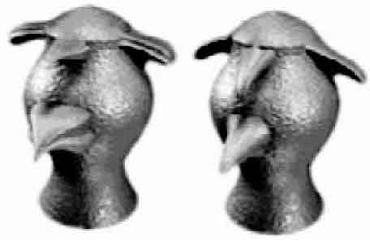
脑成像显示，所有这些形式的视觉专业知识，都会增强顶-颞皮层对相应物体的反应。车迷大脑的视觉区，看到史蒂贝克赛车比看到反嘴鸟的相应脑区激活程度更高。野鸟观察家的大脑则可能与之截然相反，这也许没有什么好奇怪的。［248］
戈捷（Gauthier）和迈克尔·塔尔（Michael Tarr）提出了更具争议的一点，这类专业知识系统性的侵入，会干扰之前面孔加工的特定脑区。具体来说，汽车和鸟的知识之所以会和面孔竞争，是因为所有这些信息都在同一个大脑皮层的“专家知识”区进行加工的。［249］实际上，当有来自车或greebles等其他领域的专业知识相互竞争时，由面孔引起的大脑激活会稍有减弱。［250］在一个面孔视觉实验中，当用大脑整合面孔各个部分的能力（“整体”视觉）来评价面孔再认效率时，车迷或鸟类专家甚至都会失去一些测验分数。
尽管这些结果颇具争议，但它们都表明了大脑皮层竞争的概念，作为神经再利用假说的直接结果，还是多多少少存在一些可信度的。当我们把时间花在阅读或是鸟类学知识上时，也使大脑皮层的功能区之间进行了相互协调。很显然，脑用于其他技能的资源就相应减少了。
九、当字母五彩缤纷时
A黑，E白，I红，U绿，O蓝：元音五彩缤纷地跃入眼帘，
总有一天，我会探明你的神秘。
——Arthur Rimbaud,《元音字母》
曾有不明来源的数据表明，阅读的获得与先前的皮层表征是相互竞争的。法国诗人ArthurRimbaud等人深信，字母A、E或I有着彼此对应的色彩，并且他们可凭借精神之眼清楚地看到这些色彩。这种体验被称为联觉——感官通道的奇特混合形式，它进一步支持了神经元再利用假说。［251］
在联觉者中，五种感官能不再是分离的，而似乎存在着交叉激活。联觉可以表现为各种各样的形式。有的人每当听见声音或音乐时就会看到色彩和运动；而有的人能看到字母或数字周围存在彩色光晕；而另一些人则认为，在二维平面或是三维空间存在着一条扭曲拉伸的数轴，而每个数字则在上面占据着特定的位置。［252］
这些报告不只是诗人天马行空的奇思妙想，而且一般来说联觉者并不古怪，他们也有着冷静清醒的头脑。他们中不乏一些艺术家（Kandinsky、Messiaen、Nabokove）、科学家（Richard Feynman、Nikola Tesla）等名流人物。这些人都坚持声称所言即所见。据说就其名诗《元音字母》，Rimbaud本人曾向他的朋友Ernest Delahaye吐露心声，“我相信有时我看到的世界就是如此五彩斑斓，我兴味盎然地提起它，谈论它，是因为我发现它像其他任何事情一样有趣。”
新近的实验表明，联觉类似于幻觉。在长达数年的时间里，联觉者总是倾向于选择同一种颜色来描述他们对有色字母的感觉。而对于非联觉者，即使经过一些训练，常常在描述色彩时也还是与最初的选择有所不同。联觉者也拥有一些无法假装的天赋。［253］一般人通常会对从大片数字“5”中找出一个隐藏的“2”感到十分困难，因为这两个数字的形状非常相似，但是数字-色彩联觉者却能一眼就指出，因为在他们眼中，这两个数字是以不同的色彩呈现的（图5.1）。
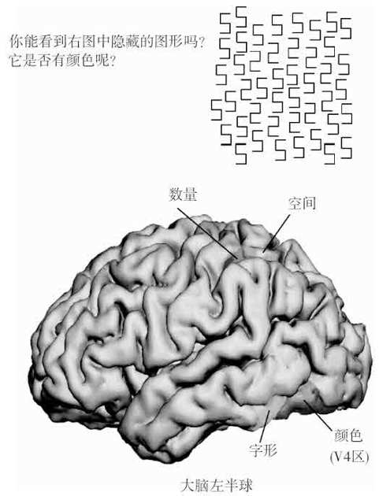
图5.1
联觉——各种感觉通道之间相互作用——这可能与神经元再利用回路中的局部异常有关。一些联觉者声称能够看到彩色的字母，比如a是红色，E是蓝色等。研究证实，这并不只是模糊的主观报告，而是真实的视觉幻想：对于联觉者来说，数字“2”和“5”之间的差异显而易见，因为他们的颜色明显不同。当他们看到数字或字母时，左侧枕-颞“字母匣子区”受到了激活，并扩散到邻近的色觉V4区，从而导致了字母和颜色的混淆。也有一些联觉者报告看到了立体的数字，这可能是由于顶叶的数量与空间关系区域重叠的缘故。使用得到ED HUBBARD的允许。
学习似乎在联觉中起重要作用。对联觉者来说，并非所有的物体和形状都有颜色，大多数情况下，只有字母和数字受到颜色影响。而这些正好是童年后期所掌握的符号。其他人类文化领域也有关于联觉的记载，比如口头单词、语音、交响乐、乐器……甚至菜肴的味道等。
联觉唯独出现在习得的文化客体上，这暗示了它与神经元再利用的必要特征存在紧密的联系。在我的神经元再利用假中，每一个新出现的文化客体都会在大脑皮层的表面寻找“神经元小生境”，这时它都必须与生命早期建立的表征相互竞争。这种神经细胞间的角逐可能在大脑皮层水平上产生暂时的紊乱。［254］就阅读而言，我们已经看到，由书面单词唤起的激活最初是弥漫性的。它先是在视觉系统之内探索，最终聚集到左半球枕-颞“字母匣子区”。这种激活一旦发生，大脑的其余部分就能明确分辨出这一区域发出的神经信号现在是对单词编码而不是对色彩编码。我推测，在联觉者中，这一决策并未能完全实现。好像神经细胞无法确定是对色彩编码还是对字母编码。
借助于脑成像技术，Edward Hubbard得以进一步证实部分神经元再利用假说。他扫描了几位字母-色彩联觉者的脑区，观察到了不寻常的皮层区激活重叠。［255］实验发现，联觉者看到字母通常会激活一个范围明确的区域，而且非常有趣的是，该区域的尾部位置十分接近V4视觉区。这一部位在色彩视觉中扮演重要角色。事实上，分离V4区的传统方法包括让被试者比较多个有色矩形构成的绘画作品（比如荷兰画家Piet Mondrian的作品）以及类似的黑白图画。Hubbard发现，在联觉者中由字母和色块激活的区域发生了引人注目的重叠。好像他们的神经元再利用机制不完善，而且视觉皮层内的分工也过早中止了。联觉者的大脑皮层似乎一直停滞在功能特异化的中间状态，这种情况下，字母的激活未能集中到一小块确定的皮质区上。这究竟是怎么回事呢？也许联觉者遵循了另一套独特的皮层可塑性原则，当大脑需要修改更新皮层编码时，这些原则便表现出不适合之处。Hubbard和Vilayanur Ramachandran推测，联觉或许是由于大脑发育过程中突触修剪的相关基因发生突变而引起的。［256］的确，这种现象似乎以一种固定的模式在家族成员身上发生，这也许表明联觉具有遗传性，而且很有可能跟X染色体有关。
但是，假如我的观点正确，那么，联觉就不只是一种基因的异常，而且还是大脑皮层再利用过程中存在的一大难题。“所有儿童都是联觉者”的这种假设并不是毫无事实根据的。举例来说，即使是出生不久的婴儿也能察觉到尖锐声音和细尖物体之间存在明确的关联。［257］我的一个孩子在7岁时，能清楚地看见数字1、2、3、4、5和9是带有色彩的，几个月后，这些色彩略微发生了变化，到8岁时它们都突然消失了。“我记得看到的那些数字都有颜色，”他说，“但现在我看不到了。”据我所知，从来没有研究系统性地检查是否所有儿童都有过类似的短暂经历。因此在儿童大脑皮层中的字母区和色彩区会聚到最终位置之前，他们都会经历一个短暂的转变期。可以做出的合理假设似乎只能是，儿童期符号和色彩的暂时联合标志着阅读获得过程中大脑皮层的重组。
十、从神经科学到教育
到目前为止我们可以看到，阅读的获得必然使儿童大脑的功能发生大规模的改变。他们必须首先发现音素，接着在声音和字母之间形成映射关系，然后建立起另一条词汇阅读通路。阅读的学习隐含着这样一个过程：在大脑皮层负责面孔、物体或色彩识别的混合区域，进行定向搜索，为书面单词找到合适的“神经元小生境”。
从实践的观点来看，我们有必要检验这些科学进展是否能应用于教学的改进。我们对阅读不断增长的认识能带来最佳的教学方法吗？一些教育技术是否能更好地促成儿童向成年期的过渡？
这里，我们应当保持高度的谨慎。我个人认为，神经科学的知识还不是规定性的。实验室积累的理论知识与课堂实践之间还存在着一条巨大的鸿沟。与科学家根据理论提出预测相比，教师常常可以更好地解决实践所提出的问题。但是，脑成像技术和心理学数据也不能远离教育学的大讨论。暂且不论它的相对情况，“学习阅读有千百种方式”的这种说法本身就是不正确的。每个孩子都是独一无二的……但在阅读方面，他们的大脑并无太大差异，因此对阅读的限制与约束和学习顺序方面也大体相似。这样，我们就不可避免地要对认知神经科学可以为教育领域带来什么样的结论（这些结论不是规定性的）进行仔细研究。［258］
定义阅读不是什么，这是一个良好的起点。由于接受过大量的阅读训练，我们已经无法察觉阅读到底有多困难了。我们往往认为，扫一眼单词就能一步到位地快速识别出整个单词。而事实上没有什么比这更荒谬的了。大脑的加工并不是直接从字形到字义的。在解码一个单词之前，还必须进行一系列的心理与大脑的运作。我们的大脑先将每个字符串分离开来，然后重组成一个从单个字母、双字母到音节、词素的层级性结构。轻松的阅读只不过表明这些分解与重组阶段已经变得完全自动化、无意识了。
明确了这一定义，阅读教育的目标就非常清晰了。我们必须致力于建立一个高效的神经元层次结构，这样，儿童孩子就可以识别字母和字形并轻松进行语音转换了。大脑阅读的其他重要方面还包括掌握拼写、丰富词汇量、领会意义的细微差别以及感受文学的愉悦，所有这一切都取决于这关键性的一步。如果不教授儿童阅读的方法，一味渲染阅读的乐趣是毫无意义的。如果不对书面单词进行语音解码，他们获得阅读能力的机会也将大大减少。以儿童和文盲为对象的大量研究都印证了这样一个事实：字形-音素转换彻底改变了儿童的脑及其语音加工的方式。我们必须明确地教授孩子如何通过阅读书面文字来实现这一转换。这一过程不会自然发生，而是必须通过后天的习得。只有经过多年对语音解码通路的训练，从字形到字义的直接阅读通路才能建立起来。
十一、阅读之争
认知心理学直接驳斥任何“整体的”或“整体语言的”的教学观念。我必须着力强调这一点，因为这类教学策略曾风靡一时而且目前对一些教师也尚未丧失吸引力。这种方法教给儿童认识书面词甚至整个句子间的直接联系以及它们所对应的含义。它要求孩子沉浸在阅读中，并期望他像掌握自然语言一样自发地习得阅读。整体语言教学法或整词教学法是极力排斥字形与音素间对应关系的系统教学。他们声称，在接触形义对应关系后，这种知识会自然形成。
尽管整体语言教学法的假设看似有些奇怪，但它立足于一般原则，拒绝常规练习，认为这样会把孩子教得像机器人一样只能说出“Pat the cat sat on the mat”这类愚蠢的句子。整体语言教学法运动也坚决反对拼读教学法，因为它认为，这种训练弱化了对篇章的理解，而这恰恰是阅读教育的首要目标。整体语言教学法注重文章的理解，热切敦促儿童接触有意思的故事。他们声称，儿童觉得短语比单词、拼写规则或枯燥的字母-语音解码要有趣得多。如果他们能“建立起属于自己的学习环境”并自然发现阅读的真谛，那么他们就被赋予了这一神奇的能力，而不必去管当初是否钻研过谜语，或者选择了“小猫咪渴了”（the kitty is thirty,该材料以单词、拼读规则为主——译者注）而不是“猫喝了牛奶”(the cat drank the milk，该材料侧重整体语言教学法——译者注)作为阅读材料。对整体语言教学法的支持者们来说，儿童的自主性和文章理解的愉悦是排在第一位的，远远比个别词汇的精确解码更为重要。
过去50年以来，整体语言学习法和拼读教学法之间的争论一直困扰着世界各地的学校和教育决策者。在美国，“阅读之争”在1987年发展到高潮。这一年，作为新的语言-艺术课程的一部分，加利福尼亚州通过了一项提倡整体语言教学法的法案。但之后的几年中，加利福尼亚州的阅读考试分数直线下降。1933年和1944年全国教育进步评价委员会收集的考试分数发现，加利福尼亚州3/4孩子的阅读技能低于年级平均水平。整体语言教学法因其糟糕的考试分数而广受诟病，这激发了一股强大的反作用力。激进的改革促使大多数学校回归到字母-语音对应关系的系统教学中，实施了全国阅读委员会那份影响广泛的综述所得出的结论。［259］
如今，整体语言教学法已被官方抛弃不用。但是，我怀疑它的影响仍残存在许多教师的教学观念中，因为整体语言教学法的提倡者依然坚定固守着他们的立场。他们深信，这种方法是最能迎合儿童需要的。在法国和美国，为调和这两大阵营导致人们达成了一种不健康的妥协——“混合阅读”或“平衡阅读”教育。
很多教师对在两种方法之间摇摆不定的局面感到无比困惑，这导致他们开始随意套用现有方法。官方对整体语言教学法嗤之以鼻，但不知是出于惰性还是出于习惯，现在这种方法仍不时地出现在阅读手册和教师的教学计划中。尽管形-音对应是当下关注的重点，但根据整体语言教学法设计的活动仍然在课堂中大行其道。这些活动包括匹配单词和图像、识别单词的大体轮廓以及辨别儿童的姓氏和名称（图5.2）。
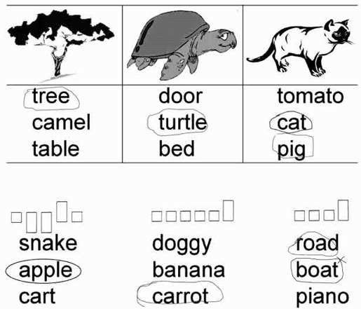
图5.2
尽管整体语言教学法收效甚微，但仍在世界范围内保持着良好的发展势头。在阅读教学中的前几周，一些老师也仍然选择采用上述测试。虽然，孩子还不能读出单词的发音，但仍被要求根据图画（见上）来匹配单词。他当然会犯一些大错误，比如把猫叫做“猪”，这说明他还没有掌握字母规则。教学中还要求孩子注意字母的上升与下降的整体外形轮廓特征。值得注意的是，老师也在“boat”一词上出错了。而事实上，这些联系与我们大脑认字的方式是毫不相关的。
把这全部归咎于教育工作者未免太过轻率。事实上，教师和心理学家都必须承担责任，因为他们都曾经是整体语言阅读教学的忠实拥护者。［260］早在18世纪，尼古拉斯·亚当在《教育学词典》（1787年）中引述了修道院院长Radonvilliers的进步观点，他认为音节的划分是在“折磨”儿童，强迫他们记忆大量毫无意义的字母、音节和读音。与这种折磨相反，他倡导以卡片形式“呈现整词来娱乐儿童”。19世纪之交，美国宾夕法尼亚大学的心理学家James Mckeen Cattell宣布，他发现识别整个单词比单个字母更快。这个发现似乎站到了整体语言教学法的一边。瑞士心理学家Edouard Clapared又进行了拓展，他认为阅读的掌握依赖于幼童的“统合”知觉特征。19世纪30年代，比利时内科医生、心理学家Ovide Decroly把这些观点整合到了“观念-视觉”（ideo-visual）阅读法中，这一方法随后传播到一些欧洲国家，得到了让·皮亚杰和亨利·瓦隆等杰出心理学家的大力认同。
对单词整体形状的强调也波及了排版业，有人杜撰了“bouma”一词（因荷兰心理学家Herman Bouma而得名）来指代单词的轮廓。为了增强可读性，排版工人特地设计了具有的特殊视觉效果的“bouma”字体。［261］
十二、整词阅读的神话
科学家和教育工作者竟然一直以来都在共同支持一个错误的结论，想起来真是不可思议。我们有必要仔细审查导致整词阅读这一错误思想的科学论据以及来自大量新近实验的驳斥。一篇最近发表的文章罗列了至少4个要点，它们初步构成了整词理论体系的坚实支柱。［262］
1·阅读时间不取决于单词的长度。
我们阅读长短单词所用的时间几乎相同，与构成单词的字母数量（大概3～8个字母的长度）无关。表面来看，单词识别无需将单词系统分解为字母是个已经证实的事实。但主观而言，单词的阅读似乎的确是一个基本、直接的操作，把字符串当作不可分割的整体来处理。然而，阅读的现代科学研究却表明，这一观点是错误的。尽管单词长度对成年读者影响甚微，但也并不意味着我们的大脑对字母毫不在意。这里的解释更为简单：我们的视觉系统同时平行处理所有字母，而不是一个接着一个地进行序列加工。但对于年幼儿童来说，这一过程却是不同的。在阅读习得的最初几年，阅读实践与单词中字母数量具有高度相关性。这种词长效应要在几年之后才会渐渐消失。词中字母数量对幼童阅读时间的巨大影响清楚地证实，阅读并非一个整体、全局的过程，尤其是在阅读早年。
2·识别整词比识别单个字母更迅速高效。
卡特尔发现的这一效应由Jerald Reicher重复证明，并在心理学中被概括为“词优效应”。我们已在第二章（第48页）对此进行了考察。这一发现无可质疑，但我们已不再把它作为整词识别优先于字母提取的证据了。恰恰相反，新近研究分析指出，在识别隐藏在视觉噪声中的单词时，被试者的表现与单词所组成的字母的识别率直接相关。［263］如果我们对整单词的反应更快，那或许是因为我们更倾向于把有意注意投向大脑的高级皮层。尽管单个字母在早期视觉加工阶段就已被提取出来,但逐一对它们进行识别也需要消耗额外的认知努力。［264］影响因素之一涉及相关神经元的数量。许多神经元都能在词汇、语义和语音层面上将单词head和heat区别开来，但在单独区别字母d和t时仅有为数不多的视觉侦察器启动并采取了一种特殊的处理方式。当然，这并不意味着单词感知优先于字母识别，而只能说字母之间的差异在词汇加工的高级层面被放大和增强了。
3·我们阅读小写总比大写稍快。
对于整体语言教学法的支持者来说，我们读小写快于大写这一现象反映了上升字母与下降字母（例如“f”、“l”、“g”和“p”）形成的独特视觉模式。这些字母形状为每个单词构造出特殊的轮廓，即印刷工人的“bouma”。当单词以大写形式出现时，所有字母都是同等大小，这种轮廓就会消失，我们的阅读速度也就下降了。然而，这一理论并不成立。如果真是通过轮廓来识别单词的话，那么在加工大写形式时我们不只会变慢，还很有可能无法识别。我们也将无法读懂大小写混写的单词（这里作者运用WoRdS PrInTeD iN MiXeD cAsE来表示），因为大小写混写破坏了我们熟悉的轮廓。但我们知道，即便经过了这些大小写混写的处理，这些单词仍具有高度的可读性。正如我们在第二章所见到那样，大脑的“字母匣子区”对大小写的表现形式进行了概括，即使在潜意识状态下也是这样。因此，大写字母的阅读速度变慢是微不足道的。这可能只是由于不熟悉这些形状而造成的。
4·符合单词总体轮廓的印刷错误比打破单词总体轮廓的排版错误更难觉察。
这是说服排版工人注意单词轮廓的主要论点之一。举个简单的例子：如果寻找目标词test，我们发现在tesf中觉察出错误比在tesg中更困难，在后者中上升的字母t被下降的字母g所代替。同样，尽管这是个无可争辩的事实，但对此进行的解释与单词的整体形状并无联系。我们完全可以将它归因于单个字母间的混淆。tesf中的f与目标单词test中的t非常相似，而tesg中的g与t存在明显的不同。有关这两个因素的实验表明，是字母的相似性而非整词的相似性导致了两个字符串间的混淆。［265］
总而言之，我们并无任何理由怀疑，阅读过程中单词的总体轮廓实际上是不起作用的。我们并非通过对轮廓的整体掌握来识别印刷单词，这是因为我们的大脑已经完成了单词字母字形的分解工作。大脑皮层左侧枕-颞交界处的“字母匣子区”采取平行的方式来加工单词中的所有字母。这种快速而平行的加工方式也许可以解释，为何当初众多著名的心理学家们都曾提倡整体阅读或“统合”的阅读方法的原因。今天，我们知道，阅读的直接性只是一种错觉，这实际上是因为阅读各个阶段的高度自动化所造成的，这种自动化的加工是无意识的。
十三、整体语言教学法的无效性
直接的实验证据表明，整体语言教学法实行起来收效不佳。几位研究者让被试者在整体语言教学法和拼读教学法指导下分别学习一个新的书写系统，比较两种任务的结果也证实了这一点。其中最著名的实验之一是我的朋友布鲁斯·麦坎德雷斯设计的，他是美国纽约萨克勒研究所的一名教授。［266］布鲁斯新编了一套人工字母表，这张表有两处颇为奇特：一是从下往上书写，二是上下字母互相接触。这样每个单词乍看都像是连续的线条图案。以下是用这种字母写成的4个单词：
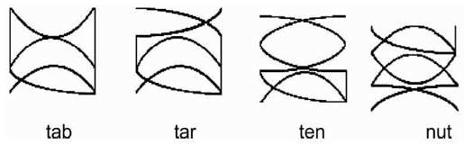
当初看这些图案时，很难看出它们是由字母组成的。只有经过仔细观察才能发现例中重复了4次的字母t对应一个共同的图案。麦坎雷斯将被试者分为整体语言组和分析语言组，并将这个字母表分别教给这两组被试者。他要求整体语言组通过把握单词的整体形态来进行记忆，并且不告诉被试者字母的存在。但他告诉分析组，这些单词是由一系列从下往上书写的字母组成的。之后两组被试者接受同样的训练，反复接触某个指定的形状以及相应的英文名称。
教学中的细微差异显著地影响了实验结果。对30个单词经过一天的训练之后，整体语言组居然比分析组能更好地识别这些单词，而后者仍在费劲地寻找这些字母。这个有趣的结果跟许多整体语言教学法拥护者的报告是一致的。他们一再声称，整体语言教学法能给予孩子一个良好的开端。然而，整体语言教学法的这种优势仅仅体现在学习30个单词的初始阶段。音形对应关系的掌握虽然开头难，但长期看来收效更为显著。事实上，在第二天，当学生们习得了30个新词后，整体语言组开始失去优势。他们记住了新单词中的大部分，但也为此付出了沉重的代价：他们忘记了第一组单词。每次引入新的单词表，同一模式就会再次发生，他们不得不抓耳挠腮地重新学习，却又忘记了前一天记住的几个单词。这种结果并不奇怪。整体语言组在试图完成一个不可能的任务：把每个单词当成汉字一样独立地识记。
与此同时，将注意力放在字母上的分析组却取得缓慢但稳定的进步。他们的成功识记率每天都在进步。令人称奇的是，即使遇到新的一列单词时，他们的表现也要好于一般随机水平。此外，对于早先学过的单词，即使在此之前他们没有机会再复习一遍，他们的表现也同样有了进步！这一结果并不令人费解。学生们熟悉了音形对应关系后，自然就能够辨识任何单词了，即使他们不记得之前曾见过某个单词。
麦坎德雷斯的实验揭示了整体语言教学法本身的两个问题。首先，仅仅接触书面文字而不进行字母和读音的明确训练，不足以让孩子发现拼读规则。不管怎样，这种方法都是不成系统、不够迅速的。即使接触了几千个单词，一个不知情的成年人也完全有可能意识不到单词是由有规律的字母组成的。［267］
其次，尽管在儿童阅读的习得过程中，概括化非常重要，但整体语言教学法并没有为儿童学习新单词提供概括化的基础。即使是最热诚的教育工作者也无法把英语中的全部单词教给学生！阅读的掌握首先在于我们对新单词进行解码。“自主学习”［268］是迈向独立阅读之路的重要一步。儿童一旦掌握了音形对应规则，他们就能独立地辨认陌生字符串的发音并把它与熟悉的意义联系起来。通过自主学习，从字符串到读音、含义之间的神经元联结会逐步自动化，而不需要更进一步的正规教学。
我坚持后面这个观点，因为它驳斥了整体语言教学法的中心论点之一，即认为只有这种方法尊重了儿童的自主和快乐。而事实上，只有教授形音的转换才能促成孩子的成长发展，因为只有这种方法赋予了他们阅读任何领域中新单词的自由。因此，把儿童的知识自由跟严格的练习对立起来的做法具有误导性。一个孩子要想又快又好地学习阅读，就必须接受良好的音-形转换的教学。一分耕耘一分收获，但是其独立的回报也很直接，孩子们很快就会发现（通常是怀着敬畏的心情发现）自己已经能读出课堂上从未学过的单词了。
我不想给人留下这样的印象：我对整体语言教学法的排斥仅仅立足于实验室的实验或理论原理。这种教学方法在课堂中也同样被否决了。阅读心理学已经在运用各种现有的教学法来检验这些教学方法对儿童的影响。沿着与流行病学相关的这一研究路线，我们对儿童在各种标准化阅读测试中的表现进行评分，这一得分不仅受到所用教学方法的影响，还受到儿童年龄、社会经济背景等其他因素的作用。
这些研究结果支持了一个已为美国孩子及学习其他许多拼音文字系统的孩子所证实的结论。［269］整体语言教学法不及拼读教学法有效。在儿童开始学习阅读时就直接教授儿童如何建立音形映射关系，他们的成绩最佳。不管社会背景怎样，没有学习字母和字形的儿童中都存在着不同程度的阅读迟滞问题。我们不能忽视这些持续多年的问题，尽管成年人最终都能克服这些问题。
而且至关重要的是，与整体语言教学法拥护者一再声称的恰恰相反，测验显示，用整体语言教学法教的孩子不仅在阅读生词时得分低于年级平均水平，而且在句子和文章理解方面也更为低效。这份观察数据驳斥了那种认为拼音教学法只会把孩子变成不能掌握意义的机器人的观点。事实上，解码和理解是相辅相成的。在解码单词和假词上得分最高的儿童在句子和课文理解方面也表现最好。
整体语言教学法的拥护者似乎混淆了手段和目的的关系。他们认为解码本身是一种手段而非目的，这一点完全正确。在这方面，最近许多阅读手册的做法是值得大力肯定的，它们在阅读的早期就开始引入短小的趣味故事来代替令人费解的“pa ta ka”之类的音节。尽管如此，流畅的解码对于儿童的理解力来说是不可或缺的。形音通路越快实现自动化，儿童也就能越早地进入状态，为理解阅读的意义做好准备。
十四、给教育工作者的几点建议
心理学和神经科学到底能给一心希望优化阅读教学的教师和父母们带来哪些建议呢？成长中的阅读科学还没有现成的定论，但它确实提供了几点建议，简单而精妙：我们知道，字母到语音的转换是阅读获得的关键阶段。所有的教学努力从一开始就应专注于这一目标，即掌握每个字形与音素一一对应的字母原则。
在幼儿园，老师可以安排些简单的小游戏来为儿童阅读的习得做好准备。在语音层面上，学龄前儿童常常从单词和读音游戏（音节、押韵，最后是字形）中受益。在视觉层面上，他们可以学习识别并描写字母形状。蒙台梭利（Montessori）方法要求儿童用手指描画砂纸字母的轮廓，这对幼龄儿童帮助很大。它帮助儿童了解每个字母的定位并清楚地将“b”、“p”、“d”和“q”区分开来。
在准备阶段之后，我们必须不厌其烦地教授孩子每种形音对应关系。儿童的大脑无法光凭视觉阅读来自动提取这些对应关系。他们必须明确地认识到，每个语音可以穿上不同的“衣服”（字母或字母组合）来呈现，每个字母都可以有多种发音方式。由于英语拼写复杂，字形的引入必须遵照一定的逻辑顺序。具体呈现时最好从最简单、最常用的字母开始，比如“t”、“k”和“a”这类，它们的发音十分相近。而不太常用的字形（“b”、“m”、“f”），不规则的字形（“i”、“o”），或者复合的字形（“un”、“ch”、“ough”）可以循序渐进地引入。我们有必要把孩子的注意力集中到熟词中的这些单个要素上。要实现这一点，可以给每个字形指定一种特殊的颜色，或者打乱字母组成新词。还应向孩子们解释这一点：在单词中，字母是按约定俗成的顺序从左到右展开的，彼此间不留间隔。注意到单词的各种亚成分是非常重要的，这些知识必须明确地教授给儿童，比如通过用滑动的窗口盖住单词、一次只显露其中的几个字母这样的方式。
当然，了解阅读机制本身并不是目的，从长远来看，只有理解意义，阅读才具有价值。儿童一定要知道，阅读不是简单地发出几个音节，它还要求理解书面的内容。只有当孩子能够轻松地读懂单词和句子，并且能够进行复述、概括或者释义时，才算圆满地完成了一个阅读阶段。
很多教师会认为我的建议是多余的，但是这里详细展开也无妨。我曾经试用过所谓的“获奖”阅读软件，而它引入的第一个单词居然是与英文“onion”发音十分类相近的法语单词“oignon”，这也许是法语拼写中最不规则的单词了!类似荒谬的错误清楚地表明，甚至最基本的教学原理都尚未被每个人所接受。
强调父母和教师不该做什么同样重要。描写单词的大体轮廓毫无用处。吸引孩子关注字母的上升或下降模式也不是特别有效。此类练习甚至可能干扰阅读，因为这样会引导孩子过多地把注意力放在单词的总体轮廓上，从而令他们妄下结论，认为可以不用逐个比对字母就能猜测词意。但我们应该看到，像“eight”和“sight”，它们的轮廓几乎是相同的。儿童有必要明白这样一个道理，只有通过逐个分析字母才能识别出单词。
为了避免将孩子的注意力从对字母水平的注意中转移开来，我对那些装帧精美的阅读手册持保留态度，这些材料中的插图往往比文字还要多。单词的墙报终年张贴在教室的墙壁上，单词的位置一成不变，这也会带来问题。一些孩子，通常是那些最优秀的孩子，只是记住了每个单词的固定位置和页面的大致布局，而并不再注意单词中的字母组成。这种策略会给老师和父母（而最糟糕的是孩子自己）造成孩子已经知道如何阅读的错觉。插图也会分散孩子对课文的注意。现在的孩子大都被海量的过度刺激和分心物所包围，以至于他们中一些人不再学习维持长时间注意了。回归朴素的课文，把内容一笔一划地写到黑板上（这样也记住了书写的手势）也会有所帮助。我们也同样需要提醒孩子们，尽管阅读是苦差事，但它在解码和理解文章的过程有其自身的内在回报。
在阅读过程中，欲速则不达。在每一阶段，引入课堂的单词和句子只能包含明确教过的字形和音素。阅读课即兴发挥的空间应有所限制。老师不能在快上课的时候草草决定教授几个没有充分准备过的词句，这种随随便便的选择会使学生感到很迷惑，因为这些内容很有可能要求具备还未掌握的高级知识。
作为对阅读很在行的成年人，我们很大程度上低估了阅读的困难。向阅读初学者呈现单词时必须进行逐个字母的分析，以确保这些单词没有包含儿童无法理解的拼写问题，比如不常见的发音、不发音的字母、双辅音，或者如后缀“tion”等独特的词尾。如果过早地在课程中引入以上种种特例，儿童会认为阅读是随心所欲的，毋须学习就能掌握。我本人作为一名科学家和教授，十分期待我们孩子的托付对象——广大教师和其他教育工作者们，能像我们准备心理学实验那样投入大量的心思来设计课程。
最后，阅读障碍儿童的监护人也不应该气馁。不同国家和文化各有各的阅读难题，而英语大概是所有拼音文字系统中最难的一种。它的拼写系统相当模糊难懂，每一个字母都有着不同的发音方式，而且例外的情况也有很多。一项在国际间进行的比较证明，这种无规则性对学习的影响巨大。［270］因为意大利语的拼写非常规则，意大利儿童在接受了几个月的学校教育后，能几乎阅读任何单词。这些幸运的孩子不需要进行听写与拼写训练：一旦掌握了每个字形的发音，他们就能读写几乎任何音节。相反，法国、丹麦，尤其是英国和美国的儿童则需要接受好几年的学校教育才能掌握高效的阅读程序。在法国，儿童甚至到了9岁都比不上德国儿童7岁的阅读水平。英国儿童只有在接受了近两年的额外教学后，才能达到与同龄法国儿童相同的阅读熟练程度（图5.3）。
一年级末的字词犯错率
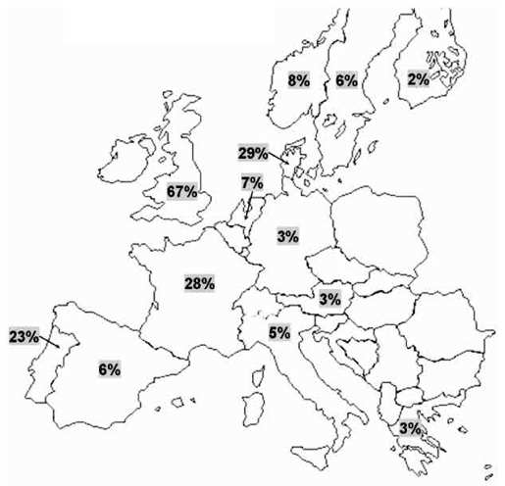
假词阅读错误率
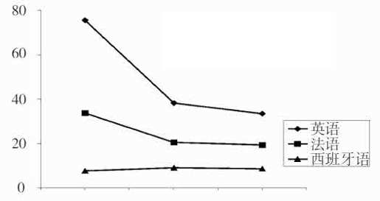
图5.3
各种欧系语言在阅读习得的难度上并不等同。在一年的学校教学之后，对13个欧洲国家识别熟词的错误率进行统计（见上图，数据来自SEYMOUR，ARO，& ERSKINE，2003，表5）。芬兰语、德语、希腊语、奥地利语和意大利语的拼写透明的，因此读错率较低。而相对来说，英语的形音对应则十分模糊，因此儿童只能读对1/3的词。这种差异性在接下来的几年中稳定保持下来，而对于“BALIST”或“CHIFLING”等只能根据音形对应规则来拼读的假词来说更为明显（见下图，数据来自GOSWAMI等，1998，表8）。在学校里，学习英语的孩子需要比学习法语的同龄人多花费1～2年的时间来达到同等阅读水平。
如果不进行重大的拼写改革，对于简化英语的阅读习得过程，我们所能做的也实在有限。我们所能做的只有鼓励孩子每天练习阅读……并提醒自己：我们的情况可能会更糟。在中国，阅读课程一直开设到13～19岁间，以便学到读报所需的几千个汉字。而中国儿童的这种困境本来是可以避免的，这就令人大为诧异了。这是因为他们现在大都从简单的拼音学起，而这些符号只需几个月就可以掌握。［271］
花费在阅读学习上的时间对儿童的大脑有着极其深远、有益的影响，只要牢记这一点，教师们也同样能获得些许安慰。试着想象一下，每节阅读课过后，儿童脑中新连接不断建立起来的图景吧！每一位年幼读者脑中“字母匣子区”都被激活调动起来，整合成一个由字母、双字母组到字形、音素的神经元层次编码结构。这一努力将带来整个阅读回路中广泛的神经元激活。数百万的神经元回路，必须在其他语音和意义的编码区域中锁定目标。不管我们接受与否，英语或法语的神经元层次结构要比透明的意大利语复杂得多。学习英语所需的神经元再利用的数量是如此巨大，以至于我们应该坚持不懈地教给孩子如何应付英语中的每一个拼写陷阱，即使小学结束很久之后仍要保持这种做法。
我怀有这样一种坚定的信念：每一位教师都应对孩子的大脑是如何阅读的这个问题有所了解。我们当中那些花费很多时间调试计算机程序的人或者修理损坏洗衣机（我也干过）的人都知道，完成这些工作的主要困难在于搞清楚机器实际上是如何运作的。要取得成功，我们都必须试着想象机器卡住的情形，以便弄明白它是怎样接收输入信号的以及作何处理能使它恢复正常。
我们同样可以把儿童的大脑看做一台令人生畏的机器，而它的功能就是学习。在学校度过的每一天，大脑都在修改着为数众多的突触。神经元的偏好改变，策略出现，新规则的习得，接着，新的网络就开始互相交流了。如果教师能像修理工一样，对这些内部转变有所了解，我相信，他们将能更好地发现更高效的、新的教育策略。尽管教育学绝不会成为一门纯粹的科学，但有些阅读教学法比其他办法一些更有效。每一名老师都肩负着重任，他们需要仔细严格地进行实验，确定适当的刺激策略，从而为学生的大脑提供最优质的日常养料。
[13] hissing his mystery lecture,这里是missing his history的口误——译者注
[14] tasting two worms,这里是wasting two times的口误——译者注

第六章
阅读障碍脑
一些聪明而且多才多艺的孩子在阅读学习的过程中会遇到与他们的才华不相称的麻烦——阅读障碍。多数情况下，这个问题与音位加工能力受损有关，同时研究者正逐步揭示出基因和阅读障碍行为之间的整个因果链。阅读障碍儿童的大脑存在许多典型的异常表现：颞叶的解剖结构不正常，联结发生改变，同时一些脑区在阅读过程中激活不足。研究人员怀疑这种行为失调具有很强的遗传基础，目前已经鉴别出4个易感基因，它们大多控制神经细胞的迁移，该过程是怀孕时期脑结构形成的重要环节。影响这一环节的任何不利因素都可能导致大脑皮层的破坏。
这些生理异常是否意味着阅读障碍无法治愈呢？绝非如此——新的矫治性干预策略正带给我们新的希望。基于高强度的计算机化训练，这些技术能够提高阅读障碍儿童的阅读成绩，并且使他们的大脑部分恢复正常的激活。
Everett夫人出版了一本书《没有眼泪的阅读》（Reading without tears）。而我的经历是不能用这本书的题目来证明的….总的来说，我在读书期间感到非常气馁….那种在比赛一开始就被远远落下的感觉并不愉快。
——温斯顿·丘吉尔（Winston Churchill），
《我的早年生活：自由旅行的权利》
（My early life: A roving commission）
所 有的老师，无论他们多有才能亦或是多么具有奉献的精神，都会不时地遇到一个对阅读存在抵触的孩子。这个孩子的智力正常，在数学和艺术制作方面甚至可能超过同龄人的平均水平。但是，当涉及到阅读的时候，他突然变得无望，在每个音节上出错，混淆语音，不假思索地猜测单词，并很快感到气馁……同时也令周围人感到气馁。他们通常会在语言治疗师那里得到可怕的诊断结果：这个孩子患有阅读障碍。
这个熟悉的术语背后隐藏着怎样的脑机制呢？我们对于阅读科学的理解是否有助于解释阅读障碍呢？它是由某种“心理阻隔”（假设这个术语有一定的含义）导致的还是源于真正的脑损伤呢？又有哪些脑区、神经元、基因参与其中呢？可以推荐哪种治疗手段呢？
这一章总结了阅读障碍领域里30年来的研究，从最初的心理分类到脑成像、结构解剖以及基因研究，最后是最近设计出来的干预软件。目前，出现了部分治愈这种常见障碍的新希望，神经科学领域正在进行一场革命，每个月都会带来一些新的发现。这些发现包括识别阅读障碍的风险因素、遗传基础的起源、相关的染色体、基因以及它们所控制的生理机制。对于所有这些领域的研究每天都在加深我们对阅读障碍遗传和神经机制的了解。
一、什么是阅读障碍？
阅读障碍有很多特征：在学习阅读的过程中存在不相称的困难，同时这种困难不能用精神发育迟滞、感知缺陷或者是贫困的家庭背景来解释。这个定义清楚地表明并不是所有阅读能力差的人都是阅读障碍者。听觉缺陷、低智商、不良的教育环境，或仅仅是复杂的拼写规则都可能导致儿童的阅读问题，在这些情况下判定儿童为阅读障碍都属于误诊。只有排除掉所有这些因素才可以判断一个人可能是阅读障碍者。
根据目前的估计结果，5%～17%的美国儿童受到阅读障碍的困扰。［272］虽然这些数字看起来非常高，但数字的大小其实和判定缺陷所选取的临界值有关，因而带有一定的随意性。在一个年龄组里，标准阅读测验的分数可以绘制出一个完美的钟形曲线。［273］如果曲线是双峰的，一个峰是正常的成绩，另一个峰是较差的成绩，就可以用公平客观的标准很容易地判定出阅读障碍的儿童。但事实上曲线只在中部存在一个峰值，所以没有明确的边界去区分正常阅读者和阅读障碍者。阅读障碍的患病率取决于对“正常个体”设置的标准。在我们的文化环境里，阅读测验的分数低于5%～10%水平的孩子会被认为处于严重的劣势，而如果在两个世纪以前则可能会忽视他们的问题，因为当时只有少数人能够阅读。
阅读障碍临界值的随意性可能会产生一种错误的观点，认为阅读障碍完全属于社会概念，与流行的过度治疗有关，从而把行为问题和健康问题混为一谈。其实并非如此。很多指标都可以标明阅读障碍源于大脑的哪些位置。20世纪50年代以来，人们发现阅读障碍会世代相传。因此，科学家在数百个家庭中进行了大量的基因行为研究，最有代表性的是John DeFries和他的同伴在美国科罗拉多大学进行的研究。结果证实了阅读能力的遗传性。通过具有相同遗传物质的同卵双生子与性别一致的异卵双生子相比，阅读成绩的相关性更加紧密，而后者只有一半的遗传物质是相同的。在一个家庭里，如果一个孩子受到阅读障碍的困扰，那么她的兄弟姐妹有50%的可能也是阅读障碍者。
尽管科学家们认为阅读障碍通常有其遗传基础，但这显然不是单基因病，并非只与一个基因的突变有关。一系列风险因素和基因群共同对阅读的习得产生干扰作用。大量基因共同作用于像阅读这样的文化能力，这种发现不足为奇。熟练阅读取决于大脑联结的偶然组合，幸运的是这些联结很早就存在于我们灵长类动物的脑中，需要通过多年的训练才能转变为新的用途。神经通路中的一个小事故就足以使脆弱的神经回路戛然而止。
二、语音缺陷
尽管有大量研究探讨过阅读障碍，但对阅读障碍的性质才刚刚开始达成共识。一些研究结果表明，阅读障碍存在语音的加工异常。［274］此外，或许更有争议的是，人们将具有空间注意缺陷的阅读障碍儿童划分为阅读障碍的一个较小的亚类型。［275］
现代阅读障碍的研究始于20世纪70年代，始于第一个谨慎地探讨儿童行为障碍机制的心理研究。尽管阅读的目的是读懂句子和篇章，但是研究者很快就发现，影响阅读障碍的因素并非来源于这么高的层面。即使只要求儿童阅读一个单词，他们也会出现错误，并且阅读速度显著变慢。毫无疑问，那些具有词汇识别障碍的儿童在阅读句子和篇章理解中也存在严重的困难。因此，词汇加工水平的缺陷似乎可以解释阅读障碍的所有缺陷。这一简单的观察最终使得研究者抛弃了对阅读障碍的一些复杂解释，这些解释将问题归因于眼动的异常或者对句子语境的不恰当利用。渐渐地，阅读障碍的研究开始集中于单个词汇加工的深层机制。
20世纪初，阅读障碍的早期研究者Morgan、Hinshelwood和Orton认为，阅读障碍的本质是视觉的病变，属于某种形式的“先天性词盲”。他们认为阅读障碍者的视觉系统会混淆字母。对于那些镜像对称的字母尤其如此，比如“q”和“p”、“b”和“d”。一般大众仍然把阅读障碍看做视觉加工的不良表现。在下一章里我们会发现，对于一部分儿童，这种描述似乎具有某种程度的真实性。但是当今的研究已经不再那么相信这一观点，注意成为语音解码中的关键因素。事实上似乎大部分阅读障碍儿童都存在某种特定的缺陷，影响到书面符号和语音转换。基于这个原因，有一种区分阅读障碍者和正常阅读者的测验要求被试者去阅读无意义的假词，例如“cochar”或“litmagon”。一些儿童甚至在接受几年的训练以后仍然在阅读这些字母串的时候结结巴巴。即使最终他们能够正确读出字母串，但是缓慢的阅读速度表明了他们的缺陷——有的儿童需要在每个字母上花费300毫秒以上的时间。这个速度和患有纯失读症的成年人阅读速度类似，后者是由于枕-颞区的“字母匣子区”损伤而导致的。［276］
因此，阅读障碍似乎是一种源于单词解码问题的阅读缺陷。单词解码问题是由形音转换的受损而导致的。我们还可以进一步去做这种逐层的分析。如今，学术界普遍认同阅读障碍者形音转换的受损有其更深的根源。绝大多数阅读障碍儿童受到音位（口语词汇的基本要素）加工缺陷的困扰。在某种程度上讲，一个革命性的观点就是：一个看上去只和阅读有关的问题其实很可能是言语加工中细微的缺陷导致的。
尽管从表面上看这个结论似乎不怎么可靠，但是有一系列数据支持这一结论。和正常儿童相比，阅读障碍儿童常常在语音意识测验上存在困难。通常在完成下列任务的时候可以观察到阅读障碍儿童的缺陷，押韵判断（例如，won和one是否押韵？），把单词分割成音素（例如把cat分解成K、A、T），把语音进行心理重组实现首音互置（例如把“crushing blow”变成“blushing crow”，或者把“smart fellow”变成……）。［277］
不可否认，这些研究有一些其实是在循环，要知道，语音意识会随着个体的阅读学习而得到改善。习得字母规则或者认识到每一个字母或字形一定会对应着一个音位对我们在心理上操纵音素的能力有很大的影响。正如我们在前面第五章看到的，成年文盲在这方面没有得到充分地发展，语音意识这个领域很难区分原因和结果。［278］阅读能力差的儿童是由于语音加工的部分缺陷而导致的呢？还是由于没有学习阅读而导致了语音意识的受损？在阅读障碍儿童的身上似乎存在着一个恶性循环。
如果可以连续几年监测儿童的表现，那么这种逻辑循环其实是可以避免的。追踪研究的结果发现，在学龄前测得的语音技能甚至能够预测将来的阅读成绩。关于这一主题，最近在芬兰进行了一项非常有趣的研究。［279］ Heikki Lyytinen及其同事在阅读障碍儿童刚一出生的时候就测量了他们的技能。这是一项非常了不起的壮举，因为，在这个年龄阶段，没人可以判定这个儿童以后是否会出现阅读缺陷。这一技术还包括对数百位怀孕妇女的访谈，评估其家族对阅读障碍的易感性。儿童在出生以前就可以分为两类，阅读障碍风险组和控制组，每组大约100名儿童。
出生以后每6个月，所有的儿童都会接受定期的测验和访谈。当儿童们长到7岁的时候，也就是在芬兰法定的阅读学习年龄，可以很明显地观察到一些有阅读风险的儿童（不是所有）确实遇到了很大的困难。这时回到第一个测验也许可以找到1岁时就可以预测潜在阅读障碍的线索。结果表明，听觉辨别测验特别能够解释这个问题。在芬兰语里，ata（短辅音）和atta（长辅音）之间的区别标记着范畴的边界，可以清晰地区别不同的单词，正如英语里的bog和dog。风险组的儿童在6个月大的时候对这些差异的察觉就已经不那么明显。阅读障碍父母所生的儿童在区别两个辅音字母的时候需要持续更长的时间。脑电图的记录也显示，左侧颞叶语言区的异常也对以后的阅读障碍具有预测性。
这些研究显示，早期的语音能力和之后习得读写能力的难易程度存在稳定的联系。对于大部分阅读障碍的儿童，最令他们感到痛苦的似乎是语音表征的错误。在这一水平上的功能不足阻止了对口语词汇的精确加工以及接下来和视觉符号的匹配。有的儿童言语缺陷非常严重以致于会得到不同的诊断结果。儿科医生已经不再称之为阅读障碍，而是叫言语困难或者特定的语言障碍。但是，一旦这些儿童存在语音加工缺陷，他们往往也会受到严重阅读缺陷的困扰。
一个重要的问题是，阅读障碍儿童是否只存在影响语音加工的缺陷呢？他们很可能还存在更基本的听觉感知缺陷。一些研究表明，许多阅读障碍者（并非全部）同时存在这两个问题，但是这一观点还存在很大争议。例如，他们经常出现语音范畴知觉的损伤。许多儿童很难觉察音节ba和pa之间的细微区别。在一些研究里，这一缺陷也存在于语言之外的范畴中。［280］辨别纯音的音高，觉察短暂的噪音停顿，特别是注意一连串快速的听觉刺激的顺序，阅读障碍者的这些能力可能是严重受损的。一些研究发现，这些指标和阅读成绩高度相关。甚至对时间顺序的视知觉也可能发生改变。最后，偶尔有研究报告基本的视觉缺陷，例如对动作和差异的感知。［281］
简而言之，阅读障碍的诊断常常陷入与视听缺陷有关的泥潭中。问题在于，这些相关的缺陷也许并非是导致阅读障碍的真正原因。感觉缺陷也许只是和阅读障碍共同出现的症状，原因在于可能的大脑病变蔓延到多个领域。哪些相关缺陷是和阅读障碍巧合的，哪些才是破坏阅读习得的真正决定因素呢？这个问题在学术界仍然存在分歧。目前，想要理顺阅读障碍的原因、结果以及偶然的联系仍然非常困难。
语音加工的基本损伤看上去似乎是根本原因，因为随着它们的恢复，阅读水平也得到提高。一个芬兰的团队设计出一种非言语的治疗技术，让儿童们玩一款简单的电脑视听游戏。［282］在每个测验中，他们会听到一系列在音高、持续时间和强度上存在差异的声音。他们要去判断哪个视觉形状最能代表每一个声音。例如，一连串上升的声音可能会和一列高度逐渐增加的矩形相匹配。每周训练2天，每天只训练10分钟，这样经过7周以后，阅读受损的儿童与没有受过任何训练的控制组相比会在词汇识别的分数上表现出显著的增加。［283］这种创新的治疗技术让人联想到乐谱训练，即让儿童们把一列音符和一串声音匹配对应起来。有趣的是，虽然对这个特定主题精心设计的研究仍然很少，但是早期的音乐训练似乎的确对阅读成绩具有积极的影响。［284］
尽管已经有了这些研究进展，但对于是否所有阅读障碍儿童都受语音缺陷的困扰，是否语音缺陷进一步导致低水平的感知缺陷，目前仍然存在着激烈的争论。［285］这种混乱的情况部分源于一个事实，那就是基于多种因果链的共同作用，阅读活动产生的脑激活是复杂而又综合的。基于上述原因，又有许多研究者针对阅读障碍提出了各种其他的基本假设。其他假设包括自动化技能获取的受损（一种包括小脑在内的机制）［286］，以及神经通路“巨细胞”的破坏（负责快速传递时间、视觉和听觉信息）等。［287］这些理论断定，阅读障碍的核心缺陷远远超出了语音加工领域。阅读障碍只是一棵树，这棵树隐含了运动自动化或者快速感知等方面存在的许许多多障碍。
然而，法国阅读障碍研究者Franck Ramus和他的同事们最近的研究结果并不支持这种针对阅读障碍的泛泛的观点。他们重申，不管阅读障碍最终的生物学原因是什么，绝大多数阅读障碍仍然源于语音加工这一核心缺陷。阅读障碍儿童也许还受到随之而来的动作、视觉或者听觉功能受损的困扰，但是并非所有阅读障碍儿童都这样，因而无法对阅读障碍的症状提出统一的解释。根据Ramus的观点，只有语音缺陷和阅读缺陷存在因果关系，即使其他缺陷作为一个综合医学症状也导致了阅读障碍，但是它们并不是导致阅读障碍的核心根源。［288］ 然而，Ramus和他的同事并不否认，有少数阅读障碍儿童（约1/4）存在明显的视觉缺陷，却没有语音缺陷。［289］在第七章中，我们会介绍阅读障碍在什么情况下会和初级视觉起源存在清晰可信的关联。
综上所述，我们或许应该质疑那些认为阅读障碍只有单一原因的极端看法。但是，我们所面临的问题非常复杂，不能轻易地归结为一个明确的原因。在先天和后天因素的交互作用下，我们的阅读能力源于环境中一系列幸运的组合。阅读教学利用了之前视觉和语音处理器之间的有效联结表征。因此，我认为，阅读障碍很可能是由于视觉和语言的联合缺陷。缺陷本身可能存在于视觉识别和语音加工的某个交叉点。正如我要继续介绍的，脑成像技术支持了这一观点，即问题的核心往往处于视觉和语音的交界，在左侧颞叶发现的神经网络联结中。
三、阅读障碍的生理一致性
阅读障碍是否真的是神经系统疾病？仅仅10年以前，围绕这一问题仍有相当大的疑问。面对学习障碍病例的儿科医生知道，要求他们去做标准的磁共振检查没有用处，因为他们的临床检查结果表明，脑解剖结构基本正常。因此，怀疑论者经常将阅读障碍归咎于教育的落后、家庭支持不当，或者是教育体系的失败。
当一些线索一致地表明阅读障碍在家族中传递并和某些遗传标记有关时，这种形势才得以扭转。这一观察促进了对与障碍有关的大脑机制的进一步探索。过去10年，由于脑成像领域技术方法的改良，才揭示了阅读障碍的生理基础。我的朋友，意大利米兰大学的Eraldo Paulesu和英法两国的同事合作组织了目前最令人信服的脑成像研究之一，他们的研究对我们目前看待阅读障碍的方式做出了突出贡献。［290］
总部在意大利米兰的Paulesu的团队，他们的工作始于一个看似悖论的观点：意大利几乎没有人被确诊为阅读障碍。他们法国的合作伙伴也发现，在法国，这些病症似乎没有像英国和美国那样出现的频繁。初看起来，这一观点似乎使人对这一综合征的普遍生物起源产生怀疑。意大利人问自己，阅读障碍是否仅仅是古代英国（Anglo-Sax）医学发明的文化标签？他们想知道阅读障碍是否仅适于那些对英语或法语拼写的不透明性感到不知所措，且教育又落后的边缘儿童。
Paulesu和他的同事们意识到这些问题可以有不同的观点。他们认为，可以提出一个有别于传统的理论：在所有的国家里，有同样比例的儿童携带阅读障碍的易感基因，但是只在某些文化环境中才会出现症状。书写系统的不透明性为联结视觉到语言的神经回路带来了巨大的压力，阅读障碍只在这类国家才会成为成熟的儿科问题，这种观点是否可信呢？
带着这样的问题，Paulesu对阅读学习中存在很大困难的成年意大利人展开积极的研究。在对大约1200名意大利学生进行标准化测验之后，他选取了成绩分布在最后的18个人，认为他们是真正的阅读障碍者。表面看来，他们受损的程度并不明显。他们的阅读技能大大高于英语和法语阅读障碍者。他们能够大声读出真词和假词，虽然速度慢一些。但是和意大利的正常阅读者相比，他们的分数不正常，就如英语和法语阅读障碍者和他们本国的控制组被试者相比一样。
意大利、法国、英国的三个阅读障碍组形成后，剩下的一个问题就是他们的大脑是否存在共同的因素将他们和正常阅读者系统地区分开来。带着这个目标，Paulesu和他的同事们使用正电子发射断层扫描技术去观察被试者的脑激活。他们让被试者去阅读目标词，这些词对阅读障碍者来说都非常容易，以便各组的表现一致。控制任务是让被试者去看一些类似字母的几何图形。
阅读障碍组与相应的控制组相比显示出明显的异常。他们的整个左侧颞叶都激活不足。而且，三个国家被试者的脑区激活不足是在同一脑区且激活程度相同（图6.1）。Paulesu的研究结果揭示了阅读障碍的普遍大脑根源，至少在拼音文字系统中如此，即左侧颞叶似乎出现了系统性失调。
阅读障碍的生理机制
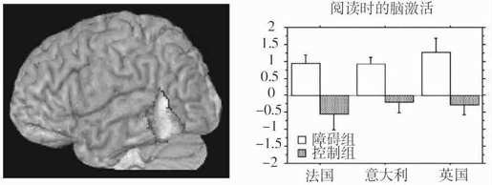
阅读障碍的解剖结构
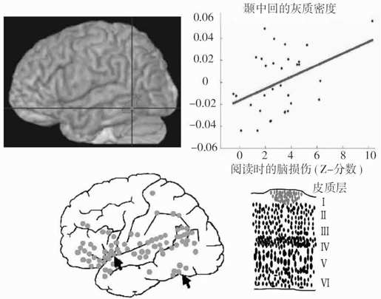
图6.1
可以观察到阅读障碍儿童大脑结构与功能的异常。阅读过程中，左侧颞叶中下部的脑激活下降（上图,根据Paulesu et al., 2001文章改编）。在同一患者身上可以看到，左侧颞叶中区的灰质密度出现异常的增加，其增加的程度与阅读成绩存在相关（中等程度的相关, 根据Silani et al, 2005文章改编）。Albert Galaburda和他的同事（1985）在少数几个尸检的个体中观察到大量的“异位”——一组出现紊乱的神经元在迁移中超越了其通常所在的大脑皮层（底部）。这些异常在阅读所需的视觉和词汇区尤为密集。使用得到《科学》和牛津大学出版社的允许。
最近的一项研究对上述结论提出了挑战。该研究提出汉语阅读障碍者受损的脑区不同。［291］MRI结果表明，大部分在汉字阅读中出现不相称的困难的儿童激活下降的脑区和Paulesu等人的研究存在显著的不同：在左侧额叶中回。基于以上结果，该研究的作者提出阅读的神经网络及其病理特征在不同的语言文化中存在根本的不同。不过这个结论还有待验证，汉语阅读障碍者也在左侧的枕-颞皮层出现脑区激活的下降，异常峰值在8毫米之内，和意大利、法国和英国的阅读障碍者一样。通过这些结果，似乎普遍阅读机制假说不仅没有削弱，还得到了加强。令人费解的是，研究者故意淡化了这一趋于一致的结果，更喜欢强调额叶激活的不同。但是这个区域为什么在汉语阅读障碍者身上存在不同？这一异常区很接近Exner区（即书写中枢），该区域的受损会导致失写症或不能正确地写出字母和单词。显然对于一个学习汉字的人来说最困难的是对这3000个汉字的记忆。为了减轻这一负担，学习汉语的儿童也许一部分是依靠如何书写这些笔画的动作记忆。我的假设是，Exner区的早期受损也许干扰了书写姿势的记忆，因而导致了汉语个体显著的阅读困难。
总的来说，尽管阅读在所有文化中都是依靠普遍类似的解剖学通路，但它们对大脑病变的敏感性也许是不同的。对于学习拼音文字的阅读障碍者，语音受损占主导地位，而对于亚洲书写系统的阅读障碍者，“运动性书写”占主要地位，虽然这两个亚类型在所有国家中都存在。［292］
四、首要怀疑：左侧颞叶
一般而言，左侧颞叶在我们探索阅读障碍生物起源的过程中是首要怀疑区域。基本上所有的阅读障碍的脑成像研究都在这一区域发现了和正常阅读者相比脑激活的下降。［293］在Paulesu最初的研究中，在那些一生都受到阅读缺陷困扰的成年人身上发现了颞叶的激活下降。但在8～12岁的阅读障碍儿童的大脑中也观察到了激活的下降。重要的是，在这个年龄阶段，该区域的大小和阅读缺陷的严重性有关。目前，脑成像技术已经非常完善，可以通过考察“字母匣子区”的激活不足去预测儿童阅读损伤的严重程度。［294］
在阅读障碍中，常常还存在另一种异常。在左侧额叶下皮层，其中包括布罗卡区（Broca’s area），是表征句法和语言清晰度的关键区域。这一区域在阅读障碍者尝试阅读或执行各种语音任务的时候常常过度激活。［295］这一发现可以用补偿策略来解释。为了应对后部脑区在自动解码时的激活不足，阅读障碍者可能会出现调动额叶活动的语言产生策略——一个勇敢，但往往徒劳无功的尝试。
经过仔细研究，Paulesu的结果显示，阅读障碍者的大脑有两个相邻区域激活不足（图6.1）：左侧的颞叶皮层和它下面的一个区域，刚好和“字母匣子区”吻合。一些研究者推测，第一个脑区是阅读障碍的起因，它导致第二个脑区的激活不足，因为儿童无法过渡到熟练的阅读者。事实上，左侧颞叶是负责言语中语音信息的加工（例如，图2.19）。假定该区域在出生时就出现紊乱，那么可以为阅读障碍提出一个简单的级联方案。大脑言语加工网络的早期受损解释了为什么阅读障碍者频繁出现语音受损，甚至在阅读学习之前就已经表现出来。不相称的语音意识困难使得字母知识的学习更加复杂化。这些问题进一步影响到左侧的“字母匣子区”，使其无法获取文字的视觉知识。所有的这些都解释了为什么在这个区域的下面观察到第二个激活不足的区域。
这一推测尽管有其合理性，但仍然是有争议的，也有可能是未来将形成的“脑的字母匣子区”（枕-颞皮层）本身在一些儿童身上已经受到直接的损伤。一个功能成像研究有力地证明了阅读障碍者的这个区域也许无法正常工作。［296］Eamon McCrory及其合作者向正常成人和阅读障碍成人呈现文字和线条图，只要求他们对这些刺激进行命名。左侧的枕-颞区，即“字母匣子区”的精确位置，是阅读障碍者的脑惟一出现严重激活不足的区域。不仅在词上出现激活的下降，更令人意外的是，图片上也出现了类似的模式。简而言之，这可能属于严重的机能失调。
但是，我们仍然不清楚这种严重的受损是阅读障碍的原因还是结果。熟练阅读者能够觉察到“T”、“L”或者“Y”的交叉点，因为在线条图里经常会见到这样的形状，很可能他们像对词语的反应一样，在加工线条图的时候脑皮质的反应也加强了。该研究的作者倾向于进行更直接的解释。他们指出许多阅读障碍者大脑皮质的“字母匣子区”可能在早期就出现了紊乱。该脑区的损伤是阅读缺陷的诱因。这一位置在联结字形、语音和语义中起到独特的作用，它的早期受损可能对阅读表现产生严重影响。由于图形加工在脑皮质表面的分布较好，因此这一异常只会对图形识别和命名产生轻微的影响。
阅读障碍者颞叶相关脑区激活的研究进一步证实了一种新的情况，即视觉和语音的双重缺陷。脑磁图描记法，一项考察大脑皮质表面激活时间进程的技术，证实了从视觉到词汇识别加工过程的连续性的异常：
·图形加工的早期阶段表现正常（在100ms左右），但很快就出现大量异常。阅读障碍并没有在150～200毫秒左右在左侧的枕-颞皮层出现一个比较大的波形，这个波反映的是“脑的字母匣子区”的加工，表明对于字母串的视觉识别没有变化。［297］阅读障碍者的左侧枕-颞区似乎不能同时识别构成单词的所有字母，这一异常可以解释他们缓慢的阅读速度以及字母个数对阅读时间的持续影响。阅读障碍者常常会出现类似的长度效应，而正常读者身上则不存在该效应。［298］
·在第二阶段，200毫秒左右或大于200毫秒，正常阅读者会快速激活左侧颞叶皮层，而阅读障碍者的左半球只表现出很弱的偏侧化激活。此外，在右侧颞叶，阅读障碍者的激活大大超过正常阅读者。［299］这一异常也许反映的是对词汇语音快速加工的不足，以及在右半球通路的补偿效应，该效应在正常阅读者身上通常不会出现。
总的来说，脑成像标记很容易揭示出阅读障碍者的大脑特征。在视觉分析和语音解码两个阶段有几个关键脑区的激活不足。
五、神经元的迁移
我们观察到阅读障碍脑激活不足的情况，但这并不意味着就了解了其产生原因。为什么阅读障碍儿童的颞叶达不到正常的激活水平？是不是他们的神经元受损，或者神经元联结异常？这种缺陷是否存在于肉眼可见的由大量纤维素构成的组织中呢？在更微观的水平上，构成神经元以及突触膜的分子是否存在异常呢？实际上所有这些假设都掌握着真相的核心。［300］
即使在肉眼可见的水平，阅读障碍者大脑皮层的基本布局及联结都表现出紊乱。阅读障碍者的结构磁共振结果一度看起来是正常的，但是现在通过更精细的统计技术，我们可以发现他们的细微损伤。一种名为像素形态分析法（voxel-based morphometry）的技术可以考察任一皮质点的灰质数量，皮质是神经元胞体的所在地。通过磁共振技术可以大致估计任意一点的皮质厚度和折叠情况。当Eraldo Paulesu的研究中把这项技术应用在意大利语、法语和英语的阅读障碍者身上时，发现了左侧颞叶皮层深层组织的受损。受损位置和脑激活水平下降的位置一致（图6.1）。令人惊讶的是，这两种异常都表现出：灰质在一些地方变薄，在另一些地方则异常的厚。事实上，最显著的结果是和非阅读障碍者相比，阅读障碍者在左侧颞叶中回的灰质更多。分别对每个个体进行考察则发现，这种灰质异常的大小正好可以预测阅读速度缺陷的严重程度。［301］
为什么灰质过量是一个问题？磁共振无法精细地揭示潜在的生物学机制。所幸的是，对成人阅读障碍者的尸体解剖研究为这个问题带来了曙光。早在1979年，美国的神经学家Albert Galaburda在哈佛医学院检查了一名20岁的阅读障碍者以及其他几位患者的脑。［302］他发现这些人的皮质包含很多的“异位”（ectopias）——这一源于希腊的技术术语意指神经元所在位置不正确。在妊娠期间，神经元要在胎儿的脑中移动很长的距离。大量的神经元从脑室附近的原始区域（它们是由这里的细胞分裂形成的）迁移到皮质的不同层次。神经元的分化和迁移是正常脑发展的关键步骤，在这一非常时期，胎儿的脑对酒精一类的病原体非常敏感。很多阅读障碍者的神经元迁移似乎出现了偏离。Galaburda通过尸体解剖发现了皮层表面混乱的神经元聚集点。它们似乎在迁移过程中偏离了正常的位置并且发生冲撞。其他位置的六层皮质细胞出现畸形（“发育异常”）或者形成了微小的折叠\[“脑回小畸形（microgyri）”\]，表明神经元并未到达恰当的目标位置。最后，一些脑回失去了它们正常的不对称性，而不对称性是在语言的左半球偏侧化上起到重要作用的一项特征。
Galaburda认为，阅读障碍者的脑经常会出现神经元迁移的异常。它们的“密布”效应，即有的地方神经元过多，有的地方过少，可以解释Paulesu和他的同事在结构磁共振研究中发现的肉眼可见的灰质密度的增加或减少。令人不解的是，这些错位的神经元倾向于环绕在参与语言加工的脑区周围。它们还围拢在左侧的枕-颞区，即在视觉词汇识别中起重要作用的“脑的字母匣子区”（图6.1）。从这些因素我们可以进一步推知：位置不当的神经元所分布的脑区无法发挥其最佳功能，导致了与深度阅读障碍相关的轻微的语音和视觉缺陷。
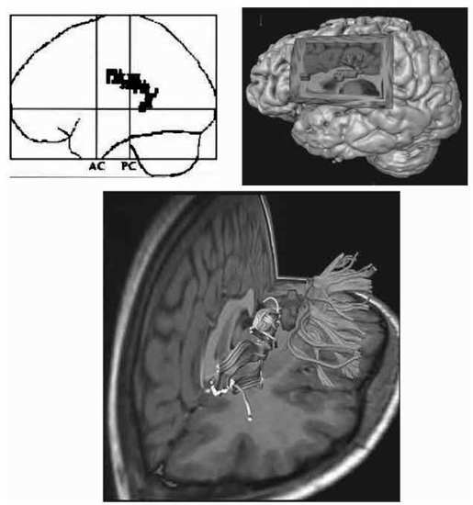
图6.2
阅读障碍者的大脑皮层联结出现远距离的改变。几项独立的研究显示，左侧颞顶区的深处纤维束出现紊乱（left, Klingberg et al., 2000; 右侧以及底部, Beaulieu et al., 2005）。
也许有人会自然地想到皮质神经元基本分布的紊乱还会影响到它们之间的联结。这正是磁共振研究所发现的结果。所有关于皮质联结的研究，虽然来自不同的实验室，采用不同的研究方法，都指向了一种深层的变异。阅读障碍者左半球的顶颞区下部的一束很窄的神经纤维往往是受损的（图6.2）。［303］该脑区皮质联结紊乱的程度不仅可以预测阅读障碍者的阅读成绩，甚至可以预测正常读者群的阅读能力。遗憾的是，脑成像技术当前有限的空间分辨率无法帮助我们精确地找出与这些有缺陷的神经纤维相联系的皮质区。尽管如此，它们恰好处于激活不足的颞叶底部，这强化了如下假说，即阅读障碍者的左侧颞叶和其他脑区的联系部分被切断。由于不能发送言语信息到其他脑区，特别是左侧额下区，这种截断严重破坏了信息的传递。［304］
六、患有阅读障碍的老鼠
按照通常的逻辑，下一步应该是在显微镜下解剖左侧颞叶神经元细粒度分布的组织，或者用微电极记录它们的激活。当然，这类侵入性研究是不可能在人身上进行的。为了避开这一阻碍，Albert Galaburda打算把注意力转向啮齿类动物的大脑。
在老鼠身上寻找阅读障碍的原因这一想法最初被认为是荒谬至极的。的确，有很多人取笑Galaburda的研究，“脑科学家在老鼠身上发现了阅读障碍”！但是，这一创新性研究策略促成了阅读障碍神经生物学研究上的一些最重要的新进展。
Galaburda的想法是在动物身上重现曾在人类身上出现的异常的神经元迁移。他正确地预见到这对阐明阅读障碍的机制与结果会有很大帮助。为了诱发类似阅读障碍者大脑的神经元迁移，Galaburda和他的同事们采用了一种原始的方法，将幼鼠大脑皮质的少部分区域冷冻起来。这种干预扰乱了被称作神经胶质细胞的支持性细胞的形成，这些细胞在神经元迁移过程中起引导和抑制作用。在冷冻过的老鼠身上，当神经元迁移偏离正常的皮质位置，它们无组织地会聚在一起（异位）。正如Galaburda所希望的，他现在已经建立了一个动物模型，这个模型并非关于阅读障碍本身，而是其潜在的原因之一。
对幼鼠大脑的破坏产生了一系列预想不到的后果。皮质组织的局部破坏导致神经元放电异常。这些受干扰的脑电波有时会转为完全的癫痫。更令人吃惊的是，发现这些效应的位置离原有损伤处很远。最初的病变位置并未产生什么后果：所有的皮质损伤都会在大脑中心产生反弹，在丘脑的感知觉核心位置。这一区域包含大量的神经回路，其中一条神经回路由传递视觉和听觉输入的感觉神经元组成。老鼠最大的丘脑神经元隶属于感知觉回路，被称为“整合细胞”（magno-cellular）通路，该神经元死亡的速度较正常的要快。概括地说，与阅读障碍类似的皮质受损加快了丘脑细胞的死亡。
Galaburda与他的同事们聪明地辗转在动物模型与人脑之间的研究，他们又回过头来从脑储存库中取出已故阅读障碍者的大脑进行研究。他们将丘脑而非皮质放到显微镜下，发现了与老鼠相似的组织破坏。与正常的成年人相比，阅读障碍者左侧丘脑的听觉核包含过多小神经细胞和过少的大细胞。［305］研究者想知道，这些异常是否可以解释阅读障碍者经常出现的感知觉缺陷。他们重返动物研究，设计了精细的行为测试，并进一步揭示了人类和老鼠之间的相似之处。与正常老鼠相比，冷冻过的老鼠对两个简短声音的时间顺序不敏感。它们也无法察觉一连串声音中的短暂停顿，这与阅读障碍者报告的基本听觉缺陷非常相似。
等待着Galaburda和他的团队的是一个更令人吃惊的结果。他们发现的异常大部分都来自雄性老鼠。对于雌老鼠，相同的皮质早期损伤并未导致丘脑细胞死亡或是感知觉缺陷。也许可以通过荷尔蒙调节来做出解释：在雄性身上更集中的睾丸激素加大了丘脑皮质损伤的距离效应。老鼠和人类在这一点上也具有潜在的相似性。尽管在这一点上还有争议性，但似乎男性阅读障碍者要多于女性。Galaburda提出的睾丸激素效应可能是丘脑神经元死亡的决定因素。
在动物模型的指导下，我们可以对人类的阅读障碍做出更加精细的预测。皮质损伤导致的语音缺陷可能在男性和女性身上出现的概率相等，但是只有男性会产生与丘脑有关的视觉和听觉的混合缺陷。
动物模型为阅读障碍提供了一个具有说服力的解释链。虽然这些观点只是假设但却可以解释在单个扫描中这一缺陷的主要解剖特点和认知特征。［306］这一新的推测认为在怀孕期6个月左右皮质神经元迁移的破坏导致了多种异常，例如异位和微小的皮质折叠。密集的皮质异常主要分布在语言区，这些异常削弱了语音表征能力，该能力在6岁左右学习字母规则时具有不可或缺的作用。同时特别是在男性身上，丘脑的感知觉回路出现了进一步的异常，造成视听输入编码精确度的下降。
七、阅读障碍的遗传学
对于人类阅读障碍机制的描述已经取得了较大进展。但是我们仍然有必要了解到底是什么引起了神经元迁移的早期异常，进而导致了这一障碍。十几年前，Albert Galaburda通过冻结人为地干扰皮质的发育。人类的基因异常可能发挥同样的诱导作用。
20世纪90年代末，Galaburda及其同事在遗传上取得了突破性的发现。他们通过选择育种创造出一个老鼠家族，这类老鼠能够自发地使皮质神经元的会聚发生紊乱（异位）。这是阐明控制神经元迁移的遗传学机制的第一步。
同时，人类基因组研究为阅读障碍者建立了巨大的基因数据库。通过将基因信息与大量的认知测验结果结合，我们发现，人类基因组中6个大的区域和阅读障碍相“连”，分别位于1、2、3、6、15和18号染色体。这种联结意味着什么呢？非常粗略地说，这表明在传送大量DNA时的统计异常。与随机人口相比，阅读障碍者的一些基因组如同热点一样传输的更为频繁。这些发现间接地表明，这些携带基因的DNA序列可能导致了阅读障碍。
人类基因组包含30亿碱基对，“字母”A、T、G和C分别表示四种核苷酸，即腺嘌呤、胸腺嘧啶、鸟嘌呤和胞嘧啶。大部分核苷酸在人类身上是稳定的，但是也有上百万核苷酸是不同的，从而让我们每个人形成独一无二的遗传学特征。因此，准确找出是哪些基因变异使我们出现阅读障碍绝对是一个大海捞针的问题。成百上千个患有阅读障碍的儿童，他们家庭的DNA在经过了几代人之后，能够促进我们去逐步精确定位相关的基因。2003年，芬兰的一个团队发现了针对阅读障碍易感性的第一个重要的候选基因，命名为DYX1C1，位于第15号染色体。2004年和2005年，他们又识别了另外三个易感基因。分别命名为KIAA0319、DCDC2（都位于6号染色体）以及ROBO1（位于3号染色体）。［307］许多其他的易感基因很可能仍有待发现。
如果涉及到大量基因的参与，很有可能是因为它们在某种程度上对神经环路在许多脑区聚合起来这一复杂过程具有促进作用，而这些脑区对于阅读来说是必不可少的。这样一个复杂的网络结构可以比作建设一座摩天大楼。数十名建筑师和承包商为这一项目工作，他们中的任何一个错误都有可能危及整个建筑。当然，一名建筑师可能同时做着几个项目。同样的没有一个单一的基因是专门负责阅读的，甚至语音的。（请记住，所有这些基因变体都在老鼠体内存在！）但是其中一些在确保大厦的稳固上具有关键的作用。如果大厦的建筑风格大胆而又结构薄弱，正如阅读英语或者法语等复杂的拼音文字一样，任何失误都会造成整个项目的倒塌。
在阅读中，学习形成的早期大脑网络包括皮质神经元向左侧脑区的顺利迁移，及其与视觉、语言区形成的适当联结。神经生物学阐明了这个复杂的体系是如何在怀孕期间形成的。为了把要迁移的神经元从脑室引向它们在大脑皮质的最终目的地，首先铺设了一架电缆，即放射性神经胶质细胞，这些细胞像电缆一样指向大脑皮质。一旦准备好支架，神经胶质细胞分裂并且每一个分裂后的细胞形成一个新的神经元附着在母体上，以逐步达到皮质的高度。大量的信号与粘附分子会控制逐步进入到皮质的新的神经细胞的“传输量”。
最近一个有趣的发现是，大部分阅读障碍者的易感基因都在皮质结构位点发挥重要的作用（即使不是全部）。为了表明这些基因的参与，美国康涅狄格大学的Joe Lo Turco与他的合作者回到对老鼠的研究。他们使用一种名为RNA介入的基因技术，这一技术能够随时干扰所选基因的作用，并能精确选择干扰发生的时间和地点。［308］通过在子宫内使用这一技术，他们表明在迁移的高峰期，在产生神经元的脑室中四个基因中有三个（DYX1C1、DCDC2和KIAA0319）在神经元迁移中发挥至关重要的作用。当这些基因被封锁，神经元就无法迁移到足够远的位置并产生阅读障碍的大脑所具有的特征：异位和微小的折叠。其他基因也参与其中。例如LIS基因和DYX1C1基因密切合作。这一基因对神经元迁移具有至关重要的作用，它的受损会产生“无脑回畸形”，即皮质的彻底紊乱使得大脑半球变得平滑，从而导致严重的精神发育迟滞。
在撰写本文的时候，与阅读障碍相关的第四个基因ROBO1的作用尚不完全清楚。它的复本在老鼠、鸡甚至果蝇身上都有发现，它们控制联结左右两侧的神经系统的树突和轴突的生长。在人类身上相应的异常是胼胝体畸形，胼胝体是负责联结左右两个半球的纤维束。正如我们将在第七章看到的，这一病理可能和阅读障碍的视觉症状有关。目前基因研究正在迅速地向前推进，我相信，在不远的将来会揭示出基因和阅读障碍行为之间完整的因果链。
八、克服阅读障碍
经常有人问我们，随着对阅读障碍生理机制了解的加深，是否会产生新的治疗手段。很遗憾地讲，短期内在任何地方都没有真正治愈过这些脑损伤的个体。如果我们目前的理解是正确的，阅读障碍和怀孕期间的神经元细胞迁移异常有关。在这一时期使用经典的药物治疗乃至更加先进的基因治疗是基本不可能的。
当我在做有关阅读及其损伤的演讲时，我一般可以认出哪些是阅读障碍儿童的父母。他们中的许多人眼巴巴地期待着科学的每一次进步，等到的却是孩子缺陷的坏消息，而不能带来任何帮助：灰质紊乱，颞叶激活不足，神经元迁移异常，有问题的基因……每一个生物学的发现都像是在判无期徒刑。
另一方面，老师们的反应经常是灰心和安慰混在一起的矛盾态度。当他们听到阅读障碍是由于大脑异常而导致的，许多人就认定了他们没有能力去应对这个问题。这是在他们的影响范围之外的问题。从表面看来，如何能让一个已经对教正常儿童阅读都感到很困难的教师再去应对从出生前就开始了的脑损伤呢？脑干预似乎与他们无关。
虽然我完全能够理解他们沮丧的感受，但他们完全被误导了。他们表现出对脑发展的两个常见的误解。第一个误解是僵化地看待生物学的节律，就好像基因掌控着钢铁一般无法变更的法则，这些法则将一辈子控制着我们的机体。但是我们在面对强大的基因时真的束手无策吗？这样的推理是有严重缺陷的。如果我们想一想近视，另一个折磨着数百万患者的严重的遗传疾病，可以用一束激光或者一副眼镜去除。那么在我们对阅读障碍的研究中也存在着一种相当于眼镜的认知能力，这一点也并非难以置信了。
第二个错误的观念更加微妙解。表现出一种“秘密二元论”（crypto-dualism）的形式，强烈地而又错误地认为，意识和脑属于两个完全不同的领域。这种二元论经常在与教育有关的问题上出现。甚至是受过良好教育的人也相信“心理学”水平的语言障碍矫正、康复、计算机训练、团队支持以及干预讨论，这些和构成脑的物质有很大的不同。以上任何一种形式的治疗怎么可能治愈出生以前的大脑结构的异常呢？
实际上，我们的每一个观点和脑中特定的神经元群体的放电模式存在着直接的一一对应关系，精神状态就是大脑的物质状态。只影响两者中的一个而不影响另一个是不可能的。这并不意味着通过努力思考就能够有助于我们神经细胞的繁殖或迁移。我想表达的是将传统的心理学与脑科学对立起来的看法是没有依据的。皮质组织的层次如此复杂，任何心理干预都会对我们的大神经回路产生影响，一直到细胞、突触、分子乃至基因表达的水平。细微的神经生物学异常所导致的特定疾病这一令人悲伤的事实并不意味着心理治疗不能提供帮助……反之亦然。实际上令人吃惊的是，分子水平和心理水平之间的联系是直接而又强有力的。我们可以找到很好的例子，例如锂离子有助于对抗抑郁症，又或者盐酸二乙酰吗啡分子，也称为海洛因，能够把正常人变成欲望强烈的疯子。
鉴于这一切，我想对阅读障碍儿童的家人强调，遗传不是终审判决。脑是“可塑的”器官，它自身不断发生改变和重组，对于它来说，遗传和经验同等重要。当出现神经元迁移异常时，它们所影响的只是大脑皮质的一小部分。儿童的大脑拥有数百万多的神经回路来弥补彼此的缺陷和不足。每一个新的学习片段都会修改我们的基因表达模式并改变我们的神经回路，从而为克服阅读障碍和其他发展性障碍提供机会。
由于阅读心理学的进展，更好的干预方法目前正在设计之中。我们可以通过脑成像技术追踪它们在大脑皮层上的作用并检查它们是否真的恢复了我们所需要的语言网络。在过去20年里，几位主要的研究者设计了针对阅读障碍有效的干预策略。［309］这些方案大多着眼于通过操作字母和声音来帮助孩子提升语音意识。比方说，一些干预措施给孩子呈现一对相似的单词如“toy”和“boy”，并解释如何移动一个字母令其中的一个单词变成另一个。接下来的步骤包括展示把“boy”变成“toy”的这个字母“t”还可以用来写其他的单词，例如“train”、“ten”或者是“tug”，以及字母“b”是怎样魔术般地把这些单词变成“brain”、“Ben”和“bug”。通过这些游戏，阅读障碍的孩子可以逐步意识到音素t以及它所对应的字母是“t”。如果他不能听出t和b两个音素之间的差异，语言治疗师或者电脑会将其扩大使差异变得非常明显。通过加强语音之间的对比，然后逐步回到正常的发音，就可以重建语音理解的能力。
脑可塑性的知识使我们能够理解哪些因素有助于成功的干预。首先，必须是强烈而持久的努力，最好每天进行短暂的训练并持续几个星期。许多研究表明，脑可塑性可以通过与睡眠交替的集中重复达到最大。其次，激发孩子的动机，注意力以及愉快体验的网络是非常重要的。事实上这些关注和奖励制度对学习速度有巨大的影响。脑内一些神经调节系统会传递诸如乙酰胆碱等化学物质。这些化学物质会指示其他神经回路记忆特定情境的重要性（例如，想一想那些被强烈情感引发的瞬间记忆，比如“9·11”事件时你在哪里？）。动物实验表明，这种调节作用非常显著：当一个声音和乙酰胆碱网络的激活系统地进行配对时，分配给这个特殊声音的皮质表面会大量增加，直到它慢慢侵入附近的用于其他分心输入的皮质区域。［310］在孩子身上，最大限度地利用注意和积极情绪同样可以为学习带来很大益处。
把识字干预伪装成电子游戏是非常有效的策略。［311］年幼的孩子们对电脑很着迷。此外，康复软件不需要麻烦言语治疗师就可以用最低的成本产生成千上万的训练情境。最重要的是，软件可以适用于每个孩子。令人印象最深刻的程序是可以自动检测孩子的水平，并能够提出与他们的能力相适应的问题。这样做是为了对应俄国心理学家Lev Vygotsky所说的“最近发展区”，在这个区域，新概念的可习得性最大，因为它们的难度刚好吸引儿童，并且足以让孩子保持高昂的情绪。［312］
识字干预虽然不是什么灵丹妙药，但却可以有非常积极的影响。经过几十个小时的训练以后，那些分数远远低于其正常年龄水平的儿童，他们的成绩能够达到正常分布的下限（或者用术语来讲，就是他们的分数通常提高了1～2个标准差）。尽管表现仍然落后于同龄人，但大多数阅读障碍儿童最终能够达到充分的阅读。最重要的是，这一优点能够保持几年的时间。总的来说，单词解码会变得很有效率，但是阅读流畅性仍然有一定的瑕疵：虽然进展缓慢，干预的确可以帮助大多数阅读障碍儿童学习阅读。或许可以通过对印刷品接触少来解释这种滞后。相对于其他儿童，康复后的阅读障碍儿童少了几年的阅读经历。在过去几年里，儿童最初的阅读学习……是通过读书进行的！因此儿童持续地读书非常重要，这样可以使书写技能自动化并丰富他们的字形、语素和单词的视觉词汇量。
脑成像结果表明，加强认知干预具有积极的作用。通过各种研究，我们可以看到大脑的两个主要变化：标准化和补偿。［313］左侧颞叶的激活下降是阅读障碍者大脑的一大特点。干预性治疗可以部分地恢复这一激活。几乎所有的研究中，训练后，无论是结构成像还是脑磁描记法，都观察到了激活的净增加。枕-颞“字形”区的腹侧以及左侧与发音有关的额下区域也出现了再激活（图6.3）。在每种条件下，功能磁共振结果表明，复原包括的脑区接近但不等同于那些通常在正常读者身上见到的区域。
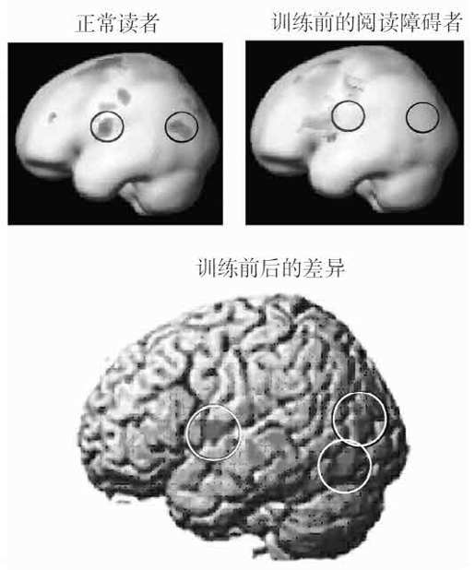
图6.3
通过计算机密集的干预可以使阅读障碍儿童的脑激活模式部分恢复正常。脑激活图像显示了儿童在判断两个字母是否押韵时的脑激活区域。训练后颞叶和顶部区域的激活增强，这些区域接近但不等于正常儿童的观察结果。图中没有展示的大脑右半球的其他区域也表现出了激活的增强（来自Temple et al., 2003）。使用得到《美国国家科学院院报》的允许。
脑成像结果也显示出更大的补偿效应。阅读障碍者康复以后，大脑右半球一些区域的激活增强，和正常阅读者神经回路的位置对称。也许由于左半球出现损伤，右半球的相应区域开始发挥作用。它们包括那些初始功能非常接近的未受损伤的网络，同样可以进行阅读的再利用。
所有关于阅读障碍的研究都承载着重大的希望。在短短几十年里，研究者们阐明了阅读障碍的核心缺陷——语音缺陷，它的神经机制以及如何进行弥补。尽管如此，一些问题仍然没有得到回答。这些问题涉及到儿童之间的差异：是不是所有的阅读障碍者都拥有同一种缺陷？能否准确地诊断出每个孩子的缺陷并利用一些信息来调整其治疗的手段？当前的研究能否排除那些也许会在完全不同的方法中受益的亚类型的孩子呢？
尽管近30年来收集的科学数据很大程度上支持了语音假说，但是仍然存在着一些反对的观点。最突出的是对阅读障碍最敏感的探测测验之一，该测验测量孩子命名数字和图片的速度，这是一项并非专门针对语音加工的任务。对大批儿童的考察发现，语音和快速命名测验的分数能够分别解释一部分阅读测验成绩的差异。这一结果表明，尽管大多数孩子受到语音缺陷的困扰，其他孩子的阅读困难则有另外的原因，也许是来自视觉和言语之间自动化的联系的问题。第七章，我将关注视觉问题，并试图揭示，为什么如此之多的孩子会混淆“p”和“q”这类镜像字母。

第七章
阅读与对称性
在日常语言中，阅读障碍者在阅读中会混淆左右而出现镜像错误。对称性视觉可能在阅读中发挥重要作用，不过左右混淆并不只出现在阅读障碍者身上。在幼年时期，几乎所有的儿童都会在阅读和写作中犯镜像错误。实际上通过对称视野进行归纳的能力是视觉系统的基本技能之一，能够促进对视野中不变物体的识别。当孩子学习阅读时必须“忘掉”镜像概括的习惯，才能把“b”和“d”加工成不同的字母。一些孩子的忘记过程与进化而来的自发能力相对抗，表现出一种特殊的损伤来源。
“凯蒂，如果现在你能够集中注意力，不再滔滔不绝，我就会告诉你我对镜子房屋的一切想法。首先，透过玻璃你可以看到房间——和我们的客厅一模一样；只是物品朝向另一个方向……那么，书籍就像是我们的书籍一样，只是单词的方向是错误的；我知道，因为我面向镜子举起了我们的一本书，然后他们在另一个房间里拿起了一本。”
——Lewis Carroll，《镜中世界》
（Through the Looking-Glass）
我 儿子Olivier在5岁的时候，有几个月表现得很像Lewis Carroll笔下的一个角色。他的幼儿园老师刚教完他写自己的名字，他就很自豪地在自己所有的作品上都签上了名字。但是大概有一半的时间他都会不自觉地犯一个奇怪的错误：他从右到左地写自己的名字！所有字母的顺序是对的，但却是倒置的。写出来的恰恰是他该写内容的镜像：REIVILO。尽管我很自豪我的孩子可以模仿达芬奇（Leonardo da Vinci），但还是有一丝担忧。这种怪异的行为是不是阅读障碍的早期迹象呢？
查阅了这个专题的科学文献之后，我的恐惧和疑虑消除了，但也感到有些困惑。原来世界各地的孩子都会犯同样的错误。他们在把字母或单词与其镜像区别开来的过程中会受到短暂的困扰。自然而然地倒序书写，这在他们身上也并不少见（图7.1）。［314］镜像书写是包括汉语和日语在内的所有文化中都存在。这一现象在孩子第一次开始学习书写的年龄阶段短暂地出现一段时间，然后很快就消失了。除非这个现象在8～10以后还存在，否则没必要担心。在这个比较晚的年龄段，镜像错误在阅读障碍儿童中更常见，尽管后来可能就消失了。［315］
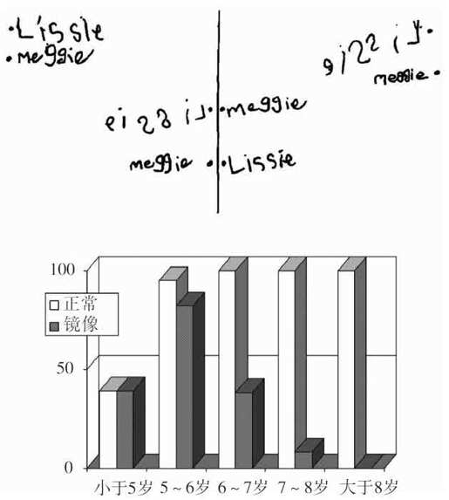
图7.1
大部分儿童都会经历一个“镜像阶段”，在这一阶段他们会在阅读和书写的时候混淆左右。一个简单的证明就是，James Cornell让两姐妹在一个黑点旁写自己的名字。每当从左到右正常书写的空间不够时，5岁的Lissie会自发地把名字写成镜像的形式，从右向左。但是6岁的Meggie写的名字始终是正确的方向（来自Wslsh et Butler,1996）。正如底部图表显示的，几乎所有孩子都会在5岁左右经历一个对两个方向的书写同样胜任的阶段（数据来自Cornell, 1985）。使用得到《行为的脑科学研究》的许可。
我儿子的镜像书写只持续了几个月。他以一种正常的速度学会了阅读和书写，但我仍然对阅读学习中存在的这一“镜像阶段”非常感兴趣。这种神秘的能力来自何处？作为成年人，我们会发现从右向左地写我们的名字是比较困难的。为什么那些只能勉强握住铅笔的小孩子会表现出超过大多数受过教育的成年人的能力？不仅如此，这个年龄的孩子还能够很轻松地找到图片中的异常或者是自己名字中缺失了的字母。但他们为什么注意不到自己写的名字倒置了呢？
这种天赋和视而不见的奇怪混合现象为我所要揭示的奥秘赋予了独特的味道。镜像书写因其十足的独特性，为支持神经元再利用假说提供了又一个可靠的论据。正如查尔斯·达尔文Charles Darwin和斯蒂芬·古尔德（Stephen Jay Gould）所指出的，进化的最好支持，在于自然的缺陷。眼睛的完美设计亦或是翅膀的完美轮廓也许是神的杰作，但是，是哪个恶毒的神决定让比目鱼的一只眼睛朝向地面，从而迫使它在进化的过程中在头部迁移呢？是哪个神的设计师很邪恶地让长颈鹿的听觉神经从耳朵到脖子底部，然后再返回到大脑呢？如果生物体都是完美无暇的，我也许会同情这些设计。然而生物的研究中显示出如此众多的失误，因此达尔文的理论以明显的优势胜出：只有进化的盲目操作才可以解释这些愚蠢而又奇怪的现象。
在心理学中可以使用类似的论据。两种相对抗的说法往往可以用来解释我们与环境相适应的行为方式。这种适应可能来自于基因结构的进化效应，也可能来自于学习。以成人的熟练阅读水平为例，当行为看上去已经完全适应的时候，很难将遗传和教育区分开来。这里也是一样，与完美的背道而驰尤为有趣。当一个孩子一方面在系统方面出现错误，而另一方面又表现出可能超过他所学范围的能力时，我们有明确的证据可以证明，他所依赖的是进化而来的补偿性的心理机制。
由于古尔德那本同名书，［316］熊猫的拇指已经成为进化补偿的象征。这个“拇指”其实不是真正的手指，而是一块腕骨的延伸，连同一些相应的肌肉组织，它使得熊猫在吃竹子的时候可以握住竹子。任何一个明智的工程师都会去复制现有的手指，但是大自然发现指派另一个现有的骨头——粒骨——变成现在这个新奇的进化结构，其实更为容易。这个奇怪的发明足以证明，事实上，是进化塑造了熊猫的手，而不是什么聪明的设计师。
我的观点是，镜像阅读是一个同样明显的异常，是大脑的“熊猫拇指”。如果孩子在阅读和书写的时候自然地混淆左和右，这是由于他们的视觉系统在正规学校教育之前已经受到对称性的强烈约束。我们的视觉脑假设大自然不关心左和右，因而迫使孩子们将这种镜像适应推广。这种对称性的约束通过进化传递给我们，它仍然深藏于我们大脑皮层的结构中，对正常和病理性的阅读产生严重的影响。
总的来说，我们的视觉系统的构造有利于阅读。它使我们不论单词的大小和形式如何，都能有效地识别出字母和单词的形状。然而对称性的推广却是一种妨碍了阅读的视觉属性。它导致了学习速度的下降以及对于类似“p”和“q”等字母的系统性混淆。如同熊猫的拇指一样，这种异常清楚地表明，我们的大脑从来没有为阅读做准备，而是用可以利用的任何手段来面对这个问题。
一、当动物混淆左右时
对左右混淆的系统研究可以追溯到巴甫洛夫（Pavlov）的研究。在20世纪20年代，他的实验室的兴趣点锁定在动物条件反射的限制条件上。狗是不是只对一个线索学会流口水，而对另一个线索不会产生反应呢？一般来说，动物是善于分辨视觉刺激的，但当巴甫洛夫训练狗去辨别左和右的时候，他发现了奇怪的结果。当狗学会了分辨左右时，在轻轻敲击它们右侧的时候分泌唾液，它们对左侧的刺激也作出同样的反应。镜像辨别似乎超出了它们的能力范围。只有通过手术切开胼胝体，即联结两个半球的纤维束，才终于使它们能够区分对称刺激。巴甫洛夫得出结论认为，镜像错误来自一种主动的概括，通过这个机制可以把一个半球所学的知识通过胼胝体转移到另一个半球。
继巴甫洛夫之后的很多动物研究都证实了镜像混淆的普遍存在。［317］假如训练一只鸽子去啄一条对角线上的一点，然后测试其能否推广到新的任意方向的线。可以看到两个反应峰：鸽子对习得方向作出反应，并对完全对称的对角线有反应。虽然这只鸽子之前从未见到过新的对称型的线，但是它们表现得就好像这个新的图像和之前已经学过的是一样的。同样，如果切断大脑两个半球的联系，这种自然的能力就会消失。［318］
心理学表明，我们的行为与鸽子和狗的表现很相似。一旦我们学会了一种视觉形状，我们就会立即扩展到它的镜像知识。为了证明这一点，Michael Tarr和Steven Pinker训练学生学习新奇形状的随意名称，这些形状看上去就像一些带有几个树枝的树。［319］训练之后，给学生看新的形状，其中一些形状是原先刺激的镜像。尽管学生之前没有见过它们，但他们命名这些新刺激的速度和原来的刺激一样。因此，左右对称性并没有增加我们神经系统的负担，我们学习的任何形状都立刻被概括到它的镜像方向。
下面是一个简单的记忆测验。你还记得达芬奇的名画蒙娜丽莎的肩膀是偏向哪个方向的吗，或者她是哪只手在上，哪只手在下？硬币上展示的是乔治·华盛顿的左侧还是右侧？自由女神像的书是在左手还是在右手？先试着在脑海中回答这些问题，然后在图7.2中检查答案，此时你对自己的信心也许会动摇。
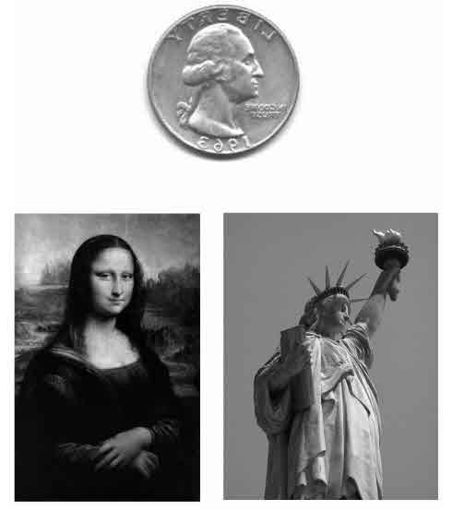
图7.2
我们的视觉记忆对方向不敏感。这些图片看着熟悉吧？你也许是第一次见到这样的图画，它们都是镜像反转的。
Irving Biederman和他的同事在美国南加州大学进行的实验证实人类的记忆受到镜像混淆的破坏。基于知觉启动效应：在看一张图片的时候，如果我们以前看到过它，哪怕就在几周以前，也会比第一次见到的命名速度更快。这个启动效应表明，视觉记忆的痕迹会在几天或几周后依然存在。但是这个记忆和照片很不一样，它保存的并不是我们所看到的图像的准确样子。即使第二张图是空间移位或者镜像反转的，视觉启动依然会发生。［320］因此，我们对视觉场景的记忆是抽象的，可以经受住图像的平移或对称。
概括地说，熟悉图像以后，我们的记忆常常不能指明它确定的空间方向。当我们再次看到它，我们无法判断它是同一图像还是之前的镜像。这种镜像概括和知觉局限无关。在我们的视网膜上，两个镜像，例如蒙娜丽莎的左侧像和右侧像是不同的。我们的视觉系统有能力进行更加精细的分辨任务，例如从同一角度看到的两张面孔的差异。如果我们对镜像图产生混淆，并不是因为没有看到它们的差异。相反，会发生错误是由于视觉系统把若干个图像串在一起，安置在了同一个标签下。左边和右边角度相同的图像将被视为同一个对象。
二、进化与对称性
为什么我们的神经系统对左右倒置如此不敏感呢？或许是因为在我们进化的环境里，这种区别很大程度上与实际需要无关。［321］尽管世界是三维的，但只有其中两个坐标轴对我们的进化产生了强烈的影响。第一个是垂直轴，是由重力决定的。第二个是前后方向，只适用于可移动的物种。它定义了身体的一个特殊面，正面。在这里，我们的感觉器官和取食器官都处于很合乎逻辑的位置。总之，这两个轴决定了身体的协调框架。它们最终也影响了我们的空间知觉。从横向到纵向，从远到近，或者对动物的正面和背面的分辨对一个动物的生存来说至关重要。历经了数百万年，强大的生存压力使得大脑最终采用这些几何约束。和所有的灵长类动物一样，我们的视觉系统具有的复杂机制包括计算距离、辨别迫近的危险来自上方还是下方（鹰还是蛇）、还有辨别面孔及其情绪表达，但是我们对背面的部分就没那么敏感。
重要的是，第三个空间参数即左右方向的坐标轴在进化中受到的关注较少。老虎的左侧和右侧是同等危险的……但是四角朝天的野兽却比正常站立的野兽威胁要少！［322］沿左右轴的倒置不会带来什么后果，因为它让世界基本保持不变。当我们去欣赏一张自然风光的图片，如果这张图片不包含文字、汽车、街道标志或者其他人造物体，即使左右倒置了，我们也无法辨别出来。不仅没有很强的进化压力去区分左和右，而且这种压力反而更倾向于让人混淆左右。如果我们的目标是从过去的知识中迅速推广，那么混淆镜像图可能是有帮助的。为了论证这个问题，试想一下我们的一个祖先遇到一只老虎从右侧攻击，一番搏斗之后有幸活了下来，随后这只老虎又从左侧接近他。这种镜像混淆一定会有助于他立即识别这只野兽。
跨代进化赋予我们的视觉系统具有在左右视野间进行归纳的能力。不好的结果是神经系统要冒着混淆物体与其非真实的镜像的风险，例如鞋子和手套。但是风险不是很大。在自然环境里，大部分动植物至少表面上具有对称轴或准对称轴，内部器官不必对称，但外部体形往往是对称的。进化过程似乎已经计算出忽略左右获益更大些，它能使我们在危急情况下反应更快。
三、对称性知觉以及脑的对称性
是什么生物机制导致了镜像知觉呢？在过去的80多年里，Orton的理论——投机假说在心理学领域备受关注和争议。［323］在20世纪20年代，一位叫Samuel Orton的美国心理医生，率先进行了阅读缺陷的研究并试图将其和大脑解剖相联系。他的理论第一个试图去系统地解释阅读障碍的错误，因此具有特殊的历史价值，虽然我们目前的大脑解剖学知识使这个假设显得有些牵强。
Orton提出了什么观点呢？他注意到大脑的左半球几乎是右侧的镜像。在此基础上，他大胆地提出猜测，认为大脑的两半球是通过镜像对称的方式编码视觉信息的。每当左半球看到“b”，右半球看到的是对称的图像“d”（图7.3）。Orton没有从神经学的角度去解释这种假设性的反转是如何工作的，而是指出“在大脑右半球任何视觉刺激所激活的细胞群和左侧的细胞群是完全镜像对应的”。［324］
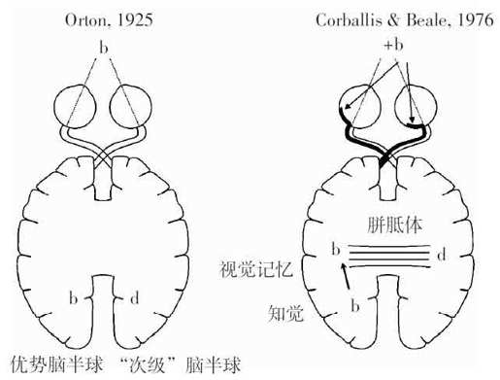
图7.3
两种神经学理论试图解释镜像混淆。Orton(1925)认为，大脑对称性表明,每张视觉图片都被编码两次：一次是在优势大脑半球，方向正确，一次在另一个半球，方向反转。当个体不能抑制非优势半球的视觉编码时就会发生镜像混淆。Corballis和Beale的选择理论（alternative theory）则提出，字母最初的表征激活了对侧半球的视觉区域（与我们当前对视觉系统的知识一致）。但是主动学习机制是通过胼胝体将已经记住的形状传递到另一个半球。在传递过程中，这种联结将两个半球对称的点联系起来，联结的几何属性迫使左右发生颠倒。Corballis和Beale认为镜像混淆是由于过度概括，而不是真正的错误。我们的视觉系统在进化的过程中得知的事实就是，互为镜像的图片往往是同一物体的两个视图。
如果如Orton所说，两个心理图像在我们的大脑中是并存的，一个是对某一物体的表征，另一个是对其镜像的表征，那么我们会如此频繁地混淆左右就不足为怪了。他的理论假定我们通过激活一侧大脑半球并抑制另一侧来知觉周围的方向。正常人在命名字母和单词的时候通常依赖的是语言所在的左半球。在Orton看来，当我们阅读词汇的时候，是让左半球占主导地位，并学会去忽略来自右半球的视觉信息。只有通过依赖左半球，我们才能够把“b”和“d”分开，否则就无法区分它们。
Orton的理论还有最后一个要素。他认为，一些人会出现左右错误是由于半球分化受到损伤。这种损伤阻碍了他们每次选择性地注意一个半球。由于随机地依赖一个或另一个半球，他们不可避免地混淆了左和右，因此，无法区分镜像。Orton将这假说性的病症称为“视像倒转”，源于“符号反转”的希腊语。
事后看来，80年前的Orton关于视觉的理论看起来似乎过于简单了。尽管如此，他有一个重要的观点确实是正确的：占据左右半球的枕叶区域的视觉地图，其组织的确是互为镜像的。但是和Orton认为的相反，在初级视觉区传入的图像并没有在两个半球中被复制。视觉投影简单得多：左侧视野的物体投射到右半球，右侧视野投射到左半球。因此当我们在视野的右侧看到一个“p”，这个形状会在初级视觉区的左半球进行编码，但是右半球的相应区域或类似的位置不编码，因为它没有收到任何来自这部分空间的视觉信息。
由于传入的信息逐步进入视觉区域的层级，Orton的复制问题变得更加真实。二级或三级视觉区在功能上离视网膜更加遥远，它们对视野中越来越大的区域作出反应。因此单一的视觉对象开始激活两个半球中的神经元群体。但是神经代码也越来越抽象。神经元的空间分布不再忠实地反映视网膜上的物体形状。相反，正如我们在第三章所看到的，开始出现对线条方向、曲度、颜色和其他形状标识的组合编码。因此在视觉层级的较高水平，在左右半球的两组神经元对字母“p”的编码并不是和视觉刺激的形状类似。和Orton的信念相反，它们彼此之间不可能“完全对称”。
Orton理论的另一个问题是，即使神经回路在两个半球对字母“p”的编码是彼此呈镜像的，我们仍然不清楚为什么这种神经对称性一定就会引起知觉镜像错误。Orton的假说在这一点上似乎是错误的。这让人想到，有些天真的观点认为视觉加工首先会把视觉世界的图像垂直转动，因为我们眼中的晶状体是通过将其反转开始的。我们会想到小矮人理论，据说有一个虚构的小矮人控制我们的大脑，如同计算机屏幕一样去仔细检查视觉区域，如果其中一个左右反转的话就会被愚弄。这种对于大脑的简单看法是站不住脚的。不存在一个隐藏在我们脑中的观察员。我们的视觉系统没必要呈现结果让其他人来阅读，它只是提取信息并以各种形式对其进行编码以利于我们的行为。
与Orton的观点相对照，字母“p”的表征是由左半球的一组神经元以及右半球中完全对称的神经元完成的，实际上，这并不重要。两组神经元的任何一组都可以完美地成为字母“p”的合适的抽象代码。认为其中一组神经元的方向正确并且表征的是真实的图像，另一组是镜像反转，这样的断言也是根本错误的，就好像词语“红”必需由红色的神经元来编码，或者说视觉运动必须由运动神经元来编码一样。
Orton关于半球偏侧化的观点似乎同样过于简单了。如果左半球总是正确地对物体方向进行编码，而右半球则不正确，那我们应该会在那些主要基于右半球的各种任务上犯镜像错误，例如空间记忆和视觉注意任务。
简而言之，Orton的假说混淆了编码以及编码表征的内容。20世纪20年代的人很难想象书面文字的神经编码根本不是皮层表面的某种“图像”。到了20世纪50年代，出现了信息理论和计算机科学，才使我们更好地了解了编码的本质。现在我们知道只要信息明确，并且有足够的编码和解码的程序，任何标记都可以作为信息的媒介。神经编码没有必要变成它所代表的物体的形状。
尽管对Orton的假说存在大量的指责，但它仍然具有一种奇特的吸引力。首先，对他的理论的反驳不能抹掉它背后的事实。许多孩子的确会混淆左和右，并在阅读和书写过程中犯镜像错误。而且他们往往是左利手或者患有语言障碍，表明他们大脑半球的偏侧化存在异常。对Orton理论的精髓是否能够取其精华，去其糟粕呢？
四、Orton博士的现代追随者
在20世纪70年代，来自新西兰奥克兰大学的Michael Corballis和Ivan Beale重新解读了Orton的假说。［325］他们主张两个半球的视觉区是从处理传入图像的独立部分开始的，这个观点与现代神经科学的数据一致（图7.3）。只有当数据从一个半球传输到另一个半球的时候，视觉区的解剖对称性才会发挥作用。Corballis和Beale假设，每当一个半球获得新的视觉信息时，记忆痕迹会立刻转移到另一个半球，以便保持两个半球之间的一致。当然，这种传递主要依靠的是胼胝体，联结两个半球对称区域的大量神经纤维束。由于这些神经纤维在对称的视觉区域之间建立起来的是一一对应的映射关系，Corballis和Beale认为这种转移过程会颠倒左右。这样，我们的视觉记忆会立即翻转，而这只是我们大脑两半球联结的一个微不足道的几何结果。
Corballis和Beale的模型的有趣之处还在于它并不表明知觉本身是错误的。在视觉加工的第一阶段，我们正确地感知真实的视觉世界。这些信息可以有效地指导我们的行为。比方说，我们可以描绘出字母“b”的轮廓，而不把它的两侧弄颠倒。获得的视觉知识只在我们记忆这个字母的第二阶段得到概括。这就是为什么我们记不住蒙娜丽莎的朝向的原因。
Corballis和Beale对镜像反转进行理论解释的具体例子是这样的。一个孩子在第一堂阅读课上见到字母“b”并学会了它的发音与bee（蜜蜂/bi:/）一样。如果图像首先出现在孩子的左侧，它最初就是在右半球编码，这里的神经元群体学会把这个形状和它的名字联系起来。一旦记住以后，信息就会传输到另一个半球，这时“b”的形状会变成“d”的形状。因而这个形状仍然会和bee的声音相联系。第二天早晨，孩子在右视野看到“d”的形状并且满怀信心地说，这是一个bee。让他大为惊讶的是，老师告诉他，这个字母是dee。新的信息记住了……但是以往对于字母“b”的知识立刻发生了动摇。
如果Corballis和Beale是对的，儿童必须关闭自动镜像过程来学习阅读。他必须从不同的角度观察，停止把字母“b”和“d”看成是同一物体。这个忘却的过程对所有的孩子来说都很困难，并且会给阅读障碍儿童带来更多难以克服的问题。
Corballis和Beale的模型不存在Orton早期提议中的问题。它并不认为神经编码在一个半球方向正确，而在另一个半球方向错误。它只是指出半球间的转移将我们之前知觉到的物体的视觉记忆延续到它们的镜像。这种半球之间的信息传递意味着左视野的字母“b”激活的神经元和右视野中字母“d”激活的神经元相同。因此，视觉通路上接下来的脑区无法将两者的图像区分开来。字母方向的信息还没有被记住就被丢弃了。
为什么进化的过程会选择一种对称的学习机制，这种机制实际上丢弃了信息，而不是将其存储起来呢？毫无疑问，这是因为它提供了一个简单的方法来利用对称性在自然界中呈现的优势。一个拥有这种机制的生物会很容易就察觉老虎左侧或者右侧的轮廓。
在Corballis和Beale的模型里，对视觉脑的对称布局的有效维护构成了镜像能力的基础。他们的模型假定，我们出生时大脑两半球的视觉联结是一一对应的，同时学习机制不断努力地保护这种最初的对称性。在一些基因和空间梯度的帮助下，很容易想象在对称脑区之间是如何通过胼胝体建立起天生的点对点映射，这很像蝴蝶展开时完美对称的翅膀。［326］出生之前以及在与视觉世界进行任何接触之前，大脑将左右对称性整合成一个基本属性并期待在其周围可以找到类似的现象。我们很可能天生就具备对称性概括这一预置机制，使我们在与环境的相互作用中变得更加突出。然而，我们的大脑必定会为了保持这种优势去努力维护其最初的对称性。Corballis和Beale所说的机制关键在于：每当学习改变一个半球的神经网络，胼胝体的转移就会确保类似的学习也发生在另一个半球，从而恢复对称性。
五、大脑对称的利与弊
假设把我们想象成完美的“Corballis机器”，即大脑两半球的神经元及其联结是互为镜像的理想的对称性生物，乃至半球间最微小的细节都是完全对称的，那么我们的举止行为又会怎样呢？我们还能在空间中走动吗，还能区别左右或命名视觉对象吗？我们会犯什么类型的错误呢？这些错误会与幼儿的镜像错误有关吗？
在这里，我们必须纠正一个错误的看法。即使是在神经系统的最深处都完全对称的生物，也未必会在所有情境中都混淆左右。事实上这种生物可以对非对称刺激执行空间导向的行为。想象一下，例如，它看到一只老虎从右边来，相应的反应是跑到左边。身体结构的对称性意味着在对称的情境中（老虎从左边来）要采取对称行动（朝右边跑）。任何观察这一幕的人都会由此得出结论，这种生物尽管完全对称却能准确区分左右。
我们假设的对称性生物只有反应是传统性的以及非空间性的时候才能对两个互为镜像的图像作出相同的反应。例如，如果一个对称性生物在看见老虎右侧身影的时候学会了说“老虎”这个词，身体结构的对称性就会使它对老虎的左侧身影给出同样的答案。换句话说，不管老虎的空间方向如何，它都可以识别甚至叫出老虎的名字。这是真正有用的功能，哪怕这个生物第一次从一个新的角度看到这只老虎。
简而言之，拥有对称性脑以及在学习过程中保持这个特点有两个优点：
·构造的对称性使得生物体可以存储不变的可视对象，无论其向左还是向右。
·但是它不会阻止适当的空间导向姿势的发出。
但是，有两种操作是对称性生物无法执行的：第一种是，对非对称物体，而非其镜像，作出随意反应。这类操作在现实生活中非常有用。比如说我们把形状“b”读成bee，而非形状“d”。我们还可以在看见左手的时候说“左”，而不是在看见右手的时候。尽管这些任务看起来很简单，但是完全对称性生物却无法完成。
第二种是，对不包含空间信息的命令进行反应，作出非对称性的空间移动。一个生活中的例子是，对于口头指令“右”作出单举右手的反应。完全对称性生物不能完成这类任务，因为从听觉区域到运动命令的联结还会导致左臂的运动。因此，可以预期这类生物会表现出举起两臂的对称姿势，或者如果有点混乱的话，他们会随机举起左手或右手来响应口头命令。
令人惊讶的是，对称性生物的理论限制与动物和幼儿的实验观察相一致。即使是从新的角度观察，孩子对熟悉物体的命名都不会感觉困难。当用右手持球的时候，没有孩子会用左手来扔球！但是所有孩子最初在区分字母“b”和“d”以及标记左右手的时候都会出现困难。
总之，尽管看上去有点像是人为的，但是这种在学习过程中积极维护对称性的对称脑的观点是值得关注的。它似乎捕捉到了我们的认知在处理左、右方位时的一些限制。然而，有没有证据来证明Corballis和Beale的假设，即大脑半球之间的转移迫使左、右反转呢？前面的讨论不同于幼稚的几何学，也并非和生物学无关。一些实验研究结果将感知对称和脑的对称性联系起来。
六、单细胞的对称性
神经生理学才刚刚开始研究对称性知觉的神经基础，但是现有的数据表明，镜像对称是在颞下皮层的神经元中提取到的一个主要变量，也就是人类“大脑字母匣子区”所在的位置。正如我之前指出的，颞下皮层的神经元往往倾向于某些视觉对象，不管其视角如何变化。也就是说，一个喜欢Jennifer Aniston的脸的神经元，无论图像在视网膜上的大小和位置如何，都会保持这种偏好。最近，神经生理学家报告说，这些神经元中有些对镜像对称性也是保持不变的：［327］甚至在一列图片左右反转之后，它们对这些图片形状的反应也仍然相同。
重要的是，这些神经元还常常对水平反转表现出比垂直反转更大的恒定性。比方说，如果一个神经元会被“p”这个形状激活，它也会对“p”在左右轴方向的镜像或者说形状“q”强烈放电，但是这个神经元却不会对沿着垂直坐标轴对称的形状作出相同的反应。换句话说，这个神经元可以辨别“p”和“b”，却不能辨别“p”和“q”。
总体来说，颞下神经元具有知觉恒常性：不论其大小和位置，它们都能使我们识别对象。因此，新的电生理学数据表明，左和右也属于被我们的腹侧视觉系统忽略的无关区别。
如果Corballis和Beale的理论是正确的，即镜像恒常性无需学习，它属于大脑半球之间联结的几何学中所具有的结构不变性。神经生理学家Nikos Logothetis［328］的工作有力地支持了这一假说。Logothetis训练猕猴去识别罕见的类似扭曲的回形针一样的三维形状，即折叠成任意角度的线段的混合（图7.4）。他想确定的是，这些猴子稍后从其他角度观看的时候是否还会识别它们。训练期间，Logothetis谨慎地确保猴子们只从一个完全固定的角度看每个物体，仅仅围绕垂直轴进行很小的旋转而形成一种深度感。但这个最低限度的曝露是否足以使得认知恒定？为了回答这个问题，Logothetis让动物看了这个物体的所有可能的视图，同时混有其他不相干形状的分心图片。
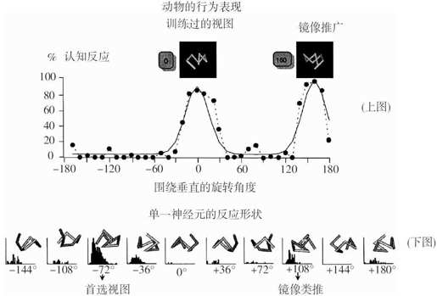
图7.4
对一个特定形状进行训练之后，灵长类动物的视觉系统将其镜像进行概括。在这个实验中，研究者教猴子从特定的角度识别线状物体。之后考察它从不同角度去看同一物体（顶部图）。当物体以训练过的角度呈现时动物能够识别，但当其旋转180°，相当于之前视图的镜像时，动物也能够识别。经过学习，神经元同时对原始视图及其镜像作出反应（底部图）（参见Logothetis,1995）。
结果表明，当新的方向偏离之前学习过的物体40°或更多的时侯，猴子无法识别训练过的物体。然而当旋转达到180°的时候，识别水平突然提高。同样可以观察到颞下神经元的放电现象：当物体按照它们学过的方向呈现时，大多数神经元放电达到最大，但是物体旋转了40～50°左右时，神经元就会停止放电。在角度达到180°的时候，神经元再次大幅度放电。为什么是180°？这个角度恰好对应着旋转半圈，对于类似回形针一样的线形结构的物体产生的图像看起来几乎和初始物体的镜像完全一样。如果你把回形针拧成“b”，旋转180°以后它会变成“d”。
简而言之，颞下皮层的神经元可以在没有任何额外学习的情况下识别一个已知形状的镜像，即使是第一次看到这一镜像。对于面孔特异性神经元（同样大量分布在这一区域）的研究证实了这一结论。对于同一面孔的两个镜像对称的视图，例如它的左右侧面，很多神经元放电相同。［329］令人惊讶的是，这种镜像的恒常性在新出生的猴子身上就已经出现。［330］我们人类也如此，4个月大的婴儿能够识别熟悉物体的镜像。［331］从出生起，我们似乎都拥有一种神奇的镜像对称感。
Logothetis的研究指出了旋转和对称的有趣对比。旋转恒常性似乎不属于我们视觉系统的早期能力。我们需要学习当一个物体转换方向时看上去是什么样子的。在这个阶段，我们的视觉系统似乎对三维形状没有任何深入的了解：它只依赖于已经看见了的二维视图。这比对称性不受这一规则的约束更加有趣。
最近对猕猴和人类的脑成像实验表明，早期阶段的视觉皮层对对称性有显著的敏感性。在随机点阵中仅仅增加几个对称分布的点就会使枕-颞皮层的左侧区域的激活急剧加强。觉察对称性的能力和这种激活的增强直接相关。［332］虽然进化从未准备让我们看对称点模式，但是这些模式在我们的视觉回路中产生共振，使其对任何对称的现象都迅速地产生激活。
七、对称联结
目前，对构成对称性知觉的神经联结的几何学的研究还不多，还没有成为大量研究的对象。也许Beale和Corballis是对的，胼胝体及其对称的联结两个半球的神经纤维束，才是研究对称性知觉的关键。然而，由于缺乏强有力的数据，我们目前减少了只能根据基于琐碎片段性的、具有启发意义的暗示性证据来进行的推断。我已经引用过了Pavlov和Beale在狗和鸽子身上所进行的开创性实验。这两种动物在学习辨别成对的镜像图片的时候都存在巨大的困难。例如一只鸽子很容易学会纵向和横向的条形图的区别（— 与 |），但当同样的条形图旋转45°变成一对镜像图的时候，它们的表现非常糟糕（╱ 与 ╲）。然而，Pavlov和Beale都注意到，当胼胝体严重受损时，病变损伤会使任务变得更加容易，这表明大脑两个半球的联结的确有助于对称性知觉。
但是它们究竟发挥什么作用呢？其他实验证实了大脑半球之间通过胼胝体的信息传递，像一个手套一样将视觉空间翻转过来，从而使左右发生反转。20世纪60年代，美国哈佛大学的Nancy Mello关于鸽子的对称感发表了一系列文章，现在早已被人遗忘了。［333］该物种表现出一种有效的结构特征：与人类不同的是，鸽子的右眼只投射到左半球的视觉区，它们的左眼只对称地投射到右半球。这就意味着遮蔽鸽子的一只眼睛，可以确保视觉信息只输入一个半球。
Mello训练鸽子只用一只眼睛去分辨两个视觉图像，类似∧ 与 ∨, 或者是与。如果它们只啄其中一个形状就会获得奖励。鸽子获得辨别能力以后，Nancy Mello研究了这种能力是如何概括到另一只眼睛的。太吃惊了！当图片是垂直对称（∧ 与 ∨）的时候，鸽子仍然表现得很好，但是当图片是左右对称（与）的时候，却会系统地失败。它们甚至比随机图片表现得更糟糕！训练一个鸽子在右眼看到这个形状的时候就去啄，在左眼看到这个形状的时候就去啄。因而这种习得的视觉信息的确穿越了两个半球，但是这种传递系统地颠倒了左和右，就像Corballis和Beale的模型所预测的那样。
一年以后，有人用与我们更加接近的物种——猕猴进行了类似的研究。来自英国伦敦大学学院的John Noble先是切断了猕猴视交叉神经，从而迫使猕猴的每只眼睛像鸽子那样只投射到对侧的大脑半球。然后他训练动物用一只眼睛分辨对称的两个物体。最后他测量了概括到另一只眼睛上的水平。Noble还观察到了一个令人费解的镜像概括现象。动物在短暂的随机反应之后的表现比偶然水平更加糟糕。就像鸽子一样，它们系统地选择那些错误的形状或是它们训练过的图案的镜像。
Noble在后来的实验中展示，视觉信息的传递要么是通过胼胝体，要么是经由名叫前联合的神经束。当两个神经束都被切断时镜像传递就消失了，否则只要其中一个完好无损就会存在。在最后一个实验中，在学习阶段结束后，Noble切除了大脑两半球之间的联结，这时对另一只眼睛的测验还没有开始。镜像反转现象仍然存在，表明它依靠的是学习期间而非测验期间的胼胝体。
Noble推断出猴子的每一阶段的学习都伴随着另一大脑半球的镜像学习。他指出这个机制或许可以解释动物和人类特有的左右辨别困难。在双眼视觉中，镜像学习使得每个半球都获得了初级视觉输入以及接下来的外部世界的镜像。当观察的场景对称时，两个表征相同并会互相强化。然而，当我们辨别不对称刺激（例如“b”和“d”）的时候，这两个字母的内部表征是相互竞争的。即使主要表征最终胜出，但这种大脑冲突减慢了学习速度。如果这一推理是正确的，大脑半球联结的解剖结构就遵从了对称原则。一对一的映射会直接联结到视觉区的对称区域，情况的确如此，［334］这一证据为Corballis和Beale的模型提供了进一步的支持。半球之间联结的几何规律就像蝴蝶的翅膀一样美丽。位于左侧视觉皮层的神经元发出一个朝向与皮层表面相垂直的轴突，然后进入胼胝体纤维束，到达对侧的半球。接下来它突然朝向与起始点皮层完全对称的位置（图7.5）。我们已经在大鼠和小鼠的初级视皮层以及猕猴的次级视觉区上观察到了这些神经元。它们的功能是未知的，但是它们的几何性质似乎完全符合视觉输入的镜像并有助于觉察对称物体。
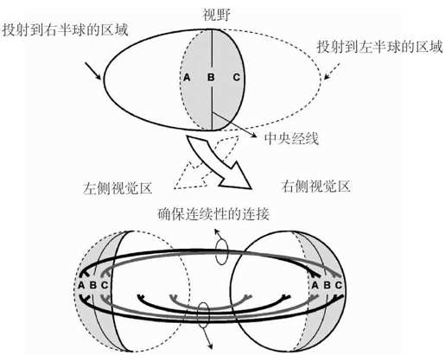
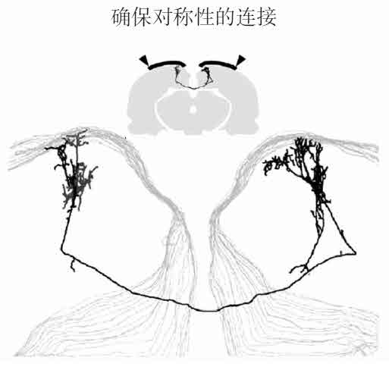
图7.5
连续性和镜像对称性是支配两个半球之间的视觉联结结构的主要原则。顶部的图表回顾了众所周知的事实，即视野的左半边投射到右半球，右半边投射到左半球，只在中央有较少的重叠（参见Olavarria & Hiroi, 2003）。我们如果察觉不到视觉空间的不连续性，这是由于半球之间的联结导致的，通过联结编码同一个点的皮质区来确保视野的功能连续性。这些“缝合”联结只关注视网膜的中部，它们是不对称的，但会通过平移来去除。大脑半球之间相连的其他部分则联结了包含外围在内的视野中的对称点。它们很可能在对称知觉和镜像推广上发挥了特殊的作用。底部的图展示了它们美丽的几何属性：大鼠初级视皮层的一个神经元延伸到左右半球的对称区域（参见Houzel, Carvalho, & Lent, 2002）。
我们有时会忽视这些对称联结，是因为它们只构成了两个半球之间联结的一小部分。大脑两个半球之间的主要纤维束并不对称，但却把两个皮层对视觉世界的表征联系在一起。这回答了一个著名的谜团：客观地说，当视觉内容被分为两半，分别由不同的半球编码时，为什么我们还能知觉到一个完整的视觉世界（图7.5）？尽管结构上是分离的，但是半球间的联结在修复世界上的这种功能连续性上起到了至关重要的作用。缝合联结集中在不连续的区域（垂直中线），逐点联结对相似视觉位置进行编码的左右半球。
西雅图的Jaime Olavarria及其同事的研究表明，在发展过程中，视觉的连续性原则和对称性原则之间存在着竞争。视觉的连续性原则认为联结两半球的是缝合联结，对称性原则需要更大规模的对称映射。［335］对称联结在出生时是大量存在的，可能是由于化学吸引的梯度变化而得到储藏。然而，它们在生命的初期就会大量削减。由于这一削减过程，缝合联结确保视野的连续性最终占主导地位。
有意思的是，削减过程的发生也许并不需要对环境的接触。甚至在子宫内就可以，经过视网膜的神经元活动的自发电波会让左右半球的神经元知道，它们是为视网膜的同一位置编码的。大鼠的缝合联结在它们睁眼前几天就已经建立起来。此外，当视网膜的自发性活动受到干扰时，它们会变得杂乱无章。在这种情况下，由于缝合神经元的轴突在竞争中失利，就可以观察到过剩的对称化联结。
由于生物研究可能和发展性阅读障碍非常相关，所以我对此进行了详细的探讨。确实，这些研究表明，在怀孕的最后数个月或是生命的前几个月中，突触精简过程的早期损伤可能会产生过多的对称性视觉联结。这种过度的对称性能否解释为何有些儿童在区分左右，或者是区别字母“b”和“d”的时候存在困难？在深入探讨这个问题之前，我要先来考察一下大脑最终是如何做出这些辨别的。
八、潜在的对称性
如果说我们的视觉系统将其获知的一切都变成对称的，我们会经常犯镜像错误，我们会无法区分“p”和“q”或是左、右鞋子。幸运的是，我们视觉系统的一部分保留了对左、右的区分。
许多作者指出，［336］我们的视觉皮层可以分为两个主要的功能链，就好像我们的大脑中拥有两个独立的视觉系统一样。目前我所关注的腹侧通路主要识别不变物体。它对图像的特点、形状和颜色高度敏感，但是忽略其大小和空间方向，包括左和右。然而，还有第二条视觉通路，也就是背侧通路，穿过顶叶皮层，主要和空间与动作有关。在这条通路中，一定物体的颜色和确切的性质远不如其距离、位置、速度乃至空间方向重要——所有决定着我们如何与其相互作用那些参数。David Milner和Mel Goodale用两个词来总结它们的根本区别：腹侧通路关注“what”；背侧通路关注“how”。
歌德（Goethe）在《浮士德》（Faust）中说：“太初有为！”如果我们能够分清左右，也许应该归功于“how”通路。童年的时候，我们知道自己的右手是用来绘画、写作的……还有在天主教家庭里是用手来划十字的！“how”系统必须辨别左右，因为这个信息对手的动作很关键。平底锅朝向左或朝向右时，我们会用不同的姿势来抓住它：背侧通路会自动根据对象的方向调整我们的姿势，即使对方向不敏感的腹侧系统已经告诉我们在这两种情况下，这个厨房用具是同一个。同样，也是背侧系统让我们可以想象完全虚拟的姿势和动作。每当我们对物体做心理旋转，看地图或是判断两张图片上的是不是不同角度的同一物体时，我们都要依靠它。
总之，我们的大脑表现得就像是有两个视觉专家居住在里面。我将第一个称为“收集者”，识别并标记物体，但是很少或根本没有注意到其空间位置和方向；我将第二个称为“体力劳动者”，采取行动、进行比较、操纵……但不能识别它所处理的对象。
这两个视觉系统合作密切，所以我们意识不到它们的劳动分工。但是脑损伤偶尔会揭示出这些内部的分离。苏格兰研究者Oliver Turnbull研究了很多因脑损伤而导致的两个视觉系统分离的患者，有时候这种分离的轮廓清晰得犹如剃刀的刀刃。这里介绍两个患者，一位是遭受头部创伤的D.M.先生，另一位是右侧颞顶区经受了多次中风的L.G.夫人。［337］Turnbull向他们展示了方向不同的熟悉物体的图片：一架上下颠倒的直升机、一个直立的袋鼠、一部旋转了90°的电话机等。让他们命名的时候，D.M.很不幸失败了，但是L.G.却能完成得很好。当问他们物体的位置是否合适时，却出现相反的结果：D.M.即使对没见过的对象都表现得很完美，而L.G.却不是。D.M.腹侧的“what”通路严重受损，而L.G.背侧的“how”通路不再发挥作用了。
猕猴身上出现了相同的物体特性和方向的分离。腹侧颞皮层的损伤使动物不能区分形状，即使是简单的圆和十字也无法分辨，但是对形状方向的辨别则没有影响（例如“6”和“9”或是“b”和“d”）。背侧的顶叶通路受损后，则出现了相反的情况：这个动物就像孩子一样，可以区分“a”和“b”，却不能区分“b”和“d”。［338］
背侧“how”通路可以被分解为多重回路，目前只是刚开始了解其组织结构。有的区域与手势有关，有的负责眼动，还有其他的对不同的空间关系进行编码。距离、大小、数目、形状、运动和方向等参数都部分地基于顶叶皮层的不同亚区。特别是右侧顶叶受损后，患者常常选择性地失去了判断左右的能力。这种受损表明，潜在的对称性是通过腹侧的枕-颞区“what”系统计算而来的。
Oliver Turnbull和Rosaleen McCarthy描述了第一个令人信服的“镜像盲”（mirror blindness）综合征病例R.J.，他是一位61岁的男性，他的冠状动脉血栓导致双侧顶叶受损。［339］R.J.坚定地表示他看不到一个物体和它的镜像有何差异。如果将两张照片叠加，他会承认它们并不完全一致。一旦将它们分开，他会再次看不出任何差异。“从你们的行为来看，我知道它们应该是不同的”，他说，“但是我看一眼其中一个，再看一眼另一个，它们对我来说看起来是一样的”。
为了探究这个奇怪的病症，Turnbull和McCarthy给R.J.呈现了三张几乎相同的图片，要求他挑出一个不同于其他两张的图片。R.J.在觉察哪怕是物体特点的微小变化都毫无困难，比方说一只有四只耳朵的兔子。类似地，他可以找出一个上下颠倒的兔子。但是令人惊讶的是，他无法看出在一群向左看的兔子里有一只向右看的兔子（图7.6）。从那以后，又有一些其他的“镜像盲”个案报告出来。［340］不论要求患者去处理动物、工具还是全新的线条结构的物体图画，如果让他们去区分物体和它的镜像，他们都无能为力。背侧顶叶的受损剥夺了他们左右的信息，而他们完整的腹侧视觉系统似乎看不到方向。
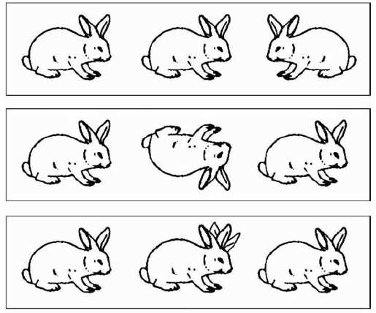
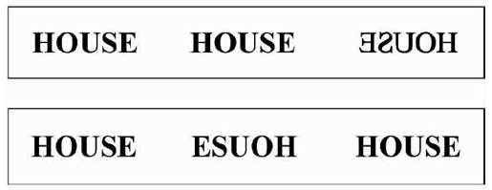
图7.6
一些患者脑损伤后无法区分互为镜像的图片。为了考察他们的空间方向知觉，Oliver Turnbull和Rosaleen McCarthy （1996）设计了一个“找到不同者”测验。在这个测验中，患者要在每行里找出一张和其他图像不同的图像。在图像的左右方向存在差异时，患者R.J.会系统地失败（最顶部的一行），但其他所有测验都能成功完成，包括词或字母方向发生改变的任务（下面的几行）。使用得到《神经心理科学》的允许。
九、打破镜像
然而，镜像盲的一个明显例外让我们回到我们的核心主题：阅读。镜像盲的患者在阅读的时候，他们不存在区分左和右的困难。他们都能觉察到字母的书写是正常的还是镜像的形式。当施加颠倒个别字母的干扰时，他们能够毫不费力地发现一列单词中的异常单词（REASON-），还是整个单词（SMILE-ELIMS），或者两者都有（FEVER-）。他们眼里的这些差别与在我们眼里的差别一样，都很明显，尽管由于脑损伤，他们看不出非语言镜像形状之间的任何差异，比如?和?。。【注意手是指向左和右】
这个简单的事实证明，阅读是依赖于特殊规则的。熟练阅读者的部分腹侧通路摒弃了镜像概括。在阅读早期，我们最初需要背侧系统来区分像“b”和“d”这类字母。只有该结构可以告诉我们字母是“指向”左还是右，而我们原本的腹侧系统告诉我们的却是两个形状是相同的。但是，腹侧系统会逐渐学会打破这种对称性。它不再把“b”和“d”看做同一物体的两个视图，而最终将其分配给不同的神经元群，这些神经元群停止对镜像反转的概括。这些不对称的字母探测器成了提取详细的阅读统计资料的切入点，它们只适用于方向正确的单词。这样，枕-颞皮层获得了识别视觉词汇的非对称性的神经层次结构。与物体或面孔识别的邻近皮层区不同，后者继续对左右的变化进行概括，而我们的阅读结构则不再混淆镜像。
这种打破对称化的过程似乎只发生在文字身上。即使如此，只有在文字系统本身强烈不对称的时候才是有效的。但也有例外。例如，埃及的象形文字，可以从左到右或者从右到左两个方向进行书写。后一种情况下所有的字符都是反转的。人体形态和动物表明了阅读的方向：他们的头总是转向一行的开头。类似的，古希腊语是“左右行交互书写的”，从字面上来看就是“像牛犁地式”的书写：一行从左写到右，下一行则从右写到左，互为镜像。所以埃及人和希腊人都不需要打破腹侧视觉系统的对称性。的确，如果人类的视觉系统不会本能地把像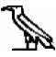和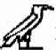这样的形状看成是一样的，他们奇怪的双向书写系统也许永远不会被采用。至今，有些书写系统并没有严格地强制打破对称性。中文有少数字是互为镜像的，就像“b”和“d”，比方说信和訃，或是亻和卜。其他书写系统，如泰米尔语仅仅依靠像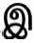、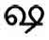，或是，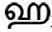这些优美的草书字，这些草书是不允许镜像混淆的。这些文化差异导致感知能力的削弱：泰米尔读者很容易混淆镜像，比如他们会认为这个三角形就是呈现在这张图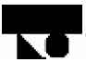中的三角形。［341］
十、破碎的对称性,还是隐藏的对称性？
即使是那些可以区分“b”和“d”的拉丁字母阅读者，我们仍然不清楚他们的对称知觉是否彻底消失了。我们的视觉系统真的停止概括单词的镜像了吗？还是镜像仍然发生，只是我们意识不到它？Samuel Orton推测，即使是熟练阅读者，他们的右半球可能仍然表征的是颠倒的字母。对Orton来说，学习阅读仅需集中关注单词的正确方向就可以。尽管它们的镜像被忽视了，但是它们仍然存在于非优势的大脑半球中。镜像没有被打碎，仅仅是被隐藏了。
我们会在不知不觉中受到阅读单词的镜像困扰，这一观念或许已经不像它第一次出现时让人感到的那么荒谬了。在视觉加工的第一阶段，字母只是没有意义的形状。在我们的大脑识别它们之前，即使是我们正在阅读时，对它们的加工可能与加工其他视觉图像是一样的。这种情况下，半球之间的转移可能仍然是像手套一样把它们翻转过来。其实，面对单词镜像的时候，我们并不是无能为力的。只要努力一些，就可以一次辨认其中一个字母。这表明，识别单字母镜像是可能的，即使是在没有通达更深层次的视觉字形系统的情况下。
在运动水平上，很多逸闻趣事表明，我们拥有潜在的可以应对镜像书写的程序。如果你去试着镜像书写，很可能会失败。但是试着写在桌子下的一张纸上，就像可以透过顶部看到它一样，你就会发现镜像的手势很自然了。这样做似乎太容易了，而不能将其算作真正的镜像书写，但如果你把你的手拍摄下来，再重播出来，你会看见它的运动真的像是需要从右到左书写一样。同样，你可以右手朝正确的方向书写，同时左手用对称的镜像形式书写。通常用左手进行镜像书写更容易（对于右利手的人），从而证实了半球之间的转移起到了积极的作用的假设。
然而，对于镜像阅读和书写的潜在表征的最令人信服的支持证据却再次来自脑损伤患者。一位大约40岁的偏瘫患者出现短暂的镜像书写。当偏瘫迫使右利手的患者用左手书写的时候往往会出现这种奇怪的症状。多数情况下，损伤只与书写有关，与阅读无关：患者通常也读不懂自己写的镜像词。但是有几位特殊的病例在脑损伤后同时表现出镜像书写和镜像阅读。
下面就是这样一个病例。H.N.夫人是一位41岁的美国妇女，她是一场车祸的受害者。［342］事故发生后，H.N.表现出与双侧额叶代谢减弱相关的中度注意力不集中，计划以及记忆受损。而她主要的麻烦是她再也无法阅读和书写了。一天她开车时注意到停车牌上写着“POTS”\[英文“停”（STOP）的镜像——译者\]。她突然意识到，对她来说，镜像阅读和书写比正常书写要容易。实验室的实验证实了这个惊人的论断。不管H.N.夫人用哪只手，当她从左往右写的时候会犯很多错误。但是如果她反方向地写，虽然还是有点笨拙，但却会写得更好（图7.7）。
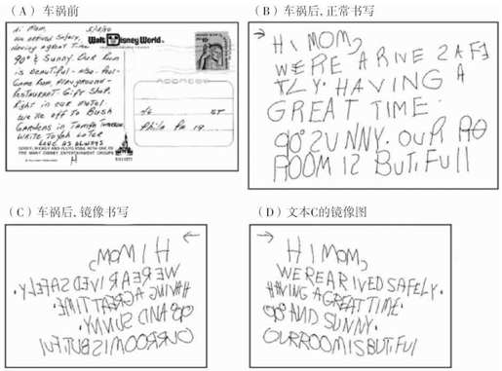
图7.7
一些脑损伤患者会突然开始以镜像的形式阅读以及书写。图中展示了患者H.N.车祸前后的书写样本（参见Gottfried et al., 2003）。
更令人吃惊的是，当单词镜像反转了以后，H.N.夫人阅读得更快而且更准确。要求她读一个从右向左写的单词，她花了1秒钟或是基本正常的时间。但是对于一个书写正确的单词，同样的任务却花了她2.5秒以上的时间，比正常时间慢了4倍。这个结果也可通过闪现在电脑屏幕上的单词而得到重复。当她看一张仅仅呈现了1/4秒的镜像图片时，可以毫不费力地判断出这个词是否是英语。如果我们自己试着去做这个任务，就会发现她的速度实在快得惊人。
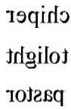
奇怪的是，当单词从左向右正确书写时，除非呈现时间超过0.5秒，否则她的反应就是随机的。H.N.夫人的车祸严重困扰了她的阅读和写作，同时也表明存在对镜像词的潜在表征，尽管她最初并没有意识到这个表征。
其实并不是只有H.N.夫人一个案例。神经学期刊曾经报告过少量类似的案例。遗憾的是，这还不足以提出对于基本脑机制的有力结论。［343］脑损伤常常由于头部受伤而导致，往往是弥散性的，难以定位。这种独特的镜像阅读综合征的出现，可能是几个脑区同时受到影响而导致的。认为镜像表现接近正常阅读者的表现就比较夸张了。实际上患者的镜像书写往往很笨拙，阅读镜像词的时候也会比较慢，就像是年幼阅读者在逐个字母地解码一样。
H.N.夫人的行为引出了第三个有趣的线索：镜像阅读时，尽管她的阅读相对好些，但却经常在不规则词上出现失误，比方说：
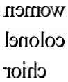
看来她似乎只能用效率低下的形音通路来阅读。
总之，这些观察表明，镜像阅读者失去了部分正常的阅读通路。我推测镜像阅读者的脑损伤损毁了书面词汇识别的平行机制。所以患者只能通过没有受损的字母识别单元来艰难地辨认单词。在阅读水平颇高的患者的脑中，这个水平的字母识别可能是惟一没有忘记如何识别单词镜像的。患者对这个水平的保持也解释了为什么即使节奏非常缓慢，他们仍然能够阅读反转的单词，同时规则化的错误也暴露了他们逐字母解码的策略。
这个解释仍然无法回答为什么大多数脑损伤患者在逐个字母阅读时没有镜像阅读的天赋。这里，还需要另一个要素，我怀疑这与第二种损伤有关，即无法感知刺激的空间结构。大多镜像阅读者除了阅读方面的缺陷，还会出现空间方向缺陷。一位患者混淆了左右而且画的地图上澳大利亚和英国位置是反的。［344］另一个患者记不起该如何画钟的表面，似乎已经失去了时间和数量的概念：她说周五过了是周四，自己44岁的生日之后将是43岁的生日！［345］前面提到的H.N.夫人虽然没有明显的空间缺陷，但是却在制定并坚持某个策略上存在困难。
也许这种空间和策略缺陷会影响到镜像阅读。阅读时，大脑的顶叶和额叶区执行关键的空间计算，先是确定眼睛的方位，然后向视觉区发送自上而下的注意信号，使它们可以选出阅读的目标区域。据我推测，这些区域之一的损伤可能会通过改变其方向来干扰阅读。因此患者会采取一些异常的策略，要么从单词的右侧开始阅读，要么就只注意镜像的形式，而这种镜像在我们正常阅读者中也存在，只不过是隐藏的。这个解释让人想到Orton的提议，即熟练阅读者学习时通过选择性注意忽略方向不正确的单词表征。镜像阅读的患者则丧失了这种基本空间的注意机制。
虽然我们还不能完全解释这一现象，镜像阅读还是揭示了阅读中深度隐藏的一些新信息。我们每个人体内可能都潜伏着一个镜像阅读者，但这种沉寂的能力只在某种复杂的、目前尚未确定的脑损伤时才会表现出来。
十一、对称性、阅读和神经元的再利用
总之，儿童大脑视觉回路的许多属性都对阅读有帮助，但其中有一个属性是有害的：对镜像的概括。这个已存在于猴子和鸽子身上的古老特征解释了孩子在开始学习阅读和写字时犯镜像错误的原因。他们在看字母“b”和“d”的时候就像从两个不同的角度在看同一个物体一样。
我推测，一个人必须要超越镜像阶段才会成为熟练的阅读者。我们必须“忘却”自发的镜像概括能力。但如何做呢？对左和右的区别是从加工空间姿势的背侧视觉通路开始的。当孩子们描摹字母的时候，他们把每个字母都和一个独特的姿势联系起来。这种空间与动作的学习逐步转移到了关于物体识别的腹侧视觉通路。年幼的阅读者学会注意形状的方向。他们开始把字母看做二维曲线，而不是空间中会旋转的三维形状，逐渐熟练地识别出一组组字母。这种双字母、字形和词素的表征只在左半球发展，并且只针对从左向右方向的字母。
这时候，对称性消失了。熟练阅读者拥有书写规范字母的丰富的统计知识，但却根本没有意识到镜像书写。最初能力所残留的仅仅是对镜像字母潜伏的、无意识的表征，但是阅读系统不再利用这些表征。
正常儿童需要几个月的时间来忘掉镜像概括能力，这个事实很强地支持了神经元再利用假说。如果大脑只是一张没有任何结构的白板，能够吸收文化环境中的一切，就没理由学习镜像阅读。很难想象大脑是如何学习那些从未在环境中见过，并且对正常阅读毫无用处的镜像表征。另一方面，再利用假说也表明，皮层在转为其他用途之前已经拥有了进化而来的早期结构特征。每个皮层区域都会从一个由于学习而进行了部分重组的、具有优势与劣势的组合开始。人类文化在已有的生物性偏好的基础上发挥作用，同时必须去探索如何使其适应新的用途。
十二、镜像阅读障碍的惊人案例
这种关于阅读的观点，在某种程度上可以为儿童的学习障碍提供线索。就像我在第六章所指出的，大部分阅读障碍者的阅读缺陷都是来自语音加工的核心缺陷。但是我同时也指出，少数儿童可能主要遭受到视觉缺陷的困扰。这种情况下，他们的问题至少部分可能来自于忘却对称性的过程。
大众普遍认为，阅读障碍的孩子不仅有阅读缺陷，而且不善于区分左右。事实上，字母朝向的确给很多阅读障碍儿童带来困难，他们经常混淆“p”和“q”，或是“b”和“d”。［346］但是这些问题并非只存在于阅读障碍者中，而是存在于所有孩子的身上。更重要的是，这只是暂时存在的现象。7～10岁是发生镜像错误的高峰，这正是孩子们认识字母的时候，之后就消失了。阅读障碍儿童这一群体不仅仅具有镜像阅读这一独特的天赋，而且对大多数阅读障碍的孩子而言，视觉困难似乎并没有起到主导作用。［437］短暂的视觉缺陷的出现可能只是由语音核心缺陷导致的：如果我不能指出音素b和音素d的区别，我要花更长的时间才能弄清楚“b”和“d”这两个互为镜像的形状所对应的是不同的字母。不幸的是，这两个互为镜像的字母发音也容易让人混淆，它们都涉及到相似的音素（都是通过突然停止声道气流才能发出的“爆破”辅音）。这些困难的组合会给有语音缺陷的那些孩子带来特殊的问题，由此看来也不足为奇了。
然而在一些罕见的情况下，左右混淆似乎并非阅读障碍的真正原因。一个叫做A.H.的年轻女子就是明显的例子，美国心理学家Michael McCloskey详细地研究了这一个案。［348］A.H.的阅读障碍很晚才被诊断出来，当时她已经20岁了。那时，她是美国约翰霍金斯大学的一名优秀的心理学本科生。在听完McCloskey的一场发展性阅读障碍的讲座之后，她告诉他，自己的童年被严重的阅读和算术困难毁了。McCloskey决定给她做几个认知测试。他的确很受启发！这个聪明的学生原来属于一种罕见而又很吸引人的阅读障碍形式。
A.H.的阅读问题似乎来自于阅读加工中所有层面的根本性空间混淆。她读单个字母的时候，犯的错误几乎全是空间反转。例如，她会错把“p”当成“q”，还把“m”当成“w”。但是有趣的是，对于其他那些不由空间方向决定的字母，她从来不会搞错，比如“g”或者“k”。A.H.小姐在读词的时候再次把单个字母反转过来，并且还混淆了它们在字母串中的位置（图7.8）：“snail”变成了“nails”。最后，在句子层面，她经常颠倒单词的顺序，尤其是那些不受语境严格限制的单词。
总之，A.H.似乎生活在一个不稳定的视觉世界里，在这里空间关系从未停止过波动。字母就像在飘来飘去，把很多词变成了含糊的字母串。即使是“brain”这种简单的词都变成了一列可能调换或颠倒顺序的字母构成的词，比如“drain”或是“brian”。她只能依靠上下文来解决这些有歧义的地方。为了检验她的精神混乱的程度，McCloskey让她读一些扰乱了字母和单词顺序的句子，比方说“The stock market is storngly affected dy dercebtions the the of pulbic.”[15]A.H.不仅可以轻松阅读这些句子，还能自动把它们改正过来，而且她毫不犹豫地声称句子中60%都是完全正常的！由于一生都伴有这个缺陷，她并没有意识到自己空间视觉的剧烈动荡。
A.H.的缺陷并不只限于阅读。甚至对一副简单的画，她都不能描摹出一张方向正确的画出来。当她对着一幅图进行描摹的时候，会有50%的几率使画出来画是镜像反转的（图7.8）。她在学校的记录中已有很多类似的反转。一次，学校组织了去美国华盛顿菲利普斯陈列馆（Phillips Collection）的旅行。她在美术课中素描了Renoir的“游船上的午餐派对”（The Luncheon of the Boating Party）这幅画。这是一幅关于愉快夏日的油画，展示了在河边的城郊咖啡馆（露天咖啡馆）里，青年男女们很开心地互相调情的场景。她的素描主要集中在帽子上，但她却完全搞混了它们的位置：那些出现在油画左侧的帽子在她的素描上都跑到了右边，反之亦然。
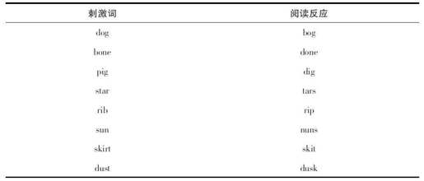
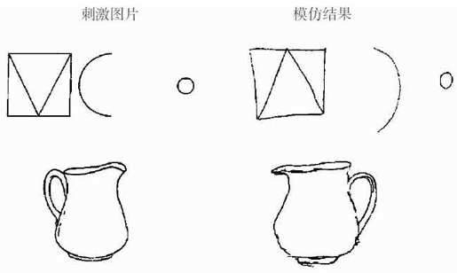
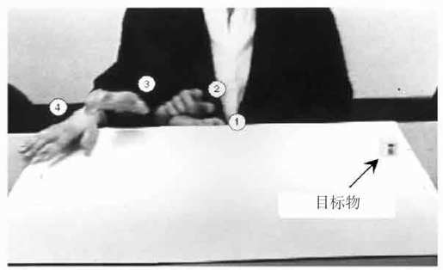
图7.8
一些罕见的情况下，阅读障碍似乎是由视觉系统的对称性过度而导致的。患有阅读障碍的年轻女子A.H.所犯的阅读错误主要与反转的字母有关，例如b和d，p和q，但也影响了顺序。更罕见的是，还影响到其他字母的特征（顶部）。A.H.经常搞反她试图描摹的图画的方向，尤其是沿着左-右维度（中部）。当她试着去快速握住一个物体时（底部），正如这个多重曝光照片所展示的，她的手常常伸到完全对称的位置（参见McCloskey et al., 1995-2000）。
更奇怪的是，A.H.在日常生活中最常见的姿势上，也会偶尔犯镜像错误。一个简单的抓握测试要求当有人把一个木制的立方体放在她面前的时候，她要闭上眼睛。听到信号时，她应该睁开眼睛并尽可能快速地抓住立方体。一台摄影机记录了这一场景，捕捉到这个奇妙的现象（图7.8）：有2/3的测验中，她的手一开始都伸向了相反的一面！后来才转向正确的方向。在这个抓握测试中，A.H.的左右颠倒非常频繁，她的表现还不如随机反应的结果。但是，她只是手势的最初方向是错的：所有其他参数、角度、距离和速度，都是恰当的。A.H.显然受到这种极其少见的空间反转问题的困扰。似乎她的视觉系统经常调换左和右，仿佛有一个恶魔逼着她去住在Alice的镜子世界中。
在对A.H.进行实验的过程中，Michael McCloskey和他的同事偶然发现了该如何帮助这个患者。当目标物移动、闪烁或是呈现不到1/10秒时，她的表现就会有所好转。事实上，字母、单词或是词组每秒闪现10次就足以使她的阅读成绩达到正常水平。这个现象也很不可思议。这实际上和主流观点存在直接的冲突，主流观点认为阅读障碍是由负责快速视觉加工的“巨细胞”通路的受损导致的。［349］闪烁对A.H.非常有效，使得她开始在闪光灯下进行阅读！
A.H.的个案是一个例外，所有有关阅读障碍的科学文献上都没有记载，她所引发的问题超过了所能够回答的问题。有多少被判定为阅读障碍的孩子实际上和她类似，主要是由空间知觉的受损而导致的呢？闪光灯是不是也有助于其他阅读障碍者呢？最重要的是，到底是什么受损机制可以解释视觉世界的这种神秘的镜像反转呢？A.H.负责定位物体的空间位置及区分左右的背侧通路是不是在早期曾经受损呢？还是她的缺陷是由腹侧通路导致的，受到负责镜像的胼胝体联结的过多影响？或者也许是所谓的“忘却障碍”：阅读学习中，突触消除机制的缺陷使她的视觉系统还停留在幼儿阶段，无法察觉单词和镜像的区别。脑成像无疑可以为这个未解决的问题带来一些启发。
总之，A.H.这个奇妙的案例让我们意识到，视觉空间注意在正常阅读发展中是至关重要的。［350］良好的解码能力不单单来自字母和语音之间的联结，还必须察觉字母的正确方向，合适的空间位置以及正确的左右顺序。在年幼阅读者的脑中，识别字母和单词特征的腹侧视觉通路以及对其空间位置进行编码、负责眼动和注意的背侧通路必须协同合作。这两个参与者有任何一个出错，阅读就会一败涂地。
无论是腹侧通路还是背侧通路都要进行阅读训练，这也解释了为何强调动作姿势的教学方法会有显著的成效。根据意大利心理学家Maria Montessori最早号召的方法，在学前，让孩子们为阅读做准备的活动之一就是让他们去描摹大砂纸剪下的字母。教孩子们从左到右去做，仔细注意笔画的顺序。这项活动结合了手势、触觉、视觉和空间感。通过一直从左到右地利用非对称性通路，这无疑简化了腹侧通路打破对称性的过程。实际上，法国心理学家Edouard Gentaz用实验证明，在正常孩子身上这种多感觉并用的方法比传统的单一语音和视觉训练更有效。［351］
多感觉并用研究为将来的研究开创了全新的路线。也许脑成像技术能够证明触觉法可以改善腹侧和背侧通路的功能联结。空间和触觉的字母探索还能帮助那些因视觉问题而导致的阅读障碍的儿童。基于触觉的干预方法或许能提高A.H.的阅读能力。随着阅读科学的发展，我深信，我们不仅会对人类大脑如何转换到阅读有更深的理解，而且如果假以时日，这种新知识还将会促进最适合儿童大脑的教学的发展和康复技术的改善。
[15] 句子的单词和字母顺序颠倒了，原句应该是：The stock market is strongly affected by the deceptions of the public.意思是：股市因公众的诈骗受到严重影响。——译者注

第八章
开启神经元的文化之旅
文化学习和大脑之间存在着相互作用的关系。阅读的出现，为我们了解这种关系的本质，提供了更为广阔的视野。除了阅读以外，神经元再利用模型同样应该运用到其他文化领域中。在几千年的文化演进过程中，为了适应我们的大脑加工的要求，数学、艺术以及宗教的发展同样也受到一些限制。然而，一个关键的问题至今还没有答案：为什么只有人类能够创造文化，并发掘了大脑的潜能？我认为这也许是因为，存在一个广泛联结的皮层系统，这个“有意识的神经元工作区域”的不断扩大，使得人类能够对大脑中的思维客体进行灵活的重排，以适应全新的任务。
当我们听说一个藏书之地囊括了所有的书籍时，会产生无与伦比的愉悦感。他们觉得自己是一个王者，拥有一座秘密的、未开垦的宝藏。
——Jorge Luis Borges, 通天塔图书馆
（“The Library of Babel”）
若上帝真的存在，那么他一定是一个书籍文库。
——Umberto Eco
当 我们即将结束对阅读者大脑的探讨时，我们发现，人类之所以学会了阅读，显然是出于侥幸。书籍在人类文化演进过程中发挥了主导的作用，而之所以能够产生这种影响，是因为人类的大脑具有可塑性，这种可塑性使得我们可以把视觉系统变为文字的识别工具。我们拥有这样一种神奇的能力，即“用眼睛与亡灵对话”的能力。但只有当我们先天具备的大脑皮层能够将视觉字形、语音以及语义联系起来时，阅读才能够得以实现。
当然，我们的大脑并不是完全适应阅读需要的。较差的视觉分辨率、迅速下降的学习曲线以及让人烦恼的镜像对称倾向，都见证了人脑演化的历史。然而，历史的演化并没有预料到，我们大脑的神经网络有一天能够被重复利用，并应用于文字的识别。但是，这种硬件上的不完善并没有阻止我们不断发展书面文字系统，从远古的苏美尔人开始尝试，并最终学会如何驾驭这些神经回路。古苏美尔人创造了有效的书写系统，经过不断的精炼，最终发展为如今可以被大脑识别的文字。
一、破解阅读的悖论
在本书开始的几页，我就一直想知道，人的大脑最初并不是为阅读而设计的，那么这种文字的发明是如何出现在脑中的？在基因没有变化的情况下，猿是如何变成今天热爱阅读的人类的？我把这种神奇的现象称为阅读的悖论。当我们发现，虽然阅读的产生仅仅只有短暂的几千年，但成年阅读者却已具备了非常精致的阅读的大脑机制时，便更加加深了阅读的神秘性。
如今我们已经知道，并不存在什么悖论。人的大脑从来未对阅读而产生进化。生物进化是盲目的，而且并没有什么神圣的力量改变我们的大脑，使之可以适应阅读需要。唯一的进化方式，是通过文化和文字本身逐步演化，逐渐适应人脑加工的需要。通过几个世纪的不断试误，世界各地的文字系统汇合成一种相似的解决问题模式。它们都依赖于一定的字形，这些字形非常简单，以便在与语言区相联系的腹侧视觉系统进行存储。文化演进很好地优化了我们的文字系统，因此在今天，一个孩子在出生的前几年内，便能够形成很好的大脑阅读系统。我所提出的“神经元再利用”的观点，也是为了描述这样一种现象，即现在用于阅读的部分或者全部脑区，在最初是用于其他信息加工的，而不是用于阅读的。
我很看重细节，因而对我们的阅读通路是如何工作的做了大量细致的研究。我会通过详细的讨论来说明大脑必不可少的两方面功能，希望读者可以谅解文中过于详尽的解释。第一个目的是为了证实文字的学习并不是依赖于普遍的学习机制，而是基于之前已经存在的、特定的神经通路，当然，这些神经通路有着严格限定的功能。当涉及到阅读时，我们对其神经通路特点的了解日益准确。现在我们已经知道，阅读的神经通路在于视觉通路，而在所有的类人猿中，视觉通路都具有对物体进行识别的功能。视觉通路复杂的内部结构以及它们对于新图形的部分识别能力，限定了对文字系统的接受程度。
我要强调的第二点是源于第一点的，文化并不是社会科学家们所津津乐道的那种无限的多样性与随意创新性的广泛领域。大脑结构的特点不断限制着文化的结构体系。人类的创新能力并不是无穷无尽的，而是被我们的神经结构所限制。如果说，人类的文化具有多种多样的表现形式，那是因为，人类对有限的基本文化特质进行了不同形式的选择性组合，才形成了大量不同的文化形式。
当涉及到阅读时，文化不变性的假设得到验证。从汉字到拼音文字，所有的文字系统都基于形-音规则，它们都同时表示词根和语音结构。Marc Changizi的第一个发现也指出，全世界各种文字都共用一组为数不多的视觉图形（见第四章）。在多种多样的文字系统背后，存在着许多普遍性的神经约束特征。
二、文化形式的普遍性
在这最后一章里，我要阐明一个观点，即在众多受到神经结构限制的文化发明中，阅读只不过是其中之一。如果我们将神经元再利用模型应用到其他人类活动中，也可以将这些活动与它们相应的大脑机制联系起来。这种关联能够帮助我们理解，神经限制是如何对加工人类文化的脑区范围产生影响的。目前看来，这一前景似乎还非常遥远，然而，终将有一天，当我们把人类文化中的所有要素（包括家庭、社会、宗教音乐、艺术等）都罗列出来的时候，我们就会发现所有这些要素与我们具有诸多功能的大脑是怎样联系起来的。
我期待着这样一种“神经元文化”的出现。在13年前，法国的神经生物学家Jean-Pierre Changeux［352］首先为这一观点奠定了基石。现在，我们已经有把握从这个角度去解释人类文化的多样性。从“神经-人类学”的角度来看，所有的文化特征最终都会与一些特定的神经通路联系在一起，这些神经通路之间的选择性联结，便形成了多种多样的文化表现形式。然而，需要澄清的是，我并不是主张要将文化习俗直接而粗浅的还原为单个基因、分子或神经元的类别。随着阅读的发展，必须产生一系列相应的规则，使这些文化成果与相应的神经网络一一对应。这些规则必须整合人类心理学的规则，而不是无视这些规则。同时，这些规则也必须囊括历史、政治和经济等各方面因素，因为正是这些因素影响着社会的形成。
这个远景听起来有些令人生畏，但并不是只有我一个人坚信这一天一定会来到。我的很多同行们也表达了相似的观点，他们也赞成人文科学、心理学以及脑科学之间的统一或者一致（consilience）［353］。语言学家Noam Chomsky是最早有力的指出文化相对主义存在缺陷的科学家之一。
【根据一个普遍的观点】，正是动物本能的丰富性和特异性，才能够解释为什么它们可以在一些领域取得显著的成就，而在其他领域则能力不足。根据这个观点，虽然人类在最初并不具备明显的内在机制，却能够自由的思考、交流，并且发现和理解存在的不足。这个问题的逻辑以及我们现在所逐渐掌握的知识都表明，以这种方式来确定人类在动物界中的地位是不合适的。［354］
早在1974年，法国人类学家Dan Sperber就曾强调：“长期积累下来的人种志记录中所出现的图形并不是随意变化的，而是在一个看起来具有随意限定的框架中发生着极为精细的变化”。［355］结构人类学家的创始人Claude Levi-Strauss提出一种假设，认为文化多样性掩盖了普遍心理结构所具有的严谨形式。最近，他的观点得到了认知人类学家Donald Brown所做研究的大力支持。在Brown的著作《人类的共性》（Human Universals）［356］中，他曾列出所有文化都共同享有的近400种共同特征，包括颜色、数字的用法、地域的使用、面部表情、音乐创作、游戏、法律体系等。
这些基本文化特征是如何产生的呢？Sperber认为它们的出现源于人脑所具备的基本模块结构。［357］在Jerry Fodor假说的阐述中，［358］ Sperber认为大脑是一些特定“模块”的集合，而这些模块的形成，是为了适应一些特定领域对某种能力的需求。就Sperber的观点来看，每一个“模块”在最初只能适用于一个狭窄的范围，只局限于引发其出现的情境。然而，随着发展的进程，这个范围会不断扩大，囊括的刺激也会越来越多，因此，为全新的文化刺激预留了充分的空间。
面孔识别便是一个很好的实例。婴儿期的孩童就已经拥有了识别面孔的视觉能力。这种能力和一个被称为“面孔模块”［359］的特定视觉脑区有着紧密的联系。这个模块的“适用范围”只包括人脸的刺激信息，而之所以对这些人脸的信息敏感，是因为掌握了这些信息能够为我们提供进化上的优势。但是，识别面孔的脑区同样也会对其他非面孔物体做出反应，比如照片或者雕塑、融化的积雪所映照出的耶稣面孔，或者天文学家在火星上看到的巨大人脸（实际上是山脉的影子）。即便是网络上的“笑脸”或者简单的“表情符号”（)，都能够激活这个脑区。Sperber认为，所有这些刺激，不管是天然的，还是人工创造的，都属于这个模块的“实际范围”，或者最低刺激，这些刺激满足了这种假设的面孔模块的输入条件。
在Sperber看来，正是“实际范围”和“适用范围”之间的差异，才使得人类能够进行发明创造，并为人类文化所利用。人们创造了各种各样的文化产物，来吸引他人的注意。这样做的惟一目的，便是以一种出乎意料而又极具吸引力的方式来激发他们的大脑模块。人们创造画像、雕像、漫画、面具、化妆、纹身等文化形式的普遍倾向，或许正是负责面孔识别的脑区在文化发展过程中延伸出的产物。的确，这些文化制品并非总是临摹人的面孔，它们往往更加夸张，人种学家将这些刺激称之为“超刺激”，并且认为这种刺激甚至会比真实的人脸更加强烈地激活面孔模块。一旦优化成为这种“超刺激”，文化产物便具有了极强的传播效率，并且会以一种心理潮流的形式迅速在人群中蔓延开来。
三、神经元的再利用与大脑模块
Dan Sperber关于“适用范围”和“实际范围”的观点，与我所提出的神经元再利用假设之间具有密切的关联性或者互补性。两者都非常重视探讨文化因素是如何反映在大脑结构中的，但这个过程是难以通过进化结果来加以证实的。只有在文化因素也属于众多可学习的心理形式之一，并且符合神经回路的正常运作条件时，这种现象才会出现。
Sperber的观点低估了学习和大脑可塑性在文化普遍性产生中所发挥的作用，对于这一点我持保留意见。他认为所有的大脑模块都是“学习的本能”，都是能够学习新知识的机器，而不是僵死的装置，他强调只有在一个相对有限的范围内，大脑才能够进行学习。的确，这种固定性是Sperber观点中极为重要的一点，他认为一系列固有的模块产生了人类文化的中普遍性现象：可以假定，所有人的大脑中都有着相同的、固定的、由演化过程决定的功能模块。
Sperber的观点似乎是一种还原的文化视角。顺着这个思路可以发现，人类的每种文化都是一系列用于刺激大脑模块的精妙技能。阅读的出现表明，文化产物远远超出了这种描述，文化的产生并不仅仅因为是视觉系统的刺激物。文字的出现可以称之为一场“文化革命”，从根本上拓宽了人类的认知能力。在婴儿出生后的前几年，也就是最具可塑性的时期，如果能接触阅读，便会对其认知能力产生巨大的调整作用，这种作用远远大于简单的去改变单个大脑模块的输入刺激形式所带来的影响。
需要说明的是，我并不太赞同“模块”的说法。这种说法将人的认知功能限定在大脑皮层的一些固定脑区上。而事实上，我们的大脑皮层是极为多变、丰富和可塑的。Jean-Pierre Changeux强调说，在婴儿出生后的前几年里，细胞突触大量产生，此时儿童大脑皮层细胞的产生是极为多变和丰富的。虽然婴儿在出生时，已经形成了一定的神经回路，以便更加容易地习得一些技能，但这并不意味着一定的神经回路就只局限于某一类特殊的任务。由于神经元之间的广泛联结，在一定认知限制的选择性压力下而形成的神经回路，会逐渐发展出其他不同的功能。
我们所提出的神经元再利用假设在很大程度上对Sperber的理论做了补充。我们认为，大脑的加工过程并不是一成不变的，而是包含了可塑性因素。脑功能是会发生变化的，在一个重视教育或者婴儿早期便能接触较多文化产物的文化背景下，这种变化发生的可能性会更大。大脑的可塑性使得文化的多样性远远超出了固定模块所能达到的高度。像互联网和鼠标这些革命性的发明，更加证实了我们对自己大脑潜力的开发或许才刚刚开始。
最后，必须承认的一点是，不同的文化发明出现的速度和难度具有很大差异，这可能是因为要掌握这些文化，不同的脑功能所需要再利用的神经元数量是不同的。显然，所有的思维客体都要适合神经回路可以适应的习得性表征形式。然而，总有一些文化产物的转化是更加复杂的。世界各地都普遍存在的一些文化形式，如面孔、纹身和面具等，人们对它们的接受就更加容易，但阅读、数学以及音乐这些文化形式，由于产生的历史时间较短，因此具有不同的复杂度和传播度。对这些文化形式，则需要进行足够强度的教育和训练，才能使我们已有的神经网络产生出足够多的突触重组。不同的文化客体可接受的程度是不同的，在某种特定的功能形成之前，大脑会经历一些复杂的中间步骤，来步上文化的阶梯。
四、文化恒常性初探
现在，一些颇有雄心壮志的研究项目正致力于探讨人类文化的突出特征，比如音乐、宗教、艺术、数学以及科学。研究者们考察这些文化产物在大脑中是如何反映的，并对从先天和后天两个角度去寻找其发展轨迹。一项调查表明，在一些领域已经取得了重大突破。
（一）自然科学
所有的文化都会对植物和动物进行分类。［360］ Scott Atran和Dan Sperber认为这种对于分类的关注与大脑中一个假想的“通俗生物学”模块有关，这一模块专门负责获取与生命体有关的信息。拥有这样一种模型，对于一个物种的生存具有极其重要的意义，这会直接影响到其喂养方式、健康状况以及对整个环境的适应程度。发展心理学、脑成像科学以及神经心理学已经开始揭示，植物和动物的相关知识是如何在大脑中形成各自独立模块的，这种现象在婴儿早期就已经出现，而一些脑损伤病变，会消除人们对植物和动物进行区分的能力。［361］
（二）数学
与其他研究者一样，我们的实验室也对简单数学物体是如何在大脑中反映的进行了研究。［362］不管算术还是几何中，所有的文化中都存在着少量相同的抽象数学概念。这些概念在儿童时期就已经产生，即便那个时候儿童还没有进行任何系统的教育。最突出的一个例子就是数字概念。亚马逊地区的语言中不存在任何大于5的数字，即使如此，一个没有接受过任何教育的亚马逊地区的儿童，依然能够清楚的辨别出20和40个圆点之间的差异，并能正确的进行排序，甚至能进行近似的加减运算。［363］这种初级算术的核心能力与大脑两个半球的顶叶区域有关的，在婴儿、儿童以及成人大脑中，顶叶都对物体的数目具有很高的敏感性。［364］而且，我们现在已经知道，即便是恒河猴的脑中，也存在对物体数量进行反应的神经元，而这一区域正对应着人脑进行心算时所激活的顶叶区域［365］。如此看来，一向自诩为“纯数学”的巅峰的数字理论，其根源竟在于动物赖以生存的两种能力：计算食物以及同伴的数量这两种对于生存具有明显价值的功能，这是多么有趣啊！
对数字和大脑的研究表明，数学能力的发展基于人脑最基本最普遍的能力，其最终的形成，有赖于人类进化过程中对空间、时间以及数字积累的心理表征结构。在书面文字和口语的帮助下，我们可以慢慢学会以一种新的方式重新组合这些心理表征。
（三）艺术
所有的文化都会创造艺术作品，但一些昂贵的装饰作品究竟有什么实际用途，却并不明确。Jean-Pierre Changeux在他的著作以及他在法兰西学院（2003～2005）的课程中，都提到了对艺术形式，特别是绘画和音乐的一种神经生物学评估。［366］随着“多种进化产物的合成”，我们的大脑包含了大量的心理表征，这些心理表征可以解释，为什么我们在看到一件艺术作品时，会产生各种复杂的情绪反应。从神经元的角度来说，一件绘画作品通过分解，成为许许多多细小的成分，并分别投射到不同的大脑区域。但是不同的脑区只负责加工一件艺术作品的某一部分，比如色彩、纹理、面孔、手、表情等。当一件艺术品通过一种新颖、同步而又均衡的方式激活不同的脑区时，便可以称之为一件杰作了。
美国神经学家Vilayanur Ramachandran也持有类似的观点。他说“……艺术的目的不仅仅局限于描述和表示现实……还包括对现实的强化、超越甚至扭曲……，通过这些放大的方式，使得艺术作品相比于其原型，更为有力地激活相应的神经机制。”［367］英国神经生理学家Semir Zeki也提到：“从某种意义上来说，也可以把艺术家称之为神经学家，他们以独有的方式探索大脑。”［368］ Zeki推测，不同的艺术形式是与不同的神经回路相联系的：野兽派艺术更多地激活了我们大脑V4的色觉脑区，动力学艺术更多的激活了MT/V5区以及运动区等……。不仅如此，真正具有天赋的艺术家，在他们的艺术作品中，常常暗含着多样的诠释方式，并能够不断地为观赏者带来新的乐趣。
Changeux还进一步认为，仅仅激活几个脑区的作品并不能称之为真正的艺术形式。有一些艺术形式，虽然可能符合当前的某种艺术趋势，但都只不过是通过催眠或有震撼力的色彩来取悦观赏者的“超级刺激”而已，而并不是真正值得赞赏的艺术作品。总之，一件艺术杰作需要体现和谐。Changeux认为，一件作品部分与整体之间的连贯性所带给人们的感受，应该在艺术创作中占有核心地位，但就音乐这种艺术形式而言，研究才刚刚开始。［369］这里提到的音乐演奏中的和谐程度是具有物理学上的严格定义的。在普遍的文化当中，从婴儿期便具备了对音乐中音域八度的停顿与音域五度的敏感性。这种现象源于大脑的初级听觉皮层，和谐的旋律会激发该脑区内部一致的神经活动，而不和谐的旋律则会激发不流畅的、跳跃式的活动。一件艺术杰作可以通过同步的相位激活不同脑区，那么是否也可以用这种方式来解释绘画作品和雕刻作品中的协调性呢？到目前为止，这个问题还没有得出明确的答案，毕竟在神经科学领域，神经美学还是一个新兴并且充满争议的学科。
（四）宗教
一个更具争议的问题是，神经科学方面的研究是否能解释宗教的流行？是否可以推测，宗教也具有进化或者神经生物学的根源呢？最近有三本书［370］就宗教的普遍性和几千年发展的稳定性做出了认知、甚至“神经神学”方面的解释。
Daniel Dennett对Richard Dawkins提出的文化基因论做出了进一步的解释。他认为，我们通过语言和模仿来进行文化的传承，这种能力必然会导致一种心理表征的出现，我们可以称之为“文化基因”。这些心理表征对使用者来说，或许并没有特殊的帮助，它们存在的惟一作用是作为一种高效的“复制品”，加快人与人之间的信息传递。宗教也不过是一种可以自我复制的心理表征合成品，这些心理表征所共同具有的一个特点是：信徒们对宗教的核心教义必须无条件的遵从，并虔诚且坚持不懈的宣扬，否则都将被视为一种亵渎。
Pascal Boyer探讨了更深层的认知因素，来解释为什么宗教是易于传播的。和Sperber一样，他也认为这些“心理流行趋势”的出现，是因为它们与我们脑中早已存在的一些心理模型产生了共鸣。宗教是一种寄生虫，它依赖于大脑中社会智力、道德意识以及因果推理的模块，这一模块让我们看到物体以目标为导向进行运动时，能够推断出一个因果上的行为主体。Boyer认为，从本质上来说，我们的脑结构使得我们在周围的环境中去发现一个万能的设计者,找到意图性以及道德。
最后，Scott Atran解释了人们为什么更倾向于关注超自然现象。正如他所提到的，超自然生物，包括见不到的祖先、可以思考的树木、活死人、邪恶的物什以及魔法森林，这些独特的结合使得它们具有极强的吸引力。一方面，它们非常符合我们固有的思维分类体系（地点、对象、动物、人类），但同时它们又违反了这些分类的基本规则。这种差异所带来的磁力，足以解释为什么我们会对这些纯粹想象出来的概念如此着迷。不管对成人还是儿童，这些超自然现象都具有极大的吸引力。正如罗马双面神Janus，他的一张脸可以看穿我们的心理模型，而另一张脸则帮助我们增强注意力和记忆力。如同动力学艺术通过刺激大脑的运动区来吸引我们的注意一样，超自然的想法对于加工地点、物体、动物以及人类的脑区，也具有极大的吸引力。
所有这些有关进化的观点都具有合理性，但对于原本要加以解释的社会和文化现象而言，似乎并没有完全表达出它们的复杂性。我很赞同进行这种尝试：将艺术和宗教的神秘之处与标准的认知现象结合起来，并最终通过心理学以及脑成像技术进一步研究。然而，这种做法常常让我想起Rudyard Kipling所提到的“事情就是这样”的故事，这和骆驼是如何长出驼峰或者豹子如何长出斑点是同一个道理。关于艺术和宗教的理论，就像Kipling的故事一样，是基于一种假象的机制，而目前看来这种机制仍在很大程度上脱离了客观的实验支持。相反的，阅读最让人感兴趣的，或许恰恰在于其神经机制是可以经受严格剖析的。虽然阅读是一种高层次的、人类所特有的技能，但最终它还是和已经识别出来的，且可能进行实验性重复的神经回路相联系着。我期待有一天，未来的实验结果可以让神经美学和神经神学也上升到一个严格科学的发展水平。
五、为什么只有人类具有文化？
有一种假设认为，人类文化中的每一个主要特征都和进化后大脑中特定的模块或加工器有关，但这种假设是存在问题的。如果我们共同拥有大部分相同的模块，或者其他灵长类动物并不具备这些模块，那么为什么我们是唯一拥有文化的物种呢，而且这种文化又是如此丰富而完好的发展呢？
虽然最近有很多对动物文化发展程度的探讨，但人类仍是文化领域中最无可置疑的一个物种。几十年来耐心的行为学观察，只找到了我们和黑猩猩共有的39种真实的“文化”特征。我们将文化定义为一种行为，这种行为在同种族的不同物种之间也是不同的，能够世代相传，且这种不同并不是不同地域的环境因素所造成的。［371］支持者高兴地的宣扬说，黑猩猩也具有所谓的“文化”特征，比如坦桑尼亚马哈莱地区的黑猩猩喜欢用棍子挑自己鼻子，或者通过不断的拍手，来吸引其他猩猩的注意。在非洲的7个地区中，有4个地区都存在这种现象。我并不是否认这种观察的重要性，这些观察也证明了人类的独特性，并试图将这种独特性与无意识模仿以及社会传承的经典机制结合起来。然而，动物文化毕竟是极为稀少的，这与包罗万象的人类文明形成了鲜明的对比。毕竟对于人类的文化来说，即便是最小的部落，都能够自发地产生丰富的文化。
以图形艺术为例，这是具有特殊感染力的一种文化。几乎所有的人类社会都会存在某些形式的绘画或者雕刻品，有的雕刻在石头上或泥土块上，有的绘制在人体上。早在旧石器时代，比如Chauvet洞穴（距今32000年）中的壁画，就已经证明我们的祖先已经很好地掌握了这些艺术表现形式，这是多么奇妙的事情啊！在包括因纽特文化和印度文化在内的众多文化中，绘画很快就具备了象征的作用，特别是用来表示数字。文字的大规模传播则发生在距今至少3000多年的4个不同地区（古苏美尔、古埃及、中国以及中美洲地区）。相反，任何种类的猴子和巨型猿，都不曾创造过任何一个真正的符号系统。
除人类以外的灵长类动物具有如此稀少的图形发明是让人吃惊的，但这并不能简单地归因于它们在视觉或者运动能力的局限性。面对着一块绘图板，1岁左右的猩猩会试图去画出一些点、线或者曲线。［372］根据日本猿类研究者Testuro Matsuzawa的说法，黑猩猩“似乎也具有绘画的内在动机。”如果通过操作让绘画板不在屏幕上产生效果的话，黑猩猩便不会再去使用它了，这表明“可视化的痕迹对于被试者有某种强化性的价值。”但是为什么当黑猩猩拿起绘画工具时，却会画出一些杂乱无章的颜色块呢？似乎并不存在任何沟通或者参照目标（图8.1）。如果人类和其他类人猿具有相同的大脑机制，而文化又是起源于这些大脑机制的不断再利用的话，那么人类和黑猩猩之间为什么存在如此巨大的文化技能差异，就需要做出进一步的解释了。
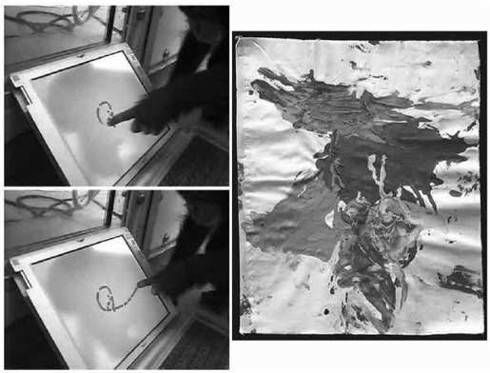
图8.1
在除人类以外的灵长类动物中，很少画出图形。13个月大的黑猩猩通过学习控制图版，来描绘简单的曲线，但是它们永远无法通过绘画来交流思想(左图，Tanaka，Tomonaga,& Matsuzawa，2003)。右图的“作品”源自以半独立状态居住在喀麦隆的梅富森林保护区一个成年的黑猩猩，使用水彩在帆布上画下了右图的“作品”（加拿大猿类联盟）。使用得到《动物认知》的允许。
六、人类独特的可塑性？
人们提出了解决这一难题的几种方法，其中一种方法着重强调人脑天生的可塑性，认为这种可塑性远远大于我们的近亲——黑猩猩。人类在出生时，大脑的发育尚未成熟，并且具有很大的可塑性，这一特点，不可否认地将人类和其他类人猿、甚至是我们的祖先“直立人”区分开来。［373］与其他类人猿相比，人类在新生命诞生之初，大脑的发展远远还没有完善起来。从神经学的角度来看，大脑皮层的发育还未成熟，神经元突触需要经过数年的时间，才能逐渐发育完善。
虽然这种持续的可塑性可以增强一个物种对周围各种各样环境的适应能力，我却认为要解释人类对文化发明的热衷，这种可塑性并没有起到决定性的作用。学习并不是阻止黑猩猩发展文化产物的限制性因素。实际上，很多实验已经证明，灵长类动物的大脑是具有抽象学习能力的，它们甚至可以适应一种全新的活动方式。即便是Nikos Logothetis和Yasushi Miyashita实验中的恒河猴，都能够学习识别任意曲线组成的图形和分形，而这些图形在它们的自然环境中是完全没有的。像我们在第三章提到的，这样的训练能够从根本上改变恒河猴视觉皮层的神经元，使得它们只对这些选定的图形进行反应。［374］甚至有其他的实验，训练黑猩猩和恒河猴来识别阿拉伯数字，要求它们迅速将数字排序，并能对相应的数量进行对应联系。［375］
猴子还可以学着使用工具。日本东京大学的Atsushi Iriki和他的同事们很容易就教会了猴子如何使用耙子来够取物体。猴子很快掌握了这种方法，甚至可以通过电脑屏幕的反馈信息，去抓取隐藏着的物体。［376］学习使用物体使得顶叶前部的一部分脑区发生了巨大的变化：神经元的感受野变大了，神经营养因子得以释放，和后部脑区之间的联系也增加了。人脑也具有相似性，表明在负责人工手势加工（包括文字在内）的神经网络发展过程中，这个脑区在最初就发挥了重要的作用。
简单来说，其他的灵长类动物也明显具备和人类相似的学习符号的能力，但是它们都不曾创造出自己的文化符号。由于猴子的脑也可以学习符号和工具使用，因此脑可塑性降低这个说法，就不足以解释为什么除人类以外的灵长类动物并没有发展出自己的文化。它们缺失的不是学习能力，而是发明创造以及传播文化的能力。
七、读取他人的想法
曾经有人提到，人脑能够“提前适应”特定的文化传承要求。Michael Tomasello明确地表明了他的立场：
从生物学角度来看，人类对文化的适应程度是其他灵长类所不能及的。当系统的比较人类和类人猿的社会学习技能时，这种差异就会显得更为明显。人类对文化的适应在生命诞生的第一年就出现了，表现在能够理解到其他人也是和自己一样的、有意识的个体，从而会参与和他人联合的注意性互动中。这种意识使得儿童在小的时候，就能够掌握一些独特而有用的方式，学着去积累他们文化中的智慧。［377］
对于Tomasello来说，人类的奇特之处在于具备传承文化的独特能力，这也是源于最近盛行的关于“心理理论”（theory of mind）的大脑模型论。这种理论考察了对于他人意图和信念的心理表征。大脑通过至少三种不同的方式来影响文化的传播：第一，成年人可以了解儿童知识学习的程度与不足，然后进行教导甚至制定相应的教学对策。第二，“心理理论”帮助儿童理解成人交流与教学的意图，他们并不满足于被动地模仿成年人，而是通过理解成年人的目标来完成学习。［378］最后一点，心理理论让每一个个体都具备自我表征的能力，使我们可以关注自我的心理状态，并通过文化发明物来改变我们的心理状态。
很多实验表明，儿童对他人的交流意图具有惊人的敏感性。这种意图领悟的能力对语言的习得具有重要作用。［379］和大家的普遍看法不同，儿童并不是通过重复地将词语与相应的物体进行联系来学习语言的。当听到一个新的词汇时，他们通过追寻说话者的眼神，来确定他或她所指的是什么东西。只有当他们理解了说话者的想法，并能根据对方的知识和能力，来考虑各种线索的前提下，他们才会对听到的新词赋予意义。没有一种学习是发生在“无想法”的情况下的，比如说，如果扩音器仅仅重复与某个物体有固定关系的词，我们便难以进行学习。文化的传播需要理解他人的想法。
按照Tomasello的说法，人类所独具的对他人心理状态的敏感性并不是突然产生的。所有巨型猿家族中都具备对意图、信仰以及目标的初级表征。但是对人类而言，这种能力得到了更好地发展，与此同时，人类还具有与他人分享情感和活动的特殊动机。但严格说来，Tomasello仍然不认为人类的这些能力是文化发展的决定因素。然而，在某一时刻，文化发明的积累终于到达质变的边缘。“文化棘轮效应”的出现，反过来促进了个体与社会团体之间的文化传承。聪明的模仿和积极主动的教导最终在几个世代之后使得文化表征稳定了下来。
虽然Tomasello的假说非常有趣，但他只是片面的解释了人类文化领域的卓越发展。他认为文化几乎是从一个创新点迅速传播至一群人的，并对人类主流文化（火、农业、动物育种、城市化、文字、法律体系等）的稳定和不可逆特征做出了解释。然而，对于激发文化发明的最初火花是如何产生的，他并没有做出充分的说明。
不可否认，人类具有传播文化的特殊天赋，但人类同样也最早地创造了文化。在动物界中，智人具有无与伦比的想象力，这一点，通过观察一个玩耍的小孩子就可以清楚的体会到。对于文化创造本身，Tomasello的社会传播假设并没有做出任何解释。
八、全脑神经元工作区域
除了“心理理论”，我们认为人类文化的独特性发展，还依赖于另外一种奇特的变化，即将不同观点整合成新观点的能力，以及对综合心理状态的提升能力。
把现代人的大脑结构与其他类人猿、早期的原始人、甚至尼安德特人进行比较，就会发现我们的大脑具有一个显著的特征：额叶不成比例地扩大。额叶位于大脑额部的前额皮层，在与顶下皮层以及颞叶前部脑区相连的广泛神经网络中，发挥了极为重要的作用。人类的额叶比恒河猴大40倍。［380］
也许人脑最明显的变化就是额叶纤维束的大量增加——即便对大脑与身体体积的总体变化进行校正之后，其数量还是远远大于其他灵长类动物。［381］一些远距离的联结，比如前额下部脑区和枕极的联结可能只存在于人脑中（图8.2）。人类前额叶的神经元，对这种大量增加的联结具有很好的适应性：负责接收输入信息的树突数量增加，突触之间的联结数量也比其他灵长类动物明显要多。［382］但似乎只有智人和类人猿，才具有一种梭状回的巨细胞。［383］在额叶和扣带回前部的部分脑区也存在这种细胞，它们极长的轴突会延伸到其他相隔甚远的脑区。
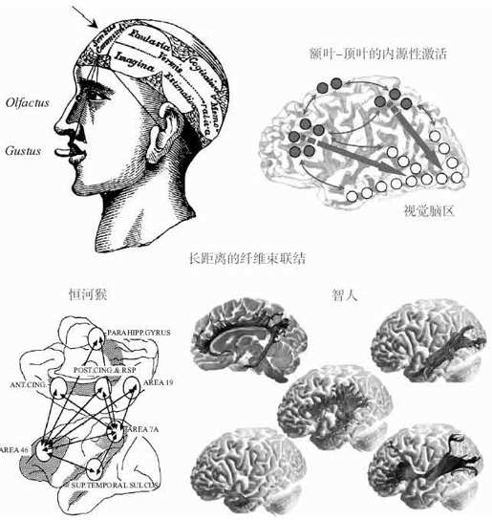
图8.2
阅读是人类卓越的发明之一，为什么智人可以重复利用大脑神经网络，以适应新的文化需求呢？亚里士多德的“常识”概念，即五种感觉在一个中心脑区聚集，使得想象力和创造力得以发挥作用，并反映在当代发现的大量长距离纤维束上，特别是人类的发展，可以将不同脑区输入的信息汇聚到同一个脑区，并进行灵活地重组。这些神经网络会发出不断自发的激活。我和Jean-Pierre Changeux都假定，当信息自下而上地输入后，这种自上而下的神经网络活动就会为外部世界提供有意识指导，并帮助我们提高心理探索和发明创造的能力。使用得到《神经科学年度评论》和牛津大学出版社的允许。
在脑区联结巨量增加的背后，一定会产生一种新的功能。我和Jean-Pierre都认为这种功能将来自不同脑区的输入信息输送到一个共同的大脑工作区域。一旦形成了一种神经合成，不同脑区间的联结都可以将信息传递到整个大脑。
大部分灵长类动物的大脑都具有几大模块——整个大脑分为几个特定的脑区，每一个脑区都具有各自的输入信息、内在结构以及输出信息。然而，前额以及其他相连的脑区却是不同的，它们负责发放、接受更多的不同信号，因此特异性发展程度较低。脑区之间横向联系破除了模块化的方式，并极大的增加了大脑皮层信息传输的宽度。不难想象，人类大脑的这种增加程度是最为惊人的。我认为，这种变化导致了一个大规模“神经元工作区”的产生，其主要作用就是对知识信息进行汇集、筛选、重组以及综合。它能够防止数据的分化，帮助人们重新组织已有的或者现有的经验信息，来指导当前的行为。由于与更高层次的脑区相联结，前额脑区使得我们可以依据感觉和记忆，进行深思熟虑的信息加工。直截了当地说，我们所提到的“有意识地思考”，很可能是指全脑神经元工作网络区域中的信息加工。
在额叶和更高级的心理能力之间建立联系，并不是新颖的提议。在过去的30多年中，生理学家Patricia Goldman-Rakic和Joaquim Fuster，神经心理学家Alexander Luria，Fran?倞ois Lhermitte以及Tim Shallice，都曾提出过这种脑区之间的联结假设。所有这些科学家都提到，虽然额叶的损伤不会影响到一些基本的、自动化的行为，却会在组织有意识的反应以及对复杂的目标指向行为进行计划时存在困难。在20世纪初期，脑损伤研究的先驱——意大利神经学家Leonardo Bianchi就已经提出，额叶是“神经汇集的器官”。他强调了额叶的神经网络是如何联结起来的，这种联结在人脑中尤为丰富，视听模型、快速联结与语言理解、语言产生系统之间的对比进一步支持了这种观点。［384］
如果我们追溯至更久远的时代，便会对亚里士多德和Galen心怀感激，他们最早提出，我们的思想包含“sensus communis”或者“常识”，我们会有意识的将不同感觉通路输入的信息进行整合，并形成一种连贯明了的表征方式。早在10世纪，Avicenna就将这种能力与大脑的额叶联系起来，但那时他所针对的是大脑的脑室，而不是大脑皮层本身：
动物拥有的内在感觉功能之一就是幻想，即sensus communis，这种功能位于大脑额叶脑室的前部。通过五种感官获取的信息在这里汇合。接下来便是在额叶脑室尾部的表征功能，即使在没有感觉到物体的情况下，依然能够保存sensus communis所汇集的五官信息……接下来是动物所具有的“敏感性想象”和人类所具有的与灵魂有关的“理性想象”，这种功能位于脑室的中部。［385］
在这段文字中，Avicenna对额叶赋予了三种功能，他认为这三种功能在动物的大脑中也是存在的，但只有人类，把这种功能的作用加以扩展：将五种感觉信息进行整合；通过记忆的作用，使物体即便消失了，也能够将这种整合保存在“脑”中；通过想象力不断丰富感知觉和推理能力，找出形成实现目标的新途径。这些观点是耐人寻味的，并且预见了现代神经科学所发现的额叶的三大功能：
·前额叶神经细胞可以接受大量的多通道信息。实验表明，它们能将与当前目标有关的所有信息汇集起来，不管这些信息是听觉的、视觉的还是触觉的。几乎所有的输入信息都会到达前额皮层。
·即便所感知的物体消失了，前额神经元依然可以对这些信息进行加工，这种能力是非同寻常的。它们激活的强度可以保持几十秒的时间，能够在必要的时候存储工作记忆，并且一直保持到需要再次使用这些信息的时候。
·前额叶脑区参与到整个大脑网络的神经活动，而人类大脑网络的活动是不断变化的，即使没有感觉信息输入的情况下也是如此。前额脑区负责将神经活动的变化与意识的自发活动以及想象力结合起来。［386］当对休息状态下的个体进行脑成像技术扫描，并且不需要他完成任何任务时，可以发现大脑也不是静态的，而是处于一系列不可预期的协调状态。［387］随着时间的变化，额叶的激活区也不同，每一个激活区都和相距甚远的顶叶、颞叶或者枕叶的特定脑区存在联结。这些神经网络的内源性激活表明，人类在休息状态下也是有意识的，只有在深度睡眠、麻醉和昏迷状态下，这些脑活动才会消失。［388］
总的来说，人脑的神经网络发育的很完善，而且拥有精密的长距离脑区之间的联结。这些联结形成了一个全脑的工作网络，可以对来自不同脑区的信息进行筛选、综合以及分配。这个神经系统中还包含自动产生的神经活动，能够随时意识到新思想的产生。我相信，脑神经网络区域的扩展不仅和自动意识的产生有着密切的联系，同时也和人类发明文化产物的能力密切相关。
的确，前额皮层以及其他脑区这种自发性的神经活动，为本书中反复提到的文化再利用进程提供了潜在的神经机制方面的支持。这些随机性的神经活动，能够通过各种各样的方式来组合源自不同脑区的信息，而且这种探索方式是无穷无尽的。随着自上而下神经网络联结的增加，人类便可以任意地选取一系列的想法，并对它们进一步加工，最终这些想法会发挥新的、意想不到的用途。但其他灵长类动物是无法做到这一点的。在整个大脑的神经网络中，我们可以产生无数种想法，并将这些想法进行随意地重组。我认为，这种神经元的大融合，正是人类之所以有能力发明文化产物的秘密所在。
值得注意的是，虽然意识状态下大脑的神经活动是自发产生的，但并不是完全随机的。不论是从个体的脑还是从社会层面上来说，都存在一些选择机制，将选择一些信息组合加以固化，这些信息通常是最有趣、最有用或者最具有震撼力和感染力的。背外侧前额皮层能够很好的对输入的信息进行分类。而接受神经元活动信号的大脑评价通路，则位于前额皮层、扣带回以及包括杏仁核和基底节在内的皮层下核团。
前额皮层神经皮层通路的探索假设，很容易让我们联想到Dan Sperber大脑模型的变化性关系到文化产生的说法。多个大脑区域对信息整合的可能性取决于前额皮层，这就在很大程度上完善了Sperber所提出的模型。神经网络的再利用并不仅仅是为某一个单一模块获取新的输入信息。首先，智人大脑中的长距离联结达到了一个最丰富的程度，使得多个不同的大脑模块可以进行抗衡，否则便无法进行交流沟通。我坚信正是这些联结以及不同脑区隐含关系的存在，才使得我们能够有所创新［389］。特别是阅读的出现，它首先需要依赖于听觉、语音以及口语词汇表征之间的联系，因此阅读并不仅仅意味着创造了一系列能够有效刺激我们视觉皮层的符号。如果类人猿从来没产生过这种联结意识的话，很可能是因为它们的脑结构并不像人类这样，可以对信息进行全新的组合。
通过不同的方式，很多科学家都得出这样的结论：人类的大脑具有整合思想的天赋。但其他的物种则不具备整合信息的这种灵敏度。即便是儿童，在前额皮层未发育完善之前，这种整合能力也会受到限制。我的朋友兼同事，美国哈佛大学心理学院的Elizabeth Spelke考察了儿童的空间知识。她的研究表明，在5～6岁之前，儿童的搜索行为呈模块化，并且没有很好的整合。年纪更小的儿童会通过墙的颜色来搜索隐藏的物体，并且他们的方位感会帮助他们决定搜索房间的哪一边——但一直要到6岁的时候，儿童才能够掌握整合的概念，比如“绿色墙壁的左边”。其他的物种，比如老鼠，即便是成年后的老鼠，也无法达到这个整合的阶段。［390］人类这种将两个单独表征（“在哪里”和“是什么”）联系在一起的能力，似乎也是和语言联系在一起的，因此这可能是人类所特有的。［391］
伦敦儿童健康研究所的Annette Karmiloff-Smith提出来这样的理论，认为儿童认知能力的发展是“超越模块”的。［392］包括前额叶在内的部分脑区，负责儿童阶段学习如何以一种明确的或抽象的方式，将特定模块中已有的内隐知识重新描述出来。对于这种内部知识的重新组织，儿童习得拼音文字中语音规则的过程就是一个很好的实例。但尽管不是很明显，刚出生的婴儿，就已经掌握了一些音素的知识。但只有经过正规的学习，这种早就存在的知识才会提升到意识领域，并且发展成为全面的语音意识——也就是有意识的表征语音和运用语音的能力。在这个方面，心理过程的综合、有意识的表征以及文化发明，很明显是一步步发展起来的。
人类在其他很多领域的发明也可以用同样的方式来分析。以数学为例，我之前在《数感》一书中曾重点阐述了数学是通过在不同领域（比如数字、空间和时间）之间建立联系而产生的。［393］在艺术创造领域，Jean-Pierre Changeux把大脑各模块之间所形成的完美结合看做是艺术的本质。最后，考古学家Steven Mithen从完全不同的角度也得出了相同的结论：这是人类进化的几百万年历史中，我们祖先所留下的对退化工具的研究。Mithen推测，由于将我们思维中负责特定智能的多个脑区负责加工的信息汇聚到一个“大教堂”，各种思维活动都可以畅想其中，由此而产生的突变才产生了人类的文化［394］。
简单地说，人们已经达成了一个基本共识：人脑具有特殊的诀窍，能够汇集不同的心理信息。全脑工作区域的进化，使得大脑能够通过神经元的再利用来探索文化认知情境。只有人类可以变革性地利用古老的大脑加工，并且通过全新的规则将不同的大脑模块联系起来。大脑的前额叶皮层发挥了最原始的“图灵机”的作用，虽然运行的很慢，并且难以避免地出现错误，但它所进行的信息整合具有不可置疑的创造性。经过几千年文化传承的积累，前额皮层的创造性，已经远远超出了我们生物进化过程中所继承的创造力。在许多文化瑰宝中，阅读都是目前为止最精妙的文化珍品——它代表着另一种传承系统，把这种文化继续传承下去，我们责无旁贷！

结语
阅读的未来之路
写作是一门透过明眸与心灵沟通思想的艺术，是一项非凡的创举。妙就妙在它的包罗万象又原汁原味地将真知灼见娓娓道来；妙也妙在它帮助我们挣脱了时空的重重枷锁，得以与逝者神交，与远方谈心，与未来对话；妙更妙在它如养料一般直接渗透到其他文化创造之中，以最大的限度促进它们的发展。
——亚伯拉罕·林肯
阅 读既是人类进化的硕果，也是文化雕琢的杰作。心灵“殿堂”前额叶的扩张，赋予了我们人类书写文字的能力。而这项才能反过来又塑造了我们的思想形态。书写的练习使得我们具备了额外的记忆能力，正如Francisco de Quevedo所说的那样，“用我们的双眼倾听亡灵的声音”并与逝者交换心迹。由此看来，阅读是首要的“心灵载体”［395］——在此基础之上，一代代的原始文字才能适应我们灵长类的大脑。
阅读的神经科学研究表明，孩子大脑中都存在着可再利用的阅读的神经回路。正是由于这项激动人心的科学发现，我们对解决儿童阅读障碍以及消除成人文盲的前景充满了希望。借助替代性的神经通路，我们得以在脑可塑性的基础上回避成长道路上的阅读障碍。对于儿童阅读能力的发展、奠定在坚实的认知基础之上的阅读软件的开发及其对儿童脑的适应性等相关知识，我们的理解也越来越透彻，这必将给挣扎于阅读障碍的人带来新的曙光。
在这里有一点必须申明：我并不是宣扬神经科学可以扫除一切语言学习问题，也没有断言认知科学家们改良优化的计算机将取代学校的老师。我想传达的讯息是更为温和的：科学是有作用的。家长和教育者有必要更深入地了解阅读对孩子的大脑到底产生了怎样的影响。孩子的视觉和言语中枢共同构成了一件精妙的装置，而教育通过再利用这些神经回路将其升级为更为专门化的熟练阅读装置。我深信对此类回路的进一步探讨将大大减轻教师的教学负担。
我也并不主张神经科学应该取代实验心理学或是教学研究。在脑成像实验室，例如在我的研究所里，是心理学家在商定神经影像方案中阅读的定义。而在课堂上，则是老师在一线主导教学实践。他们通过巧妙的插图、练习以及创造性活动来激发儿童的阅读兴趣。调动课堂、活跃气氛需要具备我最敬佩的教学专长。然而我更相信，教育者和心理学家都不能忽视科学的最新进展。目前，在解释阅读者的脑机制以及阅读脑如何适应各种教学方法方面，神经科学正发挥着越来越不可取代的作用。
我希望，在日后的发展进程中，教学研究、心理学和神经科学的研究可以融合成一门阅读的综合性科学。而该如何教授阅读是这门新兴科学需要做出回答的首要问题。我们有必要探索出让孩子无需流泪就能学会阅读的原理。通过在学校设置实验课堂和研究实验室来开辟出一条阅读教育的新路。具备了以上硬件条件，我们就可以进行适当的教学实验。教师和研究者也得以携手共进，一同打造今后的教学方法。而许多新问题便也涌现出来：应当在教授识字的同时辅导写作吗？早早起步让孩子学习写作短句和段落是否合理？明确强调b和d等对称字母的差异是否能节省课堂时间？这些问题都还没有现成的答案。只有通过集体的严谨研究，我们才能达成建设性的解决方法，取得有益的教学进展。
然而，没有人能否认阅读教学领域中的一部分问题已经得到解答。我们现在认识到整体语言教学法是低效的：所有的儿童，不管来自何种社会经济背景，都能得益于字母语音对应的早期教育。大量的课堂实验已经确证了这个事实。而且，这与我们目前对阅读者脑活动的理解具有一致性。由此看来，任何强调实验与教学相互分离的观点对阅读习得来说都是百害而无一利。
我们在读写机制上已经达成了科学共识，即阅读教学将成为真正的“神经-心理-教学”三位一体的基本范例。通过这条整合之路，老师的授课自主性得到了维护，但另一方面，教学活动都应服务于探索有效的教育策略这一实用主义宗旨。
科学有助于在教学实践中促进教育者对实验这一严谨概念的理解。实验并不意味着是检验刚刚成形的模糊概念。在前期阶段，我们都需要进行耐心细致的设计。在总结出新的教学策略之前，有必要对以往的所有成果都有所涉猎。实验也要求设置控制条件(改变实验时间、设置不同的任务以及实验场所等)来进行对比。我对实验能显著改善阅读教学这一点充满了信心。然而，要实现这一承诺，无论是对待新近的认知发现，还是对待该领域公认的专家教师的丰富实践经验都需要保持高度严谨性和时刻的关注性。
遗憾的是，在我们所处的这个世界，教育改革仍然只是决策者和政客们有用的选举舞台。在校董会议讨论中，教育政策也时常摇摆不定。尽管决策都建立在完善的理论体系中，但都缺乏理性的思考，因此良好的意图常常遭到曲解而大大误导了教育实践。左翼激进观点支持整体语言教学法，他们认为这种方法可以帮助孩子们从解码和拼读的残酷训练中解脱出来，根据自身情况安排学习进度。一些老师也不谋而合，他们认为基因和脑结构对学习的限制这一说法是右翼保守主义的观点。这两种态度与阅读习得方面的事实铁证没有多少关联。
我并不认为学校行政管理人员的直觉应当取代精心积累的科学知识。所有人都应该试着了解这些简单的事实真相。尽管我们学习的进度有快有慢，但所有孩子都有着相同的生物脑基础。他们的神经回路能够非常好地适应整套的音形对应规则，并足以帮助他们进行看字读音。这是培养他们自由阅读能力的惟一方法。课堂大小无关紧要，严格制定适用于所有孩子的教学方案，即使是20人以上的大班教学也不会受到影响。此外，尽快鉴别问题儿童并且据此制订出有效的标准筛选测验也是十分有必要的。早期诊断至少可以暂时锁定边缘群体，通过专门的阅读课程来强化语音训练。最后，尽管解码对于初学者来说是一项基本素质，但词汇的丰富程度也同样重要。孩子必须掌握英语的字形特征(前缀、后缀以及词根)，这一点对于来自不同背景或者以英语为第二语言家庭的学习者来说更应该引起重视。
这些观点都简单明了，容易实施。这是新兴的阅读科学所萌发的第一根枝条，是我们可以传递给未来一代代人的最卓越的礼物：
“阅读既愉悦身心，又增长才干；阅读既带来欣喜，又充满教诲；阅读拥有人们所希望拥有的一切。”
——Jacques Amyot, 1513-1593

注释
导论 阅读的新科学
［1］ Gould, 1992.
［2］Dawkins, 1996.
［3］Barkow, Cosmides, & Tooby, 1992; Pinker, 2002.
［4］Quartz & Sejnowski, 1997.
［5］Changeux, 1983.
第一章：我们如何阅读
［6］Rayner & Bertera, 1979.
［7］Rayner, 1998.
［8］Sere, Marendaz, & Herault, 2000.
［9］Morrison & Rayner, 1981; O’Regan, 1990.
［10］McConkie & Rayner, 1975.
［11］Rayner, Well, & Pollatsek, 1980; Rayner, Inhoff, Morrison, Slowiaczek, & Bertera, 1981. 综述参见Rayner, 1998.
［12］Pollatsek, Bolozky, Well, & Rayner, 1981.
［13］Rubin & Turano, 1992.
［14］SeeRayner & Pollatsek, 1989,440-449.
［15］Paap, Newsome, & Noel, 1984; Besner, 1989; Mayall, Humphreys, & Olson, 1997; Mayall, Humphreys, Mechelli, Olson, & Price, 2001.
［16］McConkie & Zola, 1979; Rayner, McConkie, & Zola, 1980.
［17］Rastle, Davis, Marslen-Wilson, & Tyler, 2000; Longtin, Segui, & Hallé, 2003.
［18］将单词分解为词素的过程似乎是一个非常系统化的过程，这一过程甚至会应用于像“repair”这样的单词上，从而将我们引入歧途。然而，我们不知道这一过程是发生在我们从心理词典中提取已知单词的意义之前还是之后。不论是在实证层面还是理论层面上，词素加工都带来了诸多争议。参见Caramazza, Laudanna, & Romani, 1988; Taft, 1994; Ferrand, 2001,第五章.
［19］我将用引号来标示字母和单词的视觉形式，而用斜体来标示它们的发音,因此，单词“women”的发音是wimen.
［20］Rey, Jacobs, Schmidt-Weigand, & Ziegler, 1998; Rey, Ziegler, & Jacobs, 2000.
［21］Prinzmetal, Treiman, & Rho, 1986;Prinzmetal, 1990.
［22］Augustine,Confessions,第六册,第三章。Augustine和Isidore of Seville的引文摘自Manguel, 1997.
［23］Rubenstein, Lewis, & Rubenstein, 1971; Coltheart et al., 1977; Seidenberg et al., 1996; Ferrand, 2001, 第四章。
［24］Van Orden, Johnston, & Hale, 1988; Jared & Seidenberg, 1991.
［25］这个双关语和其他几个文字游戏都来自Hammond & Hughes, 1978.
［26］Perfetti & Bell, 1991; Ferrand & Grainger, 1992, 1993, 1994; Lukatela, Frost, & Turvey, 1998.
［27］Coulmas, 1989, 251.
［28］Coulmas, 1989.
［29］Wydell & Butterworth, 1999.
［30］Marshall & Newcombe, 1973; Shallice, 1988; McCarthy & Warrington, 1990; Coltheart & Coltheart, 1997.
［31］Seidenberg & McClelland, 1989.
［32］Seidenberg & McClelland, 1989; Grainger & Jacobs, 1996; Plaut, McClelland, Seidenberg, & Patterson, 1996; Ans, Carbonnel, & Valdois, 1998; Zorzi, Houghton, & Butterworth, 1998; Coltheart et al., 2001; Harm & Seidenberg, 2004. 这些外显模型中最新的一个称为CDP+ (Perry, Ziegler, & Zorzi, 2007), 对之前的理论假说进行了有趣的综合.
［33］Selfridge, 1959.
［34］Dennett, 1978.
［35］McClelland & Rumelhart, 1981; Rumelhart & McClelland, 1982.
［36］Weekes, 1997; Lavidor & Ellis, 2002.这种现象成立的条件是：单词要足够熟悉，在他们通常的水平方向呈现，单词落在中央凹中间或稍稍偏右。(Lavidor, Babkoff, & Faust, 2001; Lavidor & Ellis, 2002 Ellis, Young, & Anderson, 1988; Ellis, 2004).
［37］Reicher, 1969; Ferrand, 2001,58-63.
［38］Spoehr & Smith, 1975; Rumelhart & McClelland, 1982.
［39］第三章中我们会讲到，对单词神经编码方式的最新研究，将这种词汇邻居定义为那些仅差一个字母的单词。一些研究(Grainger & van Heuven, 2003; Grainger & Whitney, 2004; Dehaene, Cohen, Sigman, & Vinckier, 2005)表明，如果单词是用字母对进行编码的，那么基于共有字母对的数量和比例，我们对字形相似性的评估就会稍有不同。参见Grainger, Granier, Farioli, Van Assche, & van Heuven, 2006.
［40］邻居效应方面的科学文献很多，且有时候是自相矛盾的，这很可能是因为大量邻居的存在可能带来相反的效果。近期关于这个问题的讨论，可以参见Ferrand, 2001, pp. 96–115.
［41］Segui & Grainger, 1990.
［42］Rey et al., 1998; Rey, Ziegler, & Jacobs, 2000.想了解最近关于阅读加工链多水平竞争效应的研究，可以参见Grainger & Ziegler, 2006.
［43］Swinney et al., 1979; Seidenberg et al., 1982.
第二章: 大脑的字母储存区
［44］Déjerine, 1892.
［45］Warrington & Shallice, 1980; Patterson & Kay, 1982; Montant & Behrmann, 2000.
［46］Cohen & Dehaene, 1995, 2000; Gaillard, Naccache et al., 2006.
［47］Patterson & Kay, 1982; Hanley & Kay, 1996.
［48］Miozzo & Caramazza, 1998.
［49］Fiset等人 (2005)的研究证实了这一观点，研究表明词长效应受字母表中每个字母与其它字母的相似性的影响。在对字母混淆进行充分控制的情况下，病人未必读的单词越长，花的时间也就越长。因此，病人阅读缺陷的本质，可能是他们失去了那些后天习得的用来放大字母间微小差异的神经代码。这一缺失增加了字母间的相似性(就像没学过中文的人觉得汉字看起来都很像一样)。超出某一确定的范围，这种对字母间相似性的夸大，会使病人不得不像初学者那样很慢地审视每一个字母。换句话说，对纯失读症患者来说，单词的平行识别能力并不是完全丧失了，只不过是变差了(Arguin, Fiset, & Bub, 2002)。这种认为存在一定残余的平行阅读加工能力的假设，可以用来解释“内隐阅读”这一现象，有一些病人虽然不能大声地读出单词，但仍然可以按意义对单词进行分类(Coslett & Saffran, 1989; Coslett, Saffran, Greenbaum, & Schwartz, 1993)。不过，这种能力也反映了由未损伤的右半球带来的阅读能力部分恢复的现象(Coslett & Monsul, 1994; Cohen et al., 2003)。
［50］Cohen et al., 2003. Laurent Cohen的著作《温度计男人》( L’homme thermomètre)中非常好地介绍了视觉缺陷及如何理解视觉缺陷。
［51］Damasio & Damasio, 1983; Binder & Mohr, 1992; Leff et al., 2001.
［52］Leff et al., 2001.
［53］Cohen et al., 2000; Cohen et al., 2002; Dehaene et al., 2002; Gaillard, Naccache et al., 2006. 需要注意的是“视觉词形区”这个术语及其含义还存在一些争论(参见Price & Devlin, 2003; Cohen & Dehaene, 2004)。
［54］例如，参见Cohen et al., 2003, 及其参考书目。
［55］Geschwind, 1965.
［56］Petersen et al., 1988; 也可以参见Posner et al., 1988; Petersen et al., 1989; Petersen et al., 1990.
［57］Dehaene et al., 2002.
［58］Cohen et al., 2000. 运用蒙特利尔神经科学研究所的坐标系统, 水平方向坐标是42mm, 后向57 mm, 垂直方向是12mm.
［59］我们可以在图2.4中看到一个变异源：虽然在我们研究的所有被试中都产生了左侧枕-颞区的激活，但是只有一些被试右侧相应区域出现了比较明显的激活。我们还不是非常清楚为什么会存在这些变异，但是这也许可以预测左半球损伤后某些阅读能力恢复的潜在原因。 (Cohen, Henry et al., 2004).
［60］Hasson et al., 2002.
［61］Dehaene et al., 2002; Cohen, Jobert et al., 2004.
［62］Booth et al., 2002; Cohen, Jobert et al., 2004.
［63］Tokunaga et al., 1999; Nakamura et al., 2000.
［64］Burton, Small, & Blumstein, 2000.
［65］Ishai et al., 1999; Haxby et al., 2000; Ishai et al., 2000; Haxby et al., 2001; Levy et al., 2001; Hasson et al., 2002; Malach, Levy, & Hasson, 2002; Hasson et al., 2003.
［66］Puce et al., 1996.
［67］Haxby et al., 2001; Grill-Spector, Sayres, & Ress, 2006.
［68］Grill-Spector, Sayres, & Ress, 2006.
［69］Tsao et al., 2006.
［70］Tarkiainen et al., 1999; Tarkiainen, Cornelissen, & Salmelin, 2002.
［71］Allison et al., 1994; Nobre, Allison, & McCarthy, 1994; Allison et al., 1999. Gaillard, Naccache et al., 2006.
［72］Kanwisher, McDermott, & Chun, 1997.
［73］Cohen et al., 2000.
［74］McCandliss, Curran, & Posner, 1993.
［75］Cohen et al., 2000; Molko et al., 2002.
［76］Ellis, Young, & Anderson, 1988; Cohen et al., 2000; Ellis, 2004.两个半球之间的信息传递，只是右视野阅读优势的原因之一 (参见Brysbaert, 1994). 英语中从左到右的阅读方向，同样也起到了重要作用，因为它会通过训练提高右视野的字母识别能力(Nazir et al., 2004).
［77］Molko et al., 2002.
［78］这么大的纤维束不太可能只用于传输字母与单词的识别结果。它很可能同时传输许多其它的信息，例如关于颜色、形状以及物体识别信息。实际上，进一步的研究显示，AC也无法在两个半球之间传输此类信息 (Intriligator, Henaff, & Michel, 2000).
［79］Le Bihan et al., 2006.
［80］Polk & Farah, 2002.
［81］Grill-Spector & Malach, 2001; Naccache & Dehaene, 2001.
［82］Dehaene et al., 2001.
［83］Dehaene et al., 2004.
［84］Devlin et al., 2004.
［85］Naccache et al., 2005; Gaillard, Del Cul et al., 2006; Del Cul, Baillet, & Dehaene, 2007.
［86］Dehaene et al., 2004.
［87］Price, Wise, & Frackowiak, 1996; Büchel, Price, & Friston, 1998; Cohen et al., 2002; Dehaene et al., 2002; Polk & Farah, 2002. 所有这些研究都发现，和真词或假词相比，辅音串激活的腹侧区域更小。这样的结果很容易得到，只要让被试执行一个简单的中性任务即可，比如找出字母串中是否包含一个向下延伸的字母(如"g"或"p")。然而，重要的是避免任务难度过大，比如对刺激词进行记忆或探测是否有重复词出现。在后面这类任务中，辅音串使任务执行起来更慢，也更困难，可能得出相反的结果。 (例如，可以参见Tagamets et al., 2000).
［88］Binder et al., 2006; Vinckier et al., 2007.
［89］Baker et al., 2007.
［90］Polk et al., 2002.
［91］Dehaene, 1995; Bentin et al., 1999; Tarkiainen et al., 1999; Pinel et al., 2001.
［92］参见Tan et al., 2000; Kuo et al., 2001; Kuo et al., 2003; Lee et al., 2004. 然而，一些脑区在阅读汉字时比阅读英语单词时更活跃，包括右侧顶叶区和额中区(Tan et al., 2001; Sioket al., 2004). 这些区域可能参与了空间视觉注意与运动编码，因此有助于中文阅读者记住他们语言中的好几千个汉字。实际上，中文阅读者经常会在头脑中比划出文字的笔画顺序来帮助记忆。
［93］Chen et al., 2002; Fu et al., 2002. 一些研究中，汉字比拼音串的激活区域更大，可能是因为汉字不断的反复学习，让我们对汉字比对拼音更熟悉。
［94］Kuo et al., 2001.
［95］Ding, Peng, & Taft, 2004.
［96］Nakamura et al., 2005. 相似的结果可以参见Ha Duy Thuy et al., 2004, 以及使用脑磁图获得的结果, Koyama et al., 1998.韩语阅读的研究，也得到了类似的结果(Lee, 2004).
［97］Sakurai, Takeuchi et al., 2000.
［98］Sasanuma, 1975; Sakurai, Momose et al., 2000; Sakurai, Takeuchi et al., 2000; Sakurai, Ichikawa, & Mannen, 2001.
［99］Catani et al., 2003.
［100］Di Virgilio & Clarke, 1997.
［101］Marinkovic et al., 2003.也可参见Pammer et al., 2004,其图像基本相似，但却发现左下额区出现了奇怪的早期激活现象。
［102］Fiez et al., 1999; Hagoort et al., 1999; Tagamets et al., 2000; Bokde et al., 2001; Xu et al., 2001; Cohen et al., 2002; Fiebach et al., 2002; Simos, Breier et al., 2002; Binder et al., 2003.
［103］Pugh et al., 1996; Price et al., 1997; Friederici, Opitz, & von Cramon, 2000; Booth et al., 2002; Cohen, Jobert et al., 2004.
［104］关于这一领域的最新综述，可以参见Fiez & Petersen, 1998; Price, 1998; Jobard, Crivello, & Tzourio-Mazoyer, 2003; Mechelli, Gorno-Tempini, & Price, 2003; Price et al., 2003.
［105］van Atteveldt, Formisano, Goebel, & Blomert, 2004.
［106］Raij, Uutela, & Hari, 2000.
［107］Dehaene-Lambertz & Dehaene, 1994; Dehaene-Lambertz & Baillet, 1998; Dehaene-Lambertz, Dehaene, & Hertz-Pannier, 2002.
［108］Dehaene-Lambertz, 1997; Naatanen et al., 1997; Cheour et al., 1998; Jacquemot et al., 2003.
［109］Simon et al., 2002.
［110］Paulesu, Frith, & Frackowiak, 1993.
［111］Binder et al., 1999, 2000; Kotz et al., 2002.
［112］Vandenberghe et al., 1996.
［113］Binder et al., 1999; Cohen et al., 2003.
［114］Devlin et al., 2004.
［115］Nakamura et al., 2005.
［116］Rissman, Eliassen, & Blumstein, 2003.
［117］Mazoyer et al., 1993; Price et al., 1997; Vandenberghe, Nobre, & Price, 2002.
［118］Thompson-Schill, D'Esposito, & Kan, 1999; Rodd, Davis, & Johnsrude, 2005.
［119］感谢http://monster-island.org/tinashumor/.
［120］Damasio, 1989b, 1989a.
［121］Warrington & Shallice, 1984; Caramazza & Hillis, 1991; Caramazza, 1996, 1998; Shelton, Fouch, & Caramazza, 1998.
［122］Damasio et al., 1996; Grabowski, Damasio, & Damasio, 1998.
［123］Martin et al., 1996; Chao, Haxby, & Martin, 1999; Beauchamp et al., 2004.
［124］Pulvermuller, 2005.
［125］Dehaene, 1995.
［126］Wydell & Butterworth, 1999.
［127］Chen et al., 2002; Fu et al., 2002.
［128］Paulesu et al., 2000.
第三章：会阅读的猿猴
［129］Klüver & Bucy, 1937.
［130］Mishkin & Pribram, 1954.
［131］Lissauer, 1890; Goodale & Milner, 1992.
［132］Humphrey & Weiskrantz, 1969; Weiskrantz & Saunders, 1984.
［133］Desimone & Gross, 1979; Schwartz, Desimone, Albright, & Gross, 1983; Perrett, Mistlin, & Chitty, 1989; Tanaka, 1996; Tamura & Tanaka, 2001; Tanaka, 2003.
［134］Sary, Vogels, & Orban, 1993; Ito et al., 1995.
［135］Vogels & Biederman, 2002.
［136］Tanaka, 2003.
［137］Logothetis, Pauls, & Poggio, 1995; Booth & Rolls, 1998.
［138］Quiroga et al., 2005.
［139］Rolls, 2000.
［140］Grill-Spector et al., 1998; Lerner et al., 2001; Vuilleumier et al., 2002.
［141］Thorpe, Fize, & Marlot, 1996.
［142］Riesenhuber & Poggio, 1999; VanRullen & Thorpe, 2002.
［143］Tanaka, 2003.
［144］Tsunoda et al., 2001.
［145］Ito & Komatsu, 2004.
［146］Brincat & Connor, 2004.
［147］Biederman, 1987.
［148］Ibid.
［149］Biederman & Bar, 1999.
［150］Vogels et al., 2001.
［151］Miyashita, 1988; Logothetis, Pauls, & Poggio, 1995.
［152］Baker, Behrmann, & Olson, 2002.
［153］Gould & Marler, 1987.
［154］Miyashita, 1988; Sakai & Miyashita, 1991.
［155］Gould & Vrba, 1982.
［156］Jacob, 1977.
［157］Dehaene, 2005; Dehaene & Cohen, 2007.
［158］Dawkins, 1989.
［159］Blackmore, 1999.
［160］Sperber, 1996; Sperber & Hirschfeld, 2004.
［161］Dehaene et al., 2005. 这个提议被称为局部联合探测器(LCD)模型，是对1987年Mozer提议的扩展。
［162］Sigman & Gilbert, 2000; Sigman et al., 2005.
［163］一个靠近V4区，尤其在左半球的区域，当将单词呈现在右视野时，该区域由字母串激活的程度要强于由棋盘、面孔或者房屋的激活程度。参见Cohen et al., 2000, 2002; Hasson et al., 2002; 以及图3.10.
［164］Whitney, 2001; Grainger & Whitney, 2004; Schoonbaert & Grainger, 2004.
［165］Humphreys, Evett, & Quinlan, 1990; Peressotti & Grainger, 1999.
［166］Perea & Lupker, 2003; Schoonbaert & Grainger, 2004; Grainger et al., 2006.
［167］McClelland & Rumelhart, 1981; Grainger & Jacobs, 1996; Ans, Carbonnel, & Valdois, 1998; Zorzi, Houghton, & Butterworth, 1998; Harm & Seidenberg, 1999; Coltheart et al., 2001; Perry, Ziegler, & Zorzi, 2007.
［168］要想深入探讨混淆字词阅读背后(the raednig of mixed-up wrods)的原理，请访问剑桥心理学家Matt Davis: http://www.mrc-cbu.cam.ac.uk/~mattd/Cmabrigde/.
［169］Vinckier et al., 2006.
［170］Rastle et al., 2000; Longtin, Segui, & Hallé, 2003.
［171］Reicher, 1969; Spoehr & Smith, 1975; Rumelhart & McClelland, 1982.
［172］Binder et al., 2006.
［173］Cohen et al., 2002.
［174］Bouma, 1973; Lavidor, Babkoff, & Faust, 2001; Nazir et al., 2004; Vinckier et al., 2006.
［175］Dehaene et al., 2004; Vinckier et al., 2007.
［176］Allison et al., 1994, 1999; Haxby et al., 2001; Grill-Spector, Sayres, & Ress, 2006.
［177］McCrory et al., 2005.
［178］Ding, Peng, & Taft, 2004.
［179］Ziegler & Goswami, 2005.
［178］Paulesu et al., 2000.
［181］Ha Duy Thuy et al., 2004; Nakamura et al., 2005.
［182］Quartz & Sejnowski, 1997.
［183］Levy et al., 2001; Hasson et al., 2002; Malach, Levy, & Hasson, 2002.
［184］Turing, 1952.
［185］Grill-Spector et al., 1998; Lerner et al., 2001.
［186］Dehaene et al., 2004.
［187］See, for instance, Kitterle & Selig, 1991; Robertson & Lamb, 1991.
［188］Cohen, Lehericy et al., 2004.
［189］Turkeltaub et al., 2004.
［190］Cohen et al., 2003.
第四章：阅读的出现
［191］Levi-Strauss, 1958; Sperber, 1974; Chomsky, 1988; Brown, 1991.
［192］Changizi & Shimojo, 2005.
［193］Changizi, Zhang, Ye, & Shimojo, 2006.
［194］不可否认的是，运动限制在文字的演化过程起了重要的选择作用。然而，有一些观点认为，Marc Changizi发现的规律，相对文字而言，与阅读难易程度的关系更为密切(Changizi & Shimojo, 2005; Changizi et al., 2006)。特别需要注意的是，电脑文字和大企业标志虽然是不涉及书写难度的两类符号，却也存在着同样的规律性。相反，在手写体中就不存在这种规律，这是因为手写体的弯曲弧度不同。
［195］Leroi-Gourhan, 1983; Calvet, 1998.
［196］Leroi-Gourhan, 1993, pp. 190-191, 202.
［197］Schmandt-Besserat, 1996.
［198］最近的脑成像表明，在看到身体及其构造时，枕叶的特定脑区便会激活(Downing et al., 2001).
［199］DeFrancis, 1989.
［200］Coulmas, 1989, p. 78.
［201］Zali & Berthier, 1997, p. 38.
［202］在韩国是一样的，King Sejong对汉字表达了强烈的不满，他认为汉字不适合韩语。"由于我们的语言不同于汉语"他说道，"我们的人民无法通过书写汉字来表达他们的思想。我为他们感到惋惜，就发明了28个字母，这些字母很容易就能学会并在日常生活中使用。"就这样，在1446年，韩文便产生了。在将近六个世纪以后的今天，28个字母当中有24个仍然在使用。韩文中语音、字母以及音节原则的合理组合，使得其成为世界上最为优美的文字体系之一(Coulmas, 1989, pp. 118-122)。
［203］Coulmas, 1989, p. 146.
第五章 阅读学习
［204］Rayner & Pollatsek, 1989; Ehri, Nunes, Stahl, & Willows, 2001; Rayner et al., 2001. 都对阅读的发展和阅读对教学的重大意义进行了极好的论述。
［205］Eimas et al., 1971; Werker & Tees, 1984; Kuhl, 2004，
［206］Mehler et al., 1988.
［207］Dehaene-Lambertz & Dehaene, 1994; Cheour et al., 1998; Dehaene-Lambertz, Dehaene, & Hertz-Pannier, 2002; Pena et al., 2003.
［208］Kuhl, 2004.
［209］Saffran, Aslin, & Newport, 1996; Marcus et al., 1999; Altmann, 2002; Marcus & Berent, 2003.
［210］Chomsky, 1980.
［211］Kellman & Spelke, 1983; for a recent overview, see Wang & Baillargeon, 2008.
［212］Bhatt et al., 2006.
［213］Kraebel, West, & Gerhardstein, 2007.
［214］Shuwairi, Albert, & Johnson, 2007.
［215］Smith, 2003; Son, Smith, & Goldstone, 2008.
［216］Pascalis & de Schonen, 1994; Tzourio-Mazoyer et al., 2002; de Haan, Johnson, & Halit, 2003.
［217］Pascalis, de Haan, & Nelson, 2002; Pascalis et al., 2005.
［218］Robinson & Pascalis, 2004.
［219］Gathers et al., 2004.
［220］Southgate et al., 2008.
［221］Frith, 1985.
［222］Seidenberg & McClelland, 1989; Hutzler et al., 2004.
［223］1986年，Goswami表示，发现一些5岁的儿童同时还对词的内部构造进行分析。例如，读完单词“break”后，他们还可以把这种能力用于读其他的单词，像"bean"或"peak"。然而这些结果的重要性一直备受争议(Nation, Allen, & Hulme, 2001)。看来只有传授给儿童字形-音素联系的外显教学，才能使他们真正掌握字母的书写体系。
［224］Morais et al., 1979; Morais et al., 1986.
［225］Mann, 1986; Read et al., 1986; Cheung & Chen, 2004.
［226］Rayner & Pollatsek, 1989; Rayner et al., 2001.
［227］Castles & Coltheart, 2004.
［228］Ehri & Wilce, 1980.
［229］Stuart, 1990.
［230］或者，相反的是，当听到单词key的时候，他也许会写成"kee" 。正字法意识的发展和阅读的获得基本是一致的，尽管有些语言，尤其是法语，它们的书写(言语-字母的转换)会比阅读(字母-言语的转换)更不规则。参见Pacton et al., 2001; Martinet, Valdois, & Fayol, 2004.
［231］Sprenger-Charolles & Siegel, 1997; Sprenger-Charolles, Siegel, & Bonnet, 1998.
［232］Aghababian & Nazir, 2000; Zoccolotti et al., 2005.
［233］参见网址，例如www.mrisafety.com.
［234］Gaillard et al., 2003.
［235］Shaywitz et al., 2002.
［236］Turkeltaub et al., 2003.
［237］Orton, 1925, p. 608.
［238］Simos et al., 2001; Maurer et al., 2005.
［239］U. Maurer et al., 2006.
［240］Parviainen et al., 2006.
［241］Posner & McCandliss, 1999; McCandliss, Cohen, & Dehaene, 2003.
［242］Turkeltaub et al., 2003.
［243］Castro-Caldas et al., 1998.
［244］Castro-Caldas et al., 1999; see also Petersson et al., 2007.
［245］Plato, Phaedrus (B. Jowett译). 网址是http://oll.lisbertyfund.org/.
［246］Nieder, Diester, & Tudusciuc, 2006.
［247］Kolinsky et al., 1987; Kolinsky, Morais, & Verhaeghe, 1994.
［248］Gauthier et al., 1999; Gauthier et al., 2000; Wong et al., 2005.
［249］Michael Tarr,Isabel Gauthier,2000.甚至建议用灵活的梭状区域取代面孔识别区的传统命名(FFA，梭状面孔识别区，这个区域位于顶-颞皮层的梭状回)。
［250］Gauthier, Curran, Curby, & Collins, 2003; Rossion, Kung, & Tarr, 2004.
［251］Marks, 1978; Cytowic, 1998; Ramachandran & Hubbard, 2001b.
［252］Dehaene, 1997.
［253］Ramachandran & Hubbard, 2001a; Hubbard et al., 2005.
［254］Dehaene, 1997, 第三章.
［255］Hubbard et al., 2005; 也可参见Sperling et al., 2006.
［256］Ramachandran & Hubbard, 2001b.
［257］Mondloch & Maurer, 2004; Maurer, Pathman, & Mondloch, 2006.
［258］National Institute of Child Health and Human Development, 2000; Rayner et al., 2001.
［259］National Institute of Child Health and Human Development, 2000; Ehri, Nunes, Stahl et al., 2001; Ehri, Nunes, Willows et al., 2001.
［260］Bellenger, 1980.
［261］Larson, 2004.
［262］Ibid.
［263］Pelli, Farell, & Moore, 2003.
［264］Ahissar & Hochstein, 2004.
［265］Paap, Newsome, & Noel, 1984.
［266］Yoncheva, Blau, Maurer, & McCandliss, 2006.
［267］Rayner et al., 2001; Bitan & Karni, 2003.
［268］Share, 1995, 1999.
［269］Braibant & Gérard, 1996; Goigoux, 2000; Ehri, Nunes, Stahl et al., 2001; Ehri, Nunes, Willows et al., 2001.
［270］Seymour, Aro, & Erskine, 2003.
［271］本书第二章, 第97页。
第六章：阅读障碍的大脑
［272］Shaywitz, 2003.
［273］Shaywitz et al., 1992.
［274］Ramus, 2003; Vellutino, Fletcher, Snowling, & Scanlon, 2004.
［275］关于视觉注意力缺陷假说的观点，详见Valdois, Bosse, & Tainturier, 2004; Bosse, Tainturier, & Valdois, 2007.
［276］Zoccolotti et al., 2005.
［277］这一发现始于20世纪70年代后期 (参见，例如Libermanet al., 1971; Bradley & Bryant, 1978; Fischer, Liberman, & Shankweiler, 1978; Bradley & Bryant, 1983), 后来被不断重复和发展。如需详细资料，请参考书目。
［278］Castles & Coltheart, 2004.
［279］Leppanen et al., 2002; Richardson, Leppanen, Leiwo, & Lyytinen, 2003. 还可参见Benasich & Tallal, 2002; Maurer, Bucher, Brem, & Brandeis, 2003.
［280］Ahissar et al., 2000; Temple et al., 2000; Breier et al., 2001; Cestnick, 2001; Breier, Gray, Fletcher, Foorman, & Klaas, 2002.
［281］Eden et al., 1996; Demb, Boynton, & Heeger, 1997; Demb, Boynton, Best, & Heeger, 1998; Demb, Boynton, & Heeger, 1998.
［282］Kujala et al., 2001.
［283］不幸的是，对照组似乎没受过任何培训。因此训练组的儿童可能只是得益于非特异性注意以及他们所受的计算机培训。要评价非言语视听配是否真的对阅读障碍儿童有帮助，特别需要在改进实验设计后重复这项研究。
［284］Tallal & Gaab, 2006.
［285］Ramus, 2003; Tallal & Gaab, 2006.
［286］Nicolson, Fawcett, & Dean, 2001. 在几组对阅读障碍儿童的研究中的确观察到了小脑解剖结构的异常(Eckert et al., 2003; Brambati et al., 2004)。然而，必须指出，小脑理论并不与阅读障碍的语音起源相冲突。从字面上看，小脑是大脑中的"小的脑"，实际上它连结着所有主要的皮层区域。因此，它几乎参与所有的认知功能，包括言语、语音、和正字法加工。
［287］Galaburda & Livingstone, 1993; Demb et al., 1997; Demb, Boynton, Best, & Heeger, 1998; Demb, Boynton, & Heeger, 1998; Stein, 2001.
［288］Ramus, Pidgeon, & Frith, 2003.
［289］Ramus, Rosen et al., 2003; White et al., 2006. 对阅读障碍视觉理论的明确阐述，见Valdois, Bosse, & Tainturier, 2004.
［290］Paulesu et al., 2001.
［291］Siok et al., 2004.
［292］和这些假说一致，的确存在不止一个双语儿童的个案证明，在日本出生，父母讲的是英语的孩子学习阅读日语毫无困难(包括日语的汉字和假名)，但在学习英语时会出现严重的阅读障碍 (Wydell & Butterworth, 1999).
［293］Shaywitz et al., 1998; Brunswick et al., 1999; Georgiewa et al., 1999; Temple et al., 2001; Georgiewa et al., 2002; Shaywitz et al., 2002; McCrory et al., 2005.
［294］Shaywitz et al., 2002.
［295］Shaywitz et al., 1998; Georgiewa et al., 1999; Georgiewa et al., 2002.
［296］McCrory et al., 2005.
［297］Salmelin, Service, Kiesila, Uutela, & Salonen, 1996; Helenius, Tarkiainen, Cornelissen, Hansen, & Salmelin, 1999.
［298］Zoccolotti et al., 2005
［299］Simos et al., 2000; Simos, Fletcher et al., 2002.
［300］最近的几篇综述Habib, 2000; Ramus, 2004; Fisher & Francks, 2006.
［301］Silani et al., 2005. 部分类似的结果，见Vinckenbosch, Robichon, & Eliez, 2005; Brown et al., 2001; Brambati et al., 2004. 虽然我主要关注颞叶的异常，但是文献显示，解剖结构的异常更为复杂。尽管已经报告过的损伤的种类有很多，遗憾的是，很少有相同的：颞叶和小脑的不对称，左侧额下区灰质的减少，顶下小叶，右侧小脑 … (例如，见Brown et al., 2001; Eckert et al., 2003; Eckert, 2004). 我同意Eraldo Paulesu的观点，他和G. Silani提出了如下观点"神经综合症以及基本病理分布或许和阅读障碍有关联，但是具体哪些形态异常与阅读障碍核心的神经心理症候群有关方面的信息却很少。" 也可参见Vinckenbosch, Robichet, & Eliez, 2005.
［302］Galaburda et al., 1985.
［303］Klingberg et al., 2000; Beaulieu et al., 2005; Deutsch et al., 2005; Silani et al., 2005; Niogi & McCandliss, 2006.
［304］Paulesu et al., 1996. 或者，受影响的神经纤维束可能是从大脑皮层垂直投射的(Beaulieu et al., 2005; Niogi & McCandliss, 2006), 可能与运动性构音障碍或是精细书写运动能力的下降有关。
［305］Galaburda, Menard, & Rosen, 1994.
［306］Ramus, 2004.
［307］对于这一有趣的基因调查，参见Grigorenko, 2003; Fisher & Francks, 2006; Galaburda, LoTurco, Ramus, Fitch, & Rosen, 2006.
［308］Meng et al., 2005; Paracchini et al., 2006.
［309］例如，参见Torgesen, 2005.
［310］Kilgard & Merzenich, 1998.
［311］Merzenich et al., 1996.
［312］Wilson et al., 2006.
［313］Kujala et al., 2001; Simos, Fletcher et al., 2002; Temple et al., 2003; Eden et al., 2004.
第七章：阅读与对称性
［314］Cornell, 1985; McMonnies, 1992; Wolff & Melngailis, 1996.
［315］Corballis, Macadie, Crotty, & Beale, 1985; Wolff & Melngailis, 1996; Terepocki, Kruk, & Willows, 2002; Lachmann & Geyer, 2003.
［316］Gould, 1992.
［317］Corballis & Beale, 1976.
［318］Beale, Williams, Webster, & Corballis, 1972.
［319］Tarr & Pinker, 1989.
［320］Biederman & Cooper, 1991; Fiser & Biederman, 2001.
［321］Corballis & Beale, 1976.
［322］Rollenhagen & Olson, 2000.
［323］Orton, 1925, 1937.
［324］Orton, 1925, p. 607.
［325］Corballis & Beale, 1976, 1993.
［326］它引导人们做出这样的推测，认为这是基因ROBO1的作用，它的突变和阅读障碍有关(Hannula-Jouppi et al., 2005) 。从动物研究中得知，这个基因可以控制穿过大脑中线的轴突的生长进程。
［327］Rollenhagen & Olson, 2000; Baylis & Driver, 2001.
［328］Logothetis, Pauls, & Poggio, 1995.
［329］Perrett, Mistlin, & Chitty, 1989.
［330］Rodman, Scalaidhe, & Gross, 1993.
［331］Bornstein, Gross, & Wolf, 1978.
［332］Sasaki et al., 2005.
［333］Mello, 1965, 1966, 1967.
［334］Abel, O'Brien, & Olavarria, 2000; Houzel, Carvalho, & Lent, 2002; Olavarria & Hiroi, 2003.
［335］见Olavarria & Hiroi, 2003, 以及其中的参考文献。
［336］特别参见Ungerleider & Mishkin, 1982; Goodale & Milner, 1992.
［337］Turnbull, 1997; Turnbull, Beschin, & Della Sala, 1997.
［338］Walsh & Butler, 1996.
［339］Turnbull & McCarthy, 1996.
［340］Davidoff & Warrington, 2001; Priftis, Rusconi, Umilta, & Zorzi, 2003. 也可参见Feinberg & Jones, 1985; Riddoch & Humphreys, 1988; Davidoff & Warrington, 1999; Warrington & Davidoff, 2000.
［341］Danziger & Pederson, 1998.
［342］Gottfried, Sancar, & Chatterjee, 2003.
［343］Streifler & Hofman, 1976; Heilman, Howell, Valenstein, & Rothi, 1980; Wade & Hart, 1991; Lambon-Ralph, Jarvis, & Ellis, 1997; Pflugshaupt et al., 2007.
［344］Lambon-Ralph, Jarvis, & Ellis, 1997.
［345］Streifler & Hofman, 1976.
［346］Wolff & Melngailis, 1996.
［347］Liberman et al., 1971; Fischer, Liberman, & Shankweiler, 1978; Wolff & Melngailis, 1996.
［348］McCloskey et al., 1995; McCloskey & Rapp, 2000.
［349］Galaburda & Livingstone, 1993; Demb, Boynton, & Heeger, 1997; Demb, Boynton, Best, & Heeger, 1998; Demb, Boynton, & Heeger, 1998; Stein, 2001.
［350］Valdois, Bosse, & Tainturier, 2004; Bosse, Tainturier, & Valdois, 2007.
［351］Gentaz, Colé, & Bara, 2003.
第八章 开启神经元的文化之旅
［352］Changeux & Danchin, 1976; Changeux, 1983; Changeux & Connes, 1989; Changeux, 2002.
［353］Wilson, 1998.
［354］Chomsky, 1986.
［355］Sperber, 1974.
［356］Brown, 1991.
［357］Sperber & Hirschfeld, 2004; See also Atran, Medin, & Ross, 2005.
［358］Fodor, 1983.
［359］Kanwisher, McDermott, & Chun, 1997.
［360］Atran, 1990; Berlin, 1992.
［361］Caramazza & Shelton, 1998; Chao, Haxby, & Martin, 1999; Pouratian et al., 2003.
［362］Dehaene, 1997; Butterworth, 1999.
［363］Pica, Lemer, Izard, & Dehaene, 2004; Dehaene, Izard, Pica, & Spelke, 2006.
［364］Dehaene, Piazza, Pinel, & Cohen, 2003; Cantlon, Brannon, Carter, & Pelphrey, 2006.
［365］Nieder & Miller, 2004.
［366］Changeux, 1994.
［367］Ramachandran, 2005.
［368］Zeki, 2000.
［369］Wallin, Merker, & Brown, 2000.
［370］Atran, 2002; Boyer, 2002; Dennett, 2006.
［371］Whiten et al., 1999; Byrne et al., 2004.
［372］Boysen, Berntson, & Prentice, 1987; Tanaka, Tomonaga, & Matsuzawa, 2003.
［373］Coqueugniot et al., 2004.
［374］Logothetis, Pauls, & Poggio, 1995.
［375］Matsuzawa, 1985; Washburn & Rumbaugh, 1991; Kawai & Matsuzawa, 2000.
［376］Iriki, 2005.
［377］ Tomasello, 2000b, 37; see also Tomasello, 2000a; Tomasello et al., 2005.
［378］Gergely, Bekkering, & Kiraly, 2002.
［379］Tomasello, Strosberg, & Akhtar, 1996.
［380］Van Essen et al., 2001.
［381］Van Essen et al., 2001; Schoenemann, Sheehan, & Glotzer, 2005.
［382］Elston, Benavides-Piccione, & DeFelipe, 2001.
［383］Nimchinsky et al., 1999.
［384］Bianchi, 1921.
［385］From Finger, 1994, 19.
［386］Dehaene & Changeux, 2005.
［387］Raichle et al., 2001; Laufs et al., 2003; Fox et al., 2006.
［388］Laureys, 2005.
［389］数学领域相似的假设, 请查阅Nunez & Lakoff, 2000.
［390］Cheng & Gallistel, 1986; Hermer & Spelke, 1996.
［391］然而，Gouteux, Thinus-Blanc, & Vauclair, 2001得出了与之相矛盾的结果。
［392］Karmiloff-Smith, 1992.
［393］Dehaene, 1997.
［394］Mithen, 1996.
结论：阅读的未来
［395］Anne Fagot-Largeault, Conference at Collège de France, October 13.2006.

致谢
在脑与阅读的研究中，我与好友兼同事法国巴黎萨伯特(Salpêtrière)医院的神经病学教授同时也是阅读神经心理学的重要研究者Laurent Cohen保持了密切的合作关系。我们之间激烈的讨论催生了本书的许多观点。我也要感谢所有的合作研究者，他们是Raphaël Gaillard, Antoinette Jobert, Sid Kouider, Denis Le Bihan, Stéphane Lehéricy, Jean-François Mangin, Nicolas Molko, Lionel Naccache, Jean-Baptiste Poline, Philippe Pinel, Mariano Sigman, Marcin Szwed, 以及Fabien Vinckier。
在查阅有关阅读及其能力损伤的海量文献时，给予我帮助指导的同事数不胜数。他们每个人都以不同的方式为本书的出版做出了贡献。他们或者给我寄送了自己的研究文章，或者进行了出版前的校订并经常提出有价值的批判观点，又或者是品读了本书部分章节并授权我使用他们的研究数据。在这里无法逐一列举，但我想特别感谢Irving Biederman, Catherine Billard, Brian Butterworth, Alfonso Caramazza, Jean-Pierre Changeux, Roger Chartier, Joe Devlin, Guinevere Eden, Uta Frith, Albert Galaburda, Jonathan Grainger, Ed Hubbard, Alumit Ishai, Nancy Kanwisher, Régine Kolinsky, Heikki Lyytinen, Christian Marendaz, Bruce McCandliss, Yasushi Miyashita, Jose Morais, John Morton, Kimihiro Nakamura, Tatiana Nazir, Eraldo Paulesu, Monique Plaza, Michael Posner, Cathy Price, Franck Ramus, Sally and Bennett Shaywitz, Dan Sperber, Liliane Sprenger-Charolles, Xiaolin Sun, Ovid Tzeng, 以及Joe Ziegler。
在这里，我也要衷心感谢在本书写作期间给我提供工作场所的各个地方：西雅图(感谢Ann和Dan Streissguth)、波士顿(特别感谢Elizabeth Spelke和Eliot Blass)，皮瑞尔克(Dehaene家的避暑小屋)，尼斯附近图尔图尔的特雷耶基金会，法国阿尔卑斯山脉的拉普兰滑雪胜地，圣佩德罗德阿塔卡马的奥提普兰尼科(Altiplanico)旅馆(感谢Marcela Pea)，我的家乡帕莱索，以及我位于法国萨克雷的原子能委员会实验室。
本书的框架结构很大程度上得益于我的法国编辑Odile Jacob的细心品读以及Susana Franck的多轮修正。
我把这本书献给我的夫人，Ghislaine Dehaene-Lambertz。她是我多年的同事和得力助手，一直以来都在源源不断地给予我鼓励和善意的批评。如果没有她的帮助和支持，这一切都无法实现。

参考文献
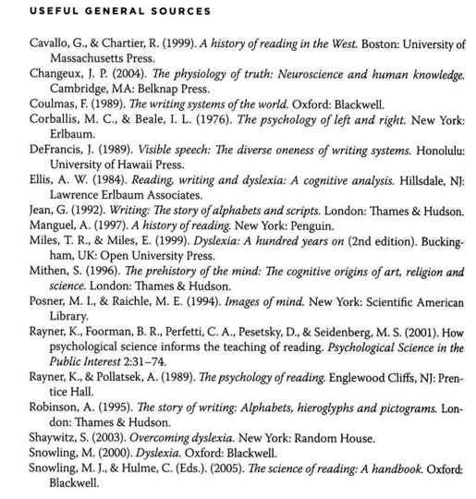
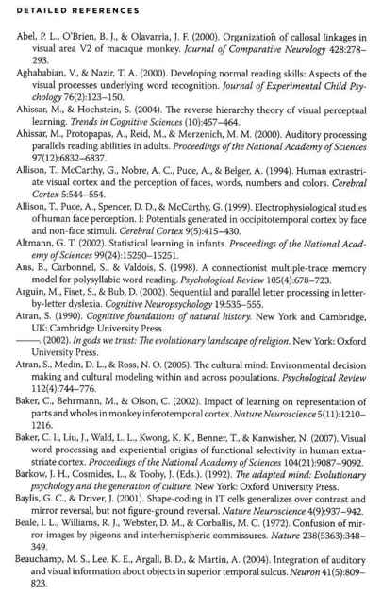
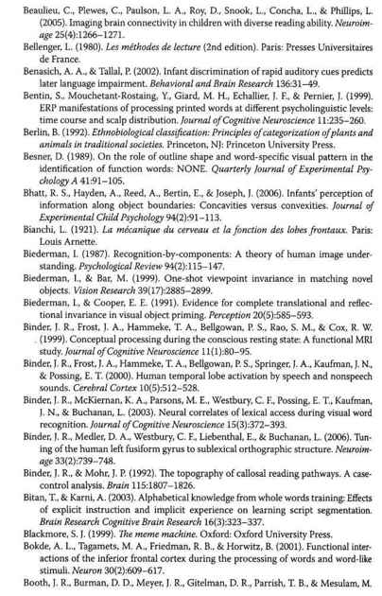
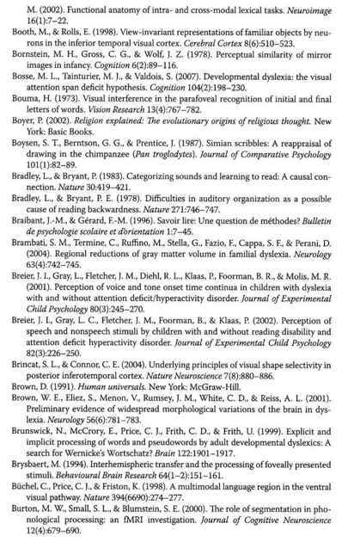
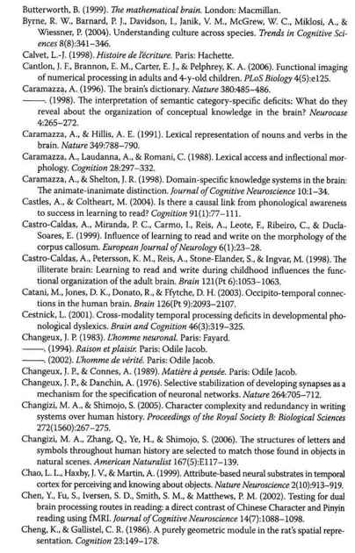
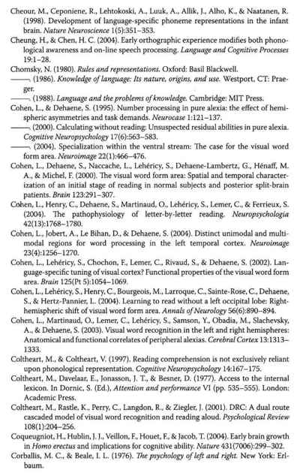
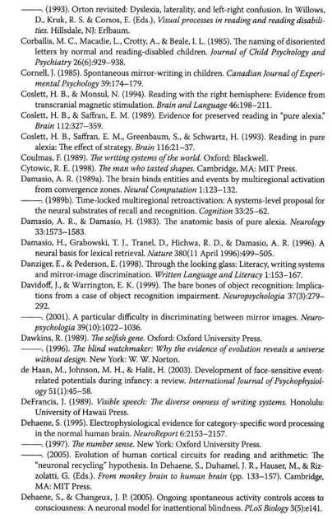
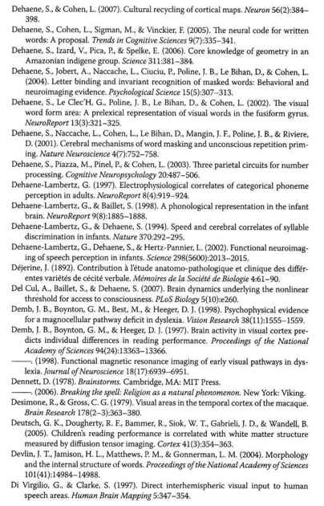
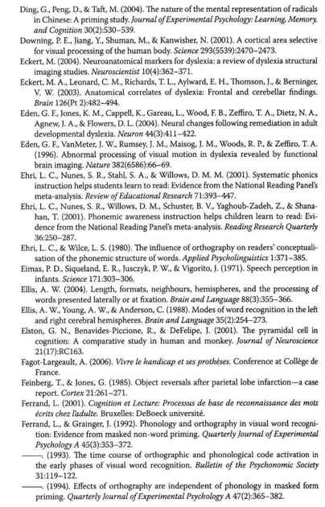
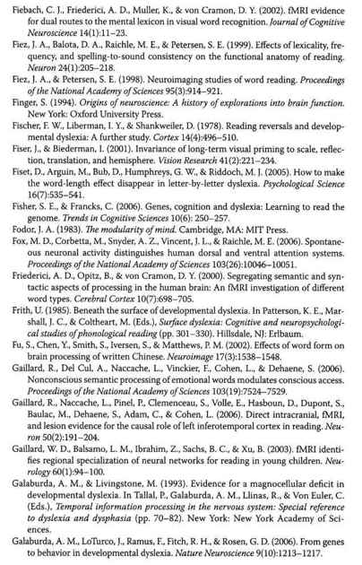
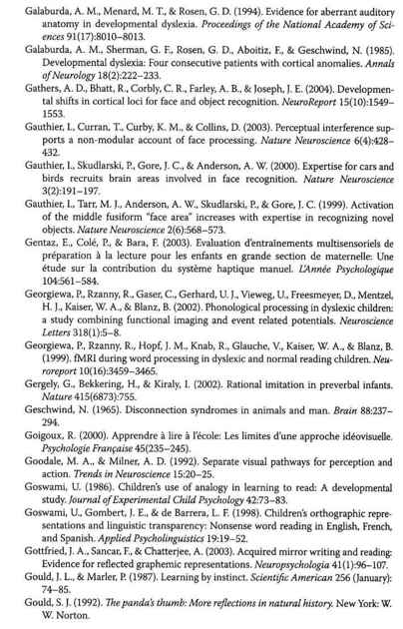
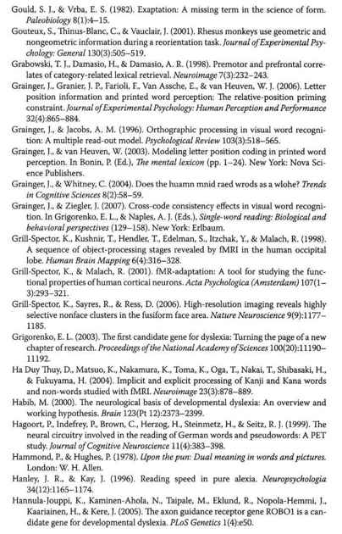
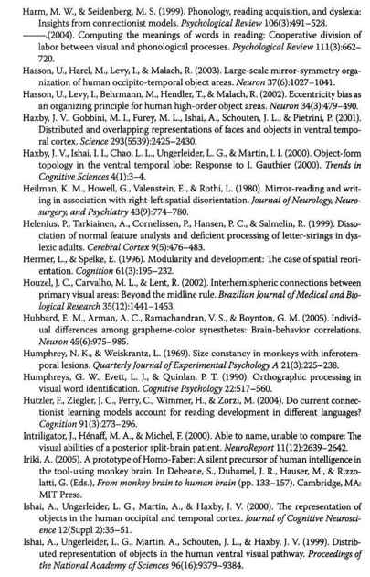
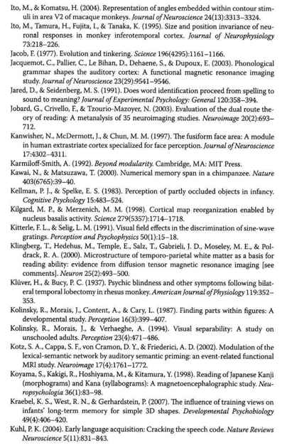
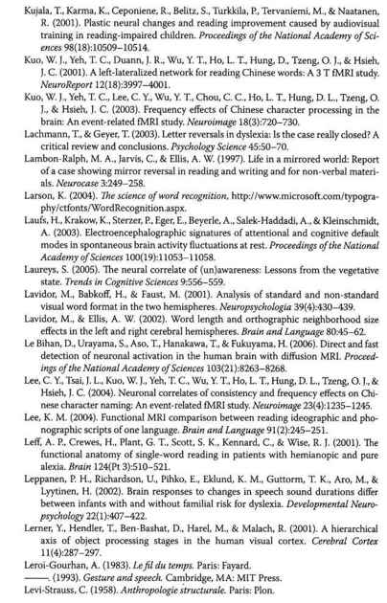
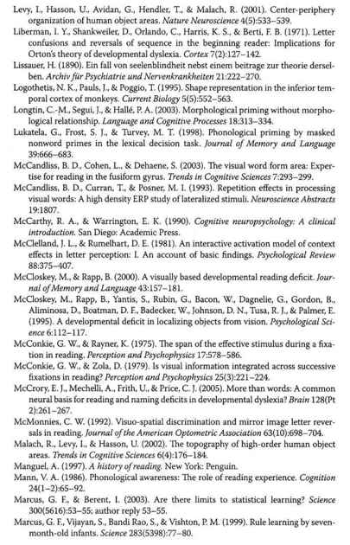
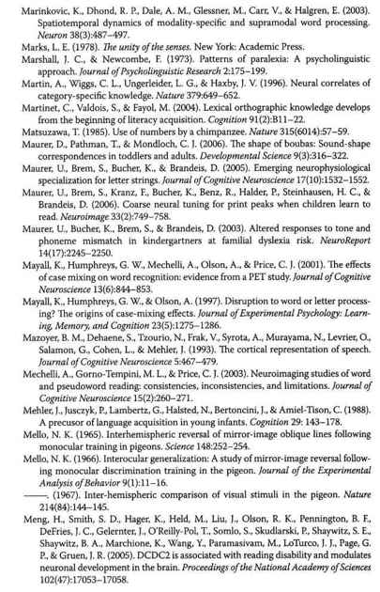
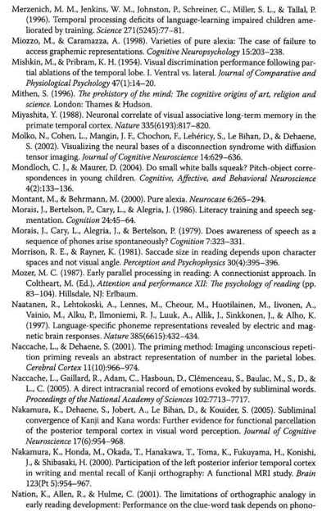
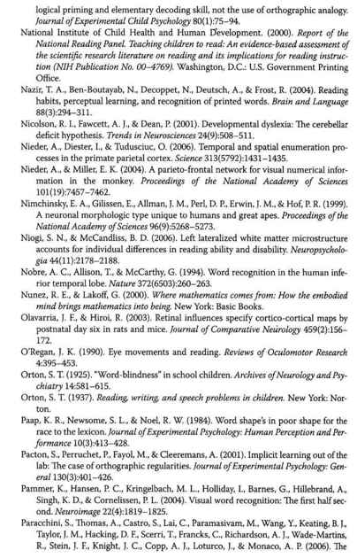
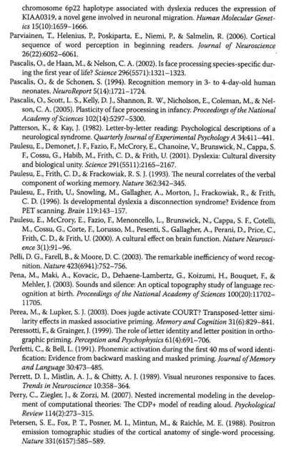
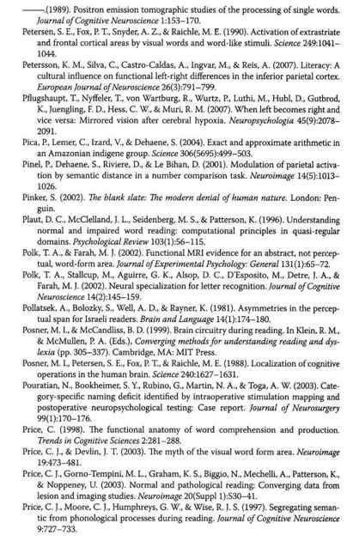
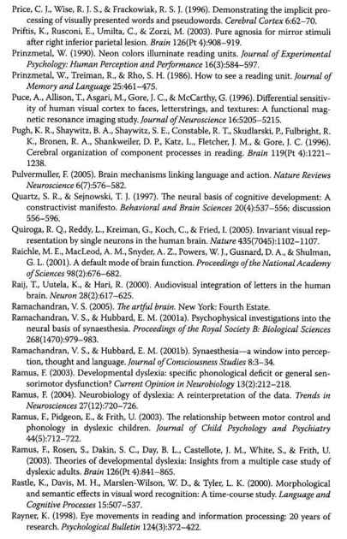
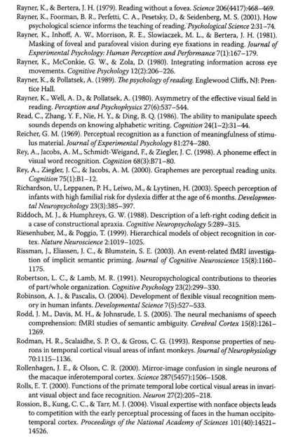
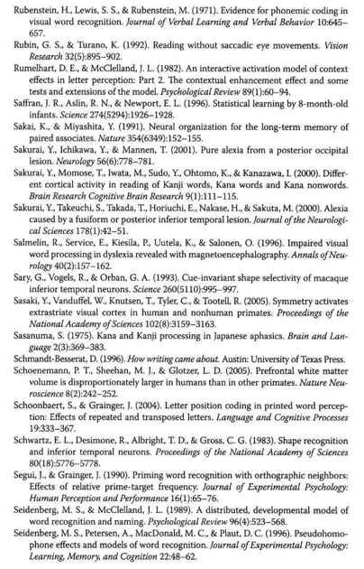
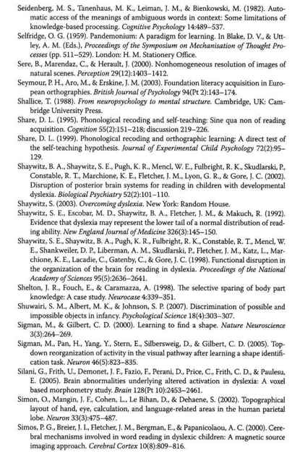
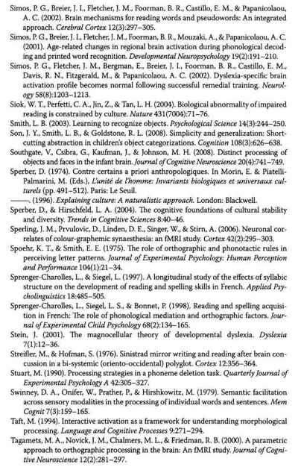
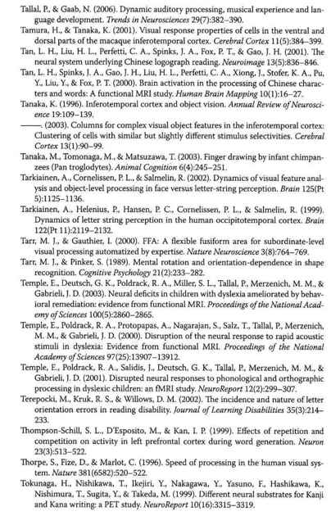
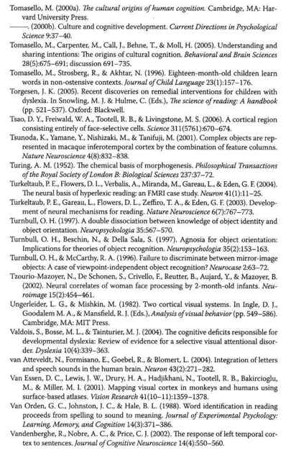
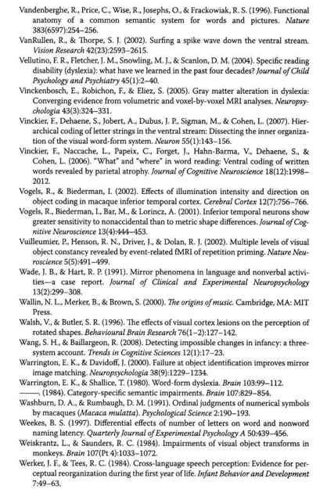
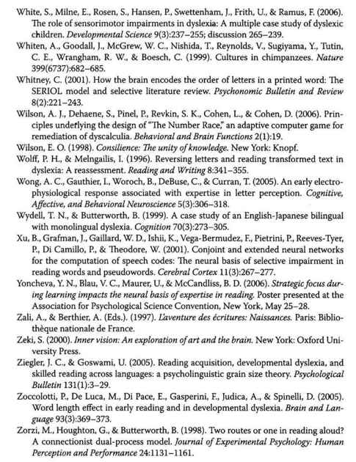

译后记
阅读可以让我们跨越时空的界限，与亡灵对话、与远方谈心、与未来沟通。千百年来，眼睛扫视书页，将字符投射到视网膜上，并唤起大脑中的整个阅读过程，这种看似简单实则非常复杂的脑机制一直是一个难解之谜。法国科学院院士、著名认知神经科学家斯坦尼斯拉斯·迪昂根据他在阅读加工研究方面的卓有成效的研究，在《脑的阅读》一书中为破解这个谜团提供了真知灼见，也向我们展示了人脑神奇阅读能力是如何形成的。迪昂在大量实证研究的基础上，雄辩地提出了“神经元再利用”的假说，认为由灵长类动物进化而来的神经通路可以用于识别书面单词的任务。正是由于人脑所具有的这种可塑性与学习能力，我们才能掌握汉语、英语、日语或阿拉伯语等的特定书写规则，才能形成不同的文化素养。这种学习也受到生物机制与遗传基因的严格限制。由此，他驳斥了大脑可以无限适应文化的简单观点。他的这种全新地看待脑阅读机制与文化的思想深刻地改变了我们对教育和学习的观点，对以往关于人类本质和环境影响的陈旧思想提出了挑战。
迪昂在本书中将神经科学、语言学、心理学、教育学、进化论等学科的知识巧妙地融合为一体，让我们领略了多学科汇聚而产生的新兴知识体系。因此，本书的翻译也是多学科团队集体努力的结晶。本书翻译的具体分工如下：导论，周加仙，毛垚力；第一章，李奇，贺兴；第二章，李奇，贺兴；第三章，汪竹，赵霞；第四章，宋美霞，李奇；第五章，周加仙，贾玉雪；第六章，贺兴，汪竹；第七章，贺兴，汪竹；第八章，宋美霞，李奇；结论，周加仙，毛垚力；致谢，毛垚力。最后，由周加仙老师统稿，并进行了反复地修改。感谢出版社和编辑同志认真负责地编辑，使得本书能够在短期内尽快出版。
虽然我们在这部优秀著作的翻译过程中倾注了全力，但是由于这书所涉及的知识领域多，再加上译者的水平有限，书中一定还存在许多不足之处，希望读者不吝赐教。
周加仙
华东师范大学心理与认知科学学院
2010年11月8日

